MÍT SVĚT PŘEČTENÝ / METODIKA

P4 – Edukační program zaměřený na cestu knihy od autora až ke čtenáři pro žáky 8. a 9. ročníku ZŠ
Stránky města

OBSAH
- Vzdělávací program a jeho pojetí 3
  - Základní údaje 3
  - Anotace programu 3
  - Cíl programu 3
  - Klíčové kompetence a konkrétní způsob jejich rozvoje v programu 5
  - Forma 6
  - Hodinová dotace 6
  - Předpokládaný počet účastníků a upřesnění cílové skupiny 6
  - Metody a způsoby realizace 6
  - Obsah – přehled tematických bloků a podrobný přehled témat programu a jejich anotace včetně dílčí hodinové dotace 8
  - Materiální a technické zabezpečení 12
  - Plánované místo konání 13
  - Způsob vyhodnocení realizace programu v období po ukončení projektu 13
  - Kalkulace předpokládaných nákladů na realizaci programu po ukončení projektu 13
  - Odkazy, na kterých je program zveřejněn k volnému využití 14
- Podrobně rozpracovaný obsah programu 15
  - Tematický blok č. 1 (Jak vzniká kniha) – 5 hodin 15
  - Tematický blok č. 2 (Vzniká text) – 4 hodiny 32
  - Tematický blok č. 3 (Barevný svět knihy) – 4 hodiny 42
  - Tematický blok č. 4 (Závěrečné zpracování) – 3 hodiny 46
Podrobně rozpracovaný obsah programu SVP 54
  - Tematický blok č. 1 (Jak vzniká kniha) – 5 hodin 54
  - Tematický blok č. 2 (Vzniká text) – 5 hodin 65
  - Tematický blok č. 3 (Barevný svět knihy) – 4 hodiny 76
  - Tematický blok č. 4 (Závěrečné zpracování) – 2 hodiny 79
- Metodická část 81
Úvod metodické části 81
  - Metodický blok č. 1 (Jak vzniká kniha) 82
  - Metodický blok č. 2 (Vzniká text) 94
  - Metodický blok č. 3 (Barevný svět knihy) 102
  - Metodický blok č. 4 (Závěrečné zpracování) 110
Metodická část SVP 116
  - Metodický blok č. 1 (Jak vzniká kniha) 116
  - Metodický blok č. 2 (Vzniká text) 125
  - Metodický blok č. 3 (Barevný svět knihy) 131
  - Metodický blok č. 4 (Závěrečné zpracování) 136
- Příloha č. 1 – Soubor materiálů pro realizaci programu 139
- Příloha č. 2 – Soubor metodických materiálů 177
- Příloha č. 3 – Závěrečná zpráva o ověření programu v praxi 244
- Příloha č. 4 – Odborné a didaktické posudky programu 250
- Příloha č. 5 – Doklad o provedení nabídky ke zveřejnění programu 252

VZDĚLÁVACÍ PROGRAM A JEHO POJETÍ

ZÁKLADNÍ ÚDAJE
Název a reg. číslo projektu „Mít svět přečtený aneb spolupráce knihoven a škol ve vzdělávání v Ústeckém kraji“ CZ.02.3.68/0.0/0.0./16_032/0008225
Výzva Budování kapacit pro rozvoj škol II
Název programu P4 – Edukační program zaměřený na cestu knihy od autora až ke čtenáři pro žáky 8. a 9. ročníku ZŠ
Název vzdělávací instituce Severočeská vědecká knihovna v Ústí nad Labem, příspěvková organizace Adresa vzdělávací instituce a webová stránka https://www.svkul.cz/
Kontaktní osoba Jiří Starý
Datum vzniku finální verze programu 23. 6. 2021

Číslo povinně volitelné aktivity výzvy KA 4
Forma programu prezenční

Cílová skupina Žáci 8. – 9. ročníku ZŠ i ZŠ Speciální
Délka programu 16 vyučovacích hodin

Zaměření programu (tematická oblast, obor apod.)
Stránky města

Spolupráce škol, školských zařízení a ostatních organizací a institucí jako center vzdělanosti a kultur- ně-společenského zázemí v obci, spolupráce škol a školských zařízení s knihovnami, muzei a dalšími organizacemi a institucemi, vytváření atraktivní nabídky akcí a programů zacílených na děti a mládež kulturními a paměťovými institucemi na venkově a v menších obcích, využívání potencionálu sítě knihoven a případně i jiných kulturních institucí jako přirozených komunitních center v obcích.

Tvůrci programu
Odborný garant programu

Tvůrci: Mgr. Lenka Cízová, Mgr. Ivana Červinková Garant: Mgr. Ivan Niklas

Specifický program pro žáky se SVP (ano x ne) ano

ANOTACE PROGRAMU
Edukační program zaměřený na cestu knihy od autora až ke čtenáři pro žáky 8. a 9. ročníků je zaměřený na seznámení s kompletní tvůrčí a produkční činností vedoucí k vydání knihy. Žáci připravují podklady pro vznik knihy. V hodinách výtvarné výchovy a literatury navštíví knihovnu a tvoří vazbu knihy a bloku. V průběhu dalších hodin se seznamují se vznikem tohoto média a aktivně tyto získané znalosti a zkušenosti uplatňují při návrzích a tvorbě podkladů pro vydání vlastní knihy. Postupují od tvůrčích nápadů: v rámci setkání s autorem a ilustrátorem, přes redakční rozvahu, návštěvu nakladatelství, až po samotnou kompozici knihy (spolupráci s profesionálním grafikem), vytištění (návštěva tiskárny, práce s náklady a z nich vyplývajících omezeních).

CÍL PROGRAMU
Program má za cíl rozvíjet klíčové kompetence u žáků (komunikace v mateřském jazyce i cizím jazyce, kulturní pově- domí a vyjádření, schopnost učit se, základní schopnosti v oblasti vědy a technologií a schopnost práce s digitálními technologiemi) a dále má seznámit účastníky programu s tvůrčí a produkční činností vedoucí k vydání knihy. Snaží se rozvíjet kreativitu žáků literární a výtvarnou tvorbou, tvorbou poznávací hry. Díky vyhledávání potřebných pramenů informačních a inspiračních zdrojů pro tvorbu a dílčí zadání se žáci naučí lépe se orientovat v knižním médiu a vyhledat potřebné informace.

KLÍČOVÉ KOMPETENCE A KONKRÉTNÍ ZPŮSOB JEJICH ROZVOJE V PROGRAMU
Žáci během programu získávají vědomosti, znalosti a dovednosti týkající se tvorby knihy od autorského záměru a tvor- by autorských textů po její realizaci tiskem, vazbu a distribuci. Věnují se tématu historie města, literární a výtvarné tvorbě o městě. Pracují s texty, což přispívá k rozvoji jejich schopnosti komunikovat v mateřském jazyce. Vazba knihy, tvorba koláží, map a kvízů u žáků výrazně podporuje kreativitu a fantazii a prohlubuje jejich praktické dovednosti.

Při činnostech spojených s prací na programu spolupracují a prezentují své výsledky. V programu jsou rozvíjeny klíčové kompetence k učení, kompetence k řešení problémů, kompetence komunikativní, kompetence sociální a personální, kompetence občanské, kompetence pracovní.

Kompetence k učení
Při exkurzi v Oblastním muzeu Louny, v Městské knihovně Louny, během přednášek a komentované prohlídky, při vypl- ňování pracovního listu, při recykliteratuře.
Na konci základního vzdělávání žák:
    - vybírá a využívá pro efektivní učení vhodné způsoby, metody a strategie, plánuje, organizuje a řídí vlastní učení, pro- jevuje ochotu věnovat se dalšímu studiu a celoživotnímu vzdělávání,
    - vyhledává a třídí informace a na základě jejich pochopení, propojení a systematizace je efektivně využívá v procesu učení, tvůrčích činnostech a praktickém životě,
    - operuje s obecně užívanými termíny, znaky a symboly, uvádí věci do souvislostí, propojuje do širších celků poznatky z různých vzdělávacích oblastí a na základě toho si vytváří komplexnější pohled na matematické, přírodní, společen- ské a kulturní jevy,
    - samostatně pozoruje a experimentuje, získané výsledky porovnává, kriticky posuzuje a vyvozuje z nich závěry pro využití v budoucnosti,
    - poznává smysl a cíl učení, má pozitivní vztah k učení, posoudí vlastní pokrok a určí překážky či problémy bránící učení, naplánuje si, jakým způsobem by mohl své učení zdokonalit, kriticky zhodnotí výsledky svého učení a diskutuje o nich.

Kompetence k řešení problémů
Při práci s pracovními listy, literární, výtvarné tvorbě, práci na interaktivních prvcích a mapách. Na konci základního vzdělávání žák:
    - vnímá nejrůznější problémové situace ve škole i mimo ni, rozpozná a pochopí problém, přemýšlí o nesrovnalostech a jejich příčinách, promyslí a naplánuje způsob řešení problémů a využívá k tomu vlastního úsudku a zkušeností,
    - vyhledá informace vhodné k řešení problému, nachází jejich shodné, podobné a odlišné znaky, využívá získané vě- domosti a dovednosti k objevování různých variant řešení, nenechá se odradit případným nezdarem a vytrvale hledá konečné řešení problému,
    - samostatně řeší problémy; volí vhodné způsoby řešení; užívá při řešení problémů logické, matematické a empirické postupy,
    - ověřuje prakticky správnost řešení problémů a osvědčené postupy aplikuje při řešení obdobných nebo nových pro- blémových situací, sleduje vlastní pokrok při zdolávání problémů,
    - kriticky myslí, činí uvážlivá rozhodnutí, je schopen je obhájit, uvědomuje si zodpovědnost za svá rozhodnutí a výsled- ky svých činů zhodnotí.

Kompetence komunikativní
Při diskuzích po besedách, při vypracování pracovního listu, při komunikaci nad zadanými úkoly, při exkurzích Na konci základního vzdělávání žák:
    - formuluje a vyjadřuje své myšlenky a názory v logickém sledu, vyjadřuje se výstižně, souvisle a kultivovaně v písem- ném i ústním projevu,
    - naslouchá promluvám druhých lidí, porozumí jim, vhodně na ně reaguje, účinně se zapojuje do diskuse, obhajuje svůj názor a vhodně argumentuje,
    - rozumí různým typům textů a záznamů, obrazových materiálů, běžně užívaných gest, zvuků a jiných informačních a komunikačních prostředků, přemýšlí o nich, reaguje na ně a tvořivě je využívá ke svému rozvoji a k aktivnímu zapo- jení se do společenského dění,

    - využívá informační a komunikační prostředky a technologie pro kvalitní a účinnou komunikaci s okolním světem,
    - využívá získané komunikativní dovednosti k vytváření vztahů potřebných k plnohodnotnému soužití a kvalitní spolu- práci s ostatními lidmi.

Kompetence sociální a personální
Během celého projektu žáci spolupracují s přednášejícím, učitelem a mezi sebou. Na konci základního vzdělávání žák:
    - účinně spolupracuje ve skupině, podílí se společně s pedagogy na vytváření pravidel práce v týmu, na základě poznání nebo přijetí nové role v pracovní činnosti pozitivně ovlivňuje kvalitu společné práce,
    - podílí se na utváření příjemné atmosféry v týmu, na základě ohleduplnosti a úcty při jednání s druhými lidmi přispívá k upevňování dobrých mezilidských vztahů, v případě potřeby poskytne pomoc nebo o ni požádá,
    - přispívá k diskusi v malé skupině i k debatě celé třídy, chápe potřebu efektivně spolupracovat s druhými při řešení da- ného úkolu, oceňuje zkušenosti druhých lidí, respektuje různá hlediska a čerpá poučení z toho, co si druzí lidé myslí, říkají a dělají,
    - vytváří si pozitivní představu o sobě samém, která podporuje jeho sebedůvěru a samostatný rozvoj; ovládá a řídí svoje jednání a chování tak, aby dosáhl pocitu sebeuspokojení a sebeúcty.

Kompetence občanské
Při besedách s autorem, redaktorem, při zjišťování informací pro tvorbu o městě a jeho historii. Na konci základního vzdělávání žák:
    - respektuje přesvědčení druhých lidí, váží si jejich vnitřních hodnot, je schopen vcítit se do situací ostatních lidí, odmí- tá útlak a hrubé zacházení, uvědomuje si povinnost postavit se proti fyzickému i psychickému násilí,
    - chápe základní principy, na nichž spočívají zákony a společenské normy, je si vědom svých práv a povinností ve škole i mimo školu,
    - rozhoduje se zodpovědně podle dané situace, poskytne dle svých možností účinnou pomoc a chová se zodpovědně v krizových situacích i v situacích ohrožujících život a zdraví člověka,
    - respektuje, chrání a ocení naše tradice a kulturní i historické dědictví, projevuje pozitivní postoj k uměleckým dílům, smysl pro kulturu a tvořivost, aktivně se zapojuje do kulturního dění a sportovních aktivit,
    - chápe základní ekologické souvislosti a environmentální problémy, respektuje požadavky na kvalitní životní prostředí, rozhoduje se v zájmu podpory a ochrany zdraví a trvale udržitelného rozvoje společnosti.

Kompetence pracovní
Při tvůrčích workshopech – vazba, koláž, tvorba map a interaktivních her. Na konci základního vzdělávání žák:
    - používá bezpečně a účinně materiály, nástroje a vybavení, dodržuje vymezená pravidla, plní povinnosti a závazky, adaptuje se na změněné nebo nové pracovní podmínky,
    - přistupuje k výsledkům pracovní činnosti nejen z hlediska kvality, funkčnosti, hospodárnosti a společenského význa- mu, ale i z hlediska ochrany svého zdraví i zdraví druhých, ochrany životního prostředí i ochrany kulturních a spole- čenských hodnot,
    - využívá znalosti a zkušenosti získané v jednotlivých vzdělávacích oblastech v zájmu vlastního rozvoje i své přípravy na budoucnost, činí podložená rozhodnutí o dalším vzdělávání a profesním zaměření,
    - orientuje se v základních aktivitách potřebných k uskutečnění podnikatelského záměru a k jeho realizaci, chápe pod- statu, cíl a riziko podnikání, rozvíjí své podnikatelské myšlení.

V rámci neformálního vzdělávání – kompetence měkké:
k. efektivní komunikace
k. ke spolupráci
k. k ovlivňování druhých
k. k aktivnímu přístupu ke zvládání zátěže
ke kreativitě k flexibilitě
k samostatnosti
k. k řešení problémů
k. k plánování a organizování práce
k. k objevování a orientaci v informacích

FORMA
Program je realizován ve formě několika tematických bloků. Ty jsou tvořeny besedami, exkurzemi, diskuzemi, úkoly, které se zaměřují na rozvíjení tvořivosti, prezentací.

HODINOVÁ DOTACE
16 vyučovacích hodin (1 vyučovací hodina je 45 minut). Hodiny jsou spojeny do témat a rozčleněny do tematických bloků.

PŘEDPOKLÁDANÝ POČET ÚČASTNÍKŮ A UPŘESNĚNÍ CÍLOVÉ SKUPINY
Maximální počet účastníků je v tomto programu nastaven na 30 žáků osmého či devátého ročníku základní školy. Ideální počet žáků je 24.
SVP – Maximální a také ideální počet účastníků je v tomto programu nastaven na 10 žáků osmého či devátého ročníku speciální ZŠ.

METODY A ZPŮSOBY REALIZACE
Níže jsou popsány metody práce, které budou využity pro rozvoj klíčových kompetencí.

Metody diskusní
Výuková metoda diskuse je taková forma komunikace realizátorů a žáků, při níž si účastníci navzájem vyměňují názory na dané téma, na základě svých znalostí pro svá tvrzení uvádějí argumenty, a tím společně nacházejí řešení daného problému.
Diskuzní výukovou metodu budou využívat pracovníci formálního a neformálního vzdělávání při workshopových lekcích s pedagogy i knihovníky, při setkání s autory, ilustrátory, knihvazači a dále žáci mezi sebou. V rámci této metody, při níž si účastníci navzájem vyměňují názory na dané téma, na základě svých znalostí pro svá tvrzení uvádějí argumenty, a tím společně nacházejí řešení daného problému.
Diskuse se osvědčuje v situacích a v případech, kdy lze mít na dané věci různé názory, kdy jde o to seznámit se s novými poznatky nebo zkušenostmi. V rámci této metody se žáci naučí utvářet své hodnotové postoje, vytvářet vlastní názory a umět si je hájit.
Metody práce se budou uplatňovat při setkáních s profesionálními autory, společným hlasitým čtením vybraných příběhů,

seznamování se s různými formami podoby knižního média. Diskusní metody práce se budou používat především uvnitř řízené skupinové práce a během vymýšlení postav a příběhů, na jejichž podobě se skupina s asistencí lektorů shodne.
Metoda bude použita také během evaluačního procesu v rámci realizace programu, kdy žáci své jednotlivé kroky pre- zentují ostatním, obhajovat svůj názor a přijímat připomínky ostatních. Diskusní metody slouží především k rozvoji klíčové kompetence “komunikace v mateřském jazyce”, “schopnost učit se” a “kulturní povědomí a vyjádření”.
Klíčová kompetence komunikace v mateřském jazyce se bude rozvíjet aktivitami diskuzními, které budou podstatnou částí programu, žáci se budou moci zapojovat, vznášet připomínky, dotazy jak na tvůrce programu, tak na profesionální umělce, s kterými se žáci setkají. Tato kompetence se bude také rozvíjet díky skupinové práci, kterou budou tvořeny jednotlivé části, žáci si budou muset použít komunikační schopnosti tak, aby byl vhodně zvolen postup a dělba práce i evaluace jednotlivých příspěvků členů skupiny při tvorbě příspěvku do sborníku.
KK schopnost učit se se bude rozvíjet získanými poznatky o technických omezeních tiskárny a nakladatele (sborník bude po konci ověření programu vytištěn profesionální tiskárnou a bude mít vlastní ISBN) a aplikací těchto poznatků v praxi během vlastní tvorby. Žáci budou nuceni se naučit pracovní postupy vedoucí k dosažení výsledku (v tomto případě k vytvoření vlastního autorského literárního díla.)
KK kulturní povědomí a vyjádření se bude rozvíjet zejména tím, že se žáci setkají se současnou a klasickou literaturou pro mládež a detailně se seznámí s knižním médiem a klasickou a současnou poezií a prózou. Osobně poznají současné autory a kreslíře a získají přehled o kvalitní literatuře pro mládež i díky tomuto zdroji. Díky návštěvám knižního nakladatele žáci získají vědomosti také o současné ediční činnosti v oblasti knih pro mládež nejen v ČR, ale zejména s populární zahraniční tvorbou.

Metody heuristické
Žák sám objevuje a hledá řešení úloh, vzdělavatel by neměl vše vysvětlovat sám, ale měl by nechat žáky hledat vše, co je jim dostupné, přiměřené a odpovídá jejich možnostem.
Heuristickou výukovou metodu budou využívat pracovníci formálního a neformálního vzdělávání především při workshopových lekcích s pedagogy i knihovníky, při setkání s autory, ilustrátory a knihvazači. V rámci této metody žáci nacházejí řešení daného problému. Metody práce se budou uplatňovat při setkáních s profesionálními autory, seznamo- vání se s různými formami podoby knižního média. Metoda bude použita také během samotné tvorby knihy.
Heuristické metody slouží především k rozvoji klíčové kompetence k učení; kompetence k řešení problémů; kompeten- ce sociální a personální; kompetence pracovní.
Didaktické hry. Do jednotlivých fází vzdělávacího programu se budou zařazovat didaktické hry, které budou plnit různé funkce bez nebezpečí časového zdržení nebo odklonu od hlavního programu. Jedná se o hry rozhodovací, soutěže, problémové úlohy, hry pro učení sociálním dovednostem, hraní rolí, simulační hry, hry pro osvojování jazykových a ko- munikačních dovedností.
Didaktické hry se do programu zapojují zejména kvůli tomu, aby bylo udrženo soustředění žáků a byli motivováni k další práci. Mimo tuto didaktickou funkci hry rozvíjejí všechny klíčové kompetence u žáků.

Metody situační
Podstatu situačních metod tvoří řešení problémového případu, který odráží nějakou reálnou událost, zobrazuje určitý komplex vztahů a okolností, je výrazem střetu různých zájmů.
Z pedagogického pohledu se za případ považuje metodicky zpracovaný materiál reflektující reálnou problémovou situaci, jejíž řešení není jednoznačné. Předpokládá se, že žáci mají přiměřené vědomosti a zkušenosti z té oblasti, které se řešený případ týká. Za hlavní přednost situačních metod se považuje zaměřenost na praxi, důraz na konkrétnost řešení a výcvik v rozhodování. Dalšími pozitivními stránkami jsou zejména aplikace teoretických poznatků a simulace praxe.
Situační metody v tomto případě slouží k rozvoji klíčové kompetence kulturní povědomí a vyjádření, jelikož je tato metoda zaměřená na využívání teoretických poznatků v praxi, a to zejména během seznamování se s obsahy a formou literárních děl, besed, představení a workshopů s autory a ilustrátory, během kterých účastníci získají poznatky a návody na vlastní tvůrčí činnost. Zpracování těchto poznatků je klíčové vlastní tvůrčí expresi literární (storytelling a tvorba postav) a výtvar- nou (ilustrace) formou.

OBSAH – PŘEHLED TEMATICKÝCH BLOKŮ A PODROBNÝ PŘEHLED TÉMAT PROGRAMU A JEJICH ANOTACE VČETNĚ DÍLČÍ HODINOVÉ DOTACE

Tematický blok č. 1 (Jak vzniká kniha) 5 hodin
Žáci aktivně mapují proces vzniku knihy a její realizaci tiskem. Poznávají a sami si vyzkouší způsoby vázání papíru do svazku, bloku a výsledné knihy. Navštíví nakladatelství a komunikují se zaměstnanci nakladatelství. Během dialogu získají informace potřebné pro rozvahu o chystané knize. Žáci společně ve skupinách řeší jednotlivé prvky kompozice knihy, ve skupinách vytváří řešení a společně se na něm formou prezentace a dialogu shodují.

Téma č. 1 (Od autora ke čtenáři) – 1 hodina
Žáci se seznamují s procesem vzniku knihy. Zásadní kroky zaznamenávají do myšlenkové mapy, která slouží dále k pře- hledu časového plánu i rozvrhu dalších kroků a plánování. Na základě této mapy si pokládají otázky, které během dal- ších setkání bude třeba zodpovědět pro další kroky vedoucí k vydání knihy.

Téma č. 2 (Vazba knihy) – 2 hodiny
Dvouhodinovým workshopem žáci vytváří vazbu knihy nebo bloku či sešitu (dle použitých listů a gramáže desek). Žáci tvoří rozděleni do dvou skupin (varianta: 3 skupiny). Tři realizátoři představují tvorbu Japonské vazby a vazby bloku kroužkovou kovovou vazbou (varianta: gumičková vazba a vazba V1).

Téma č. 3 (Setkání s redaktorem)– 1 hodina
Žáci se setkají s redaktorem a zjišťují, jakým způsobem oslovit nakladatelství, jaké informace a materiály potřebují mít. Jaké procesy v nakladatelství probíhají a jaká problematika je s nimi spojená. Výsledné informace doplňují do rozpra- cované myšlenkové mapy. Zhodnocují, zda kniha, kterou plánují vydat, bude odpovídat zjištěným kritériím a jaké kroky musí pro splnění podniknout.

Téma č. 4 (Tiskárna) – 1 hodina
Žáci navštíví tiskárnu. Prostřednictvím exkurze v tiskárně a práce s pracovními listy zjišťují skupiny žáků, jak vzniká mé- dium knihy za použití současných technologií a jaké informace a vstupní data potřebují pro komunikaci s tiskárnou, při plánování a objednávce tisku knihy. Výsledné informace zaznamenávají do již připravené myšlenkové mapy (1. Tematic- ký blok, 1. Téma). Vzhledem ke zjištěným informacím rozhodují o podobě připravované knihy.
1.9.1 Tematický blok č. 1 (Jak vzniká kniha) 5 hodin (SVP)
Žáci aktivně mapují proces vzniku knihy a její realizaci tiskem. Poznávají a sami si zkouší způsoby vázání papíru do svaz- ku, bloku a výsledné knihy. Navštíví nakladatelství a komunikují se zaměstnanci nakladatelství. Během dialogu získávají informace potřebné pro rozvahu o chystané knize. Žáci společně ve skupinách či individuálně řeší jednotlivé prvky kompozice knihy. Řešení vytváří ve skupinách nebo samostatně a formou dialogu s realizátorem se na něm shodují.

Téma č. 1 (Od autora ke čtenáři) – 1 hodina
Žáci se seznamují s procesem vzniku knihy. Zásadní kroky zaznamenávají do myšlenkové mapy, která slouží dále k pře- hledu časového plánu i rozvrhu dalších kroků a plánování. Na základě této mapy si pokládají otázky, které během dal- ších setkání bude třeba zodpovědět pro další kroky vedoucí k vydání knihy.

Téma č. 2 (Vazba knihy) – 2 hodiny
Dvouhodinovým workshopem žáci vytváří vazbu knihy, bloku či sešitu (dle použitých listů a gramáže desek). Žáci tvoří samostatně, případně jsou rozděleni do malých skupin (2 žáci). Realizátoři představují tvorbu Japonské vazby a vazby bloku kroužkovou kovovou vazbou (varianta: gumičková vazba a vazba V1). V hodině se tvoří vazba V1 – sešitová měkká vazba šitá nití.

Téma č. 3 (Setkání s redaktorem) – 1 hodina
Žáci se setkají s redaktorem ve školním prostředí a zjišťují, jakým způsobem oslovit nakladatelství, jaké informace a ma- teriály potřebují mít, jaké procesy v nakladatelství probíhají a jaká problematika je s nimi spojená. Výsledné informace doplňují do připravených pracovních listů. Zhodnocují, zda kniha, kterou plánují vydat, bude odpovídat zjištěným krité- riím a jaké kroky musí pro splnění podniknout.

Téma č. 4 (Tiskárna) – 1 hodina
Žáci navštíví tiskárnu. Prostřednictvím exkurze po tiskárně a práce s pracovními listy zjišťují skupiny žáků, jak vzniká mé- dium knihy za použití současných technologií a jaké informace a vstupní data potřebují pro komunikaci s tiskárnou při plánování a objednávce tisku knihy. Výsledné informace každý žák zaznamená do své myšlenkové mapy (1. Tematický blok, 1. Téma). Vzhledem ke zjištěným informacím rozhodují o podobě připravované knihy.

Tematický blok č. 2 (Vzniká text) 4 hodiny
Tvorba tvůrčích textů, které jsou inspirovány pověstmi o městě. Žáci oživují fantastické bytosti, které zasazují do míst- ních reálií. Zjišťují informace a zvláštnosti o městě a o způsobu kompozice pověsti, její charakteristice. Setkávají se s historikem a spisovatelem, ověřují poznatky z knih. Seznamují se s autorem, ověřují si tvůrčí zkušenost: zjišťují jeho motivaci a inspiraci ke psaní.

Téma č. 1 (Setkání s autorem) – 1 hodina
Žáci ověřují informace zjištěné z knih o městě a o městských pověstech v dialogu s autorem a historikem Oldřichem Doskočilem. Konfrontují své představy o tvorbě se zkušenostmi autora.

Téma č. 2 (Fantastická zvířata se probouzí) – 1 hodina
Žáci sdílí zkušenosti s fantastickými zvířaty a bytostmi, které potkali v knihách a filmech. Formou dialogu a diskuse se věnují tematice fantastických zvířat a bytostí ve městě, jejich možným vlivům, jejich záměrům a rolím, které tato zvířata a bytosti mohou v příběhu mít. Zjišťují informace k mytologickým zvířatům a bytostem. Vytváří charakteristiku vybra- ného fantastického zvířete/bytosti, připravují podklady pro svou výtvarnou a literární tvorbu.

Téma č. 3 (Tvůrčí psaní) – 2 hodiny
Kurz tvůrčího psaní a práce s parafrází, aktualizací a rozšířením původního textu. Žáci se seznámí s charakteristikou pověsti a postupy ústní lidové slovesnosti. Žáci tvoří vlastní variantu pověsti a prezentují ji.
1.9.2 Tematický blok č. 2 (Vzniká text) 5 hodin (SVP)
Tvorba tvůrčích textů, které jsou inspirovány pověstmi o městě. Žáci vymýšlí nadpřirozené bytosti, které zasazují do místních reálií. Zjišťují informace a zvláštnosti o městě a o způsobu kompozice pověsti a její charakteristice. Své poznat- ky z knih předkládají v diskuzi s realizátorem. Seznamují se s autorem, ověřují si tvůrčí zkušenost: zjišťují jeho motivaci a inspiraci ke psaní.

Téma č. 1 (Setkání s autorem) – 1 hodina
Žáci se setkávají s autorem a ilustrátorem knih Jindřichem Janíčkem, kde zjišťují motivaci a inspiraci ke psaní a kreslení. Konfrontují své představy o tvorbě se zkušenostmi autora.

Téma č. 2 (Fantastická zvířata se probouzí) – 1 hodina
Žáci sdílí zkušenosti s fantastickými zvířaty a bytostmi, které potkali v knihách a filmech. Formou dialogu a řízené disku- se se věnují tematice fantastických zvířat a bytostí ve městě, jejich možným vlivům, jejich záměrům a rolím, které tato zvířata a bytosti mohou v příběhu mít. Zjišťují informace k mytologickým zvířatům a bytostem. Vytváří charakteristiku vybraného fantastického zvířete/bytosti, připravují podklady pro svou výtvarnou a literární tvorbu.

Téma č. 3 (Tvůrčí psaní) – 3 hodiny
Kurz tvůrčího psaní – žáci se seznámí s charakteristikou pověsti a vyprávěním. Žáci tvoří vlastní pověst/povídku s nad- přirozenou tématikou a v případě zájmu ji prezentují.

Tematický blok č. 3 (Barevný svět knihy) 4 hodiny
Tvorba podkladů pro výtvarné zpracování knihy. Ilustrace k pověstem, tvorba koláží z fotografií různého původu. Skupi- nová práce, tvorba her a interaktivních ilustrací a prvků v knize.

Téma č. 1 (Koláž napříč staletími) – 1 hodina
Práce s kopírovanými materiály – jejich posun k svébytnému výtvarnému projevu. Využití technik proláží, koláží, foto- montáží a doplňování kresbou. Zapojení znalostí o architektonických prvcích a slozích a práce s informacemi v knize. Příprava pro vytvoření kvízů a her pro čtenáře a ilustrativní složky knihy.

Téma č. 2 (PLAY) – 2 hodiny
Ve skupinách vytváří žáci aktivizační prvky knihy: například deskovou hru, hru ve městě s indiciemi, spojovačky, doplňo- vačky, kvízy, hádanky. Skupina vyvíjí jednotlivé prvky hry, tvoří pravidla a vytváří doprovodné texty a ilustrace. Výsledky skupiny prezentují před ostatními.

Téma č. 3 (Mapování) – 1 hodina
Využití připravených strategií z tématu č. 2, které žáci doplňují o mapování v prostoru: vytváření grafických podkladů mapování a ilustračních prvků ke hrám a interaktivním prvkům. Navštíví místa a ověří realizovatelnost her, v případě potřeby vytvoří fotografické záznamy míst.
1.9.3 Tematický blok č. 3 (Barevný svět knihy) 4 hodiny (SVP)
Tvorba podkladů pro výtvarné zpracování knihy. Ilustrace k pověstem, tvorba koláží z fotografií různého původu. Skupi- nová práce, tvorba her a interaktivních ilustrací a prvků v knize.

Téma č. 1 (Koláž napříč staletími) – 1 hodina
Práce s kopírovanými materiály – jejich posun ke svébytnému výtvarnému projevu. Seznámení s technikou proláží, koláží a doplňování kresbou. Prohloubení znalostí regionální geografie, do které jsou texty zasazeny.

Téma č. 2 (PLAY) – 2 hodiny
Tvorba aktivizačního prvku knihy, desková hra – žáci ve skupinách či individuálně vytváří jednotlivé prvky hry. Tvoří pra- vidla, texty, ilustrace. Po konzultaci jsou prvky hry seskupeny a výsledek je prezentován před všemi žáky.

Téma č. 3 (Mapování) – 1 hodiny
Vytváření grafických podkladů a ilustračních prvků k příběhu. Osobité zachycení mapy města. Navštíví místa a ověří realizovatelnost vytvořených příběhů.

Tematický blok č. 4 (Závěrečné zpracování) 3 hodiny
Žáci se aktivně seznamují se způsobem jazykových a technických korektur knihy. Naučené dovednosti následně aplikují na vytvořené materiály před jejich sazbou a tiskem. Žáci z předešlých hodin a diskuzí získali informace potřebné pro rozvahu o chystané knize. Žáci společně řeší jednotlivé prvky kompozice knihy, ve skupinách vytváří řešení a společně se na něm formou prezentace a dialogu shodují.

Téma č. 1 (Korektury) – 1 hodina
Prostřednictvím pracovních listů a výkladu se žáci seznamují se způsobem jazykových a technických korektur knihy a tyto dovednosti aplikují na připravené materiály pro sazbu a tisk.

Téma č. 2 (Kompozice knihy) – 2 hodiny
Žáci společně hledají způsob, jakým vytvořit kompozici knihy. Výsledky jednotlivých tvůrčích hodin prezentují před ostatními žáky. Společně se shodnou na kompozici knihy.
1.9.4 Tematický blok č. 4 (Závěrečné zpracování) 2 hodiny (SVP)
Žáci s realizátorem řeší kompozici knihy, na které se shodují. Žáci aktivně hledají vhodné řešení kompozice a podílí se na tvorbě doplňkových textů a ilustrací.

Téma č. 1 (Úprava materiálů a kompozice knihy) – 2 hodiny
Žáci společně s realizátorem hledají způsob, jakým uspořádat knihu. Návrh na realizaci je prezentován před ostatními žáky. Společně se shodnou na kompozici knihy.

MATERIÁLNÍ A TECHNICKÉ ZABEZPEČENÍ

Název Typ

Flipchartový papír

Samolepící poznámkové bloky Kreslicí karton 120 g/m² A4 Barevné papíry A4
Fixy Tužky č. 2
Psací pero/propisovací tužka Barevné papíry A4
Papír do tiskárny 80 g/m² A4 Oboustranná lepicí páska Lepidlo
Kreslicí karton 120 g/m² A3 Voskované nitě knihařské Příze
Pravítka Gumy
Odlamovací řezáky na papír Recyklovaný papír Linkovaný papír v arších
Papír vyšší gramáže 130-800 g/m² Karton
Washi pásky Ozdobné samolepky Klobouková guma
Sponky do sponkovačky Zápalky
Kroužková vazba Ozdobné obálky Svorky na papír Fixy na tabuli Křídy
Kreslicí karton 120 g/m² A2

Linery Nástěnka
Knihařská kostka

Tupý nástroj z manikúry Nůžky
Jehly Průrazník
Magnetická tabule Magnety
Vhodně zvolená literatura Tabule
Sponkovačka s prodlouženým ramenem Vazač kroužkové vazby
Stohová řezačka na papír Páková řezačka na papír Kotoučová řezačka na papír Stolní PC či laptop Dataprojektor
Ruční vrtačka s malým vrtákem

Spotřební materiál

Ostatní vybavení

Elektronické vybavení

PLÁNOVANÉ MÍSTO KONÁNÍ
Realizace programu proběhla v Knihovně Karla Hynka Máchy v Litoměřicích spolu s Masarykovou základní školou Lito- měřice, Svojsíkova 5. Dalším místem konání byla Tiskárna SLON s.r.o. v Ústí nad Labem.
SVP – Realizace programu proběhla ve Speciální základní škole a Praktické škole Ústí nad Labem, Pod Parkem 2788, příspěvková organizace. Dalším místem konání byla Tiskárna SLON s.r.o. v Ústí nad Labem.

ZPŮSOB VYHODNOCENÍ REALIZACE PROGRAMU V OBDOBÍ PO UKONČENÍ PROJEKTU
Formy a metody evaluačních nástrojů jsou voleny dle cílové skupiny účastníků a formě vzdělávacího programu. Lze volit mezi dotazníky, záznamovými listy, rozhovory s účastníky, videoreportážemi, apod.
Popis programu je návodem na realizaci aktivit v jiných organizacích. Jednotlivé aktivity se dají ve větší míře využívat i samostatně a i tyto aktivity je možné adaptovat na vlastní možnosti. Přesné místo realizace aktivit vzdělávacího programu se pochopitelně může měnit v závislosti na umístění organizace. Doporučujeme však vzdělávací program realizovat kompletní ve spolupráci institucí formálního a neformálního vzdělávání tak, jak je to popsáno v tomto popisu.
Není však nutné na této spolupráci trvat, jelikož jsou aktivity programu na základě níže uvedeného popsány tak, aby je mohl realizovat pracovník formálního vzdělávání bez pracovníka v neformálním vzdělávání a naopak. Ze zkušeností, které realizátoři získali během tvorby a ověření vzdělávacího programu, je nutné poznamenat, že největší benefit se objevil díky spolupráci FV a NFV.
Jak je uvedeno výše, je možné jednotlivé aktivity realizovat i samostatně, ale rozhodně po částečné úpravě či vhodným navázáním na jiné aktivity. Níže popsané aktivity programu totiž tvoří dohromady nedílný celek.
Vzdělávací program je možný realizovat na ZŠ, ZŠ Speciální, v knihovně a případně i v muzeu. Do jisté míry se dají ak- tivity programu realizovat také v rámci zájmového vzdělávání v různých kroužcích v Domech dětí a mládeže apod. dle zaměření jednotlivých kroužků. Části programu se také dají realizovat během dlouhodobějších pobytových vzdělávacích akcí, jakými jsou např. školy v přírodě, tábory pro děti apod.

KALKULACE PŘEDPOKLÁDANÝCH NÁKLADŮ NA REALIZACI PROGRAMU PO UKONČENÍ PROJEKTU

Počet realizátorů/lektorů: Nejlépe 2 realizátoři.

12.800 Kč¹
Celkové náklady na realizátory/lektory
Předpokládané náklady
Položka

z toho
Hodinová odměna pro 1 realizátora/ lektora včetně odvodů 200 Kč/hod.

Ubytování realizátorů/lektorů 0 Kč

Stravování a doprava realizátorů/lektorů 0 Kč

0 Kč
Ubytování, stravování a doprava účastníků
0 Kč
Náklady na zajištění prostor

z toho
Doprava účastníků 0 Kč

Stravování a ubytování účastníků 0 Kč

Náklady na učební texty 58.873 Kč

z toho
Příprava, překlad, autorská práva apod. 0 Kč

Rozmnožení textů – počet stran: 58.873 Kč²

Režijní náklady 0 Kč

- 2 realizátoři * (16 hodin přípravy + 16 hodin realizace aktivit); uvedený výpočet odpovídá jednomu ověření, v rámci tvorby a ověření tohoto popisu vzdělávacího programu probíhalo ověření na běžné ZŠ a ZŠ Speciální
- Uvedená částka reflektuje průměr na sazbu a tisk vzniklé žákovské publikace v celkovém nákladu 300 ks, náklady se budou pochopitelně proměňovat v závislosti na počtu stran, použitého materi- álu, vazbu, apod.

z toho
Stravné a doprava organizátorů 0 Kč

Ubytování organizátorů 0 Kč

Poštovné, telefony 0 Kč

Doprava a pronájem techniky 0 Kč

Propagace 0 Kč

Ostatní náklady 0 Kč

Odměna organizátorům 0 Kč

2.986 Kč
Poplatek za 1 účastníka
71.673 Kč
Náklady celkem

ODKAZY, NA KTERÝCH JE PROGRAM ZVEŘEJNĚN K VOLNÉMU VYUŽITÍ
https://www.svkul.cz/o-knihovne/projekty/evropske-projekty/mit-svet-precteny-aneb-spoluprace-knihoven-a-skol-v-
-usteckem-kraji/ http://www.rvp.cz
Toto dílo je vystaveno pod licencí CC BY SA. Dílo smí být rozmnožováno a distribuováno prostřednictvím jakéhokoli mé- dia a formátu. Lze ho i upravovat pro jakýkoli účel. Je však nutné uvést autorství a poskytnout s dílem odkaz na licenci a vyznačit provedené změny. Odvozená změna musí být vystavena pod stejnou licencí jako původní dílo.

Použité fotografie a jiné grafické materiály v programu i v přílohách jsou, pokud není uvedeno jinak (včetně uvedení
zdroje) autorským dílem tvůrců programu a jsou použity v souladu s pravidly GDPR.

PODROBNĚ ROZPRACOVANÝ OBSAH PROGRAMU

TEMATICKÝ BLOK Č. 1 (JAK VZNIKÁ KNIHA) – 5 HODIN
Společným cílem našeho projektu je seznámení s postupem při tvorbě knihy, společná tvorba obsahu knihy a následné vydání společného sborníku. V tomto prvním bloku si ukážeme, jak kniha vzniká. Nejdříve si musíme připravit plán, kterého se budeme v dalších krocích držet. Po vytvoření plánu si zkusíme vytvořit knihu z desek a papírů, abychom pochopili náročnost takové tvorby, a nakonec zjistíme, jak to funguje v nakladatelství a tiskárně.

Téma č. 1 (Od autora ke čtenáři) – 1 hodina
Teď když jsme si řekli, co nás čeká v prvním bloku, můžeme se pustit do počáteční fáze projektu. Trochu si popovídáme a řekneme si, co kdo ví o vzniku knihy. Zkuste se zamyslet a položit si otázky typu:

Kdo se podílí na vzniku knihy?

Jak se kniha stane známou?

Jak se kniha dostane mezi lidi?

Jak kniha vlastně vznikne?
Zkusme společně zjistit, co vše je ke vzniku knihy důležité. Myšlenky si utřídíme zde na tabuli a vytvoříme si myšlenko- vou mapu, kterou budu zapisovat. Tady je papír o formátu A3, na který vytvoříte mapu.
Vypadá to, že se vznikem knihy budeme potřebovat trochu pomoc. Obrátíme se tedy na někoho, kdo o vzniku knihy ví víc. Nyní si promítneme video s populárním youtuberem Jirkou Králem a následně si zapíšeme do myšlenkové mapy nové poznatky.
Jak vzniká kniha. In: YouTube.cz [online]. 3. 10. 2017 [cit. 2019-10-15]. Dostupné z: https://www.youtube.com/wat- ch?v=PCbqokP69no

Tak snad nám video pomohlo a zlepšilo naší orientaci v tématu. Nyní si doplníme myšlenkovou mapu o nové informace. Výsledná myšlenková mapa bude vypadat přibližně takto:
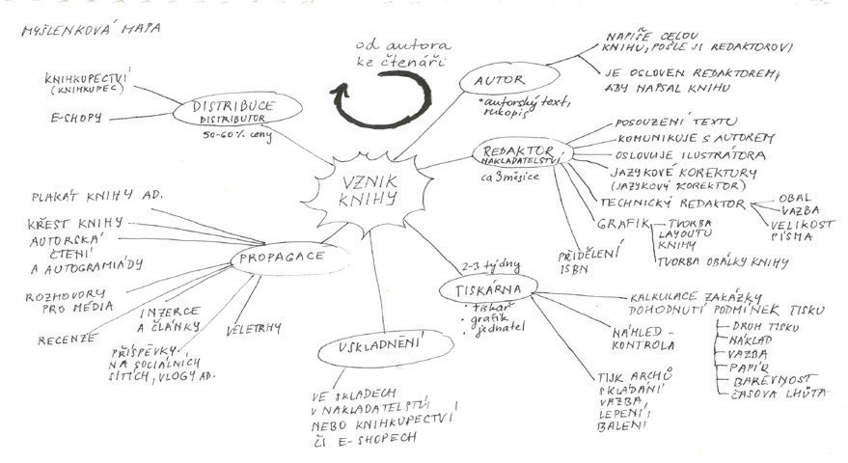

Foto autor

Nyní, když už víme, jak složitý proces je za vznikem knihy, si připravíme body k tématům autor, ilustrátor, redaktor, tis- kárna a propagace. Rozdělte se do skupin po pěti. Každá skupina nyní dostane jedno téma z pracovního listu (PŘÍLOHA č. 1 – Pracovní listy skupinová práce – Vznik knihy), které vypracuje. Tady máte pracovní list a samolepící papírky. Na co papírky? Sem zaznamenáváte odpovědi na otázky z pracovního listu. Spolupracujte, přemýšlejte nad tématem a pomá- hejte si. Já zatím přepracuji myšlenkovou mapu z tabule na tento velký flipchartový papír.
Výborně, vidím, že všichni včetně mě máme hotovo! Nyní poprosím, aby si každá skupina zvolila zástupce, který pre- zentuje jejich odpovědi k příslušnému tématu. Nejprve začne skupina, která měla tvořit otázky k tématu autor. Poté prezentuje skupina ilustrátor, redaktor, tiskárna a propagace, v tomto pořadí. Nyní jednotlivé lepící papírky přilepíme na velkou společnou myšlenkovou mapu. Takto dokončenou mapu si pověsíme zde ve třídě, abychom vždy věděli, co nás čeká, případně abychom mohli doplnit mapu o další poznámky, které nás v průběhu projektu napadnou.

PŘÍLOHA č. 1: Pracovní listy skupinová práce – Vznik knihy

AUTOR, ILUSTRÁTOR, REDAKTOR – NAKLADATELSTVÍ, TISKÁRNA, PROPAGACE

Pracovní list pro skupinovou práci AUTOR
Během dalších hodin se setká vaše třída se spisovatelem.
Připravte asi 5 klíčových otázek, na které byste se spisovatele chtěli zeptat.

Pracovní list pro skupinovou práci ILUSTRÁTOR a GRAFIK
Jako autoři knihy, kterou jste společně napsali – každý přidal svou povídku, si musíte ujasnit pravidla a styl grafické stránky knihy.
Napište 5 klíčových bodů, které si myslíte, že jsou po grafické stránce pro vaši budoucí knihu nejdůležitější.

Pracovní list pro skupinovou práci REDAKTOR – NAKLADATELSTVÍ
Během dalších hodin se setká vaše třída s redaktorem. Připravte 5 klíčových otázek, na které by se vaše třída neměla zapomenout zeptat.

Pracovní list pro skupinovou práci TISKÁRNA
Během dalších hodin se setká vaše třída s jednatelem tiskárny. Připravte asi 5 klíčových otázek, na které byste se neměli zapomenout zeptat, když bude chtít vydat knihu.

Pracovní list pro skupinovou práci PROPAGACE KNIHY
Právě vyšla nová povídková kniha zaměřená na cílovou skupinu vašeho věku. Jakými minimálně 5 způsoby byste knihu doporučovali/propagovali?

Téma č. 2 (Vazba knihy) – 2 hodiny

      - hodina seznámení se zázemím tvorby
V dnešní hodině se seznámíme s postupy a nástroji, které jsou určeny k přípravě papíru a následnému spojení do ama- térské knihy.
Nejdřív se stručně seznámíme s postupem při tvorbě, který nás čeká.

Výběr materiálu k tvorbě bloku.
Je zde několik druhů papíru, který využijeme k tvorbě vnitřních stránek.
  - bílý kancelářský papír – běžný papír, dobře se na něj kreslí, je tvárný
  - recyklovaný papír – levná varianta papíru (recyklovaný), ale špatně se na něj kreslí fixy (rozpíjí se), protože má drobný chloupek
  - papír na skicáře béžové barvy – méně vyhlazený papír neobvyklé barvy používaný do skicáků
  - pauzovací papír – průhledný papír používaný k překreslování nákresů, obrázků, výkresů
  - barevný papír – liší se odstínem barvy
Nyní si všichni vyzkoušejte, jak papír opravdu funguje. Vezměte ho do ruky, zkuste ho ohnout a něco si na něj nakreslit. Kreslící pomůcky jsou tady na stole, takže vyzkoušejte tužku, pastelky, fixy, cokoli.
Už nyní si předběžně vybírejte, jaký druh papíru a jakou barvu desek si zvolíte pro váš blok.

Spojení vybraného papíru do bloku.

- Výběr zdobících a dekoračních prvků.
  - washi pásky – – dekorativní lepicí pásky (různé vzory)
  - samolepky – různé druhy nakoupených samolepek
  - kreslení – jakýkoli motiv nadpřirozena je vítaný (fantazii se meze nekladou)
Po stručném seznámení s materiálem a zdobícími prvky se přesuneme k ruční práci, která zahrnuje také spojení vybraného papíru do bloku. Bude se jednat o celkové zpracování papíru do konečné podoby bloku.
Rozdělte se do tří skupin po zhruba deseti lidech.
První skupina se nyní vydá bigovat. Pojďte k tomuto stolu. Druhá skupina půjde s druhým realizátorem k místu řezání. Třetí skupina se přesune k vázání, kde se pokusí pomocí obrázkových schémat naučit vázat ambulantní uzel (PŘÍLOHA č. 1 – Postup vazby v obrázcích), případně může použít internet a po zadání hesla „ambulantní uzel“ vám internet nabídne spoustu video návodů.

Skupina bigovačů
Bigování, můžeme také říkat rýhování, je příprava papíru pro lepší ohyb nebo vyřezávání. Pomocí tohoto nástroje (bi- govací kostka), který vypadá jako tupý nůž, vytváříte na papíře požadovanou rýhu. Postup při bigování a následné vyzkoušení:
- Vědět, kde se bude papír ohýbat.
- Označit místo ohybu (velice lehce tužkou).
- Přiložit pravítko podél úsečky.
- Bigovací kostkou jemným tlakem připravit „rýhu“.
- Nyní v místě „rýhy“ bezpečně ohnout papír bez úkosu či poškození papíru.

Skupina řezačů:
!! Nejdříve upozornění! Všechny tyto nože a řezačky jsou velice ostré, proto budete při manipulaci velice opatrní. V pří- padě, že nůž přestane plynule řezat, přestanete se pokoušet s ním táhnout. Znamená to, že je nůž tupý a vaše síla tomu nepomůže, spíše můžete nůž zlomit a ublížit si. U řezání se nepostrkujeme ani jinak nerozptylujeme!!
Řezání slouží k dosažení požadovaného rozměru papíru, stránek či bloku. Využijeme ho určitě k zarovnání, abychom měli všechny stránky bloku stejně velké. Máme zde dvě možnosti řezání papíru. První více známou je ruční řezací nůž, který se hodí spíše na řezání jednoho listu papíru.
Řezání ručním nožem:
- Změřit papíry, které se budou ořezávat.
- Označit místo ořezu (tužka, pravítko, bigování!).
- Položit na tvrdou, rovnou desku. Přiložit pravítko podél úsečky.
- Přiložit nůž na začátek úsečky a jedním tahem odříznout přebytečný papír.
Druhou možností je řezání stolní řezačkou. Stolní řezačka je vhodná pro hromadnou úpravu několika listů najednou. Naše řezačka je spolehlivá a výkonná.
Řezání stolní řezačkou:
- Zarovnat papíry určené k ořezu (přímo na řezačce – pravítko).
- Připravit řezací hlavu nože na levou stranu (řezat tahem zleva doprava).
- Papíry zastrčit pod plastovou (průhlednou) část a zarovnat podle stěny.
- Rozumnou silou, plynulým tahem přejet hlavou s nožem přes papíry.
- Vyhodit odřezky a odebrat ořezané papíry. Nyní si všechno pořádně vyzkoušíme.
Nyní si bigovači vyberou konkrétní papíry a půjdou si je připravit, bigovat. Ten z vás, který ovládl bigování nejlépe, zů- stane u bigovacího stolku a zaškolí další skupinu v bigování.
Já se nyní přesunu od bigovačů k vazačům, kteří nyní určitě zvládají ambulantní uzel, a naučím je spojovat papírový materiál do bloku.

Skupina vazačů:
Touto sponkovačkou spojíte papírový materiál do požadovaného bloku. Sponkovačka:
- Přesně srovnat papíry včetně desek na sebe.
- Použít kancelářské svorky/sponky k fixaci papírů.
- Narýsovat místo, kde dojde k prošití (obvykle střed papíru – úsečka).
- Označit konkrétní místo prošití (ideální odměřit střed úsečky a z každé strany úsečky 1,5 cm; míst spoje může být více).
- Vložit papíry do sponkovačky, vycentrovat místo spoje.
- Použít sponkovačku a spojit.
- Opakuje se dle počtu místa spoje. Nyní si sponkování pořádně vyzkoušejte.
S klidem si můžeme říct, že nám zde vznikly tři skupiny a každá je v něčem specializovaná. Teď hlavně nové dovednosti nezapomeňte a uchovejte je do další hodiny. Ještě je využijete!

2. hodina tvorba bloku
V dnešní hodině si vyzkoušíme ruční tvorbu sešitu nebo bloku, a to za pomoci vašich zkušeností z předešlé hodiny.
Máme zde z minulé hodiny tři stanoviště a tři skupiny, kde každá zná část práce na zpracování papíru. Nyní si skupiny z minula připomenou jejich dovednosti na stanovištích a následně se začnou střídat s dalšími skupinami na zbylých ak-

tivitách. V první řadě si každý vybere papíry, které použije pro jeho blok. Poté se přesune k bigování, následně k vázání a nakonec k oříznutí. Je nás tu hodně, proto spolupracujte, buďte trpěliví a vzájemně si pomáhejte.
Ti, kteří prošli bigováním a vázáním, si zkontrolují, jak jim sedí stránky v bloku, když ho zavřou. Po zavření by všechny stránky měly být stejně dlouhé (nepřesahovat jedna přes druhou). Většině stránky určitě přesahují, a proto se přesunou na řezání, kde zavřený blok jednoduše vloží do stolní řezačky, narovnají a odříznou přesahující papír = tím zarovnají blok. V případě problémů se přijďte poradit. Na stanoviště řezání je stále jeden z nás a dohlíží na proces řezání.
Ti, kteří mají blok hotový, se pustí do poslední fáze, kterou je zdobení. Zdobení je čistě na autorovi bloku. Využijte libo- volné zdobící prvky od washi pásek až po kreslení. Nakonec bloky vyrovnejte na stůl k hromadné prezentaci, ať si všichni mohou prohlédnout jednotlivé realizace.

Obrázkový postup vázání ambulantního uzlu

PŘÍLOHA Č. 1 – VAZBA V1 A DRÁTĚNÁ KROUŽKOVÁ VAZBA – AMBULANTNÍ UZEL

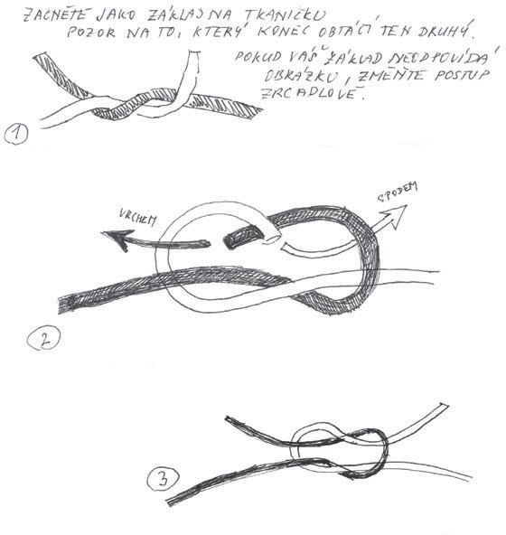

obrázek: archiv autorů

Téma č. 3 (Setkání s redaktorem ) – 1 hodina
Máme osnovu, seznámili jsme se s typy vazem knih. Nyní nás čeká beseda s redaktorem, který nám přiblíží náročnost jeho práce.
Host dorazí za pár minut. Naším úkolem je nyní rychle přesunout lavice a uspořádat je do kruhu. Takto na sebe a na hosta dobře uvidíme. Na hostovu lavici položíme drobné občerstvení a vodu. Než host dorazí, připomeneme si, jakým způsobem komunikovat, jak se dotazovat a rozdáme si pracovní list.
- Nikdy neskáčeme redaktorovi, ani spolužákovi do řeči.

- Pokud mám otázku, přihlásím se.
- Nikdy neshazuji, ani nezesměšňuji spolužákovu připomínku.
- Zdržím se vulgarit.
- Držím se v rámci tématu.
V momentě, kdy host dorazí a usadí se, sám zahájí besedu a povede s námi konverzaci. Toto je host, kterého jsme po- zvali, aby nám povídal o náročnosti práce redaktora a fungování nakladatelství. Jeho jméno napíšeme na tabuli – Jaro- slav Balvín. V průběhu besedy se bude host držet tématu, na kterém jsme se domluvili. Bude mluvit o:
- Co je náplní práce redaktora (časová náročnost, kritéria při vybírání textu pro vydání).
- Jakým způsobem komunikuje s autory knih.
- Jaké problémy musí jako redaktor řešit.
- Čím se právě ON jako redaktor zabývá.
- Jaká jsou úskalí práce redaktora a nakladatelství.
- Vyzve vás k otázkám.
Po pátém bodě se aktivně zapojíme do diskuze a zeptáme se hosta na to, co nás zajímá. Dále pokládejte takové otázky, které vám pomůžou odpovědět na otázky v pracovním listě, který budete v průběhu besedy vyplňovat. Otázky, na které byste měli dokázat odpovědět, jsou níže na pracovním listě (PŘÍLOHA č. 1 – Pracovní listy Redaktor (nakladatelství)). Takže buďme zvědaví!
Beseda proběhla dobře, jsme opět o něco chytřejší. Poděkujme hostovi a vyprovoďme ho potleskem. Zbylo nám pár minut do konce hodiny. Pojďme si v krátkosti prodiskutovat to, co jsme se dnes dozvěděli. Má někdo nějaký postřeh? Pokud nikdo nic nemá, vrátíme třídu do původního stavu a rozloučíme se.

PŘÍLOHA Č. 1 – PRACOVNÍ LIST REDAKTOR (NAKLADATELSTVÍ)

REDAKTOR
1. Kdo všechno v nakladatelství pracuje a připiš k názvům rolí také stručně obsah jejich práce.

2. Jaké předpoklady musí mít pro práci ten, kdo se chce stát redaktorem v nakladatelství.

3. Zjistěte, jak probíhá spolupráce mezi jednotlivými pracovníky v konkrétním nakladatelství. Vycházejte z myšlen- kové mapy, která vznikla v úvodní hodině na základě naučného videa, zjištění porovnejte s konkrétní situací.

4. Jakému žánru a jaké cílové skupině se věnuje redaktor, se kterým jste besedovali?

5. Zjistěte: Co je na práci redaktora nejtěžší?

6. Co je na práci redaktora nejzajímavější?

7. Co redaktora na práci nejvíc baví, z čeho má největší radost?

8. Co by redaktor doporučil začínajícím spisovatelům, autorům?

9. Kolik hodin nebo dní trvá redaktorská práce nad 1 knihou?

10. Kolik titulů vydá nakladatelství za rok?

11. Kolik titulů zpracovává redaktor za rok?

12. Zjistěte (otázky vychází z úvodní hodiny tvořené VÁMI)

Koho v nakladatelství oslovit a jakým způsobem?
Kolik času bude potřeba na zpracování knihy v nakladatelství, než bude na trhu? Jakou knihu by mohla vytvořit 9. třída, aby měla úspěch, dobře se prodávala?

Je možné, aby třída napsala knihu a oslovila s knihou redaktora?

Kolik peněz musí autor dát nakladatelství? Kolik stojí nakladatelství vydání knihy?

13. Popište redaktorovi knihu, kterou byste chtěli vydat, jaké doporučení vám dal?

14. Na setkání s redaktorem mě zaujalo:

Téma č. 4 (Tiskárna) – 1 hodina
Po přínosné hodině s redaktorem nás dnes čeká návštěva tiskárny. Tiskárna, před kterou se nacházíme, se jmenuje tiskárna Slon. Až vstoupíme dovnitř, provede nás tiskárnou majitel, pan Bartoš. Než nás pozvou dál, zopakujme si, jak se budeme chovat a jakým způsobem se budeme dotazovat.
- Nikdy neskáču tiskaři, ani spolužákovi do řeči.
- Pokud mám otázku, přihlásím se.
- Nikdy neshazuji, ani nezesměšňuji spolužákovu připomínku.
- Zdržím se vulgarit.
- Držím se v rámci tématu.
- Bez dovolení nesahám na tiskárny a další tiskařské zařízení.
- Držím se kolektivu a neprocházím se po prostorách tiskárny bez doprovodu.
Po ujasnění pravidel se rozdělte do skupin po třech. Každá skupina dostane jeden pracovní list (PŘÍLOHA č. 1 – Pracovní list pro žáky – TISKÁRNA), který v průběhu exkurze společně vyplní. Nyní můžeme vstoupit dovnitř. Z této hlavní chodby se dostaneme po levé straně do kanceláří a skladu. Na pravé straně najdeme několik místností a v nich různá tiskařská zařízení, například moderní digitální laserovou tiskárnu. Rovně chodbou dorazíme do hlavní haly, kde se nachází několik různých zařízení. První pohled obvykle padne na obrovský vakuový podávací systém Duplo.
Po seznámení se strukturou budovy se vydáme po jednotlivých pracovištích tiskárny, kde se názorně seznámíte s proce- sy v tiskárně, potkáte se se zaměstnanci, dozvíte se o jejich profesích a získáte potřebné informace. Začneme zde na pří- jmu zakázek. Jak budeme postupovat, seznámíme se postupně s kompletním procesem od počátku ke konci zakázky:
- Příjem zakázky
- Předtisková příprava
- Výroba matric
- Tisk
- Skládání
- Vázání a lepení
- Uskladnění
- Předání zákazníkovi
V průběhu exkurze se můžete ptát, co vás zajímá a abyste mohli doplnit veškeré odpovědi a informace do pracovního listu. Nyní, po hodině bychom všichni měli znát celý proces tisku. Cestou zpět do školy můžeme vše společně prodiskutovat.

PŘÍLOHA č. 1 – Pracovní list pro žáky – TISKÁRNA

TISKÁRNA
1. S jakými sekcemi – a procesy – jsi se v průběhu exkurze v tiskárně seznámil/a (postupuj od zadání zakázky k předání hotové zakázky):

2. Co je CMYK? (co znamenají jednotlivá písmena a na co se používá a jak?)

3. Popiš princip tisku technikou SÍTOTISKU:

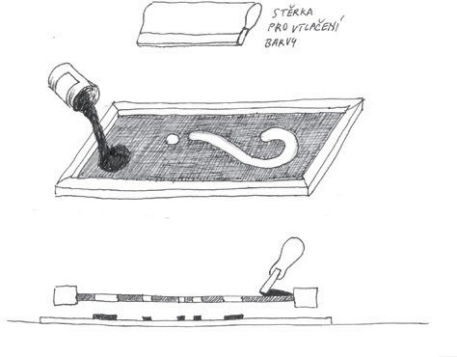

obrázek: archiv autorů

2. Popiš schéma tisku na ofsetovém stroji (připiš čísla k jednotlivým prvkům):

romový válec (tisková forma)

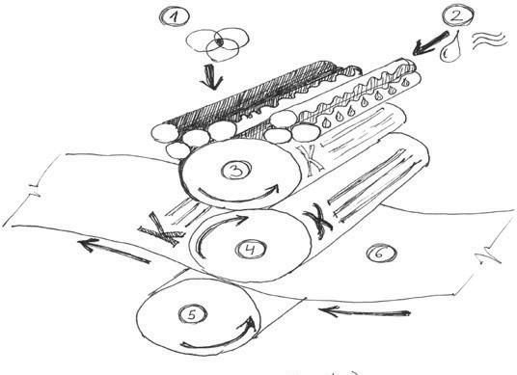
gumový přenosový válec tlakový válec
barevník (soustava barvových válců) pás či arch papíru
vlhčící zařízení (soustava vlhčících válců)

obrázek: archiv autorů
3. Co je KYTIČKA (rozeta) a MOARÉ (moiré)?

4. Zapiš, na co jsi se během exkurze zeptal ty sám/sama, nebo někdo z tvých spolužáků a také zapiš zjednodušeně odpověď.

TEMATICKÝ BLOK Č. 2 (VZNIKÁ TEXT) – 4 HODINY
Společným cílem tohoto bloku je vytvořit první dvě části budoucí knihy. Nejprve budeme muset zjistit, jak vytvořit dob- rou pověst a co by taková pověst měla obsahovat. K tomu nám pomůže setkání s autorem knih. Následně probudíme první část knihy, a tou bude nadpřirozená bytost v tématu Fantastická zvířata se probouzí. V poslední části napíšeme pověst, ve které bude ona nadpřirozená bytost vystupovat.

Téma č. 1 (Setkání s autorem) – 1 hodina
Dnes nás čeká další beseda. Po debatě s redaktorem se dnes setkáme s autorem knih, který se zabývá pověstmi se zaměřením na Střední Čechy – Litoměřicko a který nás namotivuje a inspiruje k budoucí tvůrčí činnosti. Jak vidíte za mnou, na tabuli jsou napsané otázky, které jste připravili na počátku projektu a určitě na ně nechcete zapomenout! Než host dorazí, čeká nás opětovné rozestavení lavic do vhodného útvaru. Nejlepší bude opět tvar „U“, kdy bude host sedět v čele, tak abychom na sebe všichni viděli. Na lavici mu připravíme drobné občerstvení, vodu a knihy. Knihy jsme vybrali na základě požadavků, které bychom rádi naplnili, a to je seznámení se s náročností tvorby pověsti. U výběru knih jsme dali na autorovo doporučení. Vzhledem k tomu, že autor je odborník na Litoměřicko, dostane každý tuto mapu Li- toměřic (PŘÍLOHA č. 1 – Pracovní list – Mapa Litoměřic), do které si dle libosti může zanášet informace, které se nějakým způsobem vztahují k určitému místu. Například výskyt nadpřirozena, události, stavby. Tu samou mapu bude mít k dispozici také autor. Tímto způsobem budete společně s autorem na jedné vlně a můžete si doplňovat poznámky. Já v průběhu besedy budu zaznamenávat důležité informace na zbytek tabule, abychom mohli plynule navazovat na jednotlivé body a vymýšlet nové myšlenky. Než autor dorazí, připomeňme si, jakým způsobem se budeme dotazovat!
- Nikdy neskáčeme autorovi, ani spolužákovi do řeči.
- Pokud mám otázku, přihlásím se.
- Nikdy neshazuji, ani nezesměšňuji spolužákovu připomínku.
- Zdržím se vulgarit.
- Držím se v rámci tématu.
Jsme připraveni. Toto je autor, kterého jsme pozvali. Jeho jméno napíšeme na tabuli – Oldřich Doskočil. Besedu zahájí autor a povede s vámi konverzaci samostatně. V průběhu besedy se bude host držet určitých témat, na kterých jsme se domluvili. Je možné, že bude také improvizovat, ale to necháme na situaci. O čem bude host mluvit:
- Představí se a řekne, co ho přivedlo k psaní pověstí a zájmu o historii.
- Představí svoji tvorbu, přečte ukázky a probere je s publikem.
- Představí některé zajímavosti pověstí – místa s příběhem, reliéfy, historické pozadí.
- Představí některé bytosti vystupující v pověstech.
- Vyzve vás k otázkám.
Poté, co vás autor vyzve k otázkám, se zapojíte do diskuze a zeptáte se ho na to, co vás na tvorbě pověstí zajímá. Věci, na které byste se měli zeptat a které vás namotivují k budoucí práci na sborníku:
- Lze modifikovat pověst zasazením nových postav do příběhu?
- Existují místa, která své kouzlo přenáší do dnešní doby?
- Jak dlouhý by měl být příběh, aby byl čtivý?
- Když chci psát o konkrétním místě, je dobré ho před tím navštívit?
- Co vás motivuje k psaní dalších pověstí a příběhů?
Beseda nám utekla velmi rychle. Poděkujme hostovi a vyprovoďme ho potleskem. Nyní máme deset minut do konce. Pojďme si prodiskutovat to, co jsme se dnes dozvěděli. Má někdo nějaké postřehy? Pokud je to vše, tak nyní je opravdu konec hodiny. Vraťme lavice a židle do původního stavu a uvidíme se na další části projektu.

PŘÍLOHA č. 1 – Pracovní list – Mapa Litoměřic
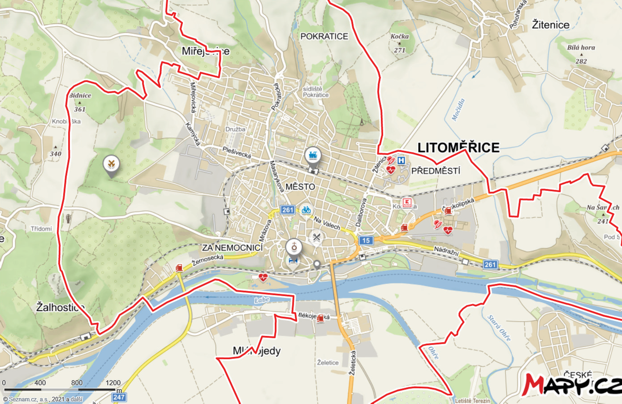
Mapy Seznam [online]. [cit. 2019-02-02]. Dostupné z: https://mapy.cz/zakladni?x=14.1266584&y=50.5408430&z=14&- source=muni&id=1864

Téma č. 2 (Fantastická zvířata se probouzí) – 1 hodina
Po besedách a poznáním složitosti o psaní, výrobě a vydávání knihy nás čeká první část tvůrčí práce. Dnes vytvoříte fantastické bytosti, které budou inspirací pro další hodiny a objeví se nějakým způsobem v knize (bude vystupovat v po- věsti, její kresba se objeví na stránkách knihy).
Nejprve zjistíme, jaký přehled o nadpřirozenu máme! Zkuste si vzpomenout na co nejvíce nadpřirozených bytostí. Za- měřte se na filmy, hry, knihy, antické báje. Inspirace se najde všude možně. Kdo bude mít nápad, přihlásí se. Všechny bytosti budou zapsány na tabuli. Abyste se trochu rozhýbali, napíšeme na tabuli pár příkladů:

Název bytosti - Zdroj
MOZKOMOR - (Harry Potter)
KENTAUR - (Báje; Harry Potter) BEZZUBKA a BĚSKA - (Jak vycvičit draka) GORDAN - (Victor Frankestein) VĚTVÍK - (Fantastická zvířata)

XENOMORF - (Vetřelci)
TLACHAPOUD - (Alenka v říši divů)
Výborně. Nyní si zkusíme o některých bytostech něco říct. Jak vypadají, jaké mají vlastnosti, jak jejich podoba některé vlastnosti ovlivňuje apod.

Například:
Kentaur. Napůl z části člověk a z části kůň. Svalnaté lidské torzo je usazené na těle a nohách koně. Mohutnější než běžný člověk. Svalnaté tělo v kombinaci s koňskýma nohama dává kentaurovi velkou sílu a rychlost.
Xenomorf. Tři metry velká bytost z vesmíru. Podlouhlé tělo, dlouhé nohy, ruce, ocas. Ozbrojený drápy, ocasem, ostrý- mi zuby. Černá barva těla funguje jako maskování pro lov v šeru. Pohybuje se po dvou nebo po čtyřech. Po čtyřech se pohybuje velice rychle, leze po zdech, loví. Pokud je zraněn, krvácí kyselinu zelené barvy. Svoji krev dokáže také plivat.
Nyní se zkusme podívat také do říše zvířat. Vzpomeňte si na biologii a některá zvířata a jejich speciální schopnosti. Vaše nápady se zapíší na tabuli. Co vás napadá? Tak třeba:
Mravenec a jeho schopnost unést i čtyřicetinásobek své váhy.
Netopýr, který díky svému naváděcímu systému (echolokace/sonar) dokáže lovit ve tmě. Dravci, kteří stopují svoji kořist.
Nyní si promítneme několik obrázků bytostí na internetu. Vyhledáme ty, které vás zajímají nejvíc, nebo se můžete po- dívat do těchto připravených knih, které jsou k tématu.
Dostáváme se k tvůrčí činnosti. Rozdělte se do skupin minimálně o třech, maximálně však o pěti členech. Nejprve ka- ždá skupina dostane tyto tři pracovní listy o fantastických bytostech (PŘÍLOHA č. 1 – Pracovní list „Fantastické zvíře / bytost“– skupinová práce). Dalším prvkem, který vám ve vašem snažení může pomoct, jsou tyto lístečky (PŘÍLOHA č. 2 – Pomůcka – lístečky pro losování). Každá skupina si může vylosovat jeden papírek z kategorie: místo, zvířecí zna- ky, charakteristika, vlastnosti. Tyto lístečky nemusíte použít, slouží jako berlička (inspirace) v případě, že byste neměli nápad. Každá skupina si také vezme psací a kreslící potřeby. Kdo nemá vlastní, vezme si zde erární. Vaším společným úkolem je vytvořit dohromady tři fantastické bytosti. Domluvte se mezi sebou. Pokud jste tři, každý může udělat celý list samostatně, pokud chcete pracovat všichni, domluvte se mezi sebou. Společně můžete vymyslet informace o bytosti, ale víte, že máte ve skupině malíře a chcete, aby dal podobu bytosti on, domluvte se mezi sebou. Nechte se inspirovat tím, o čem jsme mluvili na začátku hodiny. Vzpomeňte si na hodiny biologie, na vaše zájmy a vědomosti. Takto dáte dohromady vlastní bytost s jedinečným vzhledem, charakterem, pohyby, vlastnostmi i jménem! Zkuste také zapojit představivost a říct si, kde ve městě by se některá z bytostí mohla vyskytovat, kam by mohla patřit.
Až budete mít hotovo, vyvěsíme vaše vypracované listy, aby je měl každý na očích a mohl tak kdykoli přemýšlet nad tím, jak se konkrétní tvor zapojí do pověsti, povídky, ilustrace či akční části budoucí knihy.

PŘÍLOHA č. 1 – Pracovní list “Fantastické zvíře / bytost”– skupinová práce
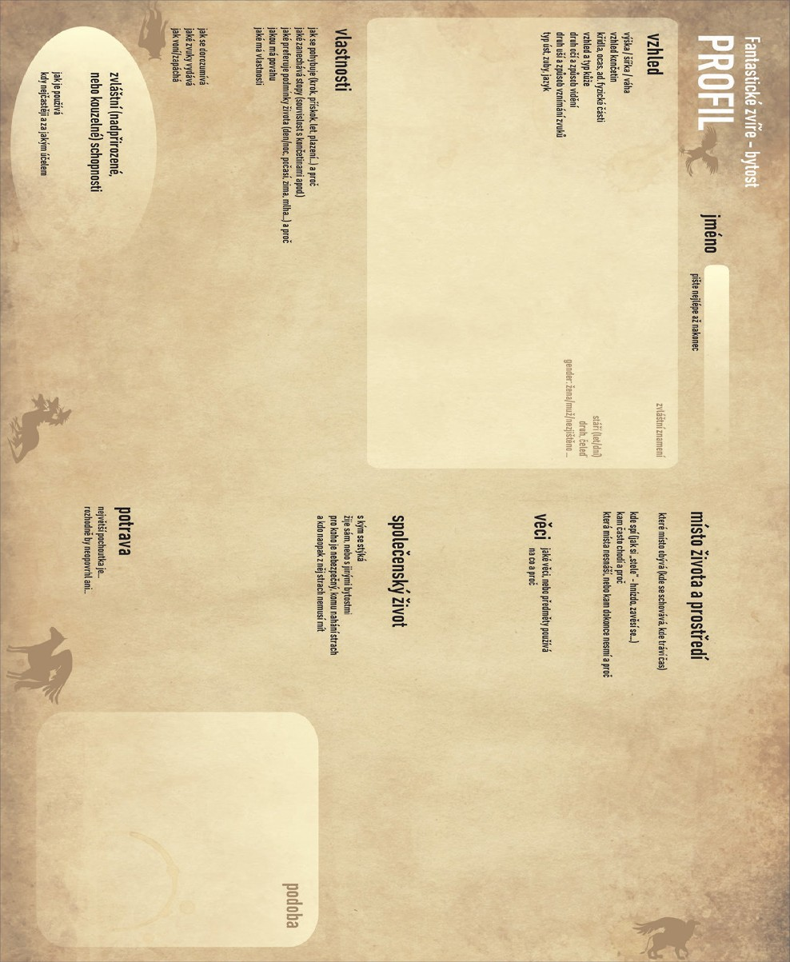

PŘÍLOHA č. 2 – Pomůcka – lístečky pro losování

MÍSTA

POD MOSTEM | V KORUNĚ STROMU | RYBNÍK | ŘEKA
POTOK | PODLOUBÍ | SCHODY | TMAVÉ KOUTY
VĚŽ | POD OKENNÍM PARAPETEM | PŮDA

ZVÍŘECÍ ZNAKY

LVÍ TLAPY | VLČÍ ZUBY | PAVOUČÍ NOHY | KLEPETA
SRST | DRÁPY | JEŠTĚRČÍ KŮŽE | KŘÍDLA
ŠUPINY | HADÍ JAZYK | OCAS | ROHY
VÍCERO OČÍ | ZVLÁŠTNÍ UŠI

CHARAKTERISTIKA

NOČNÍ ŽIVOT | SYČENÍ | MASKOVÁNÍ | MRŠTNÝ POHYB
ZIMNÍ SPÁNEK | VYTÍ | MODROZELENÁ BARVA | KLADE VEJCE
PLAZENÍ | SKOKY | CHRLÍ OHEŇ | LÉTÁ
ŽIJE V ZEMI | PIŠTÍ | VÝJIMEČNÝ SLUCH | UDRŽÍ SE NA STĚNĚ
MŮŽE SE POHYBOVAT  POUZE VE TMĚ | VÝJIMEČNÝ ČICH | ZÁPACH | POMALÝ POCHYB

SPECIÁLNÍ – KOUZELNÉ – VLASTNOSTI

NEVIDITELNOST | PROMĚŇUJE SE | SPECIÁLNÍ ZPŮSOB  PŘEMÍSTĚNÍ | MĚNÍ POČASÍ
MÁ MOC UZDRA-  VOVAT | PLNÍ PŘÁNÍ | CHODÍ PO VODNÍ HLADINĚ | ZMENŠENÍ / ZVĚTŠENÍ
MĚNÍ VĚCI (PROMĚŇUJE) | JE NESMRTELNÝ AŽ NA 1 VÝJIMKU | ČTE MYŠLENKY

Téma č. 3 (Tvůrčí psaní) – 2 hodiny

      - hodina – teoretická část
Dnešním cílem bude seznámení s žánrem pověsti a jejím vyprávěním. Zjistíme, jak správně vyprávět a co by pověst měla obsahovat.
V první řadě si společně zopakujeme, co je to pověst. To byste měli vědět z tématu Setkání s autorem. Dále si řekneme, co to je ústní lidová slovesnost.
Ústní lidová slovesnost jsou jazykové projevy obyčejných lidí. Vzniká od nejstarších dob, kdy ještě nebylo písmo až do současnosti. Její počátky souvisí s lidskou potřebou sdělovat si své zkušenosti s přírodou, vysvětlovat přírodní jevy, vysvětlit vznik světa a úkol člověka v něm. Tím, jak si lidé vzájemně vyprávěli, se každý vypovězený příběh s každou další interpretací měnil.
Dále si stručně řekneme, co to je storytelling.
Storytelling je vyprávění příběhů. Je to přirozená lidská činnost a zároveň umění. Storytellingem si rozšiřujeme slovní zásobu a zlepšujeme vyjadřování. Rozvíjí tvořivé psaní a představivost. Storytelling funguje pouze v případě, že má vypravěč publikum. Příběh bez posluchače by již nebyl vyprávěním. Vypravěč vystupuje před publikem sám za sebe, nehraje žádnou roli, ale vypráví příběh on sám jako osobnost. Na příběh má vlastní náhled a názor. Během vypravování se může stávat postavami z příběhu, hrát je. Základem storytellingu je obraz, který chce vypravěč vyvolat v divákově mysli. Je to představa vznikající na místě tomu danému publiku.
Teď si zkusíme, jak funguje takový storytelling a jak se mění podoba výpovědi s každým jejím převyprávěním. K tomuto pokusu využijeme staré dětské hry na tichou poštu.
- Seďte v řadách za sebou tak, jak jste.
- První lavice dostanou pracovní list (PŘÍLOHA č. 1 – Hra na tichou poštu – příklad krátké zprávy (článku) z regionu), ve kterém je otištěný krátký text.
- První lavice si text potichu přečtou.
- Nyní se ti z první lavice zvednou a půjdou převyprávět text sedícímu v druhé lavici.
- Takto budou pokračovat žáci v řadě, až se dostanou k poslednímu v řadě, který převypráví obsah pracovního listu před třídou.
Pro porovnání bude přečtena originální zpráva a žáci se zaměří na odchylky vyprávění vypravěče od originálu.
Takto si proměnu mluveného slova vyzkouší i ostatní řady. To, že se jedná o jednu zprávu, nevadí, i tak bude zajímavé sledovat jednotlivé změny v promluvě.
Nyní se krátce podíváme na pověst. Každý dostane jeden pracovní list s krátkou pověstí (PŘÍLOHA č. 2 – Pracovní list
– pověst), přečte si jí a odpoví na otázky (postavy, reálné prvky, smyšlené prvky a další). Touto analýzou textu a charak- teristikou pověsti se připravíte na hlavní část dnešního dne. Až budou všichni hotoví, společně si pracovní listy zkontro- lujeme (úvod pověsti, děj, pointu příběhu).

PŘÍLOHA č. 1 – Hra na tichou poštu – příklad krátké zprávy (článku) z regionu

Obyvatele domu vyděsily kaluže krve, opilec s ránou na hlavě spal doma
16. října 2019
Četné krvavé stopy u vchodových dveří, na chodbě i ve výtahu vystrašily obyvatele jednoho z hodonínských domů. Přivolaní policisté zjistili, že krev patří zraněnému muži, který v opilosti doma usnul.
Před vchodem i uvnitř jednoho z hodonínských domů se nacházely velké krvavé stopy. Zjistilo se, že krev patří muži, který se zřejmě zranil při návratu z restaurace a následně doma usnul.
O krvavých stopách informoval minulé pondělí v ranních hodinách strážníky muž, který v domě bydlí. Byly na zdi, zvon- cích i vchodových dveřích, před kterými byly na zemi hned dvě kaluže krve.
„Strážníci vstoupili do domu a začali pátrat, jestli se někde na chodbě nenachází zraněná osoba, která podle stop od krve silně krvácela a mohla být ohrožena na životě nebo zdraví,“ uvedli hodonínští strážníci na svém webu.
Hlídka našla krev i ve výtahu. Ukázalo se, že stopy vedou k jednomu z bytů v horním patře. Zvonění ani bušení na dveře však nepřineslo žádnou odezvu.
„V bytě navíc nikdo nereagoval ani na zvonění mobilního telefonu, jehož číslo strážníci získali od sousedů,“ sdělili měst- ští policisté.
Proto k bytu nakonec přivolali i státní policii, záchranáře a hasiče, kteří pronikli dovnitř. V bytě našli opilého muže se silně krvácející ránou na hlavě, který byl po základním ošetření převezen do nemocnice.
„Podle prvotních informací muž pravděpodobně v opilosti upadl v noci při cestě z restaurace a po příchodu domů usnul i s krvácejícím zraněním na hlavě,“ oznámili strážníci.
—
citováno z:
KRUTIL, Robin. Obyvatele domu vyděsily kaluže krve, opilec s ránou na hlavě spal doma Zdroj: https://www.idnes. cz/brno/zpravy/kaluze-krve-dum-opily-muz-rana-na-hlave-hodonin.A191016_123815_brno-zpravy_krut. In: IDNES.cz: Zpravodajství [online]. MAFRA, 2019, 16. 9. 2009 [cit. 2019-11-21]. Dostupné z: https://www.idnes.cz/zpravy

PŘÍLOHA č. 2 – Pracovní list – pověst

- Krátká pověst: Prozkoumejte, jaké prvky charakterizují pověst.
Matčina kletba.
Mezi Žitenicemi a Dlouhým vrchem jest Panenský kámen. Domácí o něm vypravují: Kdysi šla matka s dcerou do lesa na jahody. Dcera nebyla jednou z nejpilnějších a matka jí musila několikráte pobízeti. Dcera však odmlouvala. To matku tak popudilo, že vykřikla: “Ať zkameníš, lenivá panno!” Slovo její stalo se skutkem. Do dneška stojí zkamenělá dívka v lese pod Dlouhým vrchem.
TESAŘ, Jaroslav Rudolf. Litoměřicko: obraz vlastivědný.

Postavy:
Reálné prvky:

Smyšlené prvky:

Označte úvod pověsti:

Označte hlavní děj pověsti:

Označte, nebo napište pointu pověsti:

Délka pověsti (počet řádků):

Jaké je hlavní sdělení textu? (cíl?)

Společně se třídou vaše řešení vyhodnoťte.

hodina – tvorba pověsti
Dnes navážeme na předchozí hodinu, kdy jsme se teoreticky seznámili s žánrem pověsti. Dnešním cílem bude vytvořit pověst, příběh nebo povídku, která se stane součástí připravované knihy.
V minulé hodině jsme se seznámili s pověstí a vyprávěním pověsti. Vyzkoušeli jsme si několik disciplín, které nás měli připravit na dnešní hodinu. Samotné tvorbě vlastní pověsti. Každý si vezme jeden papír a napíše pověst podle vlastního uvážení a chuti. Nechte se inspirovat znalostmi, které máte z debaty s autorem, tvorbou na fantastických bytostech. Bylo by vhodné, kdybyste vaši pověst vystavěli právě na některé fantastické bytosti, kterou jste vytvořili a zasadili ji do města Litoměřic. Nebojte se využít reálných prvků města, např. budovy, ulice nebo parky. Pro vaši potřebu mů- žete použít také přístup na internet (ten by měl sloužit k ověřování faktů, například kde stojí konkrétní dům, jak vypadá, vzhled sochy, reliéfu nebo jaká událost se k místu váže). Až budete mít pověst hotovou, společně ji zhodnotíme. Neboj- te se při hodnocení vypíchnout dobré věci a nebojte se ani konstruktivní kritiky. Všechny napsané pověsti si uschováte pro další části projektu. Ve volném čase můžete samozřejmě nad pověstí přemýšlet a budete-li si myslet, že je na místě nějakou část upravit, můžete to udělat. Případně se můžete obrátit na nás a společně vaše připomínky zkonzultujeme. Tyto úpravy je možné dělat do poslední části projektu, kdy veškeré připravované části schválíme a v té podobě poputují ke grafikovi a do knihy.

TEMATICKÝ BLOK Č. 3 (BAREVNÝ SVĚT KNIHY) – 4 HODINY
Ve třetím bloku se zaměříme na Barevný svět knihy aneb vytvoříme obrazový materiál pro naši knihu. Nejdříve popustíme uzdu fantazii při vytváření koláží. Následně vytvoříme něco, čím zvedneme čtenáře na nohy a donutíme ho projít se po našem městě a trochu ho poznat. K druhému bodu se pojí také naše třetí část, kde dojde na vytváření map, které provedou čtenáře nejen příběhy, ale také městem. Tím ukončíme zkušenost, která se odvíjí od tvorby různých prvků knihy, a přesuneme se dál…

Téma č. 1 (Koláž napříč staletími) – 1 hodina
Dnes nás čeká téma Koláž napříč staletími. Zkusí někdo vysvětlit, co to je koláž? Ví někdo? Pro jistotu si to ještě vysvět- líme a ukážeme.
Koláž je výtvarná technika lepení, při níž se na podklad (pro nás bude nejlepší papír – čtvrtka) lepí jiný materiál (pro nás to znamená lepení papírových útržků/výstřižků), většinou vystřižený nebo natrhaný. Útržky se záměrně lepí v neobvyk- lých souvislostech a dostávají tak nový význam. Koláž se dá dělat na mnoho způsobů. My budeme používat časopisy, noviny, fotografie a lepit je budeme na papír. V tvorbě použijeme jednu speciální techniku koláže – proláž.
Proláž je technika, která kombinuje obraz, z kterého je vystřihnuta nějaká podstatná (na první pohled viditelná) část a tato část je následně nahrazena jiným výstřižkem, vloženým přímo na vystřižené místo. Je to takové prolnutí obrazu do části jiného obrazu.
Vysvětlení podložíme ještě obrázkovou dokumentací. Promítneme si pár obrázků, které jsme vybrali, a také se můžete podívat do připravených knih. Kdo bude chtít, může použít také internet a podívat se na libovolné koláže, které nalezne.

Teď si řekneme, co budeme dělat!
Zde na stole je veškerý materiál, který můžete potřebovat. Najdete zde lepidla, podkladové materiály, nůžky, fixy, tužky, pastelky, krycí materiál na stoly, čtvrtky na stříhání šablon, různé druhy papírů a čtvrtek. Dále jsou zde námi vybrané časopisy, magazíny a různé nakopírované materiály o městě (budovy, sochy apod.).
Pracujete samostatně, případně ve dvojicích, pokud někdo chce. Vaším úkolem je vytvořit koláž/ proláž, která se sta- ne doplňujícím prvkem připravované knihy. Aby to ale nebylo příliš jednoduché, musíte směřovat vaši tvorbu jedním z těchto směrů. Vaše možnost:
- Ilustrace k pověsti (koláž doplňující vaše pověsti)
- Hádanka – poznej o jaké stavby města se jedná/která mezi ně nepatří (nabízí se proláže)
- Fantastické město (fantasijní až groteskní město; přestavěné město)

Jak na takovou práci?
      - Vybrat si zadání. Například „Hádanka – poznej, o jaké stavby města se jedná / která mezi ně nepatří.
      - Promyslet si konkrétní práci – koláž z několika budov (budova České pošty, katedrála sv. Štěpána, šikmá věž, Koloseum, mrakodrapy).
      - Připravit si vhodný podklad. Čtvrtku formátu A4.
      - Vystříhat potřebné budovy.
      - Nalepit je (vedle sebe; za sebe – vykukuje jen kousek budovy za; nad sebe; na sebe).
      - Napsat na prázdný papír A5 stručný popisek koláže.
      - Popisek: Koláž staveb – budova České pošty, katedrála sv. Štěpána, šikmá věž, Koloseum, mrakodrapy. Čtenář v koláži najde litoměřické budovy a pokusí se je identifikovat.

Při práci postupujte pečlivě a snažte se skládat koláž z kousků co možná nejméně nápadně. K hotové koláži připojíte také čitelný popisek na samostatném papíře, který stručně charakterizuje vaši práci. Nakonec vaše práce vystavíme a založíme pro další práci a kompletaci knihy.

Téma č. 2 (PLAY) – 2 hodiny

      - hodina – teoretická příprava aktivizačního prvku
Po tvoření a ovládnutí techniky koláže nás čeká příprava na vypracování aktivizačních prvků do knihy. Co to vlastně znamená?
Jedná se o prvky knihy, které vytrhnou čtenáře ze čtení a donutí ho vyvinout i další aktivitu. Mohou to být například otázky na čtenáře, které reagují na čtený text nebo odkazy na reálná místa opatřená GPS souřadnicemi, které lákají čtenáře k procházce a poznání nového místa. Zkusme vymyslet některé aktivizační prvky a zapišme si je pro inspiraci na tabuli. Zkuste se zamyslet nad různými hrami a jejich variantami. Určitě nějaké znáte! Vycházejte například z her v terénu (hledání indícií, geocaching), únikových her, deskových her, nejrůznějších her v přírodě, městě nebo i knižních her a sešitů.
Po zjištění, kolik toho víme, si můžeme také doplnit znalosti a nabrat inspiraci z těchto knížek, gamebooků a sešitů, které jsou k tématu připraveny.
Vypadá to, že jsme toho nastudovali dost. Někteří už možná máte představu o tom, co byste chtěli udělat. Můžeme tedy začít s přípravami. Dnes je vaším úkolem vymyslet konkrétní aktivizační prvek a zapsat si o něm veškeré informace. Každý má tedy za úkol vytvořit aktivizační prvek do knihy. Bylo by dobré, aby byla realizace prvků provázána s dříve vytvořenými prvky knihy (text z tvůrčího psaní, fantastická bytost, koláž). Je dobré takto předvídat, abychom na konci projektu byli schopni co nejvíce propojit spolu související prvky v jeden tematický celek. Aktivizační prvek můžete tvo- řit samostatně nebo ve skupinách. Skupiny mohou být po dvou, maximálně však po pěti lidech. K ověřování nutných informací mohou skupiny využít také internet v mobilním telefonu. Stejně jako další prvky, bude i aktivizační prvek pře- nesen do digitální podoby a upravován grafikem, který jednotlivé prvky umístí v knize dle našich požadavků. Co si tedy připravit na podklad pro další hodinu a co si zapsat?

Tady je příklad:
- Vymyslet aktivizační prvek.
Ověřit znalosti čtenáře ohledně města Litoměřice.
- Ujistit se, zda dokáži prvek realizovat.
Mělo by to fungovat formou jednoduché koláže.
- Vybrat správný materiál k realizaci.
Papír, vystříhaná světově proslulá místa (Koloseum, Eiffelovu věž) a známá místa města Litoměřic.
- Jak udělám aktivizační prvek.
Vystříhat všechna potřebná místa, nalepit je formou koláže na papír, vyrobit text se zadáním pro čtenáře:
„Která místa v koláži poznáváš a která z nich patří do Litoměřic? Dokážeš litoměřická místa pojmenovat?“
- Přidat popisek s pokyny pro tvůrce knihy (grafika).
Koláž zabírá celou pravou stránku knihy (bude tak přehledná). Zadání aktivity pro čtenáře bude na stránce před koláží.
Takto tedy může vypadat vaše dnešní příprava. Zkuste být tvůrčí, nebojte se vzájemně poradit a zapište si do své přípra- vy vše, co se vám zdá důležité. Přípravu si necháte u sebe a použijete ji v další hodině.

2. hodina – tvorba aktivizačního prvku
Všichni tušíme, co nás dnes čeká. Při posledním setkání jsme vymýšleli aktivizační prvky a připravovali si podklady pro tvorbu. V případě, že někdo stále váhá nebo se rozmyslel, předkládáme zde další příklad tvorby aktivizačního prvku.

Příklad:
- Vymyslet aktivizační prvek
Hádanky pro čtenáře knihy zaměřené na znalost města (pokusit se čtenáře motivovat poznat město procházkou a zjistit si potřebné doplňující informace, aby dokázal otázky zodpovědět).
- Ujistit se, zda dokáži prvek realizovat
Jednoduché vymyšlení hádanek a jejich zapsání na papír.
- Vybrat správný materiál k realizaci
Papír, tužka, internet k ověření faktů (například jména ulice, pozice sochy).
- Udělat aktivizační prvek
Vymyslet vhodné hádanky vztahující se k městu, například: „Běžím po Dlouhé, tam kde dívka stojí. Nesměje se, nic neříká. To se mě tak bojí? Kdo jsi, dívko?
- Přidat popisek s pokyny pro tvůrce knihy (grafika)
  - nadpis na středu stránky „Hádanky“
  - šest očíslovaných otázek zapsáno pod sebou
  - všechny otázky jsou na jedné stránce
  - mezi jednotlivými otázkami je mezera na dva cm a dva prázdné řádky na zapsání čtenářovi odpovědi Nyní je to na každém z vás. Pracujete samostatně nebo ve zvolené skupině.
Zde na stole jsou připraveny všechny pomůcky, které můžete potřebovat:
Kancelářský papír na poznámky, různé formáty čtvrtky – pro případné rozvrhnutí deskové hry i A2, nůžky, lepidla, psací potřeby, pastelky, fixy různých tlouštěk, podklady pro využití techniky koláže. Dále tady máme počítač s připojením na internet k dohledávání informací, příklady knih, které obsahují aktivizační prvky. Zde máme výstavky koláží, pověstí, s mapou míst a fantastickými zvířaty pro inspiraci.
V případě potíží se na nás obraťte a společně se pokusíme prvek doladit. Až budou aktivizační prvky hotové, budou představeny všem žákům. Práce na konci hodiny zůstanou uloženy ve třídě pro následující hodinu a konečné zpracování.

Téma č. 3 (Mapování) – 1 hodina
Další část tvorby prvků knihy zahrnuje vytvoření mapy, které čtenáře přivedou na konkrétní místo pověsti či do sídla nadpřirozené bytosti.
Využití map v knize nabízí tolik možností, kolik vám představivost povolí vymyslet. Zkusme na začátek vymyslet různé možnosti využití mapy v knize. Jako formou bude mapa do knihy zakomponována, jak pobaví čtenáře, jak ho aktivuje? Pokud máte nápad, přihlaste se a myšlenka se zapíše na tabuli.

Na začátek si řekneme nějaké příklady provedení:
- každá pověst nebo aktivita může mít označení na mapě s výzvou pro čtenáře, aby dané místo navštívil
- vytvoření slepé mapy, do které bude čtenář vyzván o zakreslení míst, které se v pověsti vyskytly
- čtenář se vydá na procházku s mapou, na které jsou vyznačena zajímavá místa Litoměřic (nemají popisek) a tímto způ- sobem je poznává
Bylo by dobré, aby byla realizace mapy provázána s dříve vytvořenými prvky knihy (text z tvůrčího psaní, fantastická bytost, koláž, aktivizační prvek). Připomeňme si, že je dobré takto předvídat, abychom na konci projektu byli schopni co nejvíce propojit spolu související prvky v jeden tematický celek. Stejně jako další prvky, bude i mapka přenesena do digitální podoby a upravena grafikem, který jednotlivé mapy umístí v knize dle našich požadavků.

Ukázka konkrétního provedení mapování:
      - V tvůrčím psaní jsem vytvořil pověst, která se týká spisovatele K. H. Máchy.
      - K pověsti vznikla aktivita formou zajímavých textů o K. H. Máchovi. Čtenář jimi je motivován k prozkoumání zajíma- vých míst Litoměřic.
      - Nyní k těmto textům vznikne slepá mapa (je vytvořena podle předlohy mapy z internetu, která je navolena tak, aby obsahovala zmiňovaná místa – Radobýl, Kocandu, Dlouhou ulici apod.).
      - Mapa je nakreslena ručně. Jednoduchá forma.
      - K mapě a aktivitě jsou dopsány popisky o rozložení prvků v knize.
K práci použijte vaše dříve vytvořené pověsti, bytosti nebo koláže. Vše je připravené zde ve třídě. Je zde vytisknuto ně- kolik map Litoměřic z internetových map (seznam.cz). Vzhledem k tomu, že všichni máte chytré telefony a každý může mít jinou představu o tom, jaký kus mapy bude chtít použít, použijte jako inspiraci a podklady internetové mapy.
Až budou mapovací prvky hotové, budou představeny všem žákům. Práce na konci hodiny zůstanou uloženy ve třídě pro následující části tvorby.

TEMATICKÝ BLOK Č. 4 (ZÁVĚREČNÉ ZPRACOVÁNÍ) – 3 HODINY
V závěrečném bloku našeho projektu si vyzkoušíme náročnost korektorské práce aneb budeme zjišťovat, jak to mají ná- ročné ti, kteří po spisovateli kontrolují text, hledají chyby a překlepy. To se nám bude hodit do poslední hodiny, ve které si zkontrolujeme vše, co jsme do teď vytvořili a napsali. V úplném závěru společně rozvrhneme podobu knihy a dál už se budeme těšit na to, až se nám náš výtvor dostane do ruky.

Téma č. 1 (Korektury) – 1 hodina
Dnešní hodinou začneme poslední tematický blok za cestou k pochopení náročnosti výroby knihy, výrobě prvků knihy a výrobě knihy samotné. Zkusíme si poodhalit, co se skrývá pod disciplínou korektur a jaká práce korektora vlastně je.
Co jsou to ty jazykové korektury? Zjistěme to ihned pomocí pracovního listu! Tady má každý z vás jeden pracovní list (PŘÍLOHA č. 1 – Pracovní list 1 – Korektury) a zároveň si zapneme počítač s promítáním. Promítaný list je ten samý, který máte na lavici vy. Levá strana papíru obsahuje ukázku textu s korekturami. Pořádně se na ně podívejte. Zaměřte se na značky v textu a poté na značky na okrajích textu. Zjistíte, že značení je propojené. Toto je profesionální korektura. Nyní si promítneme legendu, která jednotlivé značky vysvětluje:
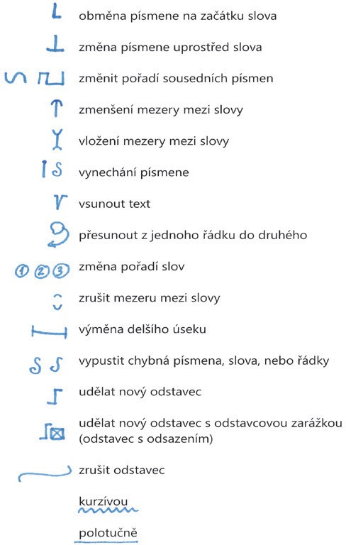

Prvním krokem k pochopení je vyzkoušet si práci korektora. Samostatně vypracujte cvičení na pravé straně pracovního listu. Nyní byste měli mít hotovo. Promítneme si řešení opravovaného textu a řekneme si, co se povedlo opravit a co činilo potíže.

Pokud někomu tento styl korektur přišel složitý, určitě přivítá existenci jednoduššího způsobu korekce. Opět dostanete pracovní list (PŘÍLOHA č. 2 – Pracovní list 2 – Korektury) a to samé se promítne přes počítač. Princip těchto korektur spočívá v barevném označení chyby v textu a uděláním čárky na pravém okraji textu toho samého řádku. Každá jedna čárka na okraji textu znamená jednu chybu na tomto konkrétním řádku. Konkrétní ukázka korektury PŘÍLOHA č. 2 – Pra- covní list 2 – Korektury):

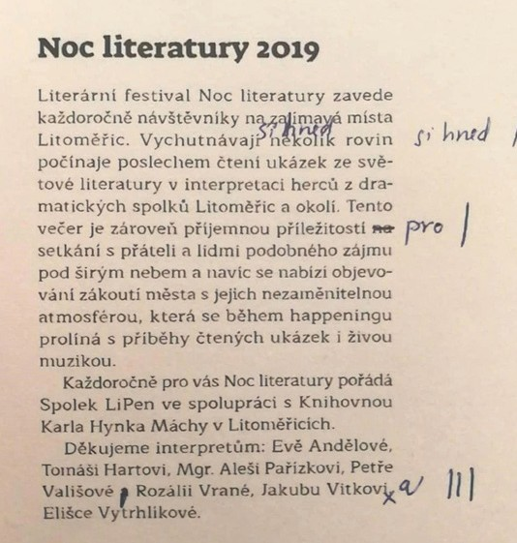

Víme, jak na to, takže nyní zkuste opravit krátký text na pracovním listě. Až korekci dokončíte, promítneme si řešení a společně si práci zhodnotíme.
Dostáváme se k poslednímu pracovnímu listu (PŘÍLOHA č. 3 – Pracovní list 3 – Korektury) dnešního tématu. Tento pracovní list uděláte ve dvojicích. Před sebou máte několik zajímavostí z korektorské branže. V textu jsou chyby pravo- pisné, stylistické a syntaktické. Vaším úkolem je chyby najít a navrhnout jejich opravu. Až budou pracovní listy hotové, promítneme si řešení.
To, co jste se dnes naučili, aplikujete v posledním tématu projektu na vaše texty a před konečným odevzdáním prove- dete korekturu. Revizi textů můžete samozřejmě dělat i ve vašem volném čase. Pokud nějakou korekturu provedete, můžete ji donést nám na kontrolu.

PŘÍLOHA č. 1 – Pracovní list 1 – Korektury

KOREKTURNÍ ZNAMÉNKA
V textu v levém sloupci si prohlédněte, jak používá profesionální korektor korekturní znaménk. Všimněte si, jak je využi- je v samotném textu a co poté píše na okraj. Vyzkoušejte si práci korektora a v textu „Zlatá kvočna“ v pravém odatavco opravte chyby. Usnadnili jsme vám to – v textu totiž najdete stejný druh chyb a použijete stejná korekturní znaménka jako vidíte v levém slouúpci. Přejeme hodně štěstí s touto téměř detektivní prací!

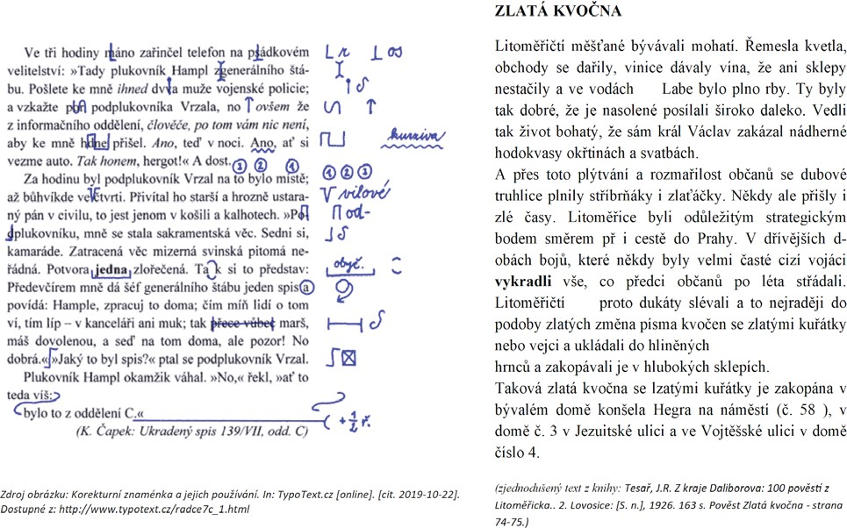

PŘÍLOHA č. 2 – Pracovní list 2 – Korektury

KOREKTURY ALE MŮŽETE DĚLAT I JEDNODUŠŠÍM ZPŮSOBEM.
V textu vyznačte barvou chybu a na pravém okraji textu chybu označte u daného řádku čárkou. Tak ji grafik nebo autor nepřehlédne a bude vědět kolik chyb, na kterém řádku má hledat. Počet čárek na okraji řádku tedy odpovídá počtu chyb v textu v daném řádku. Chybu na okraji řádku také můžete specifikovat, pokud se nevejde do textu formou vepsání.

V následujících textech hledejte, kde udělal tiskařský šotek neplechy v interpunkci.
(na druhé straně listu najdete příklad, jak tato jednodušší forma vyznačení korektur vypadá)

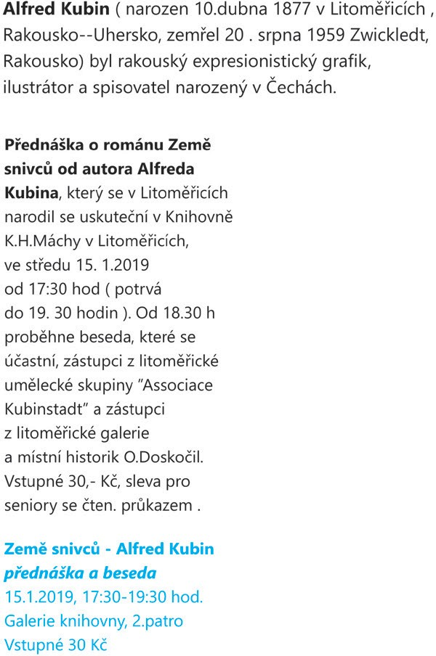

PŘÍLOHA č. 3 – Pracovní list 3 – Korektury

PERLIČKY Z KOREKTORSKÉ PRAXE

Najdete chyby? Navrhněte jejich opravu:
Nadbytečné těsto obřež.

Prohlídka způsobilosti k řízení morového vozidla

Ve dnech 3. a 4. září 2010 se uskutečnilo již tradiční sekání pojišťovacích agentů.

V kostele St. Sulpice se točil film Šifra mistra Leoparda.

Studoval Univerzitu Jana Evangelisty Turkyně.

Z reportáže o havárii letadla: ‚Naštěstí nikdo nepřežil‘

Alena klesla na židli tak těžce, až zapraskala.

Chci kousek s vámi.

V zemích, kde málo nebo nikdy neprší.

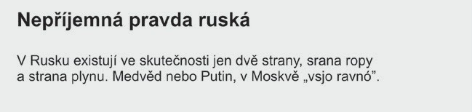

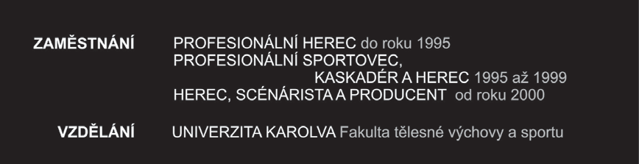

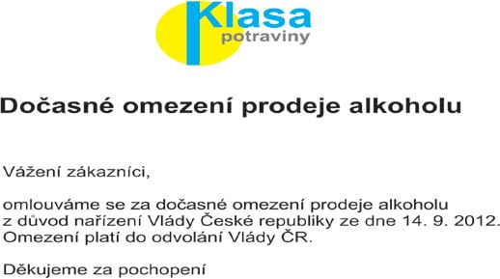

Korektura češtiny a opravy chyb bez chyb? Mějte rozumná očekávání. Tosipiš.cz: Redakční blog abcRedakce.cz [online]. 30.3.2012 [cit. 2019-10-17]. Dostupné z: https://blog.abchistory.cz/cl157-korektura-cestiny-a-opravy-chyb-bez-chyb-
--mejte-rozumna-ocekavani.htm

Téma č. 2 (Kompozice knihy) – 2 hodiny

      - hodina – kontrola prvků knihy
Dnes jsme se tu sešli ohledně konečné kontroly prvků knihy. Čekají nás důkladné opravy, úpravy, a kontroly ve všech směrech.
Každý si nyní vezme ty prvky, které vytvořil. Pečlivě si projde každou část a zkontroluje, jestli je vše tak, jak má být. Kontrolujte text, obrázky, koláže, hádanky, zkrátka vše. Ti, kteří pracovali na některých prvcích společně, provádí také společnou kontrolu.
U textů se zaměřte na: chyby v textu, překlepy
U koláží se zaměřte na: zda je vše přilepené, jak má být, nic nechybí
Bytosti, mapy: zda je vše pořádně vybarvené, nikde nechybí barva, obrysy jsou pěkně vytažené, popisky jsou čitelné a srozumitelné
Aktivizační prvek: text je čitelný, srozumitelný; případná ilustrace je v pořádku
U všech prvků záleží také na tom, zda jste s nimi spokojeni. Tohle je poslední možnost k úpravám. Mějte na paměti, že prvky budou v této podobě přeneseny do počítače a následně se stanou oficiální části naší autorské knihy. Pokud máte hotovo, proběhne společná kontrola a schválení k odevzdání, to proběhne až v úplně poslední hodině. Tímto dnešní hodina nekončí. Vy máte za úkol se zamyslet nad tím, co dalšího by se v knize mělo objevit a jak by kniha mohla být poskládána. Návrhy si probereme v poslední hodině.

hodina – uspořádání
Nyní je poslední hodina projektu. Prvky máme zkontrolované a schválené. Vy jste měli za úkol se zamyslet nad tím, jaká by byla nejlepší varianta uspořádání prvků v budoucí knize. Všichni jsme už v ruce nějakou knihu měli. Co taková kniha musí mít? Jak nejlépe rozčlenit její části?
Vzhledem k tomu, kolik autorů tady máme, by bylo dobré rozčlenit knihu na několik částí. Každá část by obsahovala nějaké téma. Je jasné, že jste nad tím přemýšleli.

Konečná domluva tedy zní:
- část – zde budou všechny napsané pověsti
- část – zde budou veškeré hádanky, doplňovačky, hry a další aktivizační prvky
- část – zde bude přehlídka koláží
Než veškeré vaše práce roztřídíme do kategorií, musíme označit jejich autory. Každý z vás, případně ti, kteří dělali na nějakém prvku jako skupina, nalepí na každý jeho prvek lepící lísteček a napíše na něj jméno autora (skupiny autorů napíší všechny autory). Teď můžeme všechny autorské prvky roztřídit, kam patří. Takže na jednu hromádku po- věsti, na druhou aktivizační prvky a na třetí koláže. Nezapomeňte dát na každý prvek jména autorů!
Utřídili jsme si obsah knihy. Napadá někoho, co by v knize mělo být a my to tam nemáme? Přesně tak! Chybí nám tam předmluva, poděkování a informace o knize neboli tiráž.
Předmluvu a poděkování vytvoříme společně. Bude to naše poslední hromadná aktivita před ukončením projektu. Nejdříve poděkování.

Komu a proč by mělo poděkování směřovat?
Severočeské vědecké knihovně v Ústí nad Labem, Knihovně K. H. Máchy v Litoměřicích a naší základní škole za možnost podílet se na projektu.
A určitě musíme poděkovat také nám všem, celé 9. třídě naší školy, která do knihy vnesla kus sebe.

Co bude v předmluvě?
Jak kniha vznikla a kdo na ní dělal – spoluprací knihoven a školy. Co bylo cílem – přiblížit žákům proces vzniku knihy. Zmínit důležité části projektu – besedy, exkurze, dílny, procesy tvorby.
Výborně. To je konec vaší tvůrčí části. Nyní už budete jen vyčkávat a necháte se překvapit dokončenou knihou, která poputuje ke každému z vás. My nyní přeneseme všechny vaše části do digitální podoby a následně je necháme upravit do podoby knihy k tisku.

54

PODROBNĚ ROZPRACOVANÝ OBSAH PROGRAMU SVP

TEMATICKÝ BLOK Č. 1 (JAK VZNIKÁ KNIHA) – 5 HODIN
Společným cílem našeho projektu je seznámení s postupem při tvorbě knihy, společná tvorba obsahu knihy a následné vydání společného sborníku. V tomto prvním bloku si ukážeme, jak kniha vzniká. Nejdříve si musíme připravit plán, kte- rého se budeme v dalších krocích držet. Po vytvoření plánu si zkusíme vytvořit knihu z desek a papírů, abychom pochopili náročnost takové tvorby, a nakonec zjistíme, jak to funguje v nakladatelství a tiskárně.

Téma č. 1 (Od autora ke čtenáři) – 1 hodina
Teď když jsme si řekli, co nás čeká v prvním bloku, můžeme se pustit do počáteční fáze projektu. Trochu si popovídáme a řekneme si, co kdo ví o vzniku knihy. Zkuste se zamyslet a položit si otázky typu:
      - Kdo se podílí na vzniku knihy?
      - Jak se kniha stane známou?
      - Jak se kniha dostane mezi lidi?
      - Jak kniha vlastně vznikne?
Zkusme společně zjistit, co vše je ke vzniku knihy důležité. Myšlenky si společně utřídíme. Já budu tvořit myšlenkovou mapu zde na tabuli a vy si budete tvořit vlastní grafickou podobu myšlenkové mapy na tuto čtvrtku formátu A3. Pokud budete mít nějaký problém, obraťte se na nás. Jsme tady dva a společně to určitě zvládneme. Schéma vytvořené myš- lenkové mapy bude přibližně takové, ale každý dělá samostatně a může si ji lehce přizdobit, či doplnit:

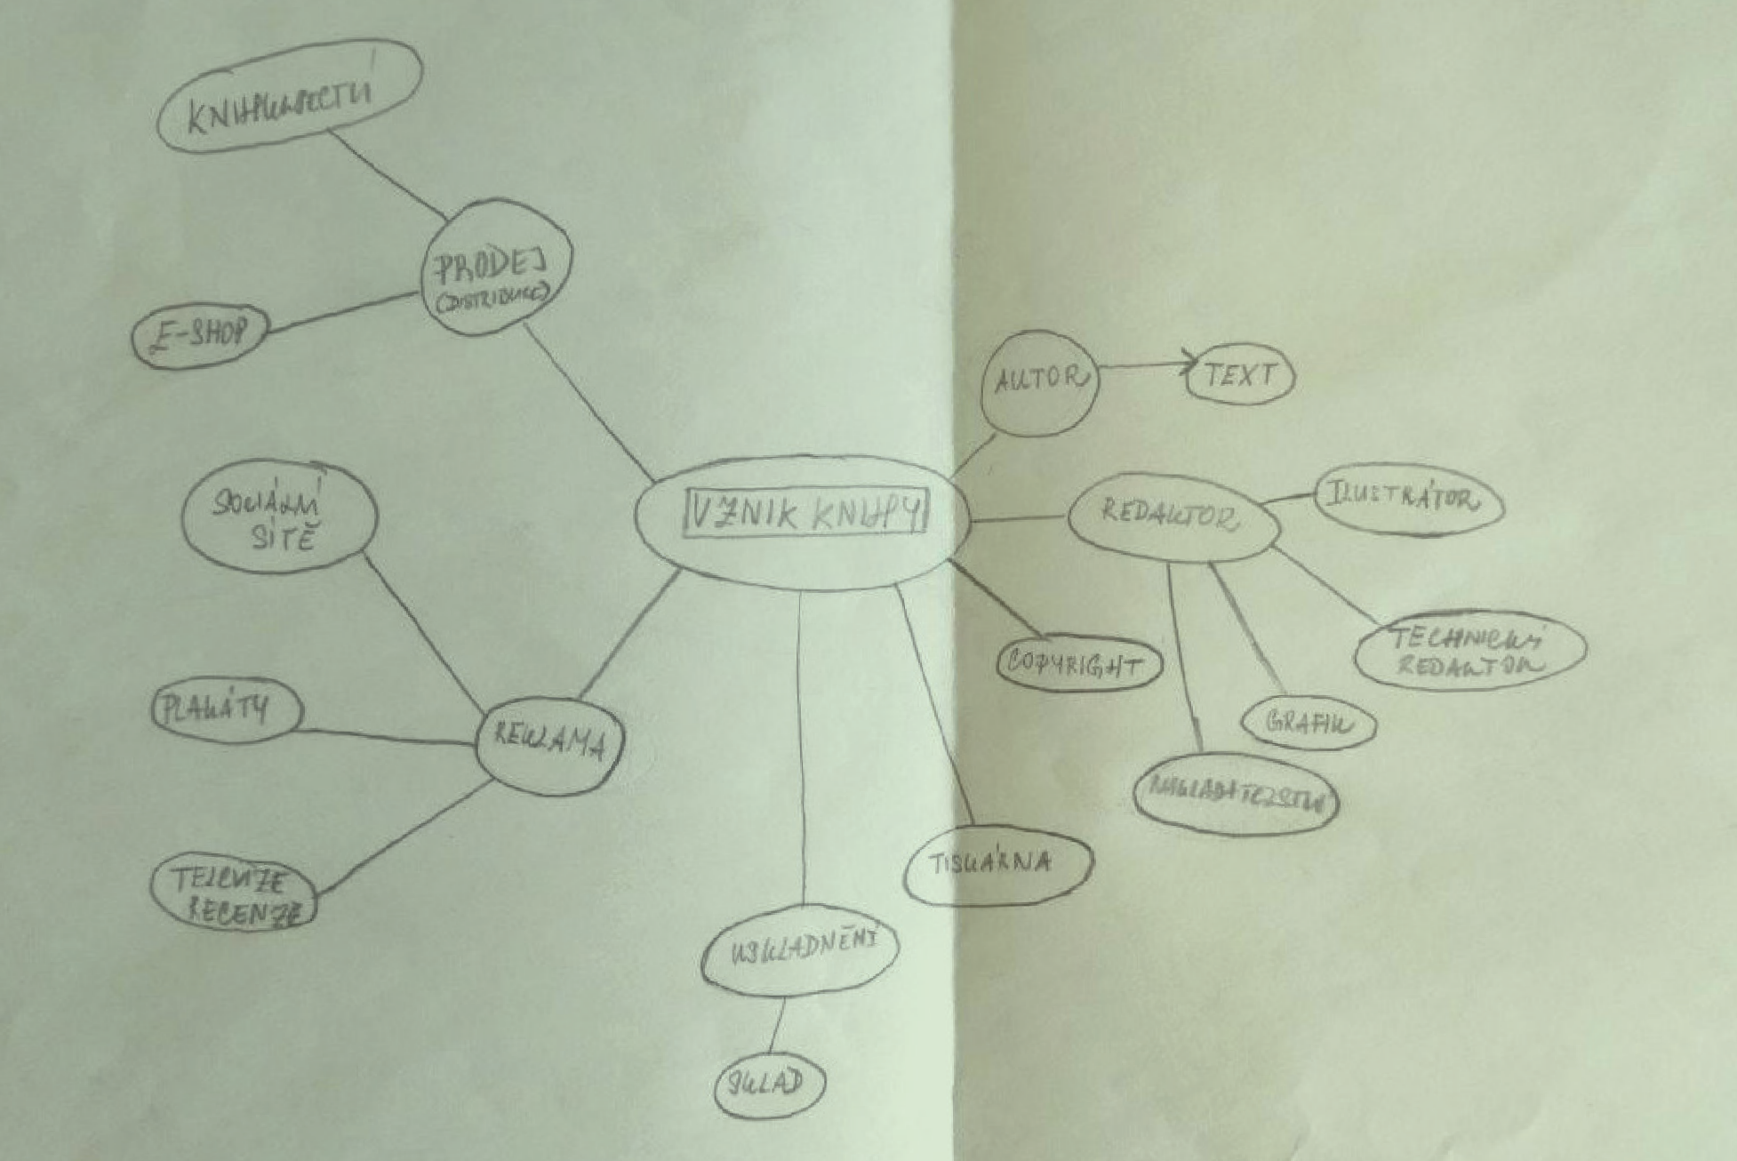

Foto autor

MÍT S VĚT PŘE Č TENÝ
aneb spolupráce knihoven a škol v Ústeckém kraji. Reg. č. CZ.02.3.68/0.0/0.0./16_03/0008225

55

Vypadá to, že máme hotovo. Nyní se podíváme na krátké video s populárním youtuberem Jirkou Králem a zkontroluje- me si, jak se nám naše mapy povedly. Při promítání si můžete mapu dobarvovat či dokreslovat.
NAKLADATELSTVÍ PIKOLA. JAK VZNIKÁ KNIHA. YouTube.com [video]. 2017 [cit. 2021-5-15]. Dostupné z: https:��www. youtube.com�watch?app=desktop&v=PCbqokP69no
Tak snad nám video pomohlo a zlepšilo naší orientaci v tématu. Mapy už vypadají opravdu dobře:

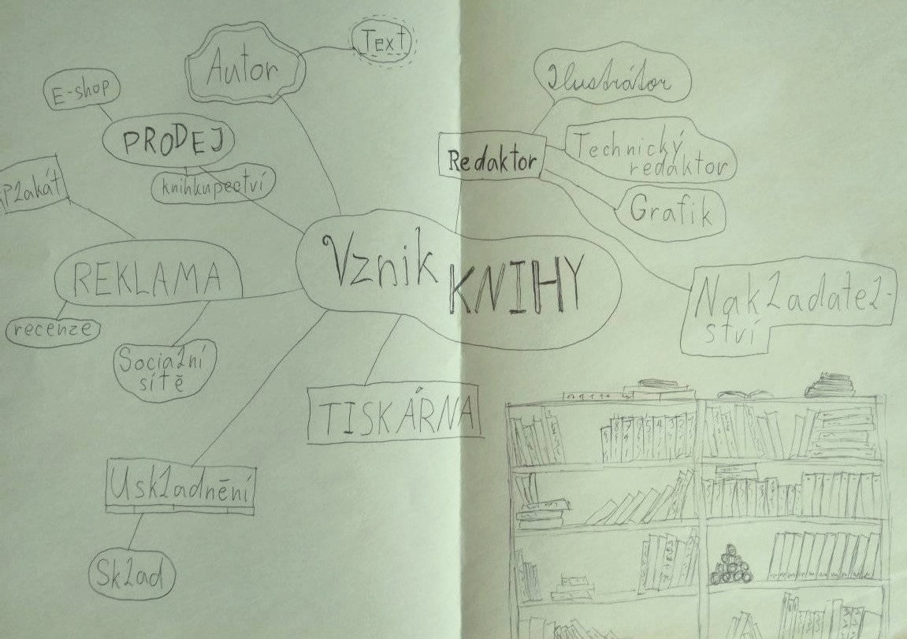

Foto autor
Nyní, když už víme, jak složitý proces je za vznikem knihy, si připravíme body k tématům autor, ilustrátor, redaktor a tiskárna. Pokud někdo chce, může spolupracovat s kamarádem či kamarády. Maximálně však ve 3 lidech. Pokud není zájem o spolupráci, každý bude pracovat samostatně. Nyní každý dostane tři pracovní listy, které se pokusí pomalu vy- pracovat (PŘÍLOHA č. 1 (SVP) – Pracovní listy – Vznik knihy). Přemýšlejte nad tématem, zkuste si poradit a případně se obraťte na nás a společně si pomůžeme.
Výborně, vidím, že všichni máme hotovo! Chce někdo přečíst své otázky před třídou? Ti, kteří nemají zájem vystupovat před třídou, mi donesou pracovní listy a přečteme si je všichni společně. Já si nyní vezmu všechny vaše pracovní listy a z otázek poté vyberu ty nejlepší, které zapracuji do dalších pracovních listů, které budeme potřebovat do dalších částí projektu. Každý si nyní uklidí svoji myšlenkovou mapu, aby věděl, co ho v následujících hodinách čeká a nemine.

MÍT S VĚT PŘE Č TENÝ
aneb spolupráce knihoven a škol v Ústeckém kraji. Reg. č. CZ.02.3.68/0.0/0.0./16_03/0008225

56

PŘÍLOHA č. 1 (SVP) – Pracovní listy – Vznik knihy

REDAKTOR (NAKLADATELSTVÍ)
Ve škole vás navštíví redaktor, který vám povypráví o jeho práci! Co tě zajímá a na co se ho chceš zeptat?

Vymysli si tři otázky!
Otázka č. 1:

Otázka č. 2:

Otázka č. 3:

MÍT S VĚT PŘE Č TENÝ
aneb spolupráce knihoven a škol v Ústeckém kraji. Reg. č. CZ.02.3.68/0.0/0.0./16_03/0008225

57

TISKÁRNA
Společně s kamarády půjdete do tiskárny, kde se dozvíte, jak se tisknou knihy a fungují stroje na tisk! Co tě zajímá a na co se ho chceš zeptat?

Vymysli si tři otázky!

Otázka č. 1:

Otázka č. 2:

Otázka č. 3:

MÍT S VĚT PŘE Č TENÝ
aneb spolupráce knihoven a škol v Ústeckém kraji. Reg. č. CZ.02.3.68/0.0/0.0./16_03/0008225

58

AUTOR A ILUSTRÁTOR
Ve škole vás navštíví autor a ilustrátor, který vám povypráví o jeho práci! Co tě zajímá a na co se ho chceš zeptat?

Vymysli si tři otázky!

Otázka č. 1:

Otázka č. 2:

Otázka č. 3:

MÍT S VĚT PŘE Č TENÝ
aneb spolupráce knihoven a škol v Ústeckém kraji. Reg. č. CZ.02.3.68/0.0/0.0./16_03/0008225

59

Téma č. 2 (Vazba knihy) – 2 hodiny

1. hodina seznámení se zázemím tvorby
V dnešní hodině se seznámíme s postupy a nástroji, které jsou určeny k přípravě papíru a následnému spojení do ama- térské knihy.
Nejdřív se stručně seznámíme s postupem při tvorbě, který nás čeká.

Výběr materiálu k tvorbě bloku.
Je zde několik druhů papíru, který využijeme k tvorbě vnitřních stránek.
      - bílý kancelářský papír – běžný papír, dobře se na něj kreslí, je tvárný
      - recyklovaný papír – levná varianta papíru (recyklovaný), ale špatně se na něj kreslí fixy (rozpíjí se), protože má drobný chloupek
      - papír na skicáře béžové barvy – méně vyhlazený papír neobvyklé barvy používaný do skicáků
      - pauzovací papír – průhledný papír používaný k překreslování nákresů, obrázků, výkresů
      - barevný papír – liší se odstínem barvy
Nyní si všichni vyzkoušejte, jak papír opravdu funguje. Vezměte ho do ruky, zkuste ho ohnout a něco si na něj nakreslit. Kreslící pomůcky jsou tady na stole, takže vyzkoušejte tužku, pastelky, fixy, cokoli.
Už nyní si předběžně vybírejte, jaký druh papíru a jakou barvu desek si zvolíte pro váš blok.

Spojení vybraného papíru do bloku.

- Výběr zdobících a dekoračních prvků.
      - washi pásky – dekorativní lepicí pásky (různé vzory)
      - samolepky – různé druhy nakoupených samolepek
      - kreslení – jakýkoli motiv nadpřirozena je vítaný (fantazii se meze nekladou)
Po stručném seznámení s materiálem a zdobícími prvky se přesuneme k ruční práci, která zahrnuje také spojení vybra- ného papíru do bloku. Bude se jednat o celkové zpracování papíru do konečné podoby bloku.
Všichni se nyní společně vydáme od jednoho stanoviště k druhému a ukážeme si, jak takový blok vzniká.

Stanoviště bigování
Bigování, můžeme také říkat rýhování, je příprava papíru pro lepší ohyb nebo vyřezávání. Pomocí tohoto nástroje (bigo- vací kostka), který vypadá jako tupý nůž, vytváříte na papíře požadovanou rýhu. Postup při bigování a následné vyzkoušení:

- Vědět, kde se bude papír ohýbat.
- Označit místo ohybu (velice lehce tužkou).
- Přiložit pravítko podél úsečky.
- Bigovací kostkou jemným tlakem připravit „rýhu“.
- Nyní v místě „rýhy“ bezpečně ohnout papír bez úkosu či poškození papíru.

Stanoviště řezání papíru
!! Nejdříve upozornění! Všechny tyto nože a řezačky jsou velice ostré, proto budete při manipulaci velice opatrní. V pří- padě, že nůž přestane plynule řezat, přestanete se pokoušet s ním táhnout. Znamená to, že je nůž tupý a vaše síla tomu nepomůže, spíše můžete nůž zlomit a ublížit si. U řezání se nepostrkujeme ani jinak nerozptylujeme!!
Řezání slouží k dosažení požadovaného rozměru papíru, stránek či bloku. Využijeme ho určitě k zarovnání, abychom měli všechny stránky bloku stejně velké. Máme zde dvě možnosti řezání papíru. První více známou je ruční řezací nůž, který se hodí spíše na řezání jednoho listu papíru.

MÍT S VĚT PŘE Č TENÝ
aneb spolupráce knihoven a škol v Ústeckém kraji. Reg. č. CZ.02.3.68/0.0/0.0./16_03/0008225

60

Řezání ručním nožem:
- Změřit papíry, které se budou ořezávat.
- Označit místo ořezu (tužka, pravítko, bigování!).
- Položit na tvrdou, rovnou desku. Přiložit pravítko podél úsečky.
- Přiložit nůž na začátek úsečky a jedním tahem odříznout přebytečný papír.
Druhou možností je řezání stolní řezačkou. Stolní řezačka je vhodná pro hromadnou úpravu několika listů najednou. Naše řezačka je spolehlivá a výkonná.
Řezání stolní řezačkou:
- Zarovnat papíry určené k ořezu (přímo na řezačce – pravítko).
- Připravit řezací hlavu nože na levou stranu (řezat tahem zleva doprava).
- Papíry zastrčit pod plastovou (průhlednou) část a zarovnat podle stěny.
- Rozumnou silou, plynulým tahem přejet hlavou s nožem přes papíry.
- Vyhodit odřezky a odebrat ořezané papíry. Nyní si všechno pořádně vyzkoušíme.

Stanoviště spojování
Touto sponkovačkou spojíte papírový materiál do požadovaného bloku. Sponkovačka:
- Přesně srovnat papíry včetně desek na sebe.
- Použít kancelářské svorky / sponky k fixaci papírů.
- Narýsovat místo, kde dojde k prošití (obvykle střed papíru – úsečka).
- Označit konkrétní místo prošití (ideální odměřit střed úsečky a z každé strany úsečky 1,5 cm; míst spoje může být více).
- Vložit papíry do sponkovačky, vycentrovat místo spoje.
- Použít sponkovačku a spojit.
- Opakuje se dle počtu místa spoje. Nyní si sponkování pořádně vyzkoušejte.

2. hodina tvorba bloku
V minulé hodině jsme se seznámili se všemi stanovišti a postupem při tvorbě bloku. V dnešní hodině tyto zkušenosti uplatníme a vyzkoušíme si ruční tvorbu sešitu nebo bloku.

Jak budeme postupovat?
- vybrat si papír do bloku a barvu papíru na desky
- přesunout se k bigování a připravit se papíry na ohyb, pěkně jeden papír po druhém
- přesunout se ke sponovačce a spojit papíry do bloku
- zavřít blok a zjistit, zda jsou stránky stejně velké, protože pokud přesahují a nejsou stejně velké, musíte na další sta noviště
- pokud nemáte stejně velké stránky, přesunete se k řezačce
- zavřete blok a vložíte do stolní řezačky
- oříznete přesahující papír a tím zarovnáte stránky
- hotový blok jde na zdobení
- zdobení je kreativní činnost a záleží na každém z vás, jak blok ozdobíte

V případě, že bude mít někdo jakýkoli problém, vyřešíme ho. U řezačky bude stále přítomna kontrola a pomůže vám.
Až bude mít každý blok hotový, můžeme si vzájemně bloky ukázat a říct si, jak se nám povedly. Prezentace bloků je čistě dobrovolná. Nakonec si každý svůj blok uloží do struktury nebo vezme domů. To, co jste dnes dokázali vytvořit, je vaše. Můžete si do bloku kreslit, psát nebo ho ukázat doma.

MÍT S VĚT PŘE Č TENÝ
aneb spolupráce knihoven a škol v Ústeckém kraji. Reg. č. CZ.02.3.68/0.0/0.0./16_03/0008225

61

Téma č. 3 (Setkání s redaktorem) – 1 hodina
Už za sebou máme dvě části, ve kterých jsme si vytvořili osnovu a seznámili jsme se s tím, co je to vazba knih. Nyní nás čeká beseda s redaktorem, který nám do třídy přijde přiblížit jeho práci. Beseda bude trvat 30 minut.
Protože návštěvy ve třídě nemáme příliš často a jedná se o opravdu speciální hodinu, zkusíme si udělat změny v rozestavení lavic. Ti, kteří se na to cítí, si můžou posunout lavice úplně ven ze struktury, aby lépe viděli na lavici před tabulí, kde bude sedět host. Pokud se někdo vysouvat nechce, může sedět tak jako sedí vždy. Než host dorazí, připravíme mu na lavici malé občerstvení a vodu a také si připomeneme, jakým způsobem s takovým hostem komunikovat a jak se ho dotazovat.
      - Nikdy neskáčeme redaktorovi, ani spolužákovi do řeči.
      - Pokud mám otázku, přihlásím se.
      - Nikdy neshazuji, ani nezesměšňuji spolužákovu připomínku.
      - Zdržím se vulgarit.
      - Držím se v rámci tématu.
V momentě, kdy host dorazí a usadí se, sám zahájí besedu a povede s námi konverzaci. Toto je autor, kterého jsme pozvali, aby nás seznámil s redaktorskou prací a fungováním nakladatelství. Jeho jméno napíšeme na tabuli – Jaroslav Balvín. V průběhu besedy se bude host držet tématu, na kterém jsme se domluvili. Vaším úkolem bude dobře poslou- chat a v průběhu besedy pomalu vyplňovat pracovní list (PŘÍLOHA č. 1 (SVP) – Pracovní listy Redaktor (nakladatelství)). Host bude mluvit o:
      - Co je náplní práce redaktora (časová náročnost, kritéria při vybírání textu pro vydání).
      - Jakým způsobem komunikuje s autory knih.
      - Jaké problémy musí jako redaktor řešit.
      - Čím se právě ON jako redaktor zabývá.
      - Jaká jsou úskalí práce redaktora a nakladatelství.
      - Vyzve vás k otázkám.
Po pátém bodě se aktivně zapojíme do diskuze a zeptáme se hosta na to, co nás zajímá. Nyní se musíte ptát tak, abyste byli schopni vyplnit právě náš pracovní list. Tady je pár tipů na otázky, které by měly zaznít:
      - Kdo s vámi v nakladatelství pracuje?
      - Jak dlouho pracujete na jedné knize?
      - Co máte na vaší práci nejraději?
      - Můžete nám jako budoucím autorům něco doporučit?
Beseda proběhla dobře, jsme opět o něco chytřejší. Poděkujme hostovi a vyprovoďme ho potleskem. Zbylo nám deset minut do konce hodiny. Pojďme si prodiskutovat to, co jsme se dnes dozvěděli. Má někdo nějaký postřeh? Pokud nikdo nic nemá, vrátíme třídu do původního stavu a rozloučíme se.

MÍT S VĚT PŘE Č TENÝ
aneb spolupráce knihoven a škol v Ústeckém kraji. Reg. č. CZ.02.3.68/0.0/0.0./16_03/0008225

62

PŘÍLOHA č. 1 (SVP) – Pracovní list Redaktor (nakladatelství)

REDAKTOR
Právě hovoříš s redaktorem!

Poslouchej a zjisti odpovědi na otázky, které tě zajímají!
1. Kdo kromě redaktora v nakladatelství pracuje?

2. Jak dlouho pracuje redaktor na jedné knize?

3. Co má redaktor na jeho práci nejraději?

4. Co redaktor doporučuje Vám, jako aktivním spisovatelům?

MÍT S VĚT PŘE Č TENÝ
aneb spolupráce knihoven a škol v Ústeckém kraji. Reg. č. CZ.02.3.68/0.0/0.0./16_03/0008225

63

Téma č. 4 (Tiskárna) – 1 hodina
Po přínosné hodině s redaktorem nás dnes čeká dlouho připravovaná návštěva tiskárny. Všichni jsme si řekli, že pokud chceme zjistit, jak tiskárna funguje, musíme se do ní vydat. Samotná exkurze bude trvat 30 minut. Tiskárna, před kterou se nacházíme, se jmenuje tiskárna Slon. Až vstoupíme dovnitř, provede nás tiskárnou majitel, pan Bartoš. Než nás poz- vou dál, zopakujme si, jak se budeme chovat a jakým způsobem se budeme dotazovat.
      - Nikdy neskáču tiskaři, ani spolužákovi do řeči.
      - Pokud mám otázku, přihlásím se.
      - Nikdy neshazuji, ani nezesměšňuji spolužákovu připomínku.
      - Zdržím se vulgarit.
      - Držím se v rámci tématu.
      - Bez dovolení nesahám na tiskárny a další tiskařské zařízení.
      - Držím se kolektivu a neprocházím se po prostorách tiskárny bez doprovodu.
Po ujasnění pravidel dostanete jeden pracovní list (PŘÍLOHA č. 1 (SVP) – Pracovní list pro žáky – TISKÁRNA), který v prů- běhu exkurze vyplníte. Nyní můžeme vstoupit dovnitř. Z této hlavní chodby se dostaneme po levé straně do kanceláří a skladu. Na pravé straně najdeme několik místností a v nich různá tiskařská zařízení, například moderní digitální lase- rovou tiskárnu. Rovně chodbou dorazíme do hlavní haly, kde se nachází několik různých zařízení. První pohled obvykle padne na obrovský vakuový podávací systém Duplo.
      - Po seznámení se strukturou budovy se vydáme po jednotlivých pracovištích tiskárny, kde se názorně seznámíte s pro- cesy v tiskárně, potkáte se se zaměstnanci, dozvíte se o jejich profesích a získáte potřebné informace. Začneme zde na příjmu zakázek. Jak budeme postupovat, seznámíme se postupně s kompletním procesem od počátku ke konci zakázky:
      - Příjem zakázky
      - Předtisková příprava
      - Výroba matric
      - Tisk
      - Skládání
      - Vázání a lepení
      - Uskladnění
      - Předání zákazníkovi
V průběhu exkurze se můžete ptát, co vás zajímá a abyste mohli doplnit veškeré odpovědi a informace do pracovního listu. Tady je pár tipů na otázky, které by měly zaznít:
      - Co všechno se v tiskárně dělá?
      - Za jak dlouho se vytiskne jedna kniha?
      - Jaké knihy se tisknou nejčastěji?
      - Dokážete za den vytisknout hodně knih?
Nyní, po hodině bychom všichni měli znát celý proces tisku. Cestou zpět do školy můžeme vše společně prodiskutovat.

MÍT S VĚT PŘE Č TENÝ
aneb spolupráce knihoven a škol v Ústeckém kraji. Reg. č. CZ.02.3.68/0.0/0.0./16_03/0008225

64

PŘÍLOHA č. 1 (SVP) – Pracovní list pro žáky – TISKÁRNA

TISKÁRNA
Jste v tiskárně!

Dávej pozor a poslouchej, ať zjistíš odpovědi na otázky, které tě zajímají!
1. Co jiného se kromě tisku v prostorách tiskárny dělá?

2. Jak dlouho trvá tisk jedné knihy?

3. Jaké velikosti knížek se tisknou nejlépe a nejčastěji?

4. Kolik knížek se vytiskne v jednom dni?

MÍT S VĚT PŘE Č TENÝ
aneb spolupráce knihoven a škol v Ústeckém kraji. Reg. č. CZ.02.3.68/0.0/0.0./16_03/0008225

65

TEMATICKÝ BLOK Č. 2 (VZNIKÁ TEXT) – 5 HODIN
Společným cílem tohot bloku je vytvořit první dvě části budoucí knihy. Nejprve budeme muset zjistit, jak vytvořit dobrý příběh a ilustraci. K tomu nám pomůže setkání s autorem a ilustrátorem knih. Následně probudíme první část knihy a tou bude nadpřirozená bytost v tématu Fantastická zvířata se probouzí. V poslední části napíšeme příběh, ve kterém ona nadpřirozená bytost bude vystupovat.

Téma č. 1 (Setkání s autorem) – 1 hodina
      - Dnes nás čeká další beseda, která bude trvat 30 minut. Po debatě s redaktorem nás čeká autor a ilustrátor knih, který nás namotivuje a inspiruje k budoucí tvůrčí činnosti. Protože se jedná o další speciální příležitost, můžeme si znovu po- sunout lavice ven ze struktury, abychom lépe viděli na lavici před tabulí, kde bude sedět host. Pokud se někdo vysou- vat nechce, může sedět tak, jako sedí vždy. Než host dorazí, připravíme mu na lavici malé občerstvení, vodu a knihy. Knihy jsme vybrali na základě požadavků, které bychom rádi naplnili, a to je inspirace při tvorbě fantastických příběhů do sbor- níku. U výběru knih jsme dali na autorovo doporučení. Tady má každý z vás jeden pracovní list, který obsahuje vaše otázky, které jste vytvořili v první hodině projektu. Otázky můžete vypracovávat v průběhu besedy, případně si je doplníme v deseti minutách před koncem hodiny. Než autor dorazí, připomeňme si, jakým způsobem se budeme dotazovat!Nikdy neskáčeme autorovi, ani spolužákovi do řeči.
      - Pokud mám otázku, přihlásím se.
      - Nikdy neshazuji, ani nezesměšňuji spolužákovu připomínku.
      - Zdržím se vulgarit.
      - Držím se v rámci tématu.
Jsme připraveni. Toto je autor, kterého jsme pozvali. Jeho jméno napíšeme na tabuli – Jindřich Janíček. Besedu zahájí autor a povede s vámi konverzaci samostatně. V průběhu besedy se bude host držet určitých témat, na kterých jsme se domluvili. Je možné, že bude také improvizovat, ale to necháme na situaci. Vaším úkolem bude dobře poslouchat a v průběhu besedy pomalu vyplňovat pracovní list (PŘÍLOHA č. 1 (SVP) – Pracovní list – Autor/ilustrátor)). Já budu v průběhu besedy zapisovat na tabuli důležité body, které by měly být při tvůrčí činnosti naplněny. Budu je zapisovat do sloupců TEXT a ILUSTRACE. Tyto body budou sloužit také k udržení v tématu a kontrole informací, které si budete zapisovat. Host bude mluvit o:
      - Představí se a řekne, co ho přivedlo k tvůrčí činnosti.
      - Představí svoji tvorbu, přečte ukázky a probere je s publikem.
      - Představí některé bytosti vystupující v pověstech.
      - Vyzve vás k otázkám.
Poté, co vás autor vyzve k otázkám, se zapojíte do diskuze a zeptáte se ho na to, co vás na tvorbě příběhů zajímá. Věci, na které byste se mohli zeptat a které vás namotivují k budoucí práci na sborníku:
      - Lze zasadit příběh na reálné místo?
      - Existují místa, která mají speciální energii pro tvorbu knih?
      - Jak dlouhý by měl být příběh, aby byl čtivý?
      - Když chci psát o konkrétním místě, je dobré ho před tím navštívit?
      - Kolik knih za rok vydáte?
      - Jak spolupracujete s grafikem knih? Je ta spolupráce těžká?
      - Co děláte první, kreslíte nebo píšete? A co vás baví víc?
Beseda nám utekla velmi rychle. Poděkujme hostovi a vyprovoďme ho potleskem. Nyní máme deset minut do konce. Pojďme si prodiskutovat to, co jsme se dnes dozvěděli a případně doplnit to, co nám chybí v pracovních listech. Má někdo nějaké postřehy? Pokud je to vše, tak nyní je opravdu konec hodiny. Vraťme lavice a židle do původního stavu a uvidíme se na další části projektu.

MÍT S VĚT PŘE Č TENÝ
aneb spolupráce knihoven a škol v Ústeckém kraji. Reg. č. CZ.02.3.68/0.0/0.0./16_03/0008225

66

PŘÍLOHA č. 1 (SVP) – Pracovní list – Autor/ilustrátor

AUTOR / ILUSTRÁTOR
Právě hovoříš s autorem a zároveň ilustrátorem knih!

Poslouchej a zjisti odpovědi na otázky, které tě zajímají!
1. Kolik vašich knih za rok vyjde?

2. Jak je těžké domluvit se s profesionálním grafikem?

3. Co vzniká první, text nebo ilustrace?

4. Které zaměření přednášejícího baví více – autor nebo ilustrátor?

MÍT S VĚT PŘE Č TENÝ
aneb spolupráce knihoven a škol v Ústeckém kraji. Reg. č. CZ.02.3.68/0.0/0.0./16_03/0008225

67

POZNÁMKY K TVORBĚ TEXTŮ A ILUSTRACÍ
text

ilustrace

POKUD SE TI NĚCO LÍBILO, ZAPIŠ SI TO SEM:

MÍT S VĚT PŘE Č TENÝ
aneb spolupráce knihoven a škol v Ústeckém kraji. Reg. č. CZ.02.3.68/0.0/0.0./16_03/0008225

68

Téma č. 2 (Fantastická zvířata se probouzí) – 1 hodina
Po besedách a poznáním složitosti o psaní, výrobě a vydávání knihy nás čeká první část tvůrčí práce. Dnes nás čeká téma, ve kterém vytvoříte nadpřirozené bytosti, které budou inspirací pro další hodiny a jejich podoba se objeví v knize (bude vystupovat v pověsti, její kresba se objeví na stránkách knihy).
Nejprve zjistíme, jaký přehled o nadpřirozenu máme! Zkuste si vzpomenout na co nejvíc nadpřirozených bytostí. Zaměř- te se na filmy, hry, knihy, antické báje. Inspiraci se najde všude možně. Kdo bude mít nápad, přihlásí se. Nikdo nebude komentovat ani zesměšňovat ničí nápad. Všechny bytosti budou zapsány na tabuli. Abyste se trochu rozhýbali, napíšeme na tabuli pár příkladů:

Název bytosti Zdroj
MOZKOMOR (Harry Potter)
KENTAUR (Báje; Harry Potter)
BEZZUBKA a BĚSKA (Jak vycvičit draka)
GORDAN (Victor Frankestein)
VĚTVÍK (Fantastická zvířata)
XENOMORF (Vetřelci)
TLACHAPOUD (Alenka v říši divů)
Výborně. Nyní si zkusíme o některých bytostech něco říct. Jak vypadají, jaké mají vlastnosti, jak jejich podoba některé vlastnosti ovlivňuje a tak dále.

Například:
Kentaur. Napůl z části člověk a z části kůň. Svalnaté lidské torzo je usazené na těle a nohách koně. Mohutnější než běžný člověk. Svalnaté tělo v kombinaci s koňskýma nohama dává kentaurovi velkou sílu a rychlost.
Xenomorf. Tři metry velká bytost z vesmíru. Podlouhlé tělo, dlouhé nohy, ruce, ocas. Ozbrojený drápy, ocasem, ostrý- mi zuby. Černá barva těla funguje jako maskování pro lov v šeru. Pohybuje se po dvou nebo po čtyřech. Po čtyřech se pohybuje velice rychle, leze po zdech, loví. Pokud je zraněn, krvácí kyselinu zelené barvy. Svoji krev dokáže také plivat.
Nyní se zkusme podívat také do říše zvířat. Vzpomeňte si na biologii a některá zvířata a jejich speciální schopnosti. Vaše nápady se zapíší na tabuli. Co vás napadá? Tak třeba:
Mravenec a jeho schopnost unést i čtyřicetinásobek své váhy.
Netopýr, který díky svému naváděcímu systému (echolokace / sonar) dokáže lovit ve tmě. Dravci, kteří stopují svoji kořist.
Teď si promítneme několik obrázků bytostí na internetu. Vyhledáme ty, které vás zajímají nejvíc, nebo se můžete podívat do těchto připravených knih, které jsou k tématu.
Dostáváme se k tvůrčí činnosti. Je tady možnost pracovat ve skupinách! Pokud někdo chce pracovat s kamarádem, má šanci. V klidu se rozmyslete, zda je zájem o vytvoření skupin, maximálně však o 3 osobách. Mezitím na tabuli zapíšeme znaky bytostí, které budou moci v tvorbě pomoci, budou inspirovat.
Vznikla jedna skupina po dvou a ostatní chtějí pracovat samostatně. Je to tak? Výborně!
Samostatně pracující dostanou každý jeden pracovní list. Skupina dostane na každého ve skupině také jeden pracovní list (4.2.2 PŘÍLOHA č. 1 (SVP) – Pracovní list – Fantastická bytost).
Všichni si nyní vezmou psací a kreslící potřeby. Kdo nemá vlastní, vezme si zde erární. Vaším společným úkolem je vytvo- řit fantastické bytosti. Skupina se domluví mezi sebou, jednotlivci pracují samostatně. Pokud bude kdokoli potřebovat

MÍT S VĚT PŘE Č TENÝ
aneb spolupráce knihoven a škol v Ústeckém kraji. Reg. č. CZ.02.3.68/0.0/0.0./16_03/0008225

69

pomoc, zeptá se a promluví si s realizátorem. Nechte se inspirovat tím, o čem jsme mluvili na začátku hodiny. Vzpomeň- te si na hodiny biologie, na vaše zájmy a vědomosti. Pokud by někdo váhal a nevěděl s čím začít, využije znaky bytostí rozdělených podle kategorií na tabuli (zvířecí znaky, místa, charakteristiky či speciální vlastnosti).
Takto dáte dohromady vlastní bytost s jedinečným vzhledem, charakterem, pohyby, vlastnostmi i jménem! Zkuste také zapojit představivost a říct si, kde by se v našem městě některá z bytostí mohla vyskytovat, kam by mohla patřit. Neza- pomeňte jí také vymyslet nějaké pěkné jméno!
Kdo má hotovou charakteristiku, nechá si ji schválit a pustí se do malování jeho nadpřirozené bytosti.

Obrázek by měl splňovat to, co jste si napsali u vzhledu bytosti:
6 nohou s drápy → takže na obrázku bude mít bytost šest nohou s drápy 😊
Až bude práce hotová, můžeme si vzájemně nakreslené bytosti ukázat a něco si o nich říct. Ukázka a popis bytostí je čistě dobrovolná. Nakonec si každý svoji bytost uloží do struktury, kde bude připravená do dalších hodin.
V případě, že někdo bytost nestihl úplně dokreslit, nemusí smutnit. Obrázek vám zůstává a můžete si kdykoli ve volné chvíli obrázek upravovat. Bude-li potřeba, je na konečné úpravy všech věcí, které do knihy uděláte připraven speciální čas v poslední části projektu.

MÍT S VĚT PŘE Č TENÝ
aneb spolupráce knihoven a škol v Ústeckém kraji. Reg. č. CZ.02.3.68/0.0/0.0./16_03/0008225

70

PŘÍLOHA č. 1 (SVP) – Pracovní list – Fantastická bytost

FANTASTICKÁ BYTOST
Vzhled bytosti:

výška / šířka / váha
končetiny (ruce / nohy) křídla, ocas, rohy
typ kůže druh očí druh uší
ústa, zuby, jazyk pohlaví
Vlastnosti bytosti:

stáří

jak se pohybuje
jaké podmínky pro život má ráda jakou má povahu

jak mluví

jaké vydává zvuky
Nadpřirozené nebo kouzelné schopnosti bytosti:

MÍT S VĚT PŘE Č TENÝ
aneb spolupráce knihoven a škol v Ústeckém kraji. Reg. č. CZ.02.3.68/0.0/0.0./16_03/0008225

71

Kde nadpřirozená bytost žije:

prostředí
kde tráví čas / žije (domov) kde a jak spí (pokud spí) jaká místa navštěvuje která místa nesnáší

která místa má ráda
Používané předměty:

s kým kamarádí:

má / nemá kamarády

žije s někým / sám
čím se živí:

co má rád
co nesnáší pochoutky

MÍT S VĚT PŘE Č TENÝ
aneb spolupráce knihoven a škol v Ústeckém kraji. Reg. č. CZ.02.3.68/0.0/0.0./16_03/0008225

72

Téma č. 3 (Tvůrčí psaní) – 3 hodiny

1. hodina – seznámení s vyprávěním
Dnešním cílem bude seznámení se správnou formou vyprávění a motivovat se k další hodině formou didaktické hry. Tak zjistíme, co je vyprávění, jak správně vyprávět a samotní si to vyzkoušíme.
V první řadě si společně řekneme, co je to pověst a ústní lidová slovesnost.
Ústní lidová slovesnost jsou jazykové projevy obyčejných lidí. Vzniká od nejstarších dob, kdy ještě nebylo písmo až do současnosti. Její počátky souvisí s lidskou potřebou sdělovat si své zkušenosti s přírodou, vysvětlovat přírodní jevy, vysvětlit vznik světa a úkol člověka v něm. Tím, jak si lidé vzájemně vyprávěli, se každý vypovězený příběh s každou další interpretací měnil.
Dále si stručně řekneme, co to je storytelling.
Storytelling je vyprávění příběhů. Je to přirozená lidská činnost a zároveň umění. Storytellingem si rozšiřujeme slovní zásobu a zlepšujeme vyjadřování. Rozvíjí tvořivé psaní a představivost. Storytelling funguje pouze v případě, že má vypravěč publikum. Příběh bez posluchače by již nebyl vyprávěním. Vypravěč vystupuje před publikem sám za sebe, nehraje žádnou roli, ale vypráví příběh on sám jako osobnost. Na příběh má vlastní náhled a názor. Během vypravování se může stávat postavami z příběhu, hrát je. Základem storytellingu je obraz, který chce vypravěč vyvolat v divákově mysli. Je to představa vznikající na místě tomu danému publiku.
Teď si zkusíme, jak funguje takový storytelling a jak se mění podoba výpovědi s každým jejím převyprávěním. K tomuto pokusu využijeme staré dětské hry na tichou poštu.
- Přihlásí se ten, kdo si chce storytelling vyzkoušet.
- Výborně. Máme tady sedm účastníků! Ti půjdou nyní doprostřed třídy, každý si vezme jednu židli a posadí se jeden za druhého tak jako v autobuse.
- První lavice dostanou pracovní list (PŘÍLOHA č. 1 – Hra na tichou poštu – příklad krátké zprávy (článku) z regionu), ve kterém je otištěný krátký text.
- První lavice si text potichu přečtou.
- Nyní se ti z první lavice zvednou a půjdou převyprávět text sedícímu v druhé lavici.
- Takto budou pokračovat žáci v řadě, až se dostanou k poslednímu v řadě, který převypráví obsah pracovního listu před třídou.
- Pro porovnání bude přečtena originální zpráva a zároveň bude zpráva promítnuta přes projektor. Žáci se zaměří na odchylky vyprávění vypravěče od originálu.
- Do porovnávání a pozorování změn se zaměří i ti, kteří se neúčastnili přímo tiché pošty.
Dnešní hodinou jsme zjistili, jak správně vyprávět a jaká úskalí vyprávění má. To se nám bude hodit do dalších hodin.

MÍT S VĚT PŘE Č TENÝ
aneb spolupráce knihoven a škol v Ústeckém kraji. Reg. č. CZ.02.3.68/0.0/0.0./16_03/0008225

73

PŘÍLOHA č. 1 – Hra na tichou poštu – příklad krátké zprávy (článku) z regionu

OBYVATELE DOMU VYDĚSILY KALUŽE KRVE, OPILEC S RÁNOU NA HLAVĚ SPAL DOMA
16. října 2019
Četné krvavé stopy u vchodových dveří, na chodbě i ve výtahu vystrašily obyvatele jednoho z hodonínských domů. Přivolaní policisté zjistili, že krev patří zraněnému muži, který v opilosti doma usnul.
Před vchodem i uvnitř jednoho z hodonínských domů se nacházely velké krvavé stopy. Zjistilo se, že krev patří muži, který se zřejmě zranil při návratu z restaurace a následně doma usnul.
O krvavých stopách informoval minulé pondělí v ranních hodinách strážníky muž, který v domě bydlí. Byly na zdi, zvon- cích i vchodových dveřích, před kterými byly na zemi hned dvě kaluže krve.
„Strážníci vstoupili do domu a začali pátrat, jestli se někde na chodbě nenachází zraněná osoba, která podle stop od krve silně krvácela a mohla být ohrožena na životě nebo zdraví,“ uvedli hodonínští strážníci na svém webu.
Hlídka našla krev i ve výtahu. Ukázalo se, že stopy vedou k jednomu z bytů v horním patře. Zvonění ani bušení na dveře však nepřineslo žádnou odezvu.
„V bytě navíc nikdo nereagoval ani na zvonění mobilního telefonu, jehož číslo strážníci získali od sousedů,“ sdělili měst- ští policisté.
Proto k bytu nakonec přivolali i státní policii, záchranáře a hasiče, kteří pronikli dovnitř. V bytě našli opilého muže se sil- ně krvácející ránou na hlavě, který byl po základním ošetření převezen do nemocnice.
„Podle prvotních informací muž pravděpodobně v opilosti upadl v noci při cestě z restaurace a po příchodu domů usnul i s krvácejícím zraněním na hlavě,“ oznámili strážníci.

citováno z:
KRUTIL, Robin. Obyvatele domu vyděsily kaluže krve, opilec s ránou na hlavě spal doma Zdroj: https://www.idnes. cz/brno/zpravy/kaluze-krve-dum-opily-muz-rana-na-hlave-hodonin.A191016_123815_brno-zpravy_krut. In: IDNES.cz: Zpravodajství [online]. MAFRA, 2019, 16. 9. 2009 [cit. 2019-11-21]. Dostupné z: https://www.idnes.cz/zpravy

hodina – pověst a jak na ni
Dnešní hodinou navážeme na předchozí, díky které bychom dnes měli umět vyprávět příběhy. Naším cílem dnes je pochopit žánr pověsti. Co je pověst? Jak se liší od běžných vyprávění? Sice jsme se o pověstech už učili, ale raději si ji stručně připomeneme.

POVĚST
Pověst je útvar lidové slovesnosti, který má děj. Obvykle je krátká, má v sobě fantastické prvky a skutečné prvky jako věci, místa, osoby. Obvykle se pověst odehrává v minulosti (historii). V tom historickém čase, kdy byla pověst vyprávě- na, tomu věřil vypravěč i posluchač. Pověsti se mohou vztahovat k lidem, k místům, ke zvířatům, k hradům a zámkům. Součástí bývají začarovaná místa, tajemné postavy, kouzla, jevy a záhady, které lidi neustále přitahují, nutí vyprávět si je z generace na generaci.
Po seznámení s pověstí se na jednu konkrétní pověst z téhle knihy Labská královna, kterou bude mít později každý k dis- pozici, podíváme. Každý dostane jeden pracovní list s krátkou pověstí (PŘÍLOHA č. 2 – Pracovní list – pověst), přečte si jí a pokusí se odpovědět na otázky (postavy, reálné prvky, smyšlené prvky a další). Tímto rozborem textu a charakteristi- kou pověsti se připravíte na hlavní část dnešního dne. Až budou všichni hotoví, zkontrolujeme si pracovní listy. Můžeme udělat kontrolu společnou nebo každý zvlášť.
Výborně. V dnešní hodině jsme zjistili, co je to pověst a jsme tak připraveni na závěrečnou hodinu. Tvorbu pověsti!

MÍT S VĚT PŘE Č TENÝ
aneb spolupráce knihoven a škol v Ústeckém kraji. Reg. č. CZ.02.3.68/0.0/0.0./16_03/0008225

74

PŘÍLOHA č. 2 (SVP) – Pracovní list – Pověst

PŘEČTI SI POVĚST:
Kdysi dávno žil nedaleko vesničky Blansko obr. Nebyl to obr zlý. Spíše neohrabaný a taky trošku rozpustilý. Jak byl veliký a těžký, nejednou zničil hospodářům úrodu, nejednou pošlapal kus panského lesa.
Jednou ho napadlo, že by mohl trochu poškádlit Ústečany. Posbíral všechnu nečistotu, všechno smetí a odpadky, co jen našel. Se vším tím neřádstvem v obrovském ranci pospíchal k městu Ústí.
Už se blížil dunivými kroky k městským hradbám, když tu se mu připletl do cesty docela malý kamínek. Obr, jak široký, tak dlouhý, se natáhl. Upadl, jen to zadunělo a země se zachvěla. Ale co to? Obr při tom pádu upustil ranec se špínou. Ta ho celá pokryla od hlavy až k patě, až z toho onemocněl.
Ústečtí doktoři se radili, jak by nezbedníkovi pomohli. Jejich rada byla prostá. Aby se uzdravil, musel se celý vykoupat v říčce Bílině, co se nedaleko ústeckých hradeb vlévá do Labe.
I městští radní měli s vydařeným obrem slitování a léčebnou koupel mu dovolili. Měli však podmínku. Musel to stihnout do té doby, dokud se ve městě pracovalo, jinak že za nic a nikoho nemohou ručit.
Obr byl velmi zesláblý, a trvalo dlouho než své těžké, obrovité tělo zvedl. A trvalo ještě déle, než ochablé nohy dovlekl ke břehu průzračné Bíliny. Už namáčel ve vodě jeden palec, když tu se zčista jasna objevil v Bílinské bráně dav rozčilených ústeckých řemeslníků, tovaryšů i hospodyň. V rukou drželi sochory, klacky, lopatky, zkrátka všechno, co jim přišlo pod ruku, když se dozvěděli, že před hradbami jejich města je obr.
Ten již nestihl utéct a rozběsněný dav, v domnění, že přemáhá zlého nepřítele, nešťastného obra ubil k smrti.
NECHANICKÁ, D. a HAVRÁNEK, Z. Labská královna.
Super, máš dočteno! Teď zkus v pověsti najít pár informací.

1. Postavy, které vystupují v pověsti:

2. Reálné prvky:

MÍT S VĚT PŘE Č TENÝ
aneb spolupráce knihoven a škol v Ústeckém kraji. Reg. č. CZ.02.3.68/0.0/0.0./16_03/0008225

75

3. Vymyšlené prvky:

4. Vrať se zpátky k pověsti a barevně označ:

červeně – úvod pověsti
modře – hlavní děj pověsti zeleně – pointu pověsti

hodina – tvorba pověsti
Dnes navážeme na předchozí hodiny, ve kterých jsme se teoreticky seznámili s vyprávěním příběhů a žánrem pověsti. Dnešním cílem bude vytvořit pověst, která se stane součástí připravované knihy.
Jak už jsme si řekli. Dvě minulé hodiny byly přípravné, přímo rozehřívací! Teď nás čeká vrchol a tím je samotná tvorba vlastní pověsti. Každý si vezme jeden papír a napíše pověst podle vlastního uvážení a chuti. Nechte se inspirovat znalostmi, které máte z debaty s autorem, tvorbou na fantastických bytostech. Pověst, která vznikne, musí splňovat tyto podmínky:
- Vystupuje tam vaše nadpřirozená bytost.
- Odehrává se v místě, kde vaše nadpřirozená bytost žije (někde v Ústí nad Labem)
Pokud vaše bytost ještě nemá přesné místo, kde se vyskytuje, nyní je ta pravá doba ji najít domov někde v Ústí nad Labem. Nebojte se využít reálných prvků města, např. budovy, ulice nebo parky. Pro vaši potřebu můžete použít také přístup na inter- net (ten by měl sloužit k ověřování faktů, například kde stojí konkrétní dům, jak vypadá, vzhled sochy, reliéfu). Jako inspiraci můžete použít také knihu pověstí Labská královna, kterou jsme si zapůjčili ze školní knihovny. Pokud si přesto někdo nebude vědět rady, můžeme se společně poradit.
Až budete mít pověst hotovou, společně ji zhodnotíme a podíváme se, jestli se v ní nevyskytují chyby, které je nutné opravit.
Pokud bude někdo po konci tvorby přečíst pověst před spolužáky, může. Prezentace je dobrovolná. Všechny napsané pověsti si uschováte pro další části projektu. Ve volném čase můžete samozřejmě nad pověstí přemýšlet a budete-li si myslet, že je na místě nějakou část upravit, můžete to udělat. Případně se můžete obrátit na nás a společně vaše připo- mínky zkonzultujeme. Tyto úpravy je možné dělat do poslední části projektu, kdy veškeré připravované části schválíme a v té podobě poputují ke grafikovi a do knihy.

MÍT S VĚT PŘE Č TENÝ
aneb spolupráce knihoven a škol v Ústeckém kraji. Reg. č. CZ.02.3.68/0.0/0.0./16_03/0008225

76

TEMATICKÝ BLOK Č. 3 (BAREVNÝ SVĚT KNIHY) – 4 HODINY
Ve třetím bloku se zaměříme na Barevný svět knihy aneb pobavíme se u tvorby obrazového materiálu pro naši knihu. Nejdříve popustíme uzdu fantazii při vytváření koláží a dobře se u nich pobavíme. Následně vytvoříme mapu, která uká- že, kde nadpřirozená bytost, kterou už máte vytvořenou, žije. U zábavy zůstaneme také v posledním bodě, kde dojde na vytvoření hry do knihy. Tím ukončíme naši zkušenost s tvůrčí prací a přesuneme se do posledního bloku.

Téma č. 1 (Koláž napříč staletími) – 1 hodina
Dnes nás čeká téma Koláž napříč staletími. Zkusí někdo vysvětlit, co to je koláž? Ví někdo? Pro jistotu si to vysvětlíme a ukážeme.
Koláž je výtvarná technika lepení, při níž se na podklad (pro nás bude nejlepší papír – čtvrtka) lepí jiný materiál (pro nás to znamená lepení papírových útržků/výstřižků), většinou vystřižený nebo natrhaný. Útržky se záměrně lepí v neobvyk- lých souvislostech a dostávají tak nový význam. Koláž se dá dělat na mnoho způsobů. My budeme používat časopisy, noviny, fotografie a lepit je budeme na papír. V tvorbě použijeme jednu speciální techniku koláže – proláž.
Proláž je technika, která kombinuje obraz, z kterého je vystřihnuta nějaká podstatná (na první pohled viditelná) část a tato část je následně nahrazena jiným výstřižkem, vloženým přímo na vystřižené místo. Je to takové prolnutí obrazu do části jiného obrazu.
Vysvětlení podložíme ještě obrázkovou dokumentací. Promítneme si pár obrázků, které jsme vybrali, a také se můžete podívat do připravených knih. Kdo bude chtít, může použít také internet a podívat se na libovolné koláže, které nalezne.
Teď si řekneme, co budeme dělat!
Zde na stole je veškerý materiál, který můžete potřebovat. Najdete zde lepidla, podkladové materiály, nůžky, fixy, tužky, pastelky, krycí materiál na stoly, čtvrtky na stříhání šablon, různé druhy papírů a čtvrtek. Dále jsou zde námi vybrané časopisy, magazíny a různé nakopírované materiály o městě (budovy, sochy apod.).
Pracujete samostatně, případně ve dvojicích, pokud někdo chce. Vaším úkolem je vytvořit koláž / proláž. Jde o vaše vy- jádření a vyzkoušení si nové techniky. Váš úkol je celkem jednoduchý, pokusíte se vytvořit obraz, který bude zachycovat místo, ve kterém se odehrává vámi napsaná pověst. Jde tedy o koláž Ústí nad Labem.

Jak na takovou práci?
- Připravit si vhodný podklad. Čtvrtku formátu A4.
- Vybrat si budovy a části města, které do koláže použiju.
- Vystříhat potřebné kusy obrázků.
- Nalepit je (vedle sebe; za sebe – vykukuje jen kousek budovy za; nad sebe; na sebe).
- Napsat na prázdný papír A5 stručný popisek koláže.
- Popisek: Koláž staveb – budova Forum, hrad Střekov, řeka Labe, zdymadla.
Při práci postupujte pečlivě a snažte se skládat koláž z kousků co možná nejméně nápadně. K hotové koláži připojíte také čitelný popisek na samostatném papíře, který stručně charakterizuje vaši práci. Pokud někdo nebude vědět, jak začít, můžeme se společně poradit. Pokud bude někdo po konci tvorby chtít prezentovat koláž před spolužáky, může. Prezentace je dobrovolná. Všechny vytvořené koláže si uschováte jako inspiraci do další části projektu.

Téma č. 2 (PLAY) – 2 hodiny

1. hodina – teoretická příprava
Začínáme novou kapitolu a ta se jmenuje PLAY! V dnešní lekci nás čeká seznámení se závodivými hrami a příprava plánu k realizaci vlastní závodivé hry. Jak to přesně bude probíhat a proč to budeme dělat?
Jedná se o prvek knihy, který čtenáři poskytne jinou aktivitu než jen čtení. Zahraje si hru, pobaví se s kamarády a podívá se na obrázkový doplněk knihy.

MÍT S VĚT PŘE Č TENÝ
aneb spolupráce knihoven a škol v Ústeckém kraji. Reg. č. CZ.02.3.68/0.0/0.0./16_03/0008225

77

Zkusme nejprve vymyslet nějaké deskové hry. Znáte nějaké? Vzpomeňte si na hry, které jste hráli, když jste byli menší nebo které si rádi zahrajete doma. Abychom se inspirovali, podíváme se do této knihy her, která obsahuje několik růz- ných druhů aktivit. Dobře. Někdo tady zmínil také Člověče, nezlob se. Tomuto druhu deskové hry se říká závodivá hra a tu přesně budeme dnes dělat. Náš typ závodivé hry bude tento:

Desková hra – závodivá.
Hry se musí zúčastnit alespoň dvě osoby. Hraje se na různých plochách za pomocí figurek. Každý hráč má jednu figur- ku, jejímž cílem je dostat se ze startovního pole do cíle před ostatními. Figurka se posouvá po políčcích. Počet políček k posunutí závisí na čísle, které hráč hodí na kostce (hodí 5, figurka postoupí o pět vpřed). Očíslovaná políčka mohou být proložena políčky s textem, která hráčům zadávají úkoly či tresty v případě, že na ně figurka vstoupí (hráč se řídí psanými pokyny v políčku). Hráč, jehož figurka vstoupí na políčko cíl, vyhrává hru.
Typ deskové hry známe. Dalším krokem je příprava konkrétního plánu deskové hry. Tady máme Arch deskové hry (PŘÍ- LOHA č. 1 (SVP) – Pracovní listy – Arch deskové hry), na který zapíšeme všechny potřebné informace a body, které jsou pro vytvoření hry důležité. Budeme vycházet z našich pověstí a příšerek. Co bude v Archu deskové hry:
- Bude vypadat jako kus mapy Ústí nad Labem.
- Budou tam obrázky míst Ústí nad Labem – řeka Labe, hrad Střekov, mosty.
- Budou tam postavy, které jsme vytvořili.
- Budou tam políčka s úkoly.
- Hráč se musí dostat přes Ústí nad Labem domů – jako první!
- Konkrétní postavy – Vlk, Gigant, Žilkovec, Sirkix, Banánek, Rukavička, Golfáček.
- Ke hře se vytvoří pravidla hry.
Je čas rozdělit si jednotlivé úkoly. Rozdělte se, kdo chce kreslit, psát políčka, pravidla. Rozdělení je čistě na vás. Bylo by dobré, aby každý dělal tu část, která ho baví. Poslední krok v této hodině je zapsání vaší funkce do Archu deskové hry.
Máme hotovo. Arch nám poslouží v další hodině jako podklad pro tvůrčí činnost.

2. hodina – tvorba deskové hry
V této hodině nás čeká zpracování deskové hry, na kterou jsme si připravili podklady v předchozí hodině. Konkrétně vytvoříme deskovou hru s tématikou vašich pověstí a příšerek.
Můžeme začít. Tady máme Arch deskové hry z minulé hodiny, kterým se budeme při práci řídit a zde na stole jsou při- praveny všechny pomůcky, které můžete potřebovat:
Kancelářský papír na poznámky, různé formáty čtvrtky – pro případné rozvrhnutí deskové hry i A2, nůžky, lepidla, psací potřeby, pastelky, fixy různých tlouštěk, podklady pro využití techniky koláže. Dále tady máme počítač s připojením na internet k dohledávání informací, příklady knih, které obsahují aktivizační prvky. Zde máme výstavky koláží, pověstí, s ma- pou míst a fantastickými zvířaty pro inspiraci. Pokud bude mít v následující části kdokoli s něčím problém, poradíme se!
      - Ti, co kreslí plochu hry, si vezmou velkou čtvrtku formátu A3, kreslící potřeby a začnou s náčrtem. Až budete mít náčrt hotový, přihlaste se. Nezapomeňte, že se v kresbě objeví všechny postavy a místa, které jsme zapsali na Arch deskové hry!
      - Ti, co tvoří políčka do hry s textem úkolů, si vezmou papír, nůžky, kreslící a psací potřeby a můžou začít sepisovat znění úkolů. Až budete mít texty hotové, přihlaste se. Nezapomeňte, že každá bytost musí dávat alespoň jeden úkol!
      - Ti, kteří píší pravidla hry, si vezmou papír s linkami, mobil s internetem, případně půjdou na počítač, kde se můžou inspirovat nalezenými pravidly jiných deskových her. Pravidla sepisujete prozatím na papír. Až budete mít texty hoto- vé, přihlaste se.
Je čas zkontrolovat náčrty a připravené verze všech textů, které byly vytvořeny. Vše vypadá dobře, můžeme začít dopra- covávat prvky naostro! Kreslíři vybarvují a obtahují, tvůrci políček přepíší krátké texty na papírky ve tvaru políčka podle kreslířů a tvůrci pravidel si vlezou na počítač a přepíší pravidla do textového souboru.
Máme hotovo. Nyní jen nalepíme políčka s texty do plochy hry a hru uložíme ve třídě. Soubor s pravidly bude v počítači. Tyto části se stanou součástí naší knihy. Vrátíme se k nim v poslední části projektu.

MÍT S VĚT PŘE Č TENÝ
aneb spolupráce knihoven a škol v Ústeckém kraji. Reg. č. CZ.02.3.68/0.0/0.0./16_03/0008225

78

Téma č. 3 (Mapování) – 1 hodina
Další část tvorby prvků knihy zahrnuje vytvoření mapy, které čtenáře přivedou na konkrétní místo pověsti či do sídla nadpřirozené bytosti.
Jedná se o tvůrčí práci, kde se každý může vyjádřit kreslením a vlastní tvorbou. Zde je namnožená mapa Ústí nad Labem (4.3.3 PŘÍLOHA č. 1 – Mapa Ústí nad Labem). Na internetu byla navolena taková část mapy, která obsahuje všechna důležitá místa, ve kterých se odehrávají vaše příběhy a kde žijí vaše bytosti. Když se na mapu podíváte, uvidíte řeku, Forum, Střekov a další místa.
V této hodině je vaším tvůrčím úkolem vytvořit mapu dle vaší představivosti, která odráží podobu původní mapy Ústí nad Labem. Mapa musí obsahovat místo, kde se odehrává vaše pověst a kde se nachází vaše nadpřirozená bytost. K inspiraci použijte vytištěnou mapu, případně, kdyby někomu nevyhovovala ta část, která je vytištěná, může dotyčný využít internetové mapy. Mají výhodu v tom, že lze přiblížit či oddálit konkrétní místo tak, abychom podle něj mohli pěkně kreslit.

Nyní si uvedeme příklad takové práce:
- Děj pověsti se odehrává ve středověku v okolí hradu Střekov.
- V pověsti se objevuje vlkovitá šelma, která má doupě poblíž hradu Střekov.
- Už vím, že mapa Ústí nad Labem bude muset obsahovat zakreslený hrad Střekov a jeho okolí.
- Zvolím si velikost mapy (co vše kromě Střekova bude mapa zobrazovat – dle chuti kreslit a tvořit).
- Podle předlohy kreslím mapu a za pomoci fantazie je libovolně ilustruji a upravuji (hlavní body by měly zůstat nepo- rušené – hrad a umístění).
- Konečná podoba mapy je uložena do struktury a později nahrána do počítače.
Pokud někdo nebude vědět, jak začít, můžeme se společně poradit. Pokud bude někdo po konci tvorby chtít prezentovat mapu před spolužáky, může. Prezentace je dobrovolná. Všechny vytvořené mapy si uschováte pro finální část projektu.

MÍT S VĚT PŘE Č TENÝ
aneb spolupráce knihoven a škol v Ústeckém kraji. Reg. č. CZ.02.3.68/0.0/0.0./16_03/0008225

79

TEMATICKÝ BLOK Č. 4 (ZÁVĚREČNÉ ZPRACOVÁNÍ) – 2 HODINY
V závěrečném bloku našeho projektu si zkontrolujeme vše, co jsme do teď vytvořili a napsali. Budeme mít také čas na dodělání některých věcí, které jsme nestačili dokončit. V úplném závěru společně rozvrhneme podobu knihy a dál už se budeme těšit na to, až se nám náš výtvor dostane do ruky.

Téma č. 1 (Úprava materiálů a kompozice knihy) – 2 hodiny 1. hodina – kontrola prvků knihy
Dnes jsme se tu sešli ohledně konečné kontroly prvků knihy. Čekají nás důkladné opravy, úpravy, a kontroly ve všech směrech.
Každý si nyní vezme ty prvky, které vytvořil. Pečlivě si projde každou část a zkontroluje, jestli je vše tak, jak má být. Kontrolujte text, obrázky, koláže, hádanky, zkrátka vše. Ti, kteří na některém prvku pracovali společně, provádí také společnou kontrolu. V tuto dobu je také čas, kdy ti, kteří nedokončili nějakou činnost v předchozí hodině, mohou práci dokončit.
U textů se zaměřte na: chyby v textu, překlepy
Bytosti, mapy: zda je vše pořádně vybarvené, nikde nechybí barva, obrysy jsou pěkně vytažené, popisky jsou čitelné a srozumitelné
Desková hra: text je čitelný, srozumitelný; případná ilustrace je v pořádku (společná kontrola)
U všech prvků záleží také na tom, zda jste s nimi spokojeni. Tohle je poslední možnost k úpravám. Mějte na paměti, že prvky budou v této podobě přeneseny do počítače a následně se stanou oficiální části naší autorské knihy. Pokud máte hotovo, proběhne společná kontrola a schválení k odevzdání, to proběhne až v úplně poslední hodině. Tímto dnešní hodina nekončí. Vy máte za úkol se zamyslet nad tím, co dalšího by se v knize mělo objevit a jak by kniha mohla být poskládána. Návrhy si probereme v poslední hodině.

2. hodina – uspořádání
Nyní je poslední hodina projektu. Prvky máme zkontrolované a schválené. Vy jste měli za úkol se zamyslet nad tím, jaká by byla nejlepší varianta uspořádání prvků v budoucí knize. Všichni jsme už v ruce nějakou knihu měli. Co taková kniha musí mít? Jak nejlépe rozčlenit její části?
Vypadá to, že jste se nad tím trošku zamysleli. Vaše postřehy jsou dobré. My si nyní jako inspiraci všichni vezmeme
jednu knihu Labské královny a podíváme se pořádně na její obsah. Co říkáte na její uspořádání? Docela dobré!

Vzhledem k tomu, že každý vytvořil pěkný ucelený kus knihy, bylo by nejlepší uspořádat v knize jednotlivé autory pěkně za sebou.

Uděláme to následovně:
- stránka – zde bude název pověsti a její autor
- stránka – zde bude mapa ke konkrétní pověsti (aby čtenář věděl, kde se pověst bude odehrávat)
- stránka – zde bude nadpřirozená bytost, která vystupuje v pověsti (aby si čtenář mohl představovat bytost, která v pověsti je)
- stránka – text pověsti
Teď, když už víme, jak to bude vypadat, musíme určit pořadí autorů. Jaký autor bude v knize první, druhý a tak dále. Aby nedošlo k rozepřím, uděláme to následovně.
      - každý si tady vezme jednu fólii
      - vloží do fólie všechny vytvořené části
      - napíše na fólii jeho jméno

MÍT S VĚT PŘE Č TENÝ
aneb spolupráce knihoven a škol v Ústeckém kraji. Reg. č. CZ.02.3.68/0.0/0.0./16_03/0008225

80

      - všichni položí plnou fólii se jménem na jeden stůl
      - promícháme je
      - teď si každý vylosuje jeden papírek tady z čepice
      - vylosovaný papírek položíte na libovolné desky
      - až to udělají všichni, rozbalím papírky a podle čísla na papírku bude fólie, na které papírek ležel umístěna v knize
Utřídili jsme si obsah knihy. Napadá někoho, co by v knize mělo být a my to tam nemáme? Vezměte si k ruce opět Lab- skou královnu a podívejte se. Přesně tak! Chybí nám tam obsah knihy a informace o knize neboli tiráž a impresum. Ano, a také umístění naší deskové hry! Umístíme deskovou hru na střed knihy nebo na její konec? Hlasujme! Jednoznačně rozhodnuto pro umístění deskové hry na konec knihy. O informace knihy se postaráme už my bez vás.
Výborně. To je konec vaší tvůrčí části. Nyní už budete jen vyčkávat a necháte se překvapit dokončenou knihou, která poputuje ke každému z vás. My nyní přeneseme všechny vaše části do digitální podoby a následně je necháme upravit do podoby knihy k tisku.

MÍT S VĚT PŘE Č TENÝ
aneb spolupráce knihoven a škol v Ústeckém kraji. Reg. č. CZ.02.3.68/0.0/0.0./16_03/0008225

METODICKÁ ČÁST

ÚVOD METODICKÉ ČÁSTI
Smyslem tohoto tématu je podpora vzdělání v mediální gramotnosti – psaného a tištěného média, význam exprese v tomto médiu, její kvality a charakteru. Setkání s profesionály a profesním světem – besedy a exkurze jsou silným motivačním prvkem, stejně tak autentické prostředí.
Úspěšné zvládnutí programu podpoří fázování kreativních úkolů a jejich přirozenou návaznost (tvůrčí psaní inspiruje k ilustraci a naopak), při tvůrčím psaní dochází k rozvíjení spíše kratších žánrů (delší žánry ponechat žákům pro samo- statnou domácí práci, nebo jako práci pro nadané žáky). Práce ve skupině podpoří u žáků uvědomění si kolektivní práce
– společného díla – totiž vydání sborníku žákovských prací.
Teorie: Po věcné stránce se realizátor orientuje v problematice knižního média, chápe výrobní technologie a má zkuše- nost s digitálním zpracováním dokumentů. Má vlastní či pedagogické zkušenosti s tvůrčím psaním a s kreativní výtvar- nou tvorbou. Žáky silně motivuje možnost přispět do knihy, která bude skupinovým výstupem.
Vstupní předpoklady (podmínky) pro program: Předpokládá se, že žáci vnímají vydání společné knihy jako pozitivní záměr a jako jedinečnou životní možnost přispět do knižního média také svou prací. Příprava knihy je časově náročným počinem. Vedle samotného vývoje tématu, tvorby literárních a výtvarných děl a několikerých korektur textu, je třeba pro finální podobu knihy započítat ještě čas, který bude potřeba pro sazbu v profesionálním programu (zpracování grafikem) a čas, který bude třeba pro zpracování v tiskárně (celkem cca 2 měsíce). Podoba plánované fyzicky vydané knihy – počet stran, barevnost, druh vazby, materiál je závislý na finančních zdrojích pro realizaci. Kniha však může vyjít pouze v digitální podobě (.pdf) nebo zveřejněním jako internetová stránka – díky tomu je možné knihu vydat i bez finančních výdajů.
Je třeba zajistit dostatečné technické zázemí pro kreativní činnost – workshopy, pro setkání s hosty, výkladové hodiny (velikost prostoru, technické vybavení – projektor, tabule, pomůcky, uspořádání třídy ke kreativní činnosti, k setkání a besedování s hostem).
Program je určen pro žáky 8. a 9. ročníku základních škol. V devátém ročníku základní školy je třeba vzít v úvahu, že se žáci soustředí na přípravu na pokračující studium – např. SCIO testování, příprava na přijímací zkoušky, samotné přijímací zkoušky. Poté k závěru školního roku motivace k aktivitě a ke studijním výsledkům většinou klesá. Dále je tře- ba k těmto specifikům posledního ročníku počítat také s harmonogramem událostí spojených se školou (jako jsou její vlastní projekty a aktivity) a s žákovskými prázdninami. Tyto skutečnosti mohou značně zasáhnout do harmonogramu programu.
Přínos neformálního vzdělávání: Knižní médium žáci poznávají v rámci formálního vzdělávání především jako nástroj k učení (učebnice) nebo jako médium, jež je součástí vyučovacího předmětu jako povinná nebo doporučená četba. Ten- to program přispívá ke změně vnímání knižního média, a to jako prostředku sebevyjádření, k expresi osobních myšlenek a pocitů, přispívá k hodnotovému postoji.
Besedami a dialogem s pozvanými či navštívenými hosty se setkávají s profesionály, se světem práce a osobními náhle- dy na profesi. Bezprostřední setkání posiluje výchovu k postojům a poznávání hodnot. Exkurzemi do jiného, než školní- ho prostředí, poznávají fungování a organizaci těchto prostor a zaměstnanců, získávají zkušenosti a znalosti z přímého styku s reálným prostředím. Jedinečné prostředí posiluje motivaci. Zvlášť se uplatní přítomnost neučitelů pro rozvíjení komunikační kompetence. Program uplatňuje heuristické metody, tedy komplexní metody, především během tvorby vlastního díla, k jehož vytvoření využívá komplexu zkušeností a dovedností a samostatného rozhodování a tyto metody jsou uplatňovány během setkání s hosty a během exkurzí.
Použitá odborná literatura je zmíněna v metodických blocích u jednotlivých témat.
K vyhodnocení výukových bloků a práci se zpětnou vazbou slouží dotazník vytvořený pro žáky 8. – 9. třídy, který je součástí příloh (4.0.0 Tematický celek 1 – 4 – PŘÍLOHA – Žákovské hodnocení / 5.0.0 Tematický celek 1 – 4 PŘÍLOHA – Žákovské hodnocení – řešení).

METODICKÝ BLOK Č. 1 (JAK VZNIKÁ KNIHA)

Anotace metodického bloku
Realizátor se teoreticky orientuje v procesu vzniku knihy, využije pro vlastní připravenost naučná videa, nebo knihy, seznámí se s problematikou jednotlivých témat a s obsahem základních pojmů. Po metodické stránce je výhodou, má-li již zkušenost s metodou skupinové práce, řízeného dialogu, organizací a řízením workshopů, exkurzí a setkáním s osob- ností a má-li již zkušenost s tvorbou myšlenkových map.
Po organizační stránce realizátor kontaktuje tiskárnu a nakladatelství, aby zjistil podmínky setkání a domluvil časový for- mát setkání a prostorové možnosti vzhledem k počtu účastníků. S kontaktními osobami domlouvá také honorář, stručně cíl, rámec a metodu, zasílá jim případně osnovu témat, či pracovní list a seznámí je se způsobem, s jakým budou žáci s pracovními listy v průběhu setkání pracovat.
Realizátor se naučí ovládat, nebo již ovládá technické nástroje, jako jsou ruční řezáky, stolní řezačky. Osvojí si postupy potřebné při workshopech vazby.

Cíl
Hlavním cílem prvního bloku je seznámení se s procesem vzniku a vydání knihy. Dílčími cíli je vytvoření myšlenkové mapy, která bude grafickým ztvárněním žáků na cestě tvorby knihy a rozvíjet klíčové kompetence žáků.

Téma č. 1 (Od autora ke čtenáři) – 1 hodina
Realizátor se seznámí s procesem vzniku knihy prostřednictvím dostupné literatury a naučných videí. Realizátor si sám vyzkouší na základě získaných znalostí vytvořit myšlenkovou mapu na téma vznik knihy, aby mohl pohotově reagovat v průběhu realizace na náměty žáků a korigovat vztahy mezi jednotlivými položkami v průběhu zápisu a tvorby myšlenkové mapy na tabuli/velký formát papíru. Jedno z řešení myšlenkové mapy viz (5.1.1 PŘÍLOHA č. 2 – Myšlenková mapa – varianta řešení). Realizátor zajistí technické vybavení pro projekci videa (odkaz na video viz
5.1.1 PŘÍLOHA č. 1 – Video Jak vzniká kniha, odkaz).
Připraví velký formát papíru pro tvorbu myšlenkové mapy odpovídající ploše, kam by mohla být po vyhotovení vystave- na a později také doplňována. Pro tvorbu myšlenkové mapy bude dále třeba připravit fixy několika barev a tlouštěk, le- pidlo na závěrečné připevnění poznámkových papírků. Doporučujeme připravit i pro další doplňování další moderovací karty, nebo samolepící poznámkové papírky. Realizátor vytiskne potřebný počet pracovních listů pro skupinovou práci (4.1.1 PŘÍLOHA č. 1 – Pracovní listy skupinová práce – Vznik knihy). Zváží, zda pracovní listy doplní o další problémové otázky, a to podle toho, zda může překročit časový limit tématu pokračováním v následující hodině.
Realizátoři zjišťují dosavadní znalosti žáků o vzniku knihy metodou řízeného dialogu. V této fázi realizátoři neopravují a nedoplňují. Mínění žáků zaznamenávají realizátoři na schéma na tabuli. To modifikují a opravují podle toho, jak žáci postupně přidávají své názory a dosavadní zkušenosti. Realizátoři poukazují během tvorby schématu na tematické body a jednotlivá témata bloku, které představili v úvodu hodiny.
Blok je zaměřen na prozkoumání dosavadních vědomostí o vzniku knihy a seznámení s novými poznatky, které jsou se vznikem knihy spojeny. Vytvoření strukturované myšlenkové mapy, která bude sloužit dalším rozvahám a orientaci v dalších tematických blocích.
Obsahem teoretické části programu je seznámení žáků prostřednictvím naučného videa s procesem vzniku knihy.
Obsahem praktické části programu je sestavení myšlenkové mapy s klíčovými prvky, které se podílí na vzniku knihy. Ve skupinové práci vytvoření klíčových otázek pro jednotlivé exkurze a besedy.
Žáci během této hodiny získají znalosti o průběhu vzniku knihy v současné době. Po absolvování hodiny dovedou klást konkrétní otázky k jednotlivým procesům vzniku knihy. Seznámí se s hlavními problémy, s nimiž se vznik knihy potýká a osvojí si pojmy jako je nakladatel, vydavatel, tiskař, ilustrátor, redaktor, jazyková korektura, nátisk apod. Žáci dovedou tyto pojmy užívat v souvislosti s plánováním knihy a mapováním procesu jejího vzniku. Prakticky je dovedou využít pro své další plánování nebo tvorbu myšlenkové mapy.
Úvodní seznámení: Na začátku hodiny se realizátoři představí žákům a seznámí je s cílem projektu, prvním blokem a s jeho tématy.

Žáci jsou seznámeni s průběhem hodiny: 1. zjištění dosavadních znalostí o vzniku knihy a vytvoření schématu, 2. zhléd- nutí videa představující vznik knihy a porovnání s původním schématem, oprava a úprava tohoto schématu, 3. skupi- nová práce doplnění jednotlivých kroků realizace, vytvoření podstatných otázek, které je třeba řešit, prezentace těchto otázek.
- Realizátoři zjišťují dosavadní znalosti žáků o vzniku knihy. Mínění žáků zaznamenávají realizátoři do myšlenkové mapy na tabuli. Tu modifikují a opravují podle toho, jak žáci postupně přidávají své názory a dosavadní zkušenosti.
- Žáci společně zhlédnou video na youtube.com s Jiřím Králem (v současné době populárním you-tuberem, které po- pulárně-naučným způsobem představuje cestu knihy od autorské myšlenky pro samotné vydání.) Realizátoři formou řízeného dialogu s žáky opravují a upravují původní schéma do myšlenkové mapy. Označují riziková místa, která nebude moci zvládnout v rámci tematických bloků a jednotlivých tématech, která budou muset řešit z větší míry realizátoři či odborníci.
- Třída se rozdělí do skupin po cca 4 žácích. Jednotlivým skupinám jsou rozdány pracovní listy s vybraným úsekem, kte- rým se skupina bude zabývat. Žáci tvoří otázky, které bude třeba řešit v jednotlivých tématech. Řešení zaznamenávají na samolepící poznámkové papírky (doplňující otázky, případně další doplnění a úvahy). Zatímco žáci pracují, reali- zátoři překreslí schéma myšlenkové mapy z tabule na velký formát papíru. Zástupci skupin prezentují výsledek před třídou a samolepící poznámkové papírky doplní do společného schématu na velký flipchartový papír, nebo velkou čtvrtku. Realizátoři je po skončení prezentace přilepí napevno.
- Myšlenkovou mapu si třída vystaví a bude postupně doplňovat o další podrobnosti a kroky, tematické celky a hotové realizace a kalkulace.

Metody
Dialog, diskuze, názorně-demonstrační.

Pomůcky
Velký flip-chart papír nebo čtvrtka, pracovní listy pro skupinovou práci, samolepící poznámkové papírky, moderační barevné papíry, fixy různých barev a tlouštěk, psací potřeby. Nástěnka, vývěsní plocha, instalační materiál – špendlíky, oboustranná lepicí páska, lepidlo. Projektor, odkaz na video.

Rozvíjené kompetence:
Po promítnutí videa rozvíjí kompetenci k učení – Propojování a využití vědomostí tím, že chápe získané informace včetně souvislostí a vysvětlí je (formuluje hlavní myšlenku, vyjádří vlastními slovy obsah získaných informací i jejich význam).
Kompetence k řešení problémů – Analýza problému. Během diskuse nad vznikající myšlenkovou mapou identifikuje účastníky a složky problému a identifikuje, které jsou v problému proměnné a jaké jsou jejich vzájemné vztahy. U my- šlenkové mapy identifikuje, která místa/složky v problému nebo v postupu řešení jsou rizikové, které by mohly přinést problém během realizace, které není možné v rámci tematických bloků např. z časových důvodů splnit, na nichž bude potřeba spolupracovat s odborníky, nebo práci přenechat z větší míry realizátorům. Při tvorbě myšlenkové mapy vytváří a využívá vizuální znázornění problému. V úvodu a poté v průběhu hodiny formuluje hypotézy o vzniku na základě do- stupných informací – uplatňuje tak plánování řešení. Změnou svých závěrů na základě nových informací či změněných podmínek uplatní kompetence k řešení problémů – posouzení a aplikace řešení.
Po promítání videa pojmenuje hlavní myšlenky a stručně je shrne; určí, kde jsou klíčová místa. Tímto jsou rozvíjeny kompetence komunikativní – práce s informacemi. Naslouchání, navazování a udržování kontaktu při komunikaci bě- hem řízené diskuse a práce ve skupině, rozpozná téma a cíl diskuse, odliší nápady a otázky, které k jádru věci nepatří, poukáže na procedurální vady v diskusi (odklon od tématu, pořadí vstupů, omyl v pochopení výroku, rozpor zápisu a průběhu jednání). Během řízené diskuse a diskuze ve skupině formuluje a vyjadřuje své myšlenky a názory v logickém sledu, vyjadřuje se výstižně, souvisle a kultivovaně v písemném i ústním projevu naslouchá promluvám druhých lidí, porozumí jim, vhodně na ně reaguje, účinně se zapojuje do diskuse, obhajuje svůj názor a vhodně argumentuje.
Kompetence sociální a personální rozvíjí vystavením myšlenkové mapy, umístěním ve třídě – samostatně (individuálně i jako členové skupiny) se postarají o hotové dílo. Rozhodují, jak dílo budou prezentovat, tedy nenechají ho ležet na la- vici nebo na katedře a neodejdou. Po skončení práce se žáci iniciativně dohodnou, kde ve třídě udělají výstavku.

Použitá literatura a odkazy:
- PISTORIUS, Vladimír. Jak se dělá kniha: příručka pro nakladatele. 2. vyd. Praha; Litomyšl: Paseka, 2005. 248 s.
- Jak vzniká kniha. In: YouTube.cz [online]. 3. 10. 2017 [cit. 2019-10-15]. Dostupné z: https://www.youtube.com/watch?v=PCbqokP69no

Seznam příloh:
- 4.1.1 PŘÍLOHA č. 1 – Pracovní listy skupinová práce – Vznik knihy
- 5.1.1 PŘÍLOHA č. 1 – Video Jak vzniká kniha, odkaz
- 5.1.1 PŘÍLOHA č. 2 – Myšlenková mapa – varianta řešení
- 5.1.1 PŘÍLOHA č. 3 – Pojmosloví, upřesnění vybraných pojmů pro realizátory
- 5.1.1 PŘÍLOHA č. 4 – Jak vzniká kniha v nakladatelství
- 5.1.1 PŘÍLOHA č. 5 – Náměty na rozšíření otázek v pracovním listu pro skupiny
- 4.0.0 PŘÍLOHA – Žákovské hodnocení

Téma č. 2 (Vazba knihy) – 2 hodiny
Realizátor zná anatomii knihy (5.1.2 PŘÍLOHA č. 2 – Anatomie knihy).
Realizátor připraví pomůcky ze seznamu materiálů. Pro ilustrativnost nalezne některé z nich také ve fotogalerii, viz (5.1.2 PŘÍLOHA č. 1 – Pomůcky: výčet a fotografické znázornění pro přehlednost). Každou z pomůcek a materiálů doporučuje- me předem vyzkoušet při použití v dané technice.
Realizátor si ověří postup při ovládání kroužkovacího stroje a zacházení se sešívačkou. Realizátor připraví obrazová schémata vazby V1 (4.1.2 PŘÍLOHA č. 1 – postup vazby v obrázcích) (postačí do dvojice či trojice).
Realizátor se naučí vázat ambulantní uzel (4.1.2 PŘÍLOHA č. 1 – Postup vazby v obrázcích).
Realizátor ovládá nebo se naučí ovládat stolní řezačku, řezání podle pravítka pomocí ručního řezáku, vyzkouší sešívání papírů sponkovačkou – ověří, jestli jsou sponky vyhovující, některé moc měkké se deformují při větším počtu papírů.
Realizátor zváží vhodnost prostoru pro realizaci – vzhledem ke kapacitě žáků a vzhledem k tomu, že je třeba do prostoru také připravit stoly s pomůckami a stoly, na nichž budou některé postupy prezentovány.
Většinu materiálu lze pořídit v papírnictví, kde se nachází i kreativnější sortiment a v galanterii. Pro specializovanější materiály, pokud je zájmem realizátorů, aby se i s těmito žáci setkali – např. kostka pro bigování, je třeba zajet do obcho- du s uměleckými potřebami nebo tento materiál objednat přes e-shop. Při pořizování papírů na vnitřní část vazby a na obálku doporučujeme již předem odhadnout kombinace, zaměřit se na jednodušší pojetí kombinací barev. Totéž platí i pro pořizování ozdobných prvků jako jsou washi pásky a samolepky, kde doporučujeme spíše abstraktní a jednodušší motivy než konkrétní prvky, které žáky mohou svádět k vytváření kýče (například geometrické tvary na washi páskách, moderační samolepící kulaté body, nebo jiné abstraktní prvky, oproti samolepkám s ikonami různých grimas, vánočních motivů apod.).
Doporučujeme vést žáky k využití jednoduchého barevného kontrastu (např. černé desky, svítivě oranžová gumička či lepící bod) a ponechat tímto jednodušším výtvarným řešením více prostoru pro toho, kdo pak bude blok používat a bude si jej chtít pak sám pro svou potřebu “dozdobit”. Právě tomuto záměru by měl odpovídat již samotný výběr a poté nabídka materiálů realizátorem.

hodina seznámení se zázemím tvorby
Na začátku hodiny se účastníci seznamují s pracovním postupem, s pomůckami a s materiály. Žákům jsou představeny tři typy papírů na využití vnitřních stránek knihy: recyklovaný papír – jeho výhody a nevýhody, bílý křídový papír a papír barevný a papír na skicáře béžové barvy, který není tolik hlazený, pauzovací papír. Žáci si vyzkouší každý ze zmíněných

papírů složit (ohnout), kreslit na něj tužkou. Realizátoři pojmenovávají typy papírů a jejich charakter. V průběhu seznámení s materiály vybírají konkrétní řešení pro svou vazbu: barvy a typy vnitřních papírů, barva a typ desek. Vybírají z dostup- ných barev papírů, seznamují se s dekoračními prvky. Následuje část seznamování s postupem při tvorbě bloku.

Vazba V1 se sponkou a gumičkou (celá třída, 2 realizátoři):
Pomůcky viz 5.1.2 PŘÍLOHA č. 1 – Pomůcky: výčet a fotografické znázornění pro přehlednost. Tato varianta je vhodná a zvládnutelná u většího počtu účastníků a není tak náročná na množství materiálů a technickou vybavenost.
Řešení vzájemného učení. Během první hodiny se žáci seznamují se vzorovými bloky a s materiály, které poté vybírají pro svou vazbu. Žáci nejprve sledují realizaci prvního bloku. Poté se rozdělují do skupin podle typu práce, který se na- učí jako první. Následně budou přenášet zkušenosti od jednoho stanoviště k druhému, což vyústí v tvorbu bloku pro každého účastníka. Žáci se rozdělí do rovnoměrných skupin (děleno třemi). Každá skupina přijme jednu začáteční roli: bigovač, ořezávač, vazač.
Realizátor vyzve účastníky, kteří budou materiál rýhovat neboli bigovat. Jsou seznámeni s pracovním postupem, testují bigování na vzorcích. Poté vybírají za spolupráce své skupiny pro blok desky a odchází na určené místo své desky rýhovat.

Bigování:
- Vědět, kde se bude papír ohýbat.
- Označit místo ohybu (velice lehce tužkou).
- Přiložit pravítko podél úsečky.
- Bigovací kostkou jemným tlakem připravit „rýhu“.
- Nyní v místě „rýhy“ bezpečně ohnout papír bez úkosu či poškození papíru.
Druhý realizátor zároveň přizve ke stolu žáky, kteří budou sešit a formát listů ořezávat. Jsou seznámeni s pracovním postupem – řezání ručním nožem a řezání stolní řezačkou a samozřejmě s bezpečností práce.

Řezání ručním nožem:
- Změřit papíry, které se budou ořezávat.
- Označit místo ořezu (tužka, pravítko, bigování!).
- Položit na tvrdou, rovnou desku. Přiložit pravítko podél úsečky.
- Přiložit nůž na začátek úsečky a jedním tahem odříznout přebytečný papír.

Řezání stolní řezačkou:
- Zarovnat papíry určené k ořezu (přímo na řezačce – pravítko).
- Připravit řezací hlavu nože na levou stranu (řezat tahem zleva doprava).
- Papíry zastrčit pod plastovou (průhlednou) část a zarovnat podle stěny.
- Rozumnou silou, plynulým tahem přejet hlavou s nožem přes papíry.
- Vyhodit odřezky a odebrat ořezané papíry.
Žáci se učí oříznout vyšší počet papírů, rozpoznat tupý nůž (při tahu neřeže, ale muchlá a trhá papír). Testují dovednosti na vzorcích. Vybírají vnitřní strany budoucího sešitu a radí se se svou skupinou. Vazači se učí prostřednictvím naučného videa a obrázkových schémat (4.1.2 PŘÍLOHA č. 1 – Postup vazby v obrázcích) vázat ambulantní uzel.
Po zaškolení bigovače a řezače pomáhá jeden z realizátorů s řezáním formátů, zatímco druhý realizátor seznamuje vaza- če s typy gumiček a předvádí způsob napnutí gumičky a způsob uvázání gumičky na blok. Seznámí je se sponkovačkou na dlouhém rameni a ukáže jim způsob, jak s ní zacházet.

Sponkovačka:
- Přesně srovnat papíry včetně desek na sebe.
- Použít kancelářské svorky / sponky k fixaci papírů.
- Narýsovat místo, kde dojde k prošití (obvykle střed papíru – úsečka).
- Označit konkrétní místo prošití (ideální odměřit střed úsečky a z každé strany úsečky 1,5 cm; míst spoje může být více).

- Vložit papíry do sponkovačky, vycentrovat místo spoje.
- Použít sponkovačku a spojit.
- Opakuje se dle počtu místa spoje.
Účastníci testují získané znalosti na vzorcích papíru, učí se sešít větší počet papírů. Společně se skupinou vazači vybírají druh gumičky pro výsledný blok a společně rozhodují, zda blok budou sešívat či ponechají listy volné, svázané pouze do gumičky. Na závěr bloky žáci ořezávají, aby byly listy srovnány (vzhledem k většímu počtu listů ručním řezákem nebo je ořežou realizátoři na velké stohové řezačce, pokud jim je dostupná).

Metody
Slovní – monolog, heuristická, názorně-demonstrační, dovednostně-praktická.

Pomůcky
Sponkovačka s prodlouženým ramenem, náhradní spony, knihařská kostka (varianta tupý nástroj z manikúry), pravít- ka, tužky, gumy, odlamovací řezací nože na papír, nůžky, klobouková guma tenká a guma tlustá (různé barvy), zápal- ky, washi pásky, ozdobné samolepky, stohová ruční řezačka, páková ruční řezačka (kotoučová). Balíky a bloky různých druhů papírů 80 g/m²: recyklovaný papír, papír na skicování, kostičkovaný papír, linkovaný papír v arších, různé barvy papíru, papír vyšší gramáže 130–800 g/m² na desky: karton, čtvrtka.

2. hodina tvorba bloku
V druhé hodině mají žáci zkušenosti s technikami k tvorbě bloku. Ovládají vyměřování, ořezávání a ohýbání papírů na potřebný formát a vázání knihy. Papíry připraví získanými dovednostmi, v další části poté archy spojují gumičkou či sponkou. Závěrem zdobí dalšími prvky. Vzniklé knihy a bloky prezentují a vzájemně si je prohlíží a hodnotí.
Na začátku hodiny si žáci ve skupinách z minulé hodiny připomenou ovládání a dovednost z odpovídajícího stanoviště. Následně se na pozicích postupně prostřídají a všichni tímto způsobem ovládnout bigování, řezání i vázání.
Po osvojení postupu si každý žák vyrobí svůj vlastní blok. Účastníci se od sebe vzájemně učí. Vysvětlují si a napodobují technologické postupy jeden od druhého. Realizátoři obchází žáky a reagují na konkrétní dotazy a problémy. Jeden z realizátorů permanentně dohlíží na ořez bloků.
Po vytvoření bloku následuje zdobení. To je prováděno washi páskami, samolepkami či kreslením. Tato část je realizo- vána čistě žáky.
Účastníci bloky vyrovnají na stůl a prohlíží si jednotlivá řešení a způsob provedení. Ve vzájemném dialogu hodnotí své výrobky a postupy.
Záměrem tematického bloku je rozvíjet u žáků zručnost při zpracovávání papíru ve formát bloku nebo sešitu. Seznámení žáků vazbou a jejím technologickým procesem. Rozšíření znalosti žáků v oblasti zpracovávání papíru pro médium knihy. Motivování žáků k volnočasovým aktivitám zpracovávání papíru pro blok, sešit, třídní album. Posílení povědomí o recy- klaci papíru, o šetrném zacházení s materiálem a vědomí nákladů na vznik jednotlivých výrobků.
Po absolvování bloku si žáci osvojí výrobu variantou vazby V1 – sešitové vazby a dovedou touto technikou vytvořit blok nebo sešit. Účastníci budou schopni samostatně pracovat s potřebnými nástroji a materiály. Účastníci získají znalosti z oblasti materiálů používaných k výrobě bloků a sešitů. Seznámí se s nástroji a materiály, které by jim běžně nebyly dostupné. Získají praktickou dovednost v zacházení s materiály a nástroji.

Metody
Slovní – monolog, heuristická, názorně-demonstrační, dovednostně-praktická.

Pomůcky
Sponkovačka s prodlouženým ramenem, náhradní spony, knihařská kostka (varianta tupý nástroj z manikúry), pravít- ka, tužky, gumy, odlamovací řezací nože na papír, nůžky, klobouková guma tenká a guma tlustá (různé barvy), zápal- ky, washi pásky, ozdobné samolepky, stohová ruční řezačka, páková ruční řezačka (kotoučová). Balíky a bloky různých

druhů papírů 80 g/m²: recyklovaný papír, papír na skicování, kostičkovaný papír, linkovaný papír v arších, různé barvy papíru, papír vyšší gramáže 130–800 g/m² na desky: karton, čtvrtka.

Rozvíjené kompetence:
Kompetence pracovní – vlastní práci naplňuje účastník vlastní realizací vazby, pracuje podle návodu – postupuje syste- maticky podle složitého návodu – v úvodní části se seznámí s návodem, a pro vlastní tvorbu bloku ho upraví podle kon- krétních podmínek a systematicky podle něj pracuje. Zachází úsporně s materiálem. Dodržuje bezpečnostní pravidla, pracuje tak, aby chránil zdraví své i ostatních. Kompetence k učení je rozvíjena samostatným pozorováním pracovních postupů a experimentováním při výrobě bloku, porovnáváním získaných výsledků u sebe i dalších účastníků, kritickým posouzením a vyvozením z výsledků závěrů pro využití v budoucnosti.
Kompetence sociální a personální rozvíjí účinnou spoluprací ve skupině, přijímá znalosti a zkušenosti od odborníků. Tuto kompetenci rozvíjí také při rozhodování, jak bude prezentovat, jak naloží dále s dílem, nenechá ho ležet po skonče- ní hodiny na lavici. Prezentují je vzájemně na konci hodiny společnou přehlídkou a dohodou se na prezentaci vytvoře- ných bloků na školní akci. Při skupinové práci se při potížích se svou svou prací snaží najít příčiny; při závažných potížích celé skupiny zastavuje práci a hledá, kde v dosavadním postupu došlo k chybě. Kompetence sociální a personální rozvíjí účastník tím, že používá bezpečně a účinně materiály, nástroje a vybavení, dodržuje vymezená pravidla. Předvídáním možných rizik v nových situacích a prostorech a dodržováním známých zásad bezpečnosti při zábavě i práci rozvíjí pro- gram kompetenci občanskou – Krizové situace.

Použitá literatura a zdroje:
- KÜHNE, Franziska. Svažte si sami knížku, album, diář, artbook nebo si složte krabice či krabičky. První vydání. Praha: Grada, 2018. 62 stran. ISBN 978-80-271-0664-6 barevné ilustrace;
- PODIVÍNSKÁ, Markéta. Jak na to? Japonska vazba. In: YouTube.com [online]. 12.3.2018 [cit. 2019-10-17]. Dostupné z: https://www.youtube.com/watch?v=LygLNS2UaDA
- PODIVÍNSKÁ, Markéta. Vazba V1. In: YouTube.com [online]. 25.2.2019 [cit. 2019-10-17]. Dostupné z: https://www. youtube.com/watch?v=Ci-YwvEcOWU

Seznam příloh:
- 4.1.2 PŘÍLOHA č. 1 – Postup vazby v obrázcích
- 5.1.2 PŘÍLOHA č. 1 – Pomůcky: výčet a fotografické znázornění pro přehlednost
- 5.1.2 PŘÍLOHA č. 2 – Anatomie knihy
- 4.0.0 PŘÍLOHA – Žákovské hodnocení

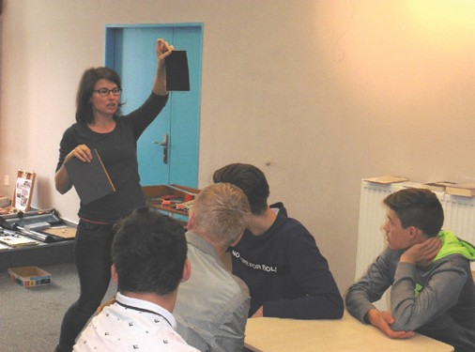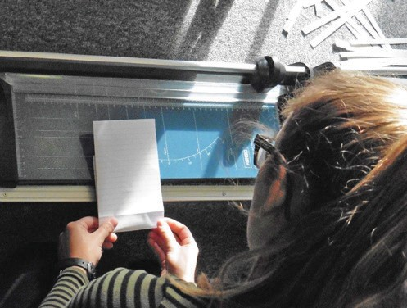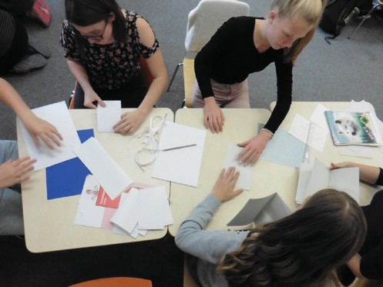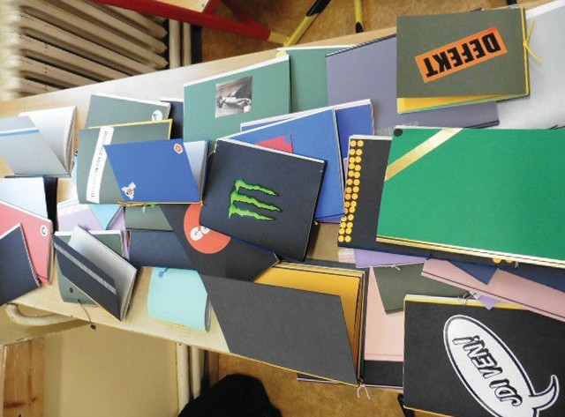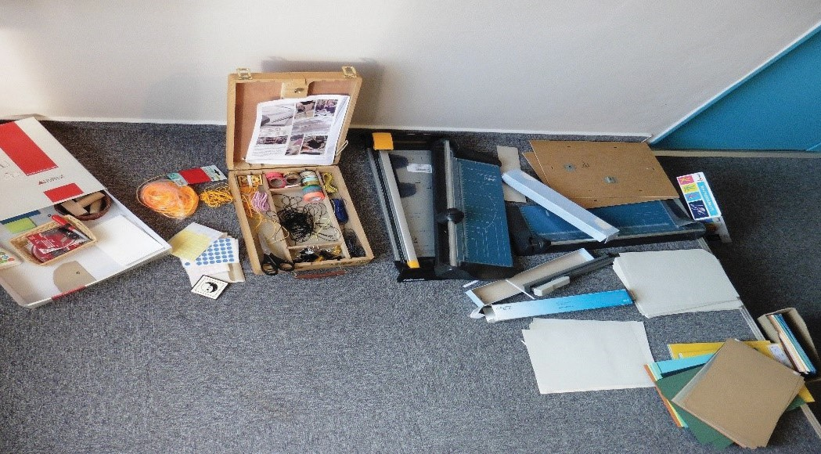

Foto autor

Téma č. 3 (Setkání s redaktorem) – 1 hodina
Před samotnou realizací by se měl realizátor seznámit v kapitole (5.1.3 Tematický celek č. 1, Téma č. 3 – 1 hodina) s pojmy (PŘÍLOHA č. 1 – Pojmy a příprava realizátorů na setkání s redaktorem) a připravit se na setkání s redaktorem ve vzorovém přepisu rozhovoru (PŘÍLOHA č. 3 – Příprava na setkání s redaktorem, doporučený článek – rozhovor s redak- tory). Realizátor se může také seznámit s vybranými odpověďmi k pracovním listům (PŘÍLOHA č. 2 – Vybrané odpovědi k pracovním listům).
Realizátor kontaktuje konkrétního redaktora s žádostí o besedu. Vysvětlí cíl návštěvy (seznámení žáků s prací redaktora a fungováním nakladatelství), podá informaci o věkové skupině a počtu žáků. Domlouvá s redaktorem termín a honorář.
Realizátor připraví pracovní list s otázkami pro dané téma (4.1.3 PŘÍLOHA č. 1 – Pracovní list Redaktor (Nakladatelství)), které žáci vytvořili v tématu Od autora ke čtenáři. Pokud je třeba, otázky a úkoly doplní.
Na začátku hodiny připraví realizátor s žáky třídu do vhodné podoby tak, aby uspořádání míst pro žáky a místa pro hosta odpovídalo besedě, při níž se budou žáci aktivně zapojovat. Doporučujeme, pokud je to možné, uspořádat místa pro žáky do písmene “U” nebo do kruhu a hosta do čela uskupení. Takto na sebe všichni debatující vidí. Pro hosta bude připraven stůl, aby na něm mohl mít poznámky a vše potřebné. Realizátor na stůl připraví také malé občerstvení a vodu. Než host dorazí, zopakuje realizátor žákům zásady správné komunikace a vystupování ve společnosti hosta: neskákat hostovi ani spolužákům do řeči; v případě dotazu se přihlásit; neposmívat se výrokům spolužáka, mluvit slušně, udržo- vat dané téma. Následně rozdá realizátor žákům namnožené pracovní listy (4.1.3 PŘÍLOHA č. 1 – Pracovní list Redaktor (Nakladatelství)), které budou žáci v průběhu besedy vyplňovat.
Po příjezdu hosta ho realizátor představí žákům a napíše jeho jméno na tabuli. Samotnou besedu zahájí host (tento postup doporučujeme s hostem předem domluvit). Realizátor je v roli pozorovatele, v případě nutnosti je pomocný moderátor besedy. V průběhu besedy zazní tato podtémata: náplň práce redaktora (náročnost, kritéria vybírání textů); komunikace s autory; problémy redaktorů a nakladatelství; konkrétní činnost hosta. Následuje řízená debata, kdy mají žáci možnost zeptat se na to, co je zajímá. Žáci by se měli mimo jiné doptat na věci, které jim pomohou vyplnit pracovní list a poskytnou jim tak komplexní informace o fungování nakladatelství a redaktora. Realizátor hlídá čas, aby dal hostu včas signál, že je třeba besedu zakončit (doporučujeme předem dohodnout signál a termín např. 5 minut před koncem). Na závěr hostu poděkuje a může ještě s žáky shrnout proběhlou besedu.

Metody
Slovní – dialog, diskuze, heuristická.

Pomůcky
Pracovní listy.

Rozvíjené kompetence:
Během besedy s redaktorem rozvíjí žáci kompetence komunikativní tím, že naslouchají promluvám druhých lidí, poro- zumí jim, vhodně na ně reagují a účinně se zapojují do diskuse. Pracovní kompetence profese je tématem naplňována bezprostředním setkáním účastníků s profesí redaktora, bezprostředním se seznámením s jeho náplní práce a jeho s pracovním prostředím. Účastník vyhodnocuje, v jakých oborech lidského konání by mohl svůj zájem a své vlohy rozví- jet. Získává potřebné informace o případné budoucí profesi, posuzuje profese z různých hledisek a vyhodnotí je vzhle- dem k svým předpokladům a možnostem. Využívá znalosti a zkušenosti získané v jednotlivých vzdělávacích oblastech v zájmu vlastního rozvoje i své přípravy na budoucnost.
Kompetence občanská je programem rozvíjena při setkání s odborníky – účastník respektuje přesvědčení druhých lidí, váží si jejich vnitřních hodnot, je schopen vcítit se do situace ostatních lidí. Kompetence k učení rozvíjí účastníci propo- jením a systematizací informací, které získají při besedě s informacemi z úvodních hodin tematického bloku “Od autora ke čtenáři”.
Účastníci se podílí na utváření příjemné atmosféry v týmu, na základě ohleduplnosti a úcty při jednání s druhými lidmi přispívají k upevňování dobrých mezilidských vztahů; přispívají k diskusi v malé skupině i k debatě celé třídy; oceňují zkušenosti druhých lidí, respektují různá hlediska a čerpají poučení z toho, co si druzí lidé myslí, říkají a dělají. Naplňují tak kompetence personální a sociální.

Použitá literatura a zdroje:
MATYSOVÁ, Veronika. Vše, co jste chtěli vědět o vydávání českých autorů (ale báli jste se zeptat) – 1. část: Jak připravit rukopis k odeslání do nakladatelství. In: Odstartujte svoji knihu [online]. 24.12.2017 [cit. 2019-10-15]. Dostupné z: htt- ps://www.odstartujtesvojiknihu.cz/vse-co-jste-chteli-vedet-o-vydavani-ceskych-autoru-ale-bali-jste-se-zeptat-1-cast-
-jak-pripravit-knihu-k-odeslani-do-nakladatelstvi/
MATYSOVÁ, Veronika. 2. část: Co vše se s rukopisem děje od chvíle, co dorazí do nakladatelství, než se ocitne na pultech knihkupectví. In: Odstartujte svoji knihu [online]. 25.12.2017 [cit. 2019-10-15]. Dostupné z: https://www.odstartujte- svojiknihu.cz/2-cast-co-vse-se-s-rukopisem-deje-od-chvile-co-dorazi-do-nakladatelstvi-nez-se-ocitne-na-pultech-knih- kupectvi/

Seznam příloh:
- 4.1.3 PŘÍLOHA č. 1 – Pracovní list Redaktor (nakladatelství)
- 5.1.3 PŘÍLOHA č. 1 – POJMY a příprava realizátorů na setkání s redaktorem
- 5.1.3 PŘÍLOHA č. 2 – Vybrané odpovědi k pracovním listům
- 5.1.3 PŘÍLOHA č. 3 – Příprava na setkání s redaktorem, doporučený článek – rozhovor s redaktory
- 4.0.0 PŘÍLOHA – Žákovské hodnocení
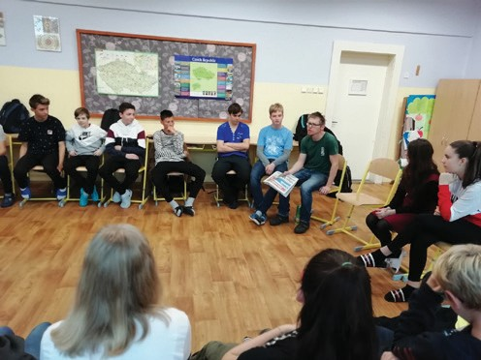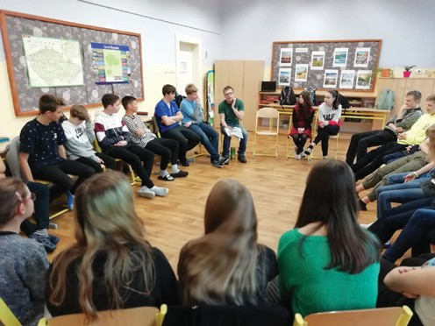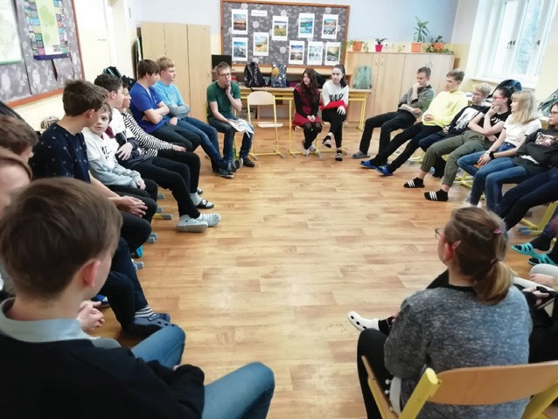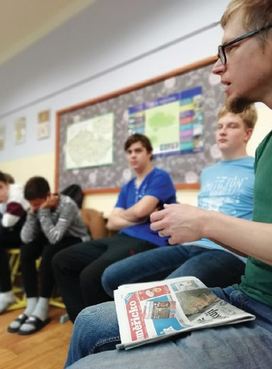

Foto autor

Téma č. 4 (Tiskárna) – 1 hodina
Před samotnou realizací by se měl realizátor seznámit v kapitole (5.1.4 Tematický celek č. 1, Téma č. 4–1 hodina) s pojmy a tiskovým procesem ještě před návštěvou tiskárny (PŘÍLOHA č. 2 – Vybrané pojmy pro realizátory; PŘÍLOHA č. 3 – Ofsetový tisk). Realizátor se může také seznámit s vybranými odpověďmi k pracovním listům (PŘÍLOHA č. 1 – Ře- šení pracovního listu – TISKÁRNA).
Realizátor kontaktuje konkrétní tiskárnu (Tiskárna SLON v Ústí nad Labem) s žádostí o exkurzi. Vysvětlí cíl návštěvy (seznámení žáků s fungováním v tiskárně a postupem při tvorbě knihy), podá informaci o věkové skupině a počtu žáků. Domlouvá s tiskárnou termín.
Realizátor připraví pracovní list s otázkami na téma tiskárna (4.1.4 PŘÍLOHA č. 1 – Pracovní list pro žáky – TISKÁRNA).
Než žáci vstoupí do tiskárny, probere s nimi realizátor zásady správné komunikace a vystupování na exkurzi: neskákat průvodci ani spolužákům do řeči; v případě dotazu se přihlásit; neposmívat se výrokům spolužáka, mluvit slušně, udr- žovat dané téma.
Po ujasnění pravidel se žáci rozdělí do skupin po třech osobách. Každá skupina dostane jeden pracovní list (PŘÍLOHA č. 1 – Pracovní list pro žáky – TISKÁRNA), který v průběhu exkurze společně vyplní.
Vstup na pracoviště tiskárny. Zde se žáci seznamují s průvodcem, panem Jiřím Bartošem. Ten žáky seznámí se schéma- tem pracoviště. Vysvětlí, že se nachází v hlavní chodbě, která vede do všech důležitých částí objektu. Na levé straně se nachází kanceláře a sklady, na pravé straně je několik místností s tiskařským zařízením (moderní digitální tiskárny). Rovně vede chodba do hlavní haly, kde se nachází různá zařízení k měření, pořádání, sázení či řezání.
Následuje samotná exkurze po objektu, kde žáci potkají zaměstnance, dozví se o jejich profesích a získají kompletní informace o procesu, který začíná příjmem zakázky a končí jejím předáním zákazníkovi: příjem zakázky, předtisková příprava, výroba matric, tisk, skládání, vázání a lepení, uskladnění, předání zákazníkovi.
Žáci se v průběhu exkurze ptají na věci, které je zaujmou a aby byli schopni vyplnit připravený pracovní list. Po ukončení exkurze žáci znají informace o náročnosti procesu tisku. Následně se vrací zpátky do školy, kde si pracovní listy uschovají jako podklad pro další práci a motivaci.
Cílem tematického bloku je rozvíjet klíčové kompetence žáků a seznámit žáky programu s výrobou knihy v tiskárně, s technologickými možnostmi a limity.
Blok je zaměřen na návštěvu tiskárny a setkání s pracovníky a seznámení s jednotlivými technologickými postupy při výrobě knihy.
Žáci získají znalosti z oblasti polygrafie, poznají technické limity, jež médium mohou ovlivňovat.
V tiskárně se seznámí s výrobními procesy vzniku knihy a s fungováním tiskového stroje. Seznámí se s náplní práce jednotlivých profesí.
Obsahem teoretické části programu je vyprávění o pracovních a technologických postupech při výrobě tištěného kniž- ního média, profesích, které tiskárna sdružuje, a problémech, s nimiž se při výrobě knižního média tiskárna potýká.
V praktické části si žáci ve skupinkách ověřují prostřednictvím pracovních listů získané znalosti. Své řešení prezentují před ostatními žáky a ověřují při společné diskusi správnost odpovědí.
Po absolvování hodiny dovedou žáci popsat fungování tiskárny, návaznost a obsah výrobních procesů. Předvídají tech- nické limity výroby knihy.

Metody
Slovní – monolog, dialog, názorně-demonstrační, heuristická.

Pomůcky
Pracovní listy.

Rozvíjené kompetence:
Nasloucháním promluvám druhých lidí a jejich porozuměním, vhodnou reakcí a zapojením se do diskuse rozvíjí kom- petence komunikativní. Pracovní kompetence profese je tématem naplňována bezprostředním setkáním účastníků s různými profesemi tiskárny a jejich náplní a pracovním prostředím jako je jednatel, grafický designér, technik, tiskař, manager. Účastník vyhodnocuje, v jakých oborech lidského konání by mohl svůj zájem a své vlohy rozvíjet. Získává potřebné informace o případné budoucí profesi, posuzuje profese z různých hledisek a vyhodnotí je vzhledem k svým předpokladům a možnostem. Využívá znalosti a zkušenosti získané v jednotlivých vzdělávacích oblastech v zájmu vlast- ního rozvoje i své přípravy na budoucnost. Dodržuje vymezená pravidla, plní povinnosti a závazky, adaptuje se na změ- něné nebo nové pracovní podmínky.
Kompetence občanská je rozvíjena návštěvou nového prostoru, kde účastník předvídá možná rizika a dodržuje známé zásady bezpečnosti při zábavě i práci. Při setkání s odborníky respektuje přesvědčení druhých lidí, váží si jejich vnitřních hodnot, je schopen vcítit se do situace ostatních lidí.
Kompetence k učení rozvíjí účastníci propojením a systematizací informací, které získají při exkurzi s informacemi z úvodních hodin tematického bloku “Od autora ke čtenáři”.
Účastníci se podílí na utváření příjemné atmosféry v týmu, na základě ohleduplnosti a úcty při jednání s druhými lidmi přispívají k upevňování dobrých mezilidských vztahů; přispívá k diskusi v malé skupině i k debatě celé třídy; oceňuje zkušenosti druhých lidí, respektuje různá hlediska a čerpá poučení z toho, co si druzí lidé myslí, říkají a dělají. Naplňují tak kompetence personální a sociální.

Možné komplikace a problémy, řešení nestandardních situací
V rámci realizace vzdělávacího programu nepředpokládáme výraznější komplikace. Ty se mohou vyskytnout ve vztahu ke konání aktivit mimo školní prostředí. Tedy je možné počítat s jistými organizačními obtížemi, jakými jsou pracovní vytížení tiskárny, případně redakce, obtížnost dopravení se do tiskárny a s tím související zajištění bezpečnosti účastníků programu a realizátorů aj. To stejné platí i v případě realizace exkurze v novinové redakci.

Použitá literatura a zdroje:
- BANN, David. Polygrafická příručka. V Praze: Slovart, 2008. 224 s. ISBN 978-80-7391-029-7 (váz.) il. (převážně barev.), faksim.;
- Tiskárna Didot – promo video. Http://youtube.com [online]. 1.3.2013 [cit. 2019-10-16]. Dostupné z: https://www. youtube.com/watch?v=LpvCEe0z80Q&feature=youtu.be
- Výroba knihy – ofsetový tisk – Rain Jindřichův Hradec. Http://youtube.com [online]. 17.6.2018 [cit. 2019-10-16]. Do- stupné z: https://www.youtube.com/watch?v=Di7LZP5mGd8
- Jak se dělá kniha: Tvorba knihy (2. část). Http://youtube.com [online]. 21.12.2016 [cit. 2019-10-16]. Dostupné z: htt- ps://www.youtube.com/watch?v=niIOjbHUP28&feature=youtu.be

Seznam příloh:
- 4.1.4 PŘÍLOHA č. 1 – Pracovní list pro žáky – TISKÁRNA
- 5.1.4 PŘÍLOHA č. 1 – Řešení pracovního listu – TISKÁRNA
- 5.1.4 PŘÍLOHA č. 2 – Vybrané pojmy pro realizátory
- 5.1.4 PŘÍLOHA č. 3 – Ofsetový tisk
- 4.0.0 PŘÍLOHA – Žákovské hodnocení

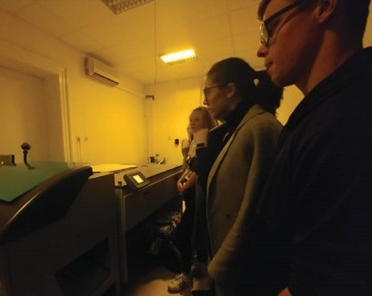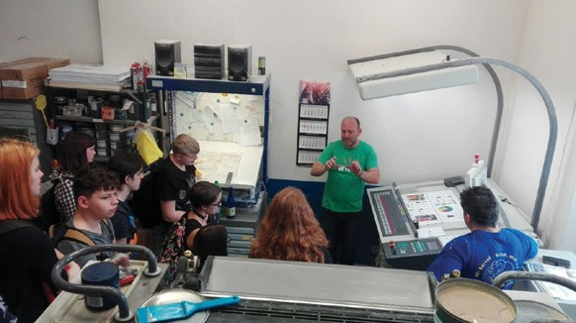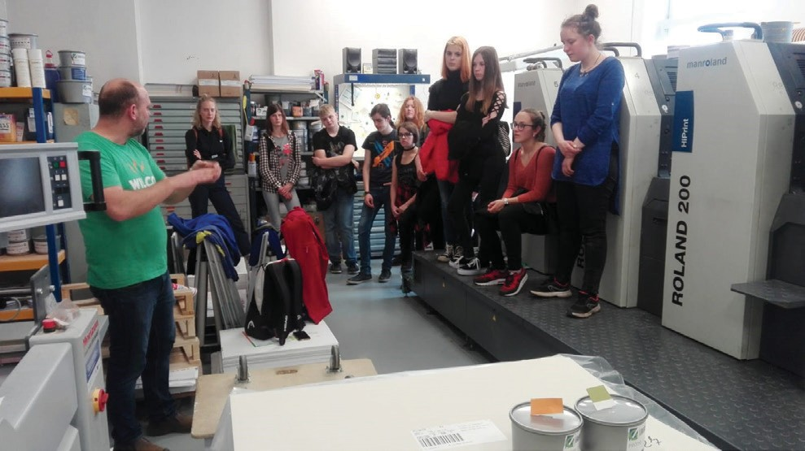
Foto autor

METODICKÝ BLOK Č. 2 (VZNIKÁ TEXT)

Anotace metodického bloku
Realizátor je seznámen s literaturou, která souvisí s tématem pověsti a kterou napsal autor; a která se tematicky věnuje fantastickým zvířatům. Pro motivaci žáků a aktualizaci tématu má realizátor zároveň zkušenost se soudobou fantasy filmovou tvorbou.
Po metodické stránce je ideální, má-li již realizátor zkušenost s metodami skupinové práce, řízeného dialogu, organizací a řízením workshopů a se setkáním žáků s osobností při besedě. Po organizační stránce kontaktujte autora, aby zjistil podmínky setkání a domluvil časový formát setkání a prostorové možnosti vzhledem k počtu žáků, případně honorář pro hosta. Domlouvá také stručně cíl, rámec a metodu, zasílá jim případně osnovu témat, či pracovní list a seznámí je se způsobem, s jakým budou žáci s pracovními listy v průběhu setkání pracovat.

Cíl
Cílem prvního tématu Setkání s autorem je vzbudit v účastnících zájem o tvorbu pověsti a naučit je, co pověst opravdu je a jak by měla vypadat. V druhém tématu Fantastická zvířata se probouzí je cílem vytvořit originální nadpřirozenou bytost, která se stane součástí budoucí pověsti a knihy. V posledním tématu tohoto bloku Tvůrčí psaní je hlavním cílem napsat příběh v duchu pověsti, do které bude zakomponována nadpřirozená bytost z předchozího tématu.

Téma č. 1 (Setkání s autorem) – 1 hodina
Před samotnou realizací by se měl realizátor seznámit v kapitole (5.2.1 Tematický celek č. 2, Téma č. 1–1 hodina) s lite- raturou pojednávající o Litoměřicích a s tvorbou hosta (PŘÍLOHA č. 1 – Použitá literatura k tématu Litoměřické pověsti).
Realizátor kontaktuje autora s žádostí o besedu. Vysvětlí cíl besedy, podá informaci o věkové skupině a počtu žáků. Domlouvá termín a honorář pro hosta. Zjišťuje, jestli je v možnostech autora dovézt své knihy nebo jestli je má opatřit na besedu sám – např. vypůjčit v místní knihovně.
Realizátor připraví mapu Litoměřic. Využít může mapy zdarma z městského informačního centra nebo vytiskne mapy z internetového zdroje. Pozor – podle autorského zákona vydané tištěné mapy není dovoleno kopírovat. Nejlepším ře- šením je použít mapu z internetového zdroje (variabilita). Použitá mapa (PŘÍLOHA č. 1 – Pracovní list – Mapa Litoměřic).
Realizátor připraví na tabuli otázky, které žáci vytvořili pro autora v tématu Od autora ke čtenáři (5.2.1 Tematický celek č. 2, Téma č. 1 – 1 hodina, PŘÍLOHA č. 2 – Ukázky otázek žáků pro autora).
Na začátku hodiny připraví realizátor s žáky třídu do vhodné podoby, tak, aby uspořádání míst pro žáky a místa pro hosta odpovídalo besedě, při níž se budou žáci aktivně zapojovat. Doporučujeme, pokud je to možné, uspořádat místa pro žáky do písmene “U” nebo do kruhu a hosta do čela uskupení. Takto na sebe všichni debatující vidí. Pro hosta bude připraven stůl, aby na něm mohl mít poznámky a vše potřebné. Realizátor na stůl připraví také malé občerstvení a vodu.
Než host dorazí, zopakuje realizátor žákům zásady správné komunikace a vystupování ve společnosti hosta: neskákat hostovi ani spolužákům do řeči; v případě dotazu se přihlásit; neposmívat se výrokům spolužáka, mluvit slušně, udržo- vat dané téma. Vysvětlí cíl setkání a témata, jimiž se budou v besedě žáci zabývat – seznámení žáků s formátem pověsti, tvorbou autora, prací na knihách. Seznámí žáky také s funkcí zápisu na tabuli – realizátor zapisuje důležité informace, které na besedě zazní pro lepší orientaci v problematice, utřídění myšlenek a oporu při další debatě s autorem. Ná- sledně rozdá realizátor žákům namnoženou pracovní mapu Litoměřic (PŘÍLOHA č. 1 – Pracovní list – Mapa Litoměřic) a vysvětlí jim, že slouží k zapisování a poznamenávání informací, které je z povídání autora zaujmou.
Po příjezdu hosta ho realizátor představí a napíše jeho jméno na tabuli (Oldřich Doskočil). Besedu zahájí (tento postup doporučujeme s hostem předem domluvit) autor.
Autor se zabývá místními pověstmi, vydává knihy o městě – o domech, sochách, významných osobnostech města. Au- tor žákům objasňuje charakter žánru pověsti a upřesňuje některá její specifika. Představí jim svou tvorbu – své knihy, jejich obsah a způsob práce na nich. Rozvíjí své vypravování a výklad na předem dohodnutá témata: konkrétní místa s příběhem, reliéfy, bytosti z pověstí, vznik pověsti. Žáci pokládají autorovi otázky k výkladu zajímavostí o některých místech a otázky objasňující žánrovou charakteristiku pověsti.

V průběhu besedy realizátor pomáhá s moderováním, je-li zapotřebí, vytváří strukturovaný zápis na tabuli: např. téma- ta, jichž se autor během vypravování dotýká, která doporučuje nebo na něž se ptají žáci; místa, o nichž autor hovoří, charakter a prvky žánru pověsti. Žáci i realizátor mají možnost díky průběžnému zápisu na tabuli po celou dobu besedy navazovat myšlenky ke konkrétním místům a pověstem, o nichž se již zmínili, žáci se mohou zpětně doptat a orientují se v názvech, místech, žánrech a časových údajích. Další oporou je mapa, kterou žáci obdrží a do níž po celou dobu zazna- menávají místa, o kterých autor hovoří. K bodům v mapě si v legendě místa popisují nebo připisují libovolné poznámky.
V závěrečné diskuzi ještě několik žáků pokládá otázky, kterými se doptává pro konkretizaci, upřesnění či konfrontaci svých představ a myšlenek. Ověřují si tvůrčí zkušenost: zjišťují inspiraci a motivaci autora ke psaní. Konfrontují své pří- pravy k tvorbě s postojem autora.
Realizátor hlídá čas, aby dal včas signál autorovi, že je třeba besedu zakončit (doporučujeme předem dohodnout signál a termín např. 5 minut před koncem). Na závěr autorovi poděkuje a může ještě s žáky shrnout cíl a zadat úkol k samo- statné přípravě na další téma, v tomto případě na přípravu námětu pro tvůrčí psaní – psaní pověsti (konkrétní místo, postava) a přípravu knih s ilustracemi fantastických zvířat, nebo domácí úkol pro každého žáka promyslet jména fantas- tických zvířat, která znají z fantasy literatury, filmů či her.

Metody
Slovní – dialog, monolog, názorně-demonstrační, heuristická.

Pomůcky
Knihy od autora, mapa Litoměřic, tabule, křída.

Rozvíjené kompetence:
Během besedy s autorem rozvíjí účastníci především kompetence komunikativní. Účastníci se mohou aktivně zapojo- vat do diskuse, vznášet připomínky, dotazy. Naslouchají promluvám autora a vhodně na ně reagují. Rozlišuje, co chce sdělit, v jaké situaci to sděluje a komu to sděluje, a v závislosti na tom použije vhodné jazykové prostředky. Dává dru- hým lidem najevo, že jim naslouchá tím, že s nimi udržuje oční kontakt; svou mimikou dává najevo vstřícnost; verbálně i neverbálně dává najevo porozumění pro pocity druhého (přitakává). Ujišťuje se, že druhému porozuměl tím, že klade mluvčímu doplňující otázky po smyslu sdělení (“Znamená to tedy to, že…”); parafrázuje to, co druhý řekl (“Jestli ti/ vám dobře rozumím, jde o to…”). Žák naváže sám nový kontakt s osobou, kterou dosud neznal (během pauzy využije možnosti zeptat se autora na otázky týkající se osobní tvorby účastníka) a přizpůsobí se jejím možnostem komunikace (v případě besedy se starším autorem např. hovoří hlasitěji kvůli nedoslýchavosti). Hodnotí a spontánně reagují na vznesenou problematiku. Během besedování s autorem si vybírá takové informace, které podle svého úsudku potře- buje k dalšímu řešení úkolu např. tvůrčímu psaní, informace od autora porovná s informacemi, které již měl k dispozici, a propojí je (např. o pověstech a o historii města).
Pracovní kompetence je naplňována získáváním potřebných informací o případné budoucí profesi autora, účastníci po- suzují profese z různých hledisek a vyhodnotí je vzhledem k svým předpokladům a možnostem. Tématem, kterému se během besedy věnují autor a žáci, rozvíjí vztah ke kulturnímu dědictví – konkrétní postoj: „Osobního vztahu k prostoru, kde žije, rozšiřuje nejen na blízké okolí, ale i mimo vlast; zvažuje realisticky výhody i omezení rodiště nebo bydliště.” Žáci dotazy na autora a posléze vlastní iniciativou zjišťují informace o místě, v němž žijí, zaměřují se na jeho minulost a sou- časnost. Jevy a získané informace diskutují během setkání s autorem, odhalují shody i rozdíly a specifika v pověstech v českých městech i příhraničí. Tento postoj znovu konkretizují v dalších tématech.

Seznam příloh:
- 4.2.1 PŘÍLOHA č. 1 – Pracovní list – Mapa Litoměřic
- 5.2.1 PŘÍLOHA č. 1 – Použitá literatura k tématu Litoměřické pověsti
- 5.2.1 PŘÍLOHA č. 2 – Ukázky otázek žáků pro autora
- 4.0.0 PŘÍLOHA – Žákovské hodnocení

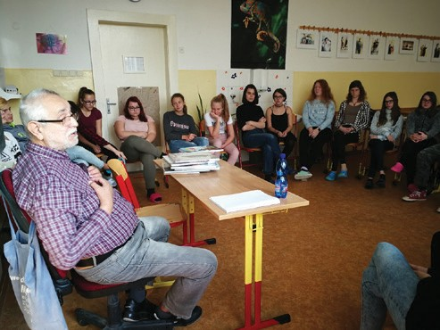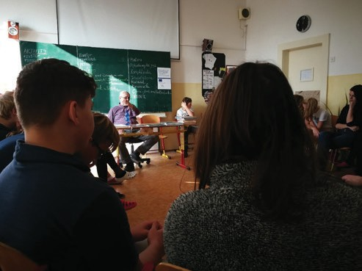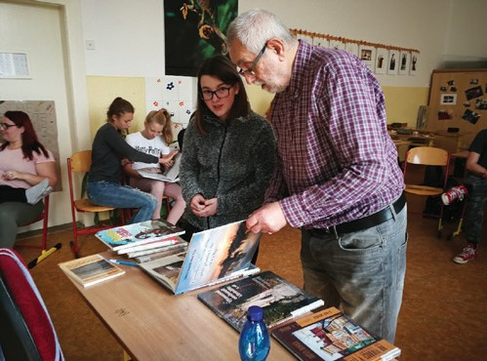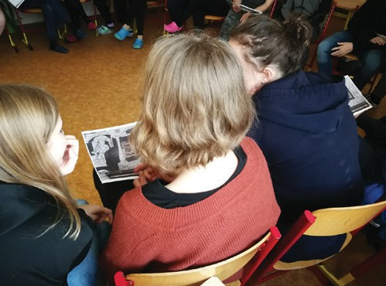
Foto autor

Téma č. 2 (Fantastická zvířata se probouzí) – 1 hodina
Realizátor má praxi nebo se seznámí výukovou metodu brainstormingu. Realizátor se seznámí s literaturou, která sou- visí s tématem fantastických zvířat (ilustrace, příběh – příklady literatury viz 5.2.2 PŘÍLOHA č. 1 – Příklad filmů a knih s fantastickými zvířaty / bytostmi). Pro motivaci žáků a aktualizaci tématu by měl mít realizátor zároveň zkušenost se soudobou fantasy filmovou tvorbou (příklady viz 5.2.2 PŘÍLOHA č. 1).
Realizátor připraví a vytiskne pracovní listy (4.2.2 PŘÍLOHA č. 1 – Pracovní list “Fantastické zvíře / bytost” – skupinová práce) a může připravit i losovací lístky se znaky a charakteristikou zvířete/bytosti a místem pro práci ve skupinách (bu- de-li je chtít uplatnit, příklad uveden viz 4.2.2 PŘÍLOHA č. 2 – Pomůcka – lístečky pro losování). Ty mohou sloužit jako pomůcka pro žáky při tvorbě fantastického zvířete / bytosti.
Ve vstupní, motivační fázi žáci metodou brainstormingu a zápisu na tabuli (provádí realizátor) připraví seznam bájných a fantastických zvířat a bytostí (jméno, podoba, vlastnosti), které potkali v literatuře, filmu nebo hrách. Realizátor pře- dem zopakuje pravidla, že vyslovené náměty a nápady nebude nikdo komentovat, nebo kritizovat. Ve větším množství zúčastněných je lepší přihlásit se o slovo zvednutím ruky a vyčkat na vyvolání. V průběhu vytváří zápis na tabuli. Reali- zátor vybízí žáky k využití znalostí z hodin literární výchovy: antické báje, fantastické romány. Připomene také personi- fikované bytosti, metamorfózy bytostí, bájná zvířata – srostlice z více zvířat (násobení síly a schopností). Takové se žáci pokusí v seznamu z brainstormingu nalézt a označit. Podnítí žáky k využití znalostí z hodin biologie (schopnosti zvířat vnímat smysly, stopy zvířat atd.). Žáci připojují své nápady, které by bylo možné k zadanému úkolu využít, realizátor je zapisuje na tabuli. Žáci si některé připomenou prostřednictvím několika ilustrací, které shlédnou na projektoru, vytiště- né nebo v knihách, které učitel do hodiny přinesl. Realizátor na počítači vyhledá některé bytosti na internetu a promít- ne jejich obrázky žákům. Literatura a seznam bytostí (5.2.2 PŘÍLOHA č. 1).
V další části žáci vymýšlí fantastická zvířata/bytosti. Rozdělí se do skupin (po 3-5 žácích), realizátor je nechá losovat znaky (viz 4.2.2 PŘÍLOHA č. 2 – Pomůcka – lístečky pro losování) a rozdá jim pracovní listy s úkolem a strukturou zápisu

(každá skupina vymýšlí 3 zvířata/bytosti) (viz 4.2.2 PŘÍLOHA č. 1 – Pracovní list “Fantastické zvíře / bytost” – skupinová práce). Formou skupinové práce připravují žáci charakteristiku fantastického zvířete/bytosti. V každé skupině debatují žáci o zvířatech/bytostech, která by mohla obývat konkrétní místa ve městě. Pomůckou jim může být náhodné losování předem připravených míst, losování připravených zvířecích znaků (lví tlapy, hadí jazyk, šupiny, ocas, srst, vlčí zuby apod.) a charakteristik (neviditelnost, noční život, zimní spánek, vytí, syčení apod.). Každá skupina vymýšlí 3 zvířata/bytosti (počet je samozřejmě možné upravit). Do pracovního listu vyplňují údaje o povaze a vzhledu zvířete/bytosti, charakte- rizují jeho pohyby a speciální (kouzelné) vlastnosti, jeho hlas, potravu. Popisují konkrétní místo, kde se ukrývá, čím se živí, kdy spí a kdy bdí. Na závěr mu vymyslí jméno.
Popisy slouží v dalších hodinách k rozpracování do pověstí, povídek nebo k ilustrativní či akční části programu. Kreslená podoba poslouží jako doplňková ilustrace knihy. Popisy jsou vyvěšeny ve třídě, aby je měli žáci na očích a mohli se k nim individuálně vracet.
Záměrem tématu je rozvíjet klíčové kompetence žáků a seznámit žáky programu s nejznámějšími zvířaty a bytostmi my- tologického a fantastického světa a podnítit další tvorbu – motivovat žáky k dalším aktivitám, ať už samostatným nebo ke společným, v tématech věnovaných tvůrčímu psaní a ilustraci či tvorbě aktivizačních prvků knihy.
Téma je zaměřeno na rozvíjení představivosti. Žáci se seznamují s mytologickými a fantastickými zvířaty/bytostmi a roz- šiřují si povědomí o existující mytologii, literatuře a způsobech zobrazení. Posilují schopnost pracovat ve skupině.
Obsahem teoretické části jsou informace k jednotlivým mytologickým a fantastickým zvířatům/bytostem. Jejich role ve světě lidí. Jejich role v chápání fungování světa u přírodních národů a v různých kulturách světa. Motivy ke vzniku takových bytostí v mýtech a fantastických světech současné výtvarné, literární a audiovizuální kultury.
Obsahem praktické části je aktivní zapojení žáků do dedukce teoretických skutečností vázajících se k mytologiím, myš- lení přírodních národů během brainstormingu a další diskuse a dialogu. Ve skupinové práci žáci vytváří portfolio smy- šleného tvora a prezentují jej před třídou. Motivují se vzájemně ke kresbě a literární činnosti, portfolia tvorů dále prezentují výstavou na nástěnce.

Metody
Slovní – dialog, aktivizační metoda, názorně-demonstrační, heuristická.

Pomůcky
Knihy s tematikou fantastických bytostí, počítač, projektor, pracovní listy, psací potřeby a kreslící potřeby.

Rozvíjené kompetence:
Při úvodním brainstormingu a dalším rozvinutím tématu žáci rozvíjejí klíčové kompetence komunikativní. Mohou se aktivně zapojovat do diskuze, vznášet připomínky, dotazy. Ve skupinové práci naslouchají promluvám druhých a vhodně na ně reagují. Sami diskutují k věci, srozumitelně sdělují a vysvětlují své myšlenky, postoje, argumenty; nezavádí diskusi stranou; udržují přehled o tom, které body se již probraly, a pro návrat k již vyřízeným se rozhoduje odůvodněně; při prezentaci shrne, k čemu skupina v diskusi dospěla. V diskusi využívá myšlenky druhých jako východiska pro svá sdělení a navazuje na ně; povzbuzuje skupinu k produkování dalších nápadů, názorů, návrhů, iniciativně přichází s vlastními nápady. Zamýšlí se nad názory a pohledy, které se liší od jeho vlastních; ve světle nových příspěvků přehodnocuje nebo potvrzuje svůj předchozí názor, případně ho upravuje v situaci, kdy ho argumenty druhého přesvědčily; akceptuje, že výsledkem diskuse nemusí být vždy shoda. Hodnotí a spontánně reagují na vznesenou problematiku.
Kompetence k řešení problémů, sociální a personální jsou rozvíjeny při práci ve skupinkách s pracovními listy, kdy si žáci vzájemně radí a pomáhají si, hledají způsob řešení a shody, své závěry odůvodňují argumenty. Účastník vystaví hotové dílo – žák se s ostatními žáky po skončení práce iniciativně dohodne, kde ve třídě udělají dočasnou výstavku právě dokončených produktů, aby ostatní viděli, co která skupina vytvořila. Po skončení se postará o úklid. Tímto rozvíjí sociální a personální kompetence.
Účastníci pracují podle zažitých (zvnitřněných) pravidel spolupráce, a pokud vyvstane potřeba, pravidla pro danou situ- aci aktualizuje. Pomocí literatury a informací od realizátorů si žáci rozvíjejí vnímání kulturního a historického dědictví. Rozvíjejí tak kompetence občanské. Respekt k druhým rozvíjí žáci prezentacemi výsledků skupinové práce: názory nebo přesvědčení druhých přijímají jako možné, svůj názor předkládají také jako jeden z možných a opírají ho o argumenty.

Literatura a zdroje:
- REVENSON, Jody. Harry Potter, Bestiář Harryho Pottera. První české vydání. [Praha]: Slovart, 2015. 206 stran. ISBN 978-80-7391-981-8
- DAY, David. Tolkienův bestiář. 1. vyd. Plzeň: Mustang, 1995. 302 s. ISBN 80-7191-015-5 il. (část barev.), mapy LANNI, Dominique. Fantastický bestiář cestovatelů. Vydání první. Praha: Argo, 2019. ISBN 978-80-257-2835-2. ANTONÍN, Luboš. Bestiář: bájná zvířata, živlové bytosti, monstra, obludy a nestvůry v knižní ilustraci konce středověké Evropy. Praha: Půdorys, 2003. 372 s. ISBN 80-86018-17-2
- LAWRENCE, Sandra. Atlas monster a nadpřirozených bytostí z celého světa. Vydání první. Praha: Euromedia, 2017. 57 stran. ISBN 978-80-7549-528-0

Seznam příloh:
- 4.2.2 PŘÍLOHA č. 1 – Pracovní list “Fantastické zvíře / bytost” – skupinová práce
- 4.2.2 PŘÍLOHA č. 2 – Pomůcka – lístečky pro losování
- 5.2.2 PŘÍLOHA č. 1 – Příklad filmů a knih s fantastickými zvířaty / bytostmi
- 4.0.0 PŘÍLOHA – Žákovské hodnocení

Téma č. 3 (Tvůrčí psaní) – 2 hodiny
Realizátor by ideálně měl mít osobní zkušenost se storytellingovou metodou viz použité internetové zdroje. Samotný námět a cíl storytellingu však není tak náročný, proto se domníváme, že jej zvládne i realizátor, který dosud žádnou zkušenost se storytellingem neměl.
Storytelling je vyprávění příběhů a návrat k tradici vyprávění. Je to přirozená lidská činnost a zároveň umění. Lze pře- vyprávět i ty nejsložitější příběhy malým dětem. Storytelling pracuje s literaturou a podněcuje zájem o ni. Obohacuje a rozšiřuje slovní zásobu. Napomáhá chápat souvislosti, uceluje kontext. Podněcuje tvořivé psaní a představivost. Zvy- šuje schopnost komunikace. Storytelling funguje pouze v případě, že má vypravěč publikum. Příběh bez posluchače by již nebyl vyprávěním. Vypravěč vystupuje před publikem sám za sebe, nehraje žádnou roli, ale vypráví příběh on sám jako osobnost. Na příběh má vlastní náhled a názor. Během vypravování se může stávat postavami z příběhu, hrát je, představovat, interpretace je zcela na něm. Důležité je jeho vlastní pojetí a způsob ztvárňování. Na osobnosti vypravě- če také závisí míra improvizace, kterou používá. Někdo může mít příběh nachystaný slovo od slova, jiný má ale v hlavě pouze kostru příběhu a při každém vyprávění improvizuje. Vypravěč také často vede s publikem dialog, přizpůsobuje se svým posluchačům a atmosféře daného momentu, ve kterém vypráví. Základem storytellingu je obraz, který chce vypravěč vyvolat v divákově mysli. Je to představa vznikající na místě tomu danému publiku. Vypravěč vytváří atmosfé- ru a svůj příběh ilustruje divadelními prostředky, maluje ho před zraky diváků, aby si jej a emoce s ním spojené mohli zapamatovat a odnést. Vyprávění příběhů tak může velmi dobře fungovat jak v rovině zábavné, tak k přenosu informací či k poznání.

Realizátor ovládá metodu řízeného dialogu, během něhož podněcuje a usměrňuje dialog vzhledem k cíli. Ovládá meto- du brainstormingu (již využita v předchozích tématech), doporučujeme vždy zopakovat žákům pravidla tvůrčí nekritické fáze a poté zhodnocení vymyšleného. Pokud žáci absolvují tuto metodu již podruhé, je možné jako zapisovatele určit žáka (podmínkou je čitelnost a rychlost zápisu). Realizátor by měl mít zkušenost s tvůrčím psaním v rámci vyučování slohu. Teoretické znalosti z oblasti literatury a jazykové výchovy: charakterizovat ústní lidovou slovesnost, její prvky a přínos pro literaturu, určit úvod a pointu textu, charakterizovat literární žánr.
Realizátor připraví a vytiskne pracovní listy (4.2.3 PŘÍLOHA č. 1 – Hra na tichou poštu – příklad krátké zprávy (článku) z regionu) a (4.2.3 PŘÍLOHA č. 2 – Pracovní list – pověst).
Na další část má realizátor připravené papíry pro psaní pověsti. Dále potřebuje pro žáky přístup na internet, kde mohou žáci dohledávat konkrétní fakta a informace potřebné k vytvoření příběhu. V případě, že by docházelo k zneužívání přístupu na internet, může realizátor požadované informace vyhledávat a zprostředkovávat žákům sám.

hodina – teoretická část
Žákům je představen cíl hodiny: seznámit se s žánrem pověsti, některými jejími charakteristikami a uměním vyprávění. Formou výkladu je žákům připomenut literární žánr pověst.

Pověst
Pověst je epický útvar lidové slovesnosti. Obvykle je definována jako krátké, fantasticky zabarvené vyprávění s reáliemi, které se odehrává v historickém čase a o jehož pravdivosti jsou vypravěč i posluchači přesvědčeni. Pověsti se mohou vztahovat k lidem, k místům ke zvířatům, k hradům a zámkům. Součástí bývají začarovaná místa, tajemné postavy, kouzla, jevy a záhady, které lidi neustále přitahují a nutí vyprávět si je z generace na generaci.
Na případě krátkého textu – zprávy si vyzkouší, jaký vliv má na obsah informací a na pointu její ústní šíření. Vyzkouší si to na příkladu hry na tichou poštu (4.2.3 PŘÍLOHA č. 1 – Hra na tichou poštu – příklad krátké zprávy (článku) z regio- nu). Žáci vytvoří řady (nebo je možné využít již existující řady uspořádání lavic ve třídě). Vždy první žák v řadě si přečte krátkou zprávu. Tu poté co nejpodrobněji převypráví dalšímu žákovi (již bez použití papíru), který sedí za ním. Takto se zpráva šíří ještě k dalším 3–4 zúčastněným. (Je možné pro urychlení vymezit čas k šíření od prvního vypravěče k posled- nímu.) Poté, co zpráva doputovala k poslednímu účastníkovi, jsou všichni, kdo přijali zprávu naposledy, vyzváni k jejímu hlasitému převyprávění. Za každou touto doručenou převyprávěnou zprávou je ale přečtena zpráva původní. Žáci jsou vyzváni najít rozdíly – realizátoři komentují prvky, které jsou změněné a snaží se upozornit na typické stylizace a způso- by zacházení s informacemi ústní slovesnosti, nalezená řešení zapisují na tabuli.
Následuje krátká samostatná práce na pracovních listech pověsti. Žáci během samostatné práce s pracovními listy (4.2.3 PŘÍLOHA č. 2 – Pracovní list – pověst) určí na citované pověsti hlavní postavy pověsti, reálné prvky, které pověst oproti jiným příběhům charakterizují a smyšlené prvky. Dále označí úvod pověsti, děj a pointu. Společně po vyřešení úkolu tuto část vyhodnotí – žáci prezentují své řešení a realizátoři je korigují.
Těmito aktivitami žáci pochopili, jak vyprávět a jaká úskalí s sebou vyprávění přináší a seznámili se s žánrem pověsti. Tyto dovednosti jsou důležité do druhé hodiny bloku.

Metody
Slovní – dialog, metoda slovní – aktivizační, heuristická.

Pomůcky
Pracovní listy, tabule, křídy, papíry, psací potřeby.

hodina – tvorba pověsti
Žákům je představen cíl hodiny: vytvoření vlastní pověsti.
Žáci pracují na vlastní pověsti, pro niž vybírají postavy a místo. Měli možnost využít samostatné domácí přípravy a téma průběžně promýšlet. K práci využívají také dosud získaných znalostí a zkušeností z předchozí hodiny, ze setkání s auto- rem, z hodiny o fantastických zvířatech, využívají informací z jiných předmětů i samostatně získaných znalostí. Pro svou potřebu pracují s knihami nebo vyhledávají na internetu (jedná se především o zjišťování faktů – např. konkrétní dům, vzhled sochy či reliéfu, strom, historická postava, událost). Vzniklé výsledky žáci prezentují před třídou. Žáci mohou konkrétní text diskutovat, pojmenovat zdařilé i problematické části textu, myšlenky a nápady. Všechny napsané pověsti si žáci uschovají pro další části projektu. V případě, že bude mít autor pověsti pocit, že lze text vylepšit, obměnit, doplnit či jinak upravit, je to jen na něm. Průběžné úpravy mohou probíhat až do poslední části projektu Kompozice knihy (zde veškerou tvorbu převezme realizátor a následuje část grafické úpravy, sazby a vydání knihy).
Záměrem tematického bloku je rozvíjet klíčové kompetence žáků a seznámit žáky programu s tvůrčími postupy psaní zaměřenými na aktualizaci pověsti, cílem jednotlivých postupů a metod první hodiny je motivovat žáky k napsání vlast- ní pověsti v hodině následující a případně i v samostatné domácí práci. V druhé hodině vytvořit na základě získaných zkušeností novou pověst. Blok je zaměřen na vlastní tvůrčí psaní, na kreativní proces, který je podpořen teoretickými znalostmi a praktickými dovednostmi z předchozích hodin a prezentaci vzniklých textů.
Obsahem teoretické části programu je specifikum žánru pověsti a charakter ústní lidové slovesnosti, jejího šíření a vliv na informaci.

Obsahem praktické části programu je hra na tichou poštu zaměřená na rozvíjení klíčových kompetencí, jejímž cílem je charakterizovat šíření lidové slovesnosti a vliv tohoto šíření na informaci. Při práci s pracovním listem žáci pracují s tex- tem – pověst analyzují a charakterizují.
Po absolvování první hodiny si žáci rozšíří své znalosti o ústní lidové slovesnosti, osvojí si hlavní principy ústní lidové slo- vesnosti a seznámí se s činiteli, které ji ovlivňují. Seznámí se s metodou storytellingu, jejími přínosy při tvůrčím procesu a budou schopni ji uplatnit při vhodné příležitosti. Po absolvování druhé hodiny si žáci posílí svou schopnost vytvořit vlastní literární text.

Metody
Aktivizační, heuristická.

Pomůcky
Papíry, psací potřeby.

Rozvíjené kompetence:
Jsou rozvíjeny především kompetence komunikativní. Práci s informacemi rozvíjí žák během práce s textem. V pracov- ním listu pojmenuje hlavní myšlenky a stručně je shrne, určí, kde jsou klíčová místa pověsti. Při hře tichá pošta účelně využívá k výměně informací takové výrazové prostředky, které nejlépe vyhovují situaci a okolnostem. Je rozvíjena kom- petence komunikativní – písemný projev, kdy žáci při zpracování literárního textu své sdělení vyjádří písemně uceleně, se souvislou stavbou vět, odstavců a celého textu, se zaměřením na věc i s ohledem na svého adresáta a záměr sdělení. Různými způsoby vyjádří své názory, pocity a myšlenky.
Kompetence k učení – propojování a využití vědomostí rozvíjí během hry na tichou poštu a při práci s pracovními listy a zhodnocení aktivizačních prvků hodiny vzhledem k předestřené teorii. Žák získané informace chápe včetně souvislostí a vysvětlí je (formuluje hlavní myšlenku, vyjádří vlastními slovy obsah získaných informací i jejich význam).
Kompetence k řešení problému – posouzení a aplikace řešení je rozvíjena během aplikace výsledných řešení v konkrét- ních situacích, v první hodině nácvikem aplikace řešení např. formou storytellingu, v druhé hodině poté již samostat- nou prací tvůrčího psaní, tuto kompetenci rozvíjí také zobecněním výsledných řešení při samostatné práci s pracovním listem – analýze a charakteristice pověsti a v diskusi při prezentaci výsledných textů. Během diskuse při prezentaci vý- sledných textů vyslovuje své ocenění nápadů a práce druhých dříve než kritiku; děkuje druhým za uznání; nepodléhá ambicím, třídním stereotypům nebo rivalitám ani osobním preferencím ve vztahu ke spolužákům; raduje se z úspěchu celé skupiny i tehdy, když se na něm nepodílel nebo když zvítězilo řešení, které sám neprosazoval.
Zadáním samostatné domácí práce je rozvíjena kompetence k samostatné práci: samostatně posuzuje, zda už má dost informací, aby se mohl rozhodovat; Tato kompetence je rozvíjena možností připravit si podklady a téma textu pro další hodinu během samostatné domácí práce. Tato kompetence je rozvíjena možností doplnit či dopsat text během samostatné domácí práce. S pomocí učitele si vytyčuje individuální úkoly a termíny podle své zkušenosti a vědomí svých dovedností; svá tvrzení o vlastních schopnostech dokládá příkladem některého svého výkonu. Účastníci tak rozvíjí kom- petence sociální a personální – podložená volba.
Kompetence občanská – samostatné jednání je rozvíjena možností doplňovat si ve svém volném čase informace po- třebné pro psaní a práci také znovu upravovat a doplňovat – a to ať před začátkem hodiny, tak i po skončení hodiny. Žák samostatně posuzuje, zda už má dost informací, aby se mohl rozhodovat; zvažuje pro i proti v daném problému, odmítá zaujmout konečné stanovisko, dokud neměl dost času k rozvaze.
Kompetence sociální a personální – upevňování vztahů s druhými. Kompetence pracovní – plánování rozvíjí možnosti volby pokračováním v samostatné práci na textu po skončení hodiny i vlastní domácí přípravou na tuto hodinu. Účast- ník sám navrhne takové materiály, nástroje a postupy, které nejlépe odpovídají pracovnímu úkolu a připraví je.
Kompetence pracovní – hodnocení rozvíjí žák rozpoznáním kvalitní práce a dobře splněného úkolu (podle zadání a předem stanovených kritérií); sám nebo ve spolupráci se spolužáky zhodnotí podle předem stanovených kritérií práci ostatních i vlastní práci.

Možné komplikace a problémy, řešení nestandardních situací
V rámci realizace vzdělávacího programu nepředpokládáme výraznější komplikace. Ty se mohou vyskytnout ve vztahu ke konání besedy s autorem. Tedy je možné počítat s jistými organizačními obtížemi, jakými jsou pracovní vytížení auto- ra, autorova doprava na besedu. Náhradním a nouzovým řešením může být beseda ve formě on-line.

Použité internetové zdroje:
Storytelling – úvod do vyprávění příběhů. Metodický portál RVP.cz[online]. 13.11.2013 [cit. 2019-09-18]. Dostupné z: https://clanky.rvp.cz/clanek/k/g/18053/STORYTELLING---UVOD-DO-VYPRAVENI-PRIBEHU.html/

Seznam příloh:
4.2.3 PŘÍLOHA č. 1 – Hra na tichou poštu – příklad krátké zprávy (článku) z regionu
4.2.3 PŘÍLOHA č. 2 – Pracovní list – pověst 4.0.0 PŘÍLOHA – Žákovské hodnocení

METODICKÝ BLOK Č. 3 (BAREVNÝ SVĚT KNIHY)

Anotace metodického bloku
Realizátor má praxi v práci s metodou skupinové práce, s vedením tvůrčích workshopů. Realizátor zná ideálně ze své vlastní zkušenosti alespoň jako účastník různé hry v terénu, v současné době aktuální únikové hry, deskové hry. Seznámí se s aktuálními knihami, které aktivizují čtenářovu tvořivost, vynalézavost. Podněcují čtenáře k vyhledávání informací, doplňování nebo k aktivitě v prostoru.

Cíl
Cílem prvního tématu Koláž napříč staletími je vytvořit koláž, která bude doplňovat pověst z předchozího bloku, dílčími cíli je ovládnutí techniky koláže. V druhém tématu PLAY je cílem účastníků vytvořit aktivizační prvek knihy, který zaměst- ná čtenáře i v jiné rovině, než je čtení. V posledním tématu Mapování je cílem vzniklou pověst a bytost, které mají své místo ve městě Litoměřice zasadit do konkrétní mapy a oživit tak čtenářovu činnost.

Téma č. 1 (Koláž napříč staletími) – 1 hodina
Realizátor připraví projekci nebo podklady s několika inspiračními obrazy, které využívají techniku koláže různými způsoby, pro ilustraci techniky. Lze využít také knihy s ukázkami koláží. Seznam knih a ukázky koláží (5.3.1 PŘÍLOHA č. 1 – Koláže – ukázky, literatura).
Realizátor má zkušenost s tvorbou koláže.
Koláž je výtvarná technika lepení, při níž se na zvolený podklad lepí jiný materiál, většinou vystřižený nebo vytržený, v záměrně neobvyklých souvislostech, s novým významem. Koláž zahrnuje celou řadu způsobů provedení výsledného díla. Podkladem i nalepovaným materiálem bývá nejčastěji papír – tiskoviny (časopisy, noviny), také fotografie.
Proláž je technika koláže, která kombinuje obraz, z něhož je vyříznuta některá snadno rozpoznatelná část, s jiným obra- zem vloženým do takto vytvořené masky. Jedná se tedy o prolnutí obrazu do chybějící části obrazu jiného.
Realizátor připraví pomůcky: Lepidla, podkladové materiály, nůžky, fixy různých tlouštěk, tužky, pastelky, krycí materiál na stoly, čtvrtky na stříhání šablon. Papíry (menší formáty čtvrtky, např. A5) na připojení popisků ke vzniklému dílu.
Realizátor připraví noviny, časopisy různého charakteru, z výběru již lze určit, jaké fotografie budou asi žáci využívat (doporučujeme např. magazíny o bydlení, noviny obecného charakteru nikoliv Blesk apod.). Z dostupných zdrojů (knihy, internetový zdroj) připraví učitel kopírované materiály – fotografie města – současné i historické. V rámci pedagogic- kého díla, které využívá fragmentů, nikoliv celků, je možné s autorským materiálem zacházet, doporučujeme ještě pro případnou publikaci zmínit zdroje fotografií, které byly ke koláži využity (a to formou popisku u díla).
Žáci se prostřednictvím projekce seznamují s technikou koláže a specifikou proláže. Následuje praktická část tvorby. Při ní pracují žáci samostatně nebo ve skupinách – v tomto případě práce doporučujeme maximálně dvojčlenné skupiny. Z novin, časopisů a kopírovaných materiálů fotografií města – současných i dobových, sestavují žáci obraz na vybrané téma, které jim zadal realizátor:
- ilustrace k pověsti (koláž korespondující s napsanou pověstí)
- hádanka – poznej, o jaké stavby města se jedná (neobvyklé kombinace staveb, vyňaté prvky, proláž dvou až tří staveb)
- fantastické město (budoucnost, přestavba, pomatené město apod.)
Techniku koláže a skládání fragmentů se žáci pokouší o co nejméně nápadnou manipulaci v díle. Žáci z materiálů vy- střihují části, doplňují je, lepí na podkladový materiál, pokud chtějí, připojují kresbu (nejlépe fixou, nebo tužkou, či barevným fixem). K práci připojují čitelný popisek, a to na zvláštní papír, který k práci připevní. Obrazy žáci prezentují a vystaví na společné výstavní ploše. Všechny vytvořené koláže si žáci uschovají pro další části projektu. Ukázka koláže (PŘÍLOHA č. 2 – Koláže – ukázky žákovské práce).
Záměrem tematického bloku je rozvíjet klíčové kompetence žáků a vytvořit s účastníky programu ilustrativní prvky kni- hy. Cílem tohoto tématu je motivovat žáky ke kreativnímu a aktivnímu přístupu při tvorbě knihy a propojovat výtvarné a jazykové prvky knihy.

Blok je zaměřen na tvorbu obrazu formou koláže. Během tohoto bloku vznikne ilustrativní část knihy, která může i ne- musí být propojena s již existujícím textem. Tvorba kolážových obrazů je zároveň zcela novým iniciačním prvkem, jenž může povzbudit další kreativitu a rozpracování tématu v jiný formát, než v psaný umělecký text.
Obsahem teoretické části je seznámení s technikou koláže a s dalšími kombinovanými technikami a jejich expresivní hodnotou.
Praktická část bloku je aktivní tvorba koláže, jejím zacílením a řešením jejího použití.
Po absolvování bloku si žáci osvojí schopnost tvorby obrazu formou koláže a dalších kombinovaných technik a dovedou tento obraz doplnit o textovou část a navrhnout užití v knižním médiu.

Metody
Dovednostně-praktická, heuristická.

Pomůcky
Nůžky, lepidla, podkladový materiál jako jsou čtvrtky různých barev, nebo obyčejné papíry, fixy, tužky, gumy. Projektor, ukázky koláže, knihy s kolážemi.

Rozvíjené kompetence:
Během této hodiny žáci rozvíjí své kompetence pracovní – plánování. Žák sám navrhne takové materiály, nástroje a postupy, které nejlépe odpovídají pracovnímu úkolu a připraví je. Na základě kontextu odhaduje realisticky čas nutný ke splnění daného úkolu, zpětně reflektuje vlastní odhady. Vlastní práce – pracuje úsporně, vyžaduje úspornou práci od ostatních (šetří materiál, elektrickou energii).
Při práci s materiálem rozvíjí občanské kompetence – udržitelnost života. Posuzuje své potřeby a nároky a snaží se je omezovat z hlediska trvale udržitelného života. Hodnocení – rozpozná kvalitní práci a dobře splněný úkol (podle zadání a předem stanovených kritérií); sám nebo ve spolupráci se spolužáky zhodnotí podle předem stanovených kritérií práci ostatních i vlastní práci.
Kompetence sociální a personální – realizace práce ve skupině. Žáci se samostatně (individuálně i jako členové skupi- ny) postarají o hotové dílo. Rozhodují, jak dílo budou prezentovat, tedy nenechají ho ležet na lavici, nebo na katedře a neodejdou. Žák se s ostatními žáky po skončení práce iniciativně dohodne, kde ve třídě udělají dočasnou výstavku právě dokončených produktů, aby ostatní viděli, co která skupina vytvořila. Po skončení práce se stará o úklid.

Seznam příloh:
- 5.3.1 PŘÍLOHA č. 1 – Koláže – ukázky, literatura
- 5.3.1 PŘÍLOHA č. 2 – Koláže – ukázky žákovské práce
- 4.0.0 PŘÍLOHA – Žákovské hodnocení

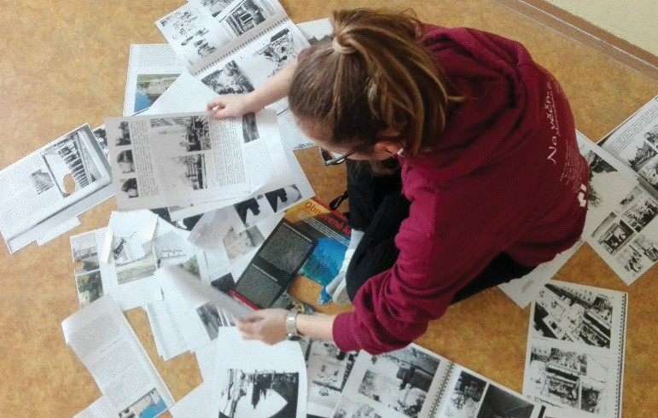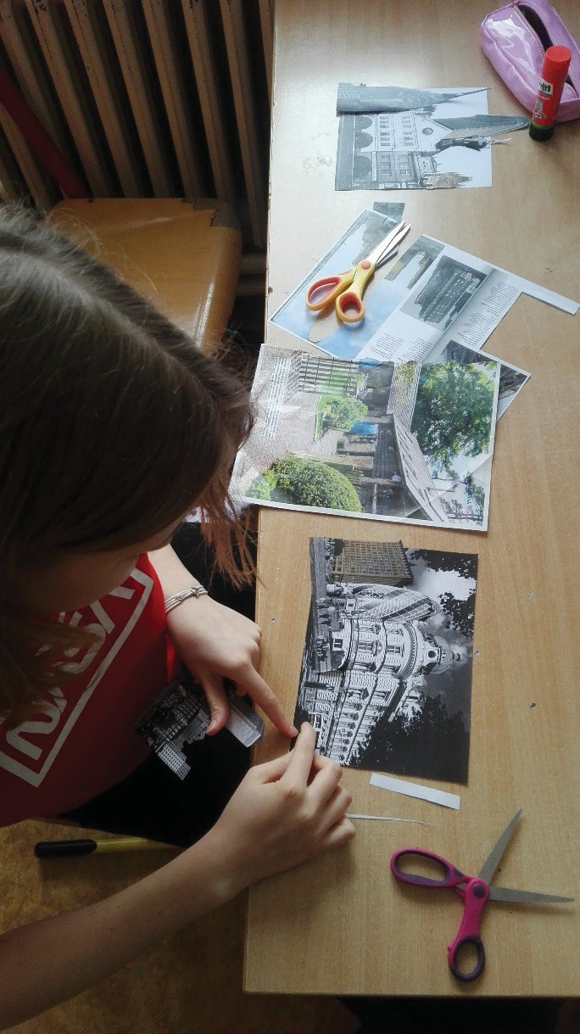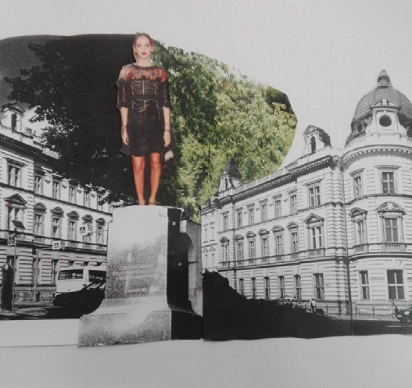

Foto autor

Téma č. 2 (PLAY) – 2 hodiny
Realizátor zná různé aktivizační prvky v knihách (5.3.2 PŘÍLOHA č. 1 – Příklady knih s aktivizačními prvky), alespoň jako účastník je seznámen s různými hrami v terénu – např. pohyb v terénu podle indicií, geocaching. Také, s dnes tolik po- pulárními, únikovými hrami a současnými deskovými hrami.
Realizátor připraví ukázky aktivizačních prvků v existující literatuře (5.3.2 PŘÍLOHA č. 1 – Příklady knih s aktivizač- ními prvky).
Realizátor připomíná žákům možnost a vhodnost využít k tvorbě aktivizačního prvku již vzniklých prací z témat tvůrčího psaní, bájného zvířete a koláže a propojit tak práce v tematický celek. Realizátor také podněcuje k využití zkušeností žáků z pohybových her v městském nebo přírodním prostředí, her deskových i her v knihách či sešitech.
Realizátor připraví pomůcky: Kancelářský papír na poznámky, různé formáty čtvrtky – pro rozvrhnutí deskové hry i A2, nůžky, lepidla, psací potřeby, pastelky, fixy různých tlouštěk, podklady pro využití techniky koláže. Počítač s připojením na internet k dohledávání informací. Příklady knih, které obsahují aktivizační prvky. Výstavky koláží, pověstí, s mapou míst a fantastickými zvířaty pro inspiraci.
Realizátor žáky seznámí se způsobem a postupem, jakým budou při tvorbě knihy prvky skicovány, sestavovány a pře- nášeny do digitální podoby (vytvořené aktivizační prvky, texty, mapy, to vše bude naskenováno do počítače a následně upraveno profesionálním grafikem, který veškeré prvky rozmístí v knize dle požadavků). Dvě hodiny věnované tématu

jsou zaměřeny především na strategie a grafické prvky her. Žáci grafické i textové materiály zpracovávají ručně, připojují popisky a připravují formu k prezentaci před třídou a k realizaci – tedy přípravě pro podrobnější grafické zpracování prvků v počítači.

hodina – teoretická příprava aktivizačního prvku
V první hodině žáci formou brainstormingu vymýšlí za spolupráce s realizátory různé aktivizační prvky v knize. Využívají inspiraci z předchozích témat (koláž, tvůrčí psaní, bájné zvíře) a z vlastních zkušeností z knih a her různého charakteru. Realizátoři podněcují k využití zkušeností z pohybových her v městském nebo přírodním prostředí, her deskových i her v knihách či sešitech. Veškeré přínosné nápady jsou zapsány v bodech na tabuli.
Po ukončení brainstormingu se žáci seznámí s ukázkami aktivizačních prvků v existující literatuře (5.3.2 PŘÍLOHA č. 1 – Příklady knih s aktivizačními prvky) a s technickými možnostmi realizace (cenová nákladnost výseku, změna pa- píru). Žákům je vysvětlen postup zpracování jejich aktivizačních prvků do knihy.
- Vymyslet aktivizační prvek.
- Ujistit se, zda ho dokáži realizovat.
- Vybrat správný materiál k tvorbě (nejlepší je čtvrtka; velikost dle možnosti kvalitního skenování).
- Vypracovat aktivizační prvek.
- Popisky (legendou) doplnit pokyny k rozložení v knize (bude se dodělávat v tématu Kompozice knihy).
- Přes realizátora (sken) se dostane prvek do počítače (digitální podoby). Soubor v PC (PDF) je předán grafikovi i s po- kyny o rozložení v knize.
- Následuje návrh v počítačové podobě a fáze schvalování, upravování – digitální podoba.
Žactvo má za úkol připravit si podklady pro realizaci aktivizačního prvku v další hodině. K tomu použijí papír, na který si zapíší jejich nápad, postup k tvorbě a další potřebné informace.
Realizátor předloží ukázku aktivizačního prvku, aby žáky inspiroval.

Příklad tvorby aktivizačního prvku:
Vymyslet aktivizační prvek: Vyzkoušet čtenáře, jak dobře zná Litoměřice (lze aplikovat na jakékoli místo, kterým se roz- hodne realizátor s účastníky zabývat).
Ujistit se, zda ho dokáži realizovat: Realizace bude jednoduchá. Koláže! Vybrat správný materiál k tvorbě: Tvorba koláže na čtvrtku.
Vypracování aktivizačního prvku: Vytvoření koláže s různými budovami včetně známých litoměřických budov.
Pokyny pro umístění v knize: Koláž bude na celé pravé straně. Na levé straně bude zadání aktivity: „Pokud Litoměřicko znáš, zkus spočítat u obrázku, kolik poznáš známých budov města“.
Realizátor a skenování: Probíhá schválení realizátorem a následné skenování prvku. Vzhledem k tomu, že se jedná o dobrý nápad, bude aktivita rozšířena. Využijí se i další koláže z města.
Digitální podoba: Výsledek (5.3.2 PŘÍLOHA č. 2 – Ukázka aktivizačního prvku).
Následuje skupinová / individuální práce – během níž se žáci rozhodují, volí způsob řešení, rozpracovávají potřebné body, skicují (skupiny mohou být od 2 do 5 osob). Skupina může využít pro plánování např. myšlenkovou mapu. Žáci se- pisují seznam úkolů, které bude třeba udělat. Stav skupinové práce jednotliví mluvčí skupiny prezentují před ostatními skupinami. Žáci mají možnost během společné diskuse nápady ostatních skupin okomentovat. Mají-li skupiny připrave- ný plán, ukládají si ho na další hodinu.

Metody
Slovní – dialog, aktivizační metoda, aktivizující výuková metoda, heuristická.

Pomůcky
Příklady knih, které obsahují aktivizační prvky. Výstavky koláží, pověstí, s mapou míst a fantastickými zvířaty pro inspi- raci. Kancelářský papír na poznámky, psací potřeby.

2. hodina – tvorba aktivizačního prvku
Realizátor připomene cíl hodiny: vytvoření aktivizačního prvku. Vzhledem k náročnosti tvůrčí práce připomene realizá- tor formou příkladu, jak na to.

Příklad tvorby aktivizačního prvku:
Vymyslet aktivizační prvek: Vyzkoušet čtenáře, jak dobře zná Litoměřice pomocí hádanek / motivovat čtenáře k pro- cházce městem a poznávání Litoměřic.
Ujistit se, zda ho dokáži realizovat: Vymyslet hádanky k litoměřickým reáliím.
Vybrat správný materiál k tvorbě: Zapsat tužkou hádanky a využít internet k ověření faktů (ulic apod.).
Vypracování aktivizačního prvku: Sepsat vhodní hádanky vztahující se k městu: „Běžím po Dlouhé, tam kde dívka stojí. Nesměje se, nic neříká. To se mě tak bojí? Kdo jsi, dívko?“
Pokyny pro umístění v knize: Hádanky začínají na středu stránky nápisem „Hádanky“. Pod nadpisem bude šest očíslovaných hádanek (řazeno pod sebe). Všechny otázky jsou na jedné stránce. Pod každou otázkou je mezera pro zapsání odpovědi.“
Žáci se následně pouští do realizace aktivizačního prvku podle plánu, který si připravili v předchozí hodině. Pokud po- třebují, využívají počítač s připojením na internet. Materiály zpracovávají ručně, připojují popisky a připravují formu k prezentaci před třídou a k realizaci – tedy přípravě pro podrobnější grafické zpracování prvků v počítači.
V případě potřeby se mohou obrátit na realizátory, kteří žáky navedou, případně pomohou s částmi realizace. Skupiny prezentují své práce – stručně představí aktivizační prvky a jejich pravidla. Práce vyvěsí ve třídě.
Záměrem tematického bloku je rozvíjet klíčové kompetence žáků a vytvořit s účastníky programu aktivizační prvky kni- hy. Cílem tohoto tématu je motivovat žáky ke kreativnímu a aktivnímu přístupu při tvorbě knihy a k samostatné práci. Propojovat výtvarné a jazykové prvky knihy, propojovat získané vědomosti žáků a upevňovat jejich vztah ke kulturnímu prostředí, v němž žijí.
Blok je zaměřen na tvorbu aktivizačních prvků knihy – her, kvízů, doplňovaček. Formou skupinové práce, při které žáci vytváří aktivizační prvek knihy – k němuž připojují ilustrativní část a textovou část. Blok svým zaměřením propojuje předchozí témata, která mohou být inspiračním zdrojem při tvorbě prvků.
Obsahem teoretické části je seznámení s nejrůznějšími aktivizačními prvky a s technickou problematikou jejich uplat- nění v knižním médiu.
Praktická část bloku je tvorba aktivizačních prvků ve skupinové práci a jejich konečné vypracování a prezentace před ostatními skupinami.
Po absolvování bloku si žáci upevní dovednost spolupráce ve skupině. Osvojí schopnost rozvíjení a naplňování úkolu ve skupině. Ve skupinové práci budou schopni určit si společný cíl, zpracovat zadání v konkrétní řešení a plánovat další postup. Získají dovednost vytvoření aktivizačního prvku v knize.

Metody
Slovní – dialog, aktivizační metoda, aktivizující výuková metoda, heuristická.

Pomůcky
Příklady knih, které obsahují aktivizační prvky. Výstavky koláží, pověstí, s mapou míst a fantastickými zvířaty pro inspiraci. Pří- prava podkladů z minulé hodiny. Různé formáty čtvrtky – pro rozvrhnutí deskové hry i A2, nůžky, lepidla, psací potřeby, pas- telky, fixy různých tlouštěk, podklady pro využití techniky koláže. Počítač s připojením na internet k dohledávání informací.

Rozvíjené kompetence:
Při úvodním brainstormingu a dalším rozvinutím tématu žáci rozvíjejí klíčové kompetence komunikativní. Mohou se ak- tivně zapojovat do diskuze, vznášet připomínky, dotazy. Tato kompetence je rozvíjena ve skupinové práci naslouchají promluvám druhých a vhodně na ně reagují. Sami diskutují k věci, srozumitelně sdělují a vysvětlují své myšlenky, posto- je, argumenty; nezavádí diskusi stranou; udržují přehled o tom, které body se již probraly, a pro návrat k již vyřízeným se rozhoduje odůvodněně; při prezentaci shrne, k čemu skupina v diskusi dospěla. V diskusi využívá myšlenky druhých jako východiska pro svá sdělení a navazuje na ně; povzbuzuje skupinu k produkování dalších nápadů, názorů, návrhů, iniciativně přichází s vlastními nápady. Zamýšlí se nad názory a pohledy, které se liší od jeho vlastních; ve světle nových příspěvků přehodnocuje nebo potvrzuje svůj předchozí názor, případně ho upravuje v situaci, kdy ho argumenty dru- hého přesvědčily; akceptuje, že výsledkem diskuse nemusí být vždy shoda. Hodnotí a spontánně reagují na vznesenou problematiku.
Personální a sociální kompetence rozvíjí velkou měrou během práce ve skupině. Přípravná fáze práce ve skupině – žák analyzuje ve skupině problémovou situaci a určí, co je úkolem (použije svou klíčovou kompetenci k řešení problémů). Rozdělí si ve skupině úkol na části a přijme svou část včetně zodpovědnosti za její plnění. K úkolu vytváří kritéria toho, jak bude vypadat dobře odvedená práce. Pracuje podle zažitých (zvnitřněných) pravidel spolupráce, a pokud vyvstane potřeba, pravidla pro danou situaci aktualizuje. Realizace práce ve skupině – účastníci pracují podle zažitých (zvnitř- něných) pravidel spolupráce, a pokud vyvstane potřeba, pravidla pro danou situaci aktualizuje. Žáci vzájemně radí a pomáhají si, hledají způsob řešení a shody, své závěry odůvodňují argumenty. Při potížích se svou prací se snaží najít příčiny; při závažných potížích celé skupiny zastavuje práci a hledá, kde v dosavadním postupu došlo k chybě. V případě potřeby nabízí svou pomoc – všimne si, kdo ji potřebuje. Po skončení práce se stará o úklid. Upevňování vztahů s dru- hými – vyslovuje své ocenění nápadů a práce druhých dříve než kritiku; děkuje druhým za uznání; nepodléhá ambicím, třídním stereotypům nebo rivalitám ani osobním preferencím ve vztahu ke spolužákům; raduje se z úspěchu celé sku- piny i tehdy, když se na něm nepodílel nebo když zvítězilo řešení, které sám neprosazoval. Při nezdaru nebo potížích neshazuje vinu na druhé, k příčinám nezdaru se dostává společným rozborem postupu nebo podmínek. Samostatně (individuálně i jako členové skupiny) se postarají o hotové dílo. Rozhodují, jak dílo budou prezentovat – žák se s ostat- ními žáky po skončení práce iniciativně dohodne, kde ve třídě udělají dočasnou výstavku právě dokončených produktů, aby ostatní viděli, co která skupina vytvořila.

Prací a diskusí ve skupině rozvíjí kompetence k řešení problémů. Identifikuje účastníky a složky problému a identifikuje, které jsou v problému proměnné a jaké jsou jejich vzájemné vztahy. Identifikuje, která místa/složky v problému nebo v postupu řešení jsou rizikové. Problém analyzuje z různých hledisek. Při řešení problému předvídá, jaké situace by mohly nastat. Pro potřebu plánování úkolů, jednotlivých bodů aktivizačního prvku a vytvoření přehledné struktury – vytváří a vy- užívá vizuální znázornění problému (např. myšlenkovou mapu, schéma). Posoudí/zjistí, zda lze problém řešit s využitím zadaných informací; rozhodne, které informace nutné k řešení problému nejsou k dispozici. Navrhne postup, který by při řešení mohl použít. postupuje systematicky při řešení problému, hodnotí dosažení dílčích cílů a stanovuje další.
Během této hodiny žáci rozvíjí kompetence pracovní, plánování. Žák sám navrhne takové materiály, nástroje a postupy, které nejlépe odpovídají pracovnímu úkolu a připraví je. Na základě kontextu odhaduje realisticky čas nutný ke splnění daného úkolu, zpětně reflektuje vlastní odhady. Hodnocení Rozpozná kvalitní práci a dobře splněný úkol (podle zadání a předem stanovených kritérií); sám nebo ve spolupráci se spolužáky zhodnotí podle předem stanovených kritérií práci ostatních i vlastní práci. Vlastní práce – úkoly plní ve stanoveném termínu; v průběhu plnění úkolu kontroluje dodržení termínu splnění.
Práce s informacemi aktivně využívá různé zdroje informací. Během hodiny rozvíjí kompetenci k Propojování a využití vědomostí získané informace chápe včetně souvislostí a vysvětlí je (formuluje hlavní myšlenku, vyjádří vlastními slovy obsah získaných informací i jejich význam).

Seznam příloh:
- 5.3.2 PŘÍLOHA č. 1 – Příklady knih s aktivizačními prvky
- 5.3.2 PŘÍLOHA č. 2 – Ukázka aktivizačního prvku
- 4.0.0 PŘÍLOHA – Žákovské hodnocení

Téma č. 3 (Mapování) – 1 hodina
Realizátor připraví přístup k počítači, případně k tiskárně. Ideální je zajistit žákům přístup k internetu přes chytrý telefon (individuální a perfektní přístup k různým druhům map sloužící k inspiraci). V případě, že se realizátor rozhodne nějaké ukázky map vytisknout a poskytnout jako možnost pro žáky, doporučujeme vytisknout mapy z internetového zdroje, na tištěné mapy se vztahuje autorské právo a není možné je v institucích kopírovat. Některá informační centra nabízí archy map různé kvality zdarma. Internetové mapy jsou nejen volně dostupné, ale také variabilní a lze se zaměřit na konkrétní část, která autora zajímá. Další výhodou internetových map je několik druhů zobrazení (běžná, turistická, dopravní, fotografická a další). Nejvhodnější varianta k aktivitě je mapa zeměpisná (mapy.cz).
V úvodní části hodiny se metodou brainstormingu seznámí s nejrůznějšími způsoby, jak využít mapu a mapování v kni- ze, žáci přispívají svými nápady. Realizátoři nápady zapisují na tabuli.
Například: Každá pověst / aktivita / prvek bude mít mapu s označením místa děje / aktivity.
Mapa ke konkrétní aktivitě / pověsti. Po přečtení bude čtenář vyzván, aby se podle textu pokusil do mapy zakreslit požadované údaje.
Děj několika pověstí bude vyznačen na jedné mapě (pro představu toho, jak daleko od sebe se zajímavosti odehrály).
V této hodině je vhodné, aby realizátor podnítil žáky k práci na již vzniklých tématech, doplnění ilustrační složky knihy. Do mapy lze zakreslit všechna místa, jichž se dotýkají pověsti a opatřit je poznámkovým aparátem. Realizátor žákům dopo- ručí, že nejlepší varianta ztvárnění mapy je jejich vlastní jednoduché ztvárnění mapy podle předlohy. Zjednodušenou mapu tak tvoří sami žáci. Žáci se rozhodují, který nápad chtějí zpracovávat a jestli chtějí pracovat samostatně, nebo ve skupině.

Ukázka postupu a výsledku mapování:
V tvůrčím psaní byla vytvořena pověst s tématikou, která se dotýká spisovatele K. H. Máchy.
K tomu vznikla aktivita formou zajímavých textů o K. H. Máchovi. Čtenáře měla motivovat k prozkoumání litoměřických míst spojených s K. H. Máchou.
Nyní k textům a aktivitě vznikne mapa.
Podle potřeby (vychází z textu – Radobýl, Kocanda, Dlouhá ulice apod.) se vyhledá část mapy, která tato místa zachycuje. Mapa je jednoduše překreslena.
K mapě, textu a aktivitě vzniknou popisky o rozložení prvků v knize (pověst na samostatné straně, aktivita na straně nové; mapa pod zadáním aktivity, texty s doprovodnými indiciemi pod mapou).
Komplet prvků bude nakonec nahrán do počítače a předán grafikovi k finálnímu zpracování. Případné úpravy v rámci kompozice celku knihy v tématu Kompozice knihy. Digitální podoba: Výsledek (5.3.3 PŘÍLOHA č. 1 – Ukázka výsledku mapování).
Žáci tedy doplňují své práce z předchozího tématu PLAY o mapování v prostoru. Žáci pracují s mapou a záznamy do map, mapu obohacují o svou osobní reflexi. Hodina “Mapování” dává prostor pro jednotlivce či skupiny, vytvořit a doplnit ilustrativní složku chystaného sborníku, a to buď novým příspěvkem, nebo doplněním stávajících příspěvků z témat Koláž, PLAY či Tvůrčí psaní. Případně vytvořit zcela nový prvek knihy. Ve vlastní práci žáci tyto mapy transformují, při- dávají popisky, různé značky, úkoly pro budoucí čtenáře. Na konci hodiny své řešení prezentují jednotlivci nebo skupiny před ostatními žáky. Žáci reagují na jednotlivé příspěvky v diskusi.
Záměrem tematického bloku je rozvíjet klíčové kompetence žáků a téma místa obohatit o grafické zpracování do mapy. Cílem tohoto tématu je motivovat žáky ke kreativnímu a aktivnímu přístupu při tvorbě knihy a k samostatné práci. Pro- pojovat výtvarné a jazykové prvky knihy, propojovat získané vědomosti žáků a vzniklé práce a upevňovat jejich vztah ke kulturnímu prostředí, v němž žijí.
Blok je zaměřen na tvorbu map. Svým zaměřením propojuje předchozí témata nebo vytváří příležitost pro vlastní ori- ginální zpracování.
Obsahem teoretické části je seznámení s nejrůznějšími způsoby uplatnění map, s grafickými značkami, které mapy využívají.

Praktická část bloku je tvorba map s různým obsahový zaměřením v samostatné či ve skupinové práci. Po absolvování bloku si žáci osvojí schopnost grafického znázornění myšlenky či tématu v mapě.

Metody
Slovní – diskuze, aktivizační metoda, heuristická.

Pomůcky
Mapy různých charakterů, internet, počítač, nůžky, lepidlo, fixy a linery, fixy ad. výtvarné materiály k výběru.

Rozvíjené kompetence:
Žák rozvíjí kompetence komunikativní – práce s informacemi. K tématu si z různých zdrojů vybere takové informace, které podle svého úsudku potřebuje k dalšímu řešení úkolu, porovná je s informacemi, které již měl k dispozici, a propo- jí je. Vytváří popisky, nebo úkoly k mapám. Při úvodním brainstormingu a dalším rozvinutím tématu žáci rozvíjejí klíčové kompetence komunikativní. Mohou se aktivně zapojovat do diskuze, vznášet připomínky, dotazy. Tato kompetence je rozvíjena ve skupinové práci naslouchají promluvám druhých a vhodně na ně reagují. Sami diskutují k věci, srozumitel- ně sdělují a vysvětlují své myšlenky, postoje, argumenty; nezavádí diskusi stranou; udržují přehled o tom, které body se již probraly, a pro návrat k již vyřízeným se rozhoduje odůvodněně; při prezentaci shrne, k čemu skupina v diskusi dospěla. V diskusi využívá myšlenky druhých jako východiska pro svá sdělení a navazuje na ně; povzbuzuje skupinu k produkování dalších nápadů, názorů, návrhů, iniciativně přichází s vlastními nápady. Zamýšlí se nad názory a pohledy, které se liší od jeho vlastních; ve světle nových příspěvků přehodnocuje nebo potvrzuje svůj předchozí názor, případně ho upravuje v situaci, kdy ho argumenty druhého přesvědčily; akceptuje, že výsledkem diskuse nemusí být vždy shoda. Hodnotí a spontánně reagují na vznesenou problematiku.
Personální a sociální kompetence rozvíjí velkou měrou během práce ve skupině. Přípravná fáze práce ve skupině – analyzuje ve skupině problémovou situaci a určí, co je úkolem (použije svou klíčovou kompetenci k řešení problémů). Rozdělí si ve skupině úkol na části a přijme svou část, včetně zodpovědnosti za její plnění. K úkolu vytváří kritéria toho, jak bude vypadat dobře odvedená práce. Zajistí podmínky (nástroje, materiál a prostor); dbá, aby komunikace mezi členy týmu byla pro všechny stejně dostupná. Stanoví s ostatními časy pro splnění úkolů (harmonogram práce), v dlou- hodobém úkolu hlídá mezičasy a závěrečný termín. Pracuje podle zažitých (zvnitřněných) pravidel spolupráce, a pokud vyvstane potřeba, pravidla pro danou situaci aktualizuje. Realizace práce ve skupině – při potížích se svou prací se snaží najít příčiny; při závažných potížích celé skupiny zastavuje práci a hledá, kde v dosavadním postupu došlo k chybě. V pří- padě potřeby nabízí svou pomoc – všimne si, kdo ji potřebuje. Po skončení práce se stará o úklid. Upevňování vztahů s druhými – vyslovuje své ocenění nápadů a práce druhých dříve než kritiku; děkuje druhým za uznání; nepodléhá am- bicím, třídním stereotypům nebo rivalitám ani osobním preferencím ve vztahu ke spolužákům; raduje se z úspěchu celé skupiny i tehdy, když se na něm nepodílel nebo když zvítězilo řešení, které sám neprosazoval. Při nezdaru nebo potížích neshazuje vinu na druhé, k příčinám nezdaru se dostává společným rozborem postupu nebo podmínek.

Možné komplikace a problémy, řešení nestandardních situací
V rámci realizace vzdělávacího programu nepředpokládáme výraznější komplikace. Pro úspěšnou realizaci programu je nezbytné kvalitní internetové připojení pro práci s on-line mapami.

Internetové zdroje (mapy):
- Seznam [online]. Seznam: 1996 [cit. 16.1.2019]. Dostupné z:
- https://mapy.cz/zakladni?x=14.0410880&y=50.6757120&z=11

Seznam příloh:
- 5.3.3 PŘÍLOHA č. 1 – Ukázka výsledku mapování

- 4.0.0 PŘÍLOHA – Žákovské hodnocení

METODICKÝ BLOK Č. 4 (ZÁVĚREČNÉ ZPRACOVÁNÍ)

Anotace metodického bloku
Realizátor se orientuje v šíři problematiky přípravy textu pro předání grafikovi (pokud je to možné) nebo sám dokáže v grafickém programu materiály připravit pro tiskárnu (ideálně Adobe InDesign, ale existují i další, volně stažitelné programy pro sazbu knihy). Dokáže opatřit celek formálními náležitostmi jako je tiráž, předmluva, obsah, závěr; pokud nebude časový prostor pro vedení žáků k realizaci těchto náležitostí, vytvoří je sám.
Realizátor všechny texty (i po spolupráci s žáky a korekturách s žáky) jednou několikrát důkladně pročte a opatří korek- turními poznámkami. Tato fáze je značně časově náročná, doporučujeme, aby čtení neprováděl pouze jeden realizátor, ale aby čtení prošlo revizí alespoň dvou realizátorů.

Cíl
Cílem prvního tématu v posledním bloku projektu nazvaném Korektury je vyzkoušení si práce korektora pracujícího na autorských textech a ovládnutí základů korektury jako takové. Tato zkušenost poslouží v posledním tématu Kom- pozice knihy, kde je hlavním cílem kontrola a uspořádání jednotlivých prvků knihy před převodem do digitální podoby.

Téma č. 1 (Korektury) – 1 hodina
Realizátor zná způsoby korekcí nebo se s nimi seznámí prostřednictvím doporučené literatury. Realizátor zná správné využití interpunkčních znamének, jejich typografické náležitosti a nejčastější chyby. Své znalosti může ověřit, či doplnit prostřednictvím doporučené literatury a zdrojů (5.4.1 PŘÍLOHA č. 4 Výběr z pravidel – Typografie). Realizátor dokáže nalézt pravopisnou, stylistickou či syntaktickou chybu a problém vysvětlit. Realizátor připraví veškeré pracovní listy (4.4.1 PŘÍLOHA 1–3) i poklady s řešením (5.4.1 PŘÍLOHA 1–3). Realizátor připraví projektor a pracovní listy k projekci, na kterých bude vysvětlovat problematiku korektury.
Na začátku žáci absolvují výklad s projekcí, kde se seznámí s problematikou jazykových korektur. Zde realizátor promítne nej- prve pracovní list (4.4.1 PŘÍLOHA č. 1 – Pracovní list 1 – Korektury), na kterém vysvětlí princip korektury. Jako návod poslouží druhá strana pracovního listu, kde jsou veškerá znaménka vysvětlena. Realizátor ho rozdá žákům (4.4.1 PŘÍLOHA č. 1 – Pra- covní list 1 – Korektury) a promítne druhou stranu listu, která slouží jako vodítko při práci na listě. Realizátor po deseti minutách promítne žákům řešení (5.4.1 PŘÍLOHA č. 1 – Pracovní list 1 – Korektury – řešení). Zkontroluje s žáky pracovní list a následně promítne další část (4.4.1 PŘÍLOHA č. 2 – Pracovní list 2 – Korektury). Vysvětlí žákům, že korektury jde dělat také jednodušším způsobem. Stejně jako v prvním případě, nyní realizátor rozdá pracovní listy a promítne druhou stranu s vodítkem. Žáci samostatně pracují na korektuře jednodušší formou. Po pěti minutách promítne realizátor řešení (5.4.1 PŘÍ- LOHA č. 2 – Pracovní list 2 – Korektury – řešení). Zkontroluje s žáky odvedenou práci. Na pracovních listech prostřednictvím úkolů žáci sami uplatňují korekční znaménka, která využívají jazykoví korektoři, ale osvojí si zde i jednodušší princip oprav v textu s vyznačením chyb na konci řádku. V posledním pracovním listě, který realizátor promítne a zároveň rozdá žákům do dvojic (4.4.1 PŘÍLOHA č. 3 – Pracovní list 3 – Korektury), vyhledávají pravopisné, stylistické a syntaktické chyby a navrhují opravu – změnu textu. Své řešení žáci prezentují a realizátor řešení také promítne na projektoru (5.4.1 PŘÍLOHA č. 3 – Pracov- ní list 3 – Korektury – řešení). Žáci získanou dovednost využijí při opravách a úpravách vlastních textů – pověstí, popisků apod., v posledním bloku Kompozice knihy, které jim realizátoři pomáhají korigovat. Realizátor může také motivovat žáky k revizi stávajících textů formou samostatné domácí práce. Své vlastní korektury mohou donést učiteli ke konzultaci.

Záměrem tematického bloku je rozvíjet klíčové kompetence žáků a seznámit je s korekturami textu. Blok je zaměřen na získání znalostí a dovedností v oblasti korektur textu.
Obsahem teoretické části programu je seznámení s korekčními znaménky, s hlavními problémy, které se v textech z hle- diska korektur objevují.
V praktické části bloku si žáci prostřednictvím textu v pracovním listu vyzkouší užití korekčních znamének a vyhledávají a identifikují zásadní chyby v textu.
Po absolvování bloku získají účastníci teoretické i praktické dovednosti jazykové korektury textu. Naučí se škálu korek- turních znamének a alternativních způsobů označování chyb v textu. Seznámí se s hlavními a nejčastějšími problémy a chybami v textu, s nimiž se jazykoví korektoři potýkají. Po absolvování hodiny účastníci dovedou vytvářet korekturní značky v textu, dovedou si všímat zásadních typografických a jazykových chyb v textu.

Metody
Slovní – monolog, práce s textem, dovednostně-praktická.

Pomůcky
Pracovní listy, projektor.

Rozvíjené kompetence:
Žák v během hodiny operuje s obecně užívanými termíny, znaky a symboly, uvádí věci do souvislostí, propojuje do šir- ších celků poznatky z různých vzdělávacích oblastí a na základě toho si vytváří komplexnější pohled na matematické, přírodní, společenské a kulturní jevy. Během práce s textem identifikuje vlastní chybu a zjistí její příčinu, nevnímá ji jako selhání a ostudu, nenechává se jí odradit, ale rozpozná v ní příležitost k učení, hledá a nalézá způsoby její nápravy; změ- ní zvolenou cestu tehdy, když se přesvědčí o omylu nebo bezvýchodnosti. Tím rozvíjí Kompetence k učení.
Kompetence k řešení problémů – analýza problému rozvíjí tím, že v textu identifikuje účastníky a složky problé- mu a identifikuje, které jsou v problému proměnné a jaké jsou jejich vzájemné vztahy. Kompetence k řešení pro- blém – plánování řešení rozvíjí během vytváření a využívání vizuálního znázornění problému, konkrétně korektur- ních značek. Posoudí/zjistí, zda lze problém řešit s využitím zadaných informací; rozhodne, které informace nutné k řešení problému nejsou k dispozici. Kompetence k řešení problému rozvíjí také při vyvíjení nové hypotézy poté, co se předchozí ukázaly mylné. A při aplikaci výsledného řešení v konkrétních situacích – a to ať už na pracovním listě, nebo v korekturách vlastních textů; zobecňuje výsledná řešení. Srozumitelně zdůvodňuje a obhajuje svá řešení. Kompetence komunikativní – způsob vyjadřování (jeho srozumitelnost a logika) rozvíjí tím, že se vyjadřuje tak, aby mu ostatní rozuměli, používá pro to jednoznačná a výstižná pojmenování; staví souvislé a přehledné věty a souvětí; pokud je třeba, najde jiné výrazy, kterými ostatním lépe vysvětlí, co měl na mysli; vyhýbá se parazitním výrazům. Kom- petence komunikativní – Písemný projev rozvíjí vyjádřením písemného uceleného sdělení, se souvislou stavbou vět, odstavců a celého textu, se zaměřením na věc i s ohledem na svého adresáta a záměr sdělení.

Použitá literatura a zdroje:
- Korektura češtiny a opravy chyb bez chyb? Mějte rozumná očekávání. Tosipiš.cz: Redakční blog abcRedakce.cz [onli- ne]. 30.3.2012 [cit. 2019-10-17]. Dostupné z: https://blog.abchistory.cz/cl157-korektura-cestiny-a-opravy-chyb-bez-
-chyb--mejte-rozumna-ocekavani.htm
- 7 typografických hříchů. In: InPage: Oficiální blog inPage [online]. [cit. 2019-10-30]. Dostupné z: https://blog.inpage. cz/rubrika/typografie/
- Interpunkce. In: Internetová jazyková příručka: Ústav pro jazyk český Akademie věd České republiky [online]. Praha: Jazy- ková poradna ÚJČ AV ČR, 2019, 2008–2019 [cit. 2019-10-30]. Dostupné z: http://prirucka.ujc.cas.cz/?dotaz=interpunkce
- PTÁČEK, Michal. Pravidla sazby. In: TypoText: Vaše trefa do černého [online]. 2004 [cit. 2019-10-30]. Dostupné z: http://www.typotext.cz/radce7b_1.html

Seznam příloh:
- 4.4.1 PŘÍLOHA č. 1 – Pracovní list 1 – Korektury
- 4.4.1 PŘÍLOHA č. 2 – Pracovní list 2 – Korektury
- 4.4.1 PŘÍLOHA č. 3 – Pracovní list 3 – Korektury
- 5.4.1 PŘÍLOHA č. 1 – Pracovní list 1 – Korektury – řešení
- 5.4.1 PŘÍLOHA č. 2 – Pracovní list 1 – Korektury – řešení
- 5.4.1 PŘÍLOHA č. 3 – Pracovní list 1 – Korektury – řešení
- 5.4.1 PŘÍLOHA č. 4 – Výběr z pravidel – Typografie
- 4.0.0 PŘÍLOHA – Žákovské hodnocení

Téma č. 2 (Kompozice knihy) – 2 hodiny
Realizátor zná tradiční i méně tradiční členění knihy po formální stránce. Realizátor dokáže obsahově i žánrově charak- terizovat text, určit hlavní motiv apod. Realizátor se může seznámit s doporučeními a tipy v příloze (5.4.2).
Tato fáze je velmi důležitá a zároveň velmi časově náročná. Zmíněné dvě hodiny jsou o utřídění informací a prvků knihy s žáky. Další práce je následně na realizátorovi a spolupráci s grafikem, nakladatelstvím.

hodina – kontrola prvků knihy
Všichni žáci pracující v předchozích hodinách samostatně / ve skupině si připraví veškeré vytvořené prvky, které se mají obje- vit v knize. To znamená – text pověsti, koláž, fantastickou bytost, aktivizační prvek, mapu. Nyní je čeká konečná revize prvků.
U textů probíhá kontrola gramatiky, stylistiky.
U koláže kontrolují, jestli je vše, jak bylo zamýšleno, nic se neodlepilo apod.
U bytosti, mapy i aktivizačního prvku se přesvědčí, že jsou takové, jaké je chtějí mít. V případě, že narazí na problém, vyřeší ho s realizátorem.
V této hodině je schválena konečná podoba prvků a v této podobě se stanou součástí autorské knihy. Žactvo má tedy poslední možnost upravit / přetvořit jejich tvorbu.
Žáci dostanou za úkol popřemýšlet nad členěním knihy, kterým se budou zabývat v poslední hodině projektu.

Metody
Slovní – dialog, práce s textem, diskuze, názorně-demonstrační, heuristická.

Pomůcky
Poznámkové papíry na poznámky. Projektor a počítač. Připravené veškeré prvky knihy, které žáci připravili.

hodina – uspořádání
Nyní žáci s realizátorem začnou pracovat na uspořádání knihy. Tato část je variabilní. Existuje několik možností, jak uspořá- dat knihu. Například jednoduchá varianta, kdy každý účastník bude mít v knize vlastní část, kde se objeví veškerá jeho tvor- ba. Kniha se tak stává sborníkem různých autorů. Doporučujeme však využít variantu, kdy je kniha rozčleněna tematicky.
- část – Obsahuje pověsti žáků
- část – Hádanky, doplňovačky, hry
- část – Koláže
Realizátor vyzve žáky, aby ke každému prvku na lepící papírek napsali autora prvku (v případě skupinové práce autory prvku). Následně realizátor společně s žáky roztřídí prvky podle témat, která se v knize objeví.
Tím všichni zúčastnění vyřešili obsah knihy. Realizátor vyzve žáky k zamyšlení, zda jim v připravované struktuře knihy nechybí nějaká podstatná část. Žáci společně za pomoci realizátora zjišťují, jaké doplňkové texty v knize chybí (předmlu- va, závěr, tiráž). Následně za společné práce vznikne poděkování a předmluva (žáci mohou využít k inspiraci internet). Všichni zúčastnění se shodují na tom, co by poděkování a předmluva měla obsahovat. Vybraný zapisovatel poděkování a předmluvu zapíše. Realizátor žáky seznámí se způsobem a postupem, jakým budou prvky sestavovány a přenášeny do digitální podoby (vytvořené aktivizační prvky, texty, mapy, to vše bude naskenováno do počítače a následně upraveno profesionálním grafikem, který veškeré prvky rozmístí v knize dle požadavků a domluvy s realizátorem).
Záměrem tematického bloku je rozvíjet klíčové kompetence žáků a vytvořit kompozici knihy se všemi jejími náležitostmi.
Blok je zaměřen na prezentaci vytvořených prací z jednotlivých témat. Jejich kompozici v knize. Obsahem teoretické části programu je kompozice a náležitosti knihy.

Praktická část bloku je zaměřena na prezentaci vzniklých prací a diskusi. Tvorbu kompozice knihy a jejich doplňujících prvků.
Po absolvování bloku dovedou žáci uvažovat o kompozici textu a obrazu v knize. Seznámí se škálou úvah, které kompo- nování ovlivňuje. Seznámí se s rozvahou nad celkem knihy.
Vybráním vytvořených prvků knihy končí projekt pro žáky. Následná část je čistě na realizátorovi, jeho schopnostech a zázemí, které má k dispozici. Realizátor musí udělat zásadní věci:
- Vyjednat si grafika na úpravu prvků knihy a převod do odpovídající digitální a grafické podoby.
- Musí vědět, zda kniha bude pouze pro radost dětem nebo půjde o oficiální publikaci. V případě, že se jedná o pu- blikaci musí realizátor zajistit nakladatelství k získání ISBN.
- Realizátor musí vyjednat tiskařské studio, které vytiskne připravený sborník.
Naše kniha vyšla po grafické úpravě a sazbě vedené Stanislavou Palečkovou. O tisk se postarala tiskárna Slon Jiřího Bartoše z Ústí nad Labem. Samotné vydání knihy jako nakladatel zaštítila Severočeská vědecká knihovna v Ústí nad Labem, p.o.
Postup pro vydání oficiální publikace s ISBN:
V případě, že se realizátor držel doporučených kroků v projektu, má nyní k dispozici veškeré materiály a prvky pro knihu. Realizátor naskenuje jednotlivé prvky do PC, ideálně ve formátu PDF. Nutné přidat veškeré popisky a informace (napří- klad autory k jednotlivým částem). Pro grafika není problém ani formát JPEG či PNG.

Realizátor kontaktuje domluveného nakladatele a vyjedná si ISBN. To zahrnuje poskytnutí nakladateli potřebné informace:
  - Autor/autoři knihy – Žáci 9. ročníku ZŠ
  - název – Fantastické Litoměřice
  - grafická úprava – Stanislava Palečková
  - měsíc a rok vydání
  - pořadí vydání
  - vazba – formát 148x210 mm, vazba V2
  - krátká anotace ke knize
- Kontaktovat grafika s požadavkem na připravení knihy k tisku.
- Předat veškeré obrazové a textové podklady pro knihu.
- Určit si konkrétní formát sborníku. A5 ve svislé podobě. Vysvětlit formát knihy a zamýšlené členění.
- část – Obsahuje pověsti žáků
- část – Hádanky, doplňovačky, hry
- část – Koláže
Další podrobnosti jsou na konkrétní domluvě s grafikem. Veškeré grafické návrhy musí odsouhlasit také realizátor.
- Prohlédnout si grafický návrh a zkontrolovat, zda vše odpovídá domluvenému záměru.
- Realizátor kontaktuje zvolenou tiskárnu a předá připravenou verzi knihy od grafika.
- Domluví se na termínu tisku a předání vyhotovených sborníků.
- Vyzvedne si hotové knihy, které následně slavnostně předá žákům.
- Žáci mohou být i příjemně překvapeni. Realizátor může například knihu některými prvky ozvláštnit a různě pou- pravit či modifikovat.

Metody
Slovní – dialog, práce s textem, diskuze, názorně-demonstrační, heuristická.

Pomůcky
Poznámkové papíry na poznámky. Projektor a počítač. Připravené veškeré prvky knihy, které žáci připravili. Knihy pro inspiraci – členění, prokládání ilustrací.

Rozvíjené kompetence:
Kompetence komunikativní – práce s informacemi V textu, promluvě či jiném záznamu pojmenuje hlavní myšlenky a stručně je shrne; určí, kde jsou klíčová místa. K tématu si z různých zdrojů vybere takové informace, které podle svého úsudku potřebuje k dalšímu řešení úkolu, porovná je s informacemi, které již měl k dispozici, a propojí je. Naslouchání, navazování a udržování kontaktu při komunikaci Sám diskutuje k věci, srozumitelně sděluje a vysvětluje své myšlenky, postoje, argumenty; nezavádí diskusi stranou; udržuje přehled o tom, které body se již probraly, a pro návrat k již vyří- zeným se rozhoduje odůvodněně; shrne, k čemu skupina v diskusi dospěla. Zamýšlí se nad názory a pohledy, které se liší od jeho vlastních; ve světle nových příspěvků přehodnocuje nebo potvrzuje svůj předchozí názor, případně ho upravuje v situaci, kdy ho argumenty druhého přesvědčily; akceptuje, že výsledkem diskuse nemusí být vždy shoda. Dívá se na věci z různých hledisek, vyhýbá se paušálním hodnotícím soudům. Ústní projev mluví výrazně, aby sdělil smysl, tempo přizpůsobuje adresátovi i obsahu, ovládá mimiku i gesta.
Kompetence k řešení problému konkrétně Analýzu problému rozvíjí při identifikaci, která místa/složky v problému nebo v postupu řešení jsou rizikové. Plánování řešení vyhodnotí různé vlastní i předložené varianty řešení a rozhoduje se mezi nimi. Řešení problému – postupuje systematicky při řešení problému, hodnotí dosažení dílčích cílů a stanovuje další. Diagnostikuje chyby a navrhuje nové řešení. Posouzení a aplikace řešení Posoudí, zda jeho výsledné řešení dává smysl. Srozumitelně zdůvodňuje a obhajuje svá řešení. Vysvětlí konkrétní důsledky výsledných řešení – přínosy a nežá- doucí dopady, navrhuje opatření vedoucí ke zmírnění či vyloučení negativních důsledků navrhovaných řešení.
Kompetence k učení – propojování a využití vědomostí získané informace chápe včetně souvislostí a vysvětlí je (for- muluje hlavní myšlenku, vyjádří vlastními slovy obsah získaných informací i jejich význam). Upevňování vztahů s dru- hými vyslovuje své ocenění nápadů a práce druhých dříve než kritiku; děkuje druhým za uznání; nepodléhá ambicím, třídním stereotypům nebo rivalitám ani osobním preferencím ve vztahu ke spolužákům; raduje se z úspěchu celé sku- piny i tehdy, když se na něm nepodílel nebo když zvítězilo řešení, které sám neprosazoval. Zdržuje se posměšků nebo opovržení nad prací druhých, mluví o práci a jejím výsledku, a nikoliv o vlastnostech, nebo povaze osoby. Podložená volba osobních cílů S pomocí učitele si vytyčuje individuální úkoly a termíny podle své zkušenosti a vědomí svých do- vedností; svá tvrzení o vlastních schopnostech dokládá příkladem některého svého výkonu.
Kompetence občanská – respekt k právům jednotlivce Při rozhodování o společných záležitostech hledá a prosazuje řešení přijatelné pro všechny, hlasování přijímá jen jako východisko z nouze i když dojde k hlasování, snaží se, aby se přehlasovaná menšina necítila při realizaci řešení špatně; v diskusi připomíná, že většinová vůle nemá ukřivdit menšině ani znemožnit soužití s ní.

Možné komplikace a problémy, řešení nestandardních situací
V rámci realizace vzdělávacího programu nepředpokládáme výraznější komplikace. Ty se mohou vyskytnout ve vztahu ke spolupráci s grafikem a grafickým studiem. Tedy je možné počítat s jistými organizačními obtížemi, jakými jsou pra- covní vytížení grafika, grafického studia.

Použitá literatura a zdroje:
- Informace a pokyny pro autory: Zásady pro pořizování rukopisu. In: Vydavatelství a nakladatelství Aleš Čeněk, s.r.o
[online]. 3.8.2017 [cit. 2019-10-24]. Dostupné z:
- https://www.alescenek.cz/userfiles/bannery/Pokyny%20a%20informace%20pro%20autory_3.8.2017.pdf
- PISTORIUS, Vladimír. Jak se dělá kniha: příručka pro nakladatele. 2. vyd. Praha; Litomyšl: Paseka, 2005. 248 s.

Seznam příloh:
- 5.4.2 PŘÍLOHA č. 1 – Členění knihy – příprava podkladů
- 5.4.2 PŘÍLOHA č. 2 – Praktické zásady přípravy podkladů pro sazbu grafikovi – několik rad
- 4.0.0 PŘÍLOHA – Žákovské hodnocení

116

METODICKÁ ČÁST SVP
Předmluva, teoretický úvod, kompetence i cíle většiny částí jsou totožné s původní metodickou částí bez SVP. Odchylky budou zaznamenány vždy u konkrétní části. Metodická část SVP zachycuje konkrétní tematické výukové části, které se v postupu liší od původní metodiky.
Aby byly dosaženy stejné cíle ve standardní verzi programu a verzi programu se SVP, tvůrci přistoupili ve verzi se SVP k drobným úpravám.
Došlo k úpravě hodinové dotace v rámci tematických bloků tak, aby více odpovídala potřebám žáků se SVP. Tematický blok č. 2 (Vzniká text) je prodloužen v tématu č. 3 o 1 hodinu (celkem 3 hodin oproti 2 hodinám standardní verze). Tema- tický blok č. 4 (Závěrečné zpracování) má v rámci verze se SVP zkrácenou hodinovou dotaci z 3 hodin standardní verze na 2 hodiny. V rámci tohoto tematického bloku bylo upraveno i samotné téma hodin: Úprava materiálu a kompozice knihy, zatímco ve standardní verzi jsou témata dvě: Korektury, Kompozice knihy.
Příkladem úpravy verze se SVP je tematický blok č. 3, kde se liší obsah tématu č, 2 (Play). Zatímco ve standardní verzi se tvoří aktivizační prvky, ve verzi pro SVP žáci vytváří deskovou hru.
U pracovních listů došlo k úpravám např. ve formulacích zadání úkolů, otázek, či pracovních postupů. Důležitou roli hrají různé formy práce s myšlenkovými mapami.
Stejně jako ve standardní verzi programu byly i verzi se SVP využity metody diskusní, heuristické a situační.

METODICKÝ BLOK Č. 1 (JAK VZNIKÁ KNIHA)

Téma č. 1 (Od autora ke čtenáři) – 1 hodina
Realizátor se seznámí s procesem vzniku knihy prostřednictvím dostupné literatury a naučných videí. Realizátor si sám vyzkouší na základě získaných znalostí vytvořit myšlenkovou mapu na téma vznik knihy, aby mohl pohotově reagovat v průběhu realizace na náměty žáků a korigovat vztahy mezi jednotlivými položkami v průběhu zápisu a tvorby myšlen- kové mapy na tabuli/velký formát papíru. Ukázky řešení myšlenkových map viz 5.1.1 PŘÍLOHA č. 2 – Myšlenková mapa
– varianta řešení / 5.1.1 PŘÍLOHA č. 2 (SVP) – Myšlenková mapa – varianta řešení.
Realizátor zajistí technické vybavení pro projekci videa (5.1.1 PŘÍLOHA č. 1 – Video Jak vzniká kniha, odkaz). Realizátor má k dispozici fixy a velkou nástěnnou tabuli, kam bude v průběhu hodiny zhotovována myšlenková mapa.
Realizátor vytiskne potřebný počet pracovních listů pro skupinovou/individuální práci (4.1.1 PŘÍLOHA č. 1 – Pracovní listy – Vznik knihy). Pracovní listy jsou dělány jednoduše a přehledně. Uživatel je může volitelně modifikovat podle SVP. Například lze jedním klikem odstranit tematický obrázek v pozadí (některým žákům obrázek list zpestří, ale jiným může připadat jako rušivý element). Listy lze připravit ke strukturované práci (možno klasicky rozstříhat na jednotlivé otázky; přívětivější a doporučená varianta je přeložení listů do „harmoniky“ – nahoře úvodní slovo a jednotlivé otázky ohnout).
Realizátoři zjišťují dosavadní znalosti žáků o vzniku knihy metodou řízeného dialogu. V této fázi realizátoři neopravují a nedoplňují. Mínění žáků zaznamenávají realizátoři na schéma na tabuli. To modifikují a opravují podle toho, jak žáci postupně přidávají své názory a dosavadní zkušenosti. Realizátoři poukazují během tvorby schématu na tematické body a jednotlivá témata bloku, které představili v úvodu hodiny.

Průběh hodiny:
Úvodní seznámení: Na začátku hodiny se realizátoři představí žákům a seznámí je s cílem projektu a s prvním blokem a jeho tématy.
Žáci jsou seznámeni s průběhem hodiny: 1. zjištění dosavadních znalostí o vzniku knihy a vytvoření schématu, 2. zhléd- nutí videa představující vznik knihy a porovnání s původním schématem, oprava, 3. skupinová práce – doplnění jednot- livých kroků realizace, vytvoření podstatných otázek, které je třeba řešit, prezentace těchto otázek.
      - Realizátoři zjišťují dosavadní znalosti žáků o vzniku knihy. Mínění žáků zaznamenávají realizátoři na schéma na ta- buli. To modifikují a opravují podle toho, jak žáci postupně přidávají své názory a dosavadní zkušenosti. Realizátoři

MÍT S VĚT PŘE Č TENÝ
aneb spolupráce knihoven a škol v Ústeckém kraji. Reg. č. CZ.02.3.68/0.0/0.0./16_03/0008225

117

šikovně vedou žáky k zamýšlenému schématu myšlenkové mapy. S tím, jak vzniká mapa na tabuli, žáci vytváří svojí jedinečnou podobu myšlenkové mapy na svoji čtvrtku (schéma zachovají). Je důležité, aby schéma tvořené skupinou korespondovalo s videem z kroku 2 (hlídá realizátor). Důležité je navodit pocit samostatného rozhodování u žáků. Míra vedení ze strany realizátora je dána specifickým složením žáků ve třídě.
      - Žáci společně zhlédnou video na youtube.com s Jiřím Králem (v současné době populárním youtuberem, který po- pulárně-naučným způsobem představuje cestu knihy od autorské myšlenky po samotné vydání.) Realizátoři formou řízeného dialogu s žáky kontrolují schéma vypracované myšlenkové mapy (žáci jsou spokojeni při pohledu na jejich schéma, které odpovídá myšlenkám populárního youtubera). Realizátor naznačí existenci rizikových míst v rámci tematických bloků, která budou muset řešit z větší míry realizátoři či odborníci.
      - Žáci mohou být rozděleni do skupin po max. 2–4 žácích (při práci v ideálním počtu 10 žáků). Nutné zohlednit individu- ální doporučení/plány (situaci, kdy dojde pouze k individuálním výkonům) a specifika žáků (některé například uvádí práce ve skupině do afektových stavů apod.).
Jednotlivým skupinám/jednotlivcům jsou rozdány pracovní listy (každá skupina / jedinec dostane od každého pra- covního listu jeden kus = 3 listy každé uskupení / jedinec), kterými se budou zabývat. Žáci vytvoří několik otázek, které bude třeba řešit v jednotlivých tématech. Vytvořené otázky proberou s realizátorem a společně vyberou ty nejrele- vantnější (čtyři otázky). Otázky, které zůstávají, si ponechá realizátor a připraví je do požadované podoby pro další hodiny (redaktor, autor…).
      - Myšlenkovou mapu si každý žák uloží do své struktury/lavice/desek (dle možností a uspořádání třídy). Mapa bude v následujících hodinách sloužit ke kontrole průběhu tvorby knihy a odškrtávání jednotlivých kroků, které byly splněny.

Pomůcky
Nástěnná tabule, fixy různých barev a tlouštěk. Čtvrtky velikosti A3, pracovní listy pro skupinovou/individuální práci, psací potřeby, lepicí páska. Projektor, odkaz na video.

Použitá literatura a odkazy:
- PISTORIUS, Vladimír. Jak se dělá kniha: příručka pro nakladatele. 2. vyd. Praha; Litomyšl: Paseka, 2005. 248 s.
- Jak vzniká kniha. In: YouTube.cz [online]. 3. 10. 2017 [cit. 2019-10-15]. Dostupné z: https://www.youtube.com/wat- ch?v=PCbqokP69no

Seznam příloh:
- 4.1.1 PŘÍLOHA č. 1 (SVP) – Pracovní listy – Vznik knihy
- 5.1.1 PŘÍLOHA č. 1 – Video Jak vzniká kniha, odkaz

- 5.1.1 PŘÍLOHA č. 2 (SVP) – Myšlenkové mapy – varianta řešení
- 5.1.1 PŘÍLOHA č. 3 – Pojmosloví, upřesnění vybraných pojmů pro realizátory
- 5.1.1PŘÍLOHA č. 4 – Jak vzniká kniha v nakladatelství
- 4.0.0 PŘÍLOHA – Žákovské hodnocení

Téma č. 2 (Vazba knihy) – 2 hodiny
Realizátor zná anatomii knihy (5.1.2 PŘÍLOHA č. 2 – Anatomie knihy).
Realizátor připraví pomůcky ze seznamu materiálů. Pro ilustrativnost nalezne některé z nich také ve fotogalerii, viz (5.1.2 PŘÍLOHA č. 1 – Pomůcky: výčet a fotografické znázornění pro přehlednost). Každou z pomůcek a materiálů dopo- ručujeme předem vyzkoušet při použití v dané technice.
Realizátor si ověří postup při ovládání kroužkovacího stroje a zacházení se sešívačkou. Realizátor připraví obrazová sché- mata vazby V1 (4.1.2 PŘÍLOHA č. 1 – postup vazby v obrázcích) (postačí do dvojice či trojice).

MÍT S VĚT PŘE Č TENÝ
aneb spolupráce knihoven a škol v Ústeckém kraji. Reg. č. CZ.02.3.68/0.0/0.0./16_03/0008225

118

Realizátor ovládá nebo se naučí ovládat stolní řezačku, řezání podle pravítka pomocí ručního řezáku, vyzkouší sešívání papírů sponkovačkou – ověří, jestli jsou sponky vyhovující, některé moc měkké se deformují při větším počtu papírů.
Realizátor zváží vhodnost prostoru pro realizaci – vzhledem ke kapacitě žáků a vzhledem k tomu, že je třeba do prostoru také připravit stoly s pomůckami a stoly, na nichž budou některé postupy prezentovány.
Většinu materiálu lze pořídit v papírnictví, kde se nachází i kreativnější sortiment a v galanterii. Pro specializovanější materiály, pokud je zájmem realizátorů, aby se i s těmito žáci setkali – např. kostka pro bigování, je třeba zajet do obchodu s uměleckými potřebami nebo tento materiál objednat přes e-shop. Při pořizování papírů na vnitřní část vazby a na obálku doporučujeme již předem odhadnout kombinace, zaměřit se na jednodušší pojetí kombinací barev. Totéž platí i pro pořizování ozdobných prvků jako jsou washi pásky a samolepky, kde doporučujeme spíše abstraktní a jednodušší motivy než konkrétní prvky, které žáky mohou svádět k vytváření kýče (například geomet- rické tvary na washi páskách, moderační samolepící kulaté body nebo jiné abstraktní prvky, oproti samolepkám s ikonami různých grimas, vánočních motivů apod.).
Doporučujeme vést žáky k využití jednoduchého barevného kontrastu (např. černé desky, svítivě oranžová gumička či lepící bod) a ponechat tímto jednodušším výtvarným řešením více prostoru pro toho, kdo pak bude blok používat a bude si jej chtít pak sám pro svou potřebu “dozdobit”. Právě tomuto záměru by měl odpovídat již samotný výběr a poté nabídka materiálů realizátorem.

hodina seznámení se zázemím tvorby
Na začátku hodiny se účastníci seznamují s pracovním postupem, s pomůckami a s materiály. Žákům jsou představeny tři typy papírů na využití vnitřních stránek knihy: recyklovaný papír – jeho výhody a nevýhody, bílý křídový papír a papír barevný a papír na skicáře béžové barvy, který není tolik hlazený, pauzovací papír. Žáci si vyzkouší každý ze zmíněných papírů složit (ohnout), kreslit na něj tužkou. Realizátoři pojmenovávají typy papírů a jejich charakter. V průběhu se- známení s materiály vybírají konkrétní řešení pro svou vazbu: barvy a typy vnitřních papírů, barva a typ desek. Vybírají z dostupných barev papírů, seznamují se s dekoračními prvky. Následuje část seznamování s postupem při tvorbě bloku.

Vazba V1 se sponkou (celá třída, 2 realizátoři):
Pomůcky viz 5.1.2 PŘÍLOHA č. 1 – Pomůcky: výčet a fotografické znázornění pro přehlednost. Tato varianta je vhodná a zvládnutelná u většího počtu účastníků a není tak náročná na množství materiálů a technickou vybavenost.
Řešení vzájemného učení. Během první hodiny se žáci seznamují se vzorovými bloky a s materiály, které poté vybírají pro svou vazbu. Žáci nejprve sledují realizaci prvního bloku. Poté se všichni hromadně přesouvají od jednoho stanoviště k druhému.
Nejprve se žáci přesunou na stanoviště bigování. Zde jsou seznámeni s pracovním postupem a testují bigování na vzor- cích. Vzhledem k tomu, že se jedná o náročnou jemnou motoriku, musí být aktivně zapojeni oba realizátoři a být při- praveni vypomoct žákům, kteří to potřebují. Každý žák si vyzkouší bigování tak, aby alespoň částečně techniku ovládl.

Bigování:
- Vědět, kde se bude papír ohýbat.
- Označit místo ohybu (velice lehce tužkou).
- Přiložit pravítko podél úsečky.
- Bigovací kostkou jemným tlakem připravit „rýhu“.
- Nyní v místě „rýhy“ bezpečně ohnout papír bez úkosu či poškození papíru.
Po ovládnutí techniky bigování se všichni žáci přesunou ke sponkovačce, tedy na místo, kde spojí stránky a desky v je- den celek. Nejprve jsou žáci seznámeni s pracovním postupem a testují sponkování na vzorcích.

Sponkovačka:
- Přesně srovnat papíry včetně desek na sebe.
- Použít kancelářské svorky / sponky k fixaci papírů.
- Narýsovat místo, kde dojde k prošití (obvykle střed papíru – úsečka – je zde vidět rýha od bigování). Bigovací rýha by na vyznačení spojovací úsečky stačila, ovšem vzhledem k SVP některých žáků, je vhodné rýhu lehce obtáhnout tužkou.

MÍT S VĚT PŘE Č TENÝ
aneb spolupráce knihoven a škol v Ústeckém kraji. Reg. č. CZ.02.3.68/0.0/0.0./16_03/0008225

119

- Označit konkrétní místo prošití (ideální odměřit střed úsečky a z každé strany úsečky 1,5 cm; míst spoje může být více).
- Vložit papíry do sponkovačky, vycentrovat místo spoje.
- Použít sponkovačku a spojit.
- Opakuje se dle počtu místa spoje.
Po ovládnutí techniky sponkování se všichni žáci přesunou k řezačce. Nejprve realizátor upozorní všechny žáky o bez- pečnosti práce s řezacím nožem a stolním řezákem. Realizátor zná své žáky a ví, jak postupovat u individualit. Kde může nechat žáka pracovat s nástrojem samostatně, kde bude potřeba zvýšené pozornosti nebo dokonce provedení úkonu namísto žáka. Všichni žáci jsou seznámeni s pracovním postupem – řezání ručním nožem a řezání stolní řezačkou.

Řezání ručním nožem:
- Změřit papíry, které se budou ořezávat.
- Označit místo ořezu (tužka, pravítko, bigování!).
- Položit na tvrdou, rovnou desku. Přiložit pravítko podél úsečky.
- Přiložit nůž na začátek úsečky a jedním tahem odříznout přebytečný papír.

Řezání stolní řezačkou:
- Zarovnat papíry určené k ořezu (přímo na řezačce – pravítko).
- Připravit řezací hlavu nože na levou stranu (řezat tahem zleva doprava).
- Papíry zastrčit pod plastovou (průhlednou) část a zarovnat podle stěny.
- Rozumnou silou, plynulým tahem přejet hlavou s nožem přes papíry.
- Vyhodit odřezky a odebrat ořezané papíry.
Žáci se učí oříznout vyšší počet papírů, rozpoznat tupý nůž (při tahu neřeže, ale muchlá a trhá papír).
Testují dovednosti na vzorcích. Žáci jsou seznámeni s faktem ohnutých stránek bloku – pokud blok zavřou a stránky jsou srovnané v rovině (žádná nekouká a nepřečuhuje přes ostatní), je blok v pořádku a ořezávat se nemusí. Pokud stránky přesahují, je nutné použít řezačku (většina případů).

Vložit přehnutý (zavřený) blok pod průhlednou lištu.
- Oříznou (zarovnat) jedním tahem přečnívající stránky.
Žáci jsou nyní seznámeni se všemi technikami, které využijí v následující hodině vždy za dozoru realizátora.

Pomůcky
Sponkovačka s prodlouženým ramenem, náhradní spony, knihařská kostka (varianta tupý nástroj z manikúry), pravítka, tužky, gumy, odlamovací řezací nože na papír, nůžky, klobouková guma tenká a guma tlustá (různé barvy), zápalky, washi pásky, ozdobné samolepky, stohová ruční řezačka, páková ruční řezačka (kotoučová). Balíky a bloky různých druhů papí- rů 80 g/m²: recyklovaný papír, papír na skicování, kostičkovaný papír, linkovaný papír v arších, různé barvy papíru, papír vyšší gramáže 130–800 g/m² na desky: karton, čtvrtka.

2. hodina tvorba bloku
V druhé hodině mají žáci zkušenosti s technikami k tvorbě bloku. Ovládají vyměřování, bigování, ořezávání a ohýbání papírů na potřebný formát a spojování knihy. Papíry připraví získanými dovednostmi, v další části poté archy spojují sponkou. Závěrem zdobí dalšími prvky. Vzniklé knihy a bloky prezentují a vzájemně si je prohlíží a hodnotí.
Na začátku hodiny si žáci připomenou ovládání a dovednosti z odpovídajícího stanoviště. Dále si vyberou konkrétní typ pa- píru, který použijí na vnitřní část bloku (běžný kancelářský papír formátu A4). Podle libosti si vybírají také barevnou čtvrtku na desky bloku. Realizátor všem žákům doporučí maximálně deset stran A4 do bloku. Žáci následně pracují na jednotli- vých stanovištích, pokud možno samostatně. Účastníci se od sebe vzájemně učí. Vysvětlují si a napodobují technologické postupy jeden od druhého. Realizátoři jsou neustále s žáky a reagují na konkrétní dotazy a problémy. Zvýšenou opatrnost vyžaduje poslední část tvorby bloku – řezačky, kde jeden z realizátorů permanentně dohlíží na ořez bloků.
Po vytvoření bloku následuje zdobení. To je prováděno washi páskami, samolepkami či kreslením. Tato část je realizo- vána čistě žáky (v případě potřeby zasáhne realizátor). Žáci mohou blok použít ke kresbě či psaní.

MÍT S VĚT PŘE Č TENÝ
aneb spolupráce knihoven a škol v Ústeckém kraji. Reg. č. CZ.02.3.68/0.0/0.0./16_03/0008225

120

Způsob zdobení bloku je individuální (jde o prožitkovou hodinu a radost z vlastní osobité tvorby).
V závěru hodiny může dojít k prezentaci výsledků před třídou. To závisí na kolektivu a specifikách třídy. A) K prezen- taci nedojde.
- Prezentace proběhne – každý žák předvede jeho blok.
- Prezentace proběhne – ti žáci, kteří chtějí, předvedou jejich blok.
- Prezentace proběhne – někteří žáci chtějí prezentovat jejich blok osobně (prezentují); jiní chtějí jejich blok předvést, ale nezvládají vystupování před kolektivem (předají blok s pár slovy realizátorovi a ten ho představí namísto žáka).
Na konci hodiny si žáci uloží bloky do struktury/lavice. Bloky žákům slouží ke kreslení nebo psaní a zůstávají jim jako připomínka zážitkové hodiny.
Záměrem tematického bloku je rozvíjet u žáků zručnost při zpracovávání papíru ve formát bloku nebo sešitu. Seznáme- ní žáků s vazbou a jejím technologickým procesem. Rozšíření znalosti žáků v oblasti zpracovávání papíru pro médium knihy. Motivování žáků k volnočasovým aktivitám, zpracovávání papíru pro blok, sešit, třídní album. Posílení povědomí o recyklaci papíru, o šetrném zacházení s materiálem a vědomí nákladů na vznik jednotlivých výrobků.
Po absolvování bloku si žáci osvojí výrobu variantou vazby V1 – sešitové vazby a dovedou touto technikou vytvořit blok nebo sešit. Účastníci budou schopni samostatně pracovat s potřebnými nástroji a materiály. Účastníci získají znalosti z oblasti materiálů používaných k výrobě bloků a sešitů. Seznámí se s nástroji a materiály, které by jim běžně nebyly dostupné. Získají praktickou dovednost v zacházení s materiály a nástroji.

Metody
Slovní – monolog, heuristická, názorně-demonstrační, dovednostně-praktická.

Pomůcky
Sponkovačka s prodlouženým ramenem, náhradní spony, knihařská kostka (varianta tupý nástroj z manikúry) pravítka, tužky, gumy, odlamovací řezací nože na papír, nůžky, klobouková guma tenká a guma tlustá (různé barvy), zápalky, washi pásky, ozdobné samolepky, stohová ruční řezačka, páková ruční řezačka (kotoučová). Balíky a bloky různých druhů papí- rů 80 g/m²: recyklovaný papír, papír na skicování, kostičkovaný papír, linkovaný papír v arších, různé barvy papíru, papír vyšší gramáže 130–800 g/m² na desky: karton, čtvrtka.

Použitá literatura a zdroje:
- KÜHNE, Franziska. Svažte si sami knížku, album, diář, artbook nebo si složte krabice či krabičky. První vydání. Praha: Grada, 2018. 62 stran. ISBN 978-80-271-0664-6 barevné ilustrace;
- PODIVÍNSKÁ, Markéta. Jak na to? Japonska vazba. In: YouTube.com [online]. 12.3.2018 [cit. 2019-10-17]. Dostupné z: https://www.youtube.com/watch?v=LygLNS2UaDA
- PODIVÍNSKÁ, Markéta. Vazba V1. In: YouTube.com [online]. 25.2.2019 [cit. 2019-10-17]. Dostupné z: https://www.youtube.com/watch?v=Ci-YwvEcOWU

Seznam příloh:
- 4.1.2 PŘÍLOHA č. 1 – Postup vazby v obrázcích
- 5.1.2 PŘÍLOHA č. 1 – Pomůcky: výčet a fotografické znázornění pro přehlednost
- 5.1.2 PŘÍLOHA č. 2 – Anatomie knihy
- 4.0.0 PŘÍLOHA – Žákovské hodnocení

Téma č. 3 (Setkání s redaktorem) – 1 hodina
Před samotnou realizací by se měl realizátor seznámit v kapitole (5.1.3 Tematický celek č. 1, Téma č. 3–1 hodina) s pojmy (PŘÍLOHA č. 1 – Pojmy a příprava realizátorů na setkání s redaktorem) a připravit se na setkání s redaktorem

MÍT S VĚT PŘE Č TENÝ
aneb spolupráce knihoven a škol v Ústeckém kraji. Reg. č. CZ.02.3.68/0.0/0.0./16_03/0008225

121

ve vzorovém přepisu rozhovoru (PŘÍLOHA č. 3 – Příprava na setkání s redaktorem, doporučený článek – rozhovor s re- daktory). Realizátor se může také seznámit s vybranými odpověďmi k pracovním listům (PŘÍLOHA č. 2 – Vybrané odpo- vědi k pracovním listům).
Realizátor kontaktuje konkrétního redaktora (Jaroslav Balvín) s žádostí o besedu. Vysvětlí cíl návštěvy (seznámení žáků s prací redaktora a fungováním nakladatelství), podá informaci o věkové skupině a počtu žáků. Domlouvá s redaktorem termín a honorář.
Realizátor připraví pracovní list s otázkami pro dané téma. Otázky má realizátor k dispozici z tématu č. 1 Od autora ke čtenáři (ukázka pracovního listu, kde lze jednoduše obměňovat otázky – (PŘÍLOHA č. 1 (SVP) – Pracovní list Redaktor (Nakladatelství)), kdy je žáci samostatně vytvořili. Pracovní listy jsou dělány jednoduše a přehledně. Realizátor je může volitelně modifikovat podle SVP. Například lze jedním klikem odstranit tematický obrázek v pozadí (některým žákům obrázek list zpestří, ale jiným může připadat jako rušivý element). Listy lze připravit ke strukturované práci (možno klasicky rozstříhat na jednotlivé otázky; přívětivější a doporučená varianta je přeložení listů do „harmoniky“ – nahoře úvodní slovo a jednotlivé otázky ohnout).
Na začátku hodiny připraví realizátor s žáky třídu do vhodné podoby, tak, aby uspořádání míst pro žáky a místa pro hosta odpovídalo besedě, při níž se budou žáci aktivně zapojovat. Doporučujeme, pokud je to možné, uspořádat místa pro žáky do písmene “U” nebo do kruhu a hosta do čela uskupení. Takto na sebe všichni debatující vidí. Pro hosta bude připraven stůl, aby na něm mohl mít poznámky a vše potřebné. Realizátor na stůl připraví také malé občerstvení a vodu.
Než host dorazí, zopakuje realizátor žákům zásady správné komunikace a vystupování ve společnosti hosta: neskákat hostovi ani spolužákům do řeči; v případě dotazu se přihlásit; neposmívat se výrokům spolužáka, mluvit slušně, udržo- vat dané téma. Realizátor vysvětlí cíl setkání a témata, jimiž se budou v besedě žáci zabývat – fungováním nakladatelství a profesí redaktora.
Následně rozdá realizátor žákům namnožený pracovní list (PŘÍLOHA č. 1 (SVP) – Pracovní list Redaktor (Nakladatelství)) a vysvětlí jim, že se jedná o pracovní list, ve kterém jsou zahrnuty jejich otázky z Tématu č. 1 a že ho mají vyplňovat v prů- běhu besedy, případně v posledních 10 minutách před koncem hodiny, kdy je speciálně vyhrazený čas pro kontrolu toho, co jedinci nestihli, s možností znovu se doptat hosta a realizátorů). Realizátor by měl vzhledem ke stereotypnosti hodiny žákům říct, jak dlouhá debata bude – 30 minut (důležité v případě, že jsou součástí skupiny žáci se strukturovanou výukou).
Po příjezdu hosta ho realizátor představí žákům a napíše jeho jméno na tabuli (Jaroslav Balvín). Samotnou besedu za- hájí host (tento postup doporučujeme s hostem předem domluvit). Realizátor je v roli pozorovatele, v případě nutnosti je pomocný moderátor besedy. V průběhu besedy zazní tato podtémata: náplň práce redaktora (náročnost, kritéria vybírání textů); komunikace s autory; problémy redaktorů a nakladatelství; konkrétní činnost hosta. Následuje řízená debata, kdy mají žáci možnost zeptat se na to, co je zajímá. Žáci by se měli mimo jiné doptat na věci, které jim pomohou vyplnit pracovní list a poskytnou jim tak komplexní informace o fungování nakladatelství a redaktora. Realizátor hlídá čas, aby dal včas signál hostovi, že je třeba besedu zakončit (doporučujeme předem dohodnout signál a termín 10 mi- nut před koncem). Na závěr redaktorovi poděkuje a zkontroluje s žáky pracovní list. Ten pomůže realizátor a případně host žákům doplnit. Žáci si nechávají pracovní listy ve své struktuře/lavici pro další motivaci a použití v projektu.
Záměrem tematického bloku je rozvíjet klíčové kompetence žáků a seznámit účastníky programu s fungováním nakla- datelství a prací redaktora a problematikou, s níž se nakladatelský průmysl potýká.
Žáci se dozví, jak probíhá spolupráce mezi spisovatelem, redaktorem a ilustrátorem. Jaká je konkrétní náplň práce redaktora.
Obsahem teoretické části programu je vyprávění redaktora o spolupráci se spisovatelem, jejich komunikaci a o další náplni práce redaktora, o procesech, které knihu v nakladatelství čekají, než je zaslána k tisku.
Obsahem praktické části programu je práce s pracovními listy, aktivní účast během dialogu s autorem.
Po absolvování hodiny žáci dovedou popsat fungování nakladatelství a popsat náplň práce redaktora. Získané informa- ce dovedou žáci uvést do souvislosti s jejich plánovanou knihou.

Pomůcky
Pracovní listy.

MÍT S VĚT PŘE Č TENÝ
aneb spolupráce knihoven a škol v Ústeckém kraji. Reg. č. CZ.02.3.68/0.0/0.0./16_03/0008225

122

Možné komplikace a problémy, řešení nestandardních situací
V rámci realizace vzdělávacího programu nepředpokládáme výraznější komplikace. Ty se mohou vyskytnout ve vztahu ke konání aktivit mimo školní prostředí. Tedy je možné počítat s jistými organizačními obtížemi, jakými jsou pracovní vytížení tiskárny, případně redakce, obtížnost dopravení se do tiskárny a s tím související zajištění bezpečnosti účastníků programu a realizátorů aj. To stejné platí i v případě realizace exkurze v novinové redakci.
Zejména při práci s knihařskými nástroji, jako je sponkovačka, ruční řezačka, či odlamovací nůž je možné očekávat komplikace vztažené k možnému nedostatku schopností či zkušeností s podobnými nástroji. Při dostatečném dozoru a pomoci realizátorů je tento problém řešitelný.

Seznam příloh:
- 4.1.3 PŘÍLOHA č. 1 (SVP) – Pracovní list Redaktor (nakladatelství)
- 5.1.3 PŘÍLOHA č. 1 – POJMY a příprava realizátorů na setkání s redaktorem
- 5.1.3 PŘÍLOHA č. 2 – Vybrané odpovědi k pracovním listům
- 5.1.3 PŘÍLOHA č. 3 – Příprava na setkání s redaktorem, doporučený článek – rozhovor s redaktory
- 4.0.0 PŘÍLOHA – Žákovské hodnocení

MÍT S VĚT PŘE Č TENÝ
aneb spolupráce knihoven a škol v Ústeckém kraji. Reg. č. CZ.02.3.68/0.0/0.0./16_03/0008225

123

Téma č. 4 (Tiskárna) – 1 hodina
Před samotnou realizací by se měl realizátor seznámit v kapitole (5.1.4 Tematický celek č. 1, Téma č. 4–1 hodina) s pojmy a tiskovým procesem ještě před návštěvou tiskárny (PŘÍLOHA č. 2 – Vybrané pojmy pro realizátory; PŘÍLO- HA č. 3 – Ofsetový tisk). Realizátor se může také seznámit s vybranými odpověďmi k pracovním listům (PŘÍLOHA č. 1 – Řešení pracovního listu – TISKÁRNA).
Realizátor kontaktuje konkrétní tiskárnu (Tiskárna SLON v Ústí nad Labem) s žádostí o exkurzi. Vysvětlí cíl návštěvy (seznámení žáků s fungováním v tiskárně a postupem při tvorbě knihy), podá informaci o věkové skupině a počtu žáků. Domlouvá s tiskárnou termín.
Realizátor připraví pracovní list s otázkami pro dané téma. Otázky má realizátor k dispozici z tématu č. 1 Od autora ke čtenáři (ukázka pracovního listu, kde lze jednoduše obměňovat otázky – (PŘÍLOHA č. 1 (SVP) – Pracovní list Redaktor (Nakladatelství)), kdy je žáci samostatně vytvořili. Pracovní listy jsou dělány jednoduše a přehledně. Realizátor je může volitelně modifikovat podle SVP. Například lze jedním klikem odstranit tematický obrázek v pozadí (některým žákům obrázek list zpestří, ale jiným může připadat jako rušivý element). Listy lze připravit ke strukturované práci (možno klasicky rozstříhat na jednotlivé otázky; přívětivější a doporučená varianta je přeložení listů do „harmoniky“ – nahoře úvodní slovo a jednotlivé otázky ohnout). Realizátoři dohlíží na klidný průběh exkurze a předvídavě reagují na nečekané krizové situace; v případě potřeby pomáhají žákům s pracovním listem.
Než žáci vstoupí do tiskárny, probere s nimi realizátor zásady správné komunikace a vystupování na exkurzi: neskákat průvodci ani spolužákům do řeči; v případě dotazu se přihlásit; neposmívat se výrokům spolužáka, mluvit slušně, udr- žovat dané téma. Po ujasnění pravidel dostane každý žák pracovní list (PŘÍLOHA č. 1 (SVP) – Pracovní list pro žáky – TIS- KÁRNA), který v průběhu exkurze vyplní. Realizátor vysvětlí žákům práci s pracovním listem (ten je vyplňován během exkurze; realizátor se dohodne s průvodci v tiskárně, aby vždy chvíli počkali na žáky, kteří potřebují více času na zápis). Realizátor by měl vzhledem k netradiční hodině žáky předem seznámit s přibližným průběhem a délkou exkurze – 45 minut (důležité v případě, že jsou součástí skupiny žáci se strukturovanou výukou).
Vstup na pracoviště tiskárny. Zde se žáci seznamují s průvodcem, panem Jiřím Bartošem. Ten žáky seznámí se schéma- tem pracoviště. Vysvětlí, že se nachází v hlavní chodbě, která vede do všech důležitých částí objektu. Na levé straně se nachází kanceláře a sklady, na pravé straně je několik místností s tiskařským zařízením (moderní digitální tiskárny). Rovně vede chodba do hlavní haly, kde se nachází různá zařízení k měření, pořádání, sázení či řezání.
Následuje samotná exkurze po objektu, kde žáci potkají zaměstnance, dozví se o jejich profesích a získají kompletní informace o procesu, který začíná příjmem zakázky a končí jejím předáním zákazníkovi: příjem zakázky, předtisková příprava, výroba matric, tisk, skládání, vázání a lepení, uskladnění, předání zákazníkovi.
Žáci se v průběhu exkurze ptají na věci, které je zaujmou a aby byli schopni vyplnit připravený pracovní list. Po ukončení exkurze žáci znají informace o náročnosti procesu tisku.
Následně se vrací zpátky do školy, kde si pracovní listy uschovají jako podklad pro další práci a motivaci do struktury/lavice.
Záměrem tematického bloku je rozvíjet klíčové kompetence žáků a seznámit účastníky programu s výrobou knihy v tis- kárně, s technologickými možnostmi a limity.
Blok je zaměřen na návštěvu tiskárny a setkání s pracovníky a seznámení s jednotlivými technologickými postupy při výrobě knihy.
Žáci získají znalosti z oblasti polygrafie, poznají technické limity, které médium mohou ovlivňovat. V tiskárně se seznámí s výrobními procesy vzniku knihy a s fungováním tiskového stroje. Seznámí se s náplní práce jednotlivých profesí.
Obsahem teoretické části programu je vyprávění o pracovních a technologických postupech při výrobě tištěného knižní- ho média, profesích, které tiskárna sdružuje a problémech, s nimiž se při výrobě knižního média tiskárna potýká.
V praktické části si žáci ověřují prostřednictvím pracovních listů získané znalosti. Svá řešení odevzdávají realizátorovi, který je vyhodnotí a následně prezentuje před ostatními žáky a ověřují při společné diskuzi správnost odpovědí.
Po absolvování hodiny dovedou žáci popsat fungování tiskárny.

MÍT S VĚT PŘE Č TENÝ
aneb spolupráce knihoven a škol v Ústeckém kraji. Reg. č. CZ.02.3.68/0.0/0.0./16_03/0008225

124

Pomůcky
Pracovní listy.

Seznam příloh:
- 4.1.4 PŘÍLOHA č. 1 (SVP) – Pracovní list pro žáky – TISKÁRNA
- 5.1.4 PŘÍLOHA č. 2 – Vybrané pojmy pro realizátory
- 5.1.4 PŘÍLOHA č. 3 – Ofsetový tisk
- 4.0.0 PŘÍLOHA – Žákovské hodnocení

MÍT S VĚT PŘE Č TENÝ
aneb spolupráce knihoven a škol v Ústeckém kraji. Reg. č. CZ.02.3.68/0.0/0.0./16_03/0008225

125

METODICKÝ BLOK Č. 2 (VZNIKÁ TEXT)

Cíl
Cílem prvního tématu Setkání s autorem je vzbudit v účastnících zájem o tvorbu psaného příběhu a jeho ilustrace. V druhém tématu Fantastická zvířata se probouzí je cílem vytvořit originální nadpřirozenou bytost, která se stane sou- částí budoucího příběhu a knihy. V posledním tématu tohoto bloku Tvůrčí psaní je hlavním cílem napsat příběh v duchu pověsti, do které bude zakomponována nadpřirozená bytost z předchozího tématu.

Téma č. 1 (Setkání s autorem) – 1 hodina
Realizátor kontaktuje autora/ilustrátora s žádostí o besedu. Vysvětlí cíl besedy, podá informaci o věkové skupině a po- čtu žáků. Domlouvá termín a honorář pro hosta. Zjišťuje, jestli je v možnostech autora dovézt své knihy nebo jestli je má opatřit na besedu sám – např. vypůjčit v místní knihovně. Autorovi přibližuje specifika kolektivu a informuje o práci s pracovními listy.
Realizátor připraví pracovní list s otázkami pro autora/ilustrátora. Otázky má realizátor k dispozici z tématu č. 1 Od au- tora ke čtenáři (ukázka pracovního listu, kde lze jednoduše obměňovat otázky – (PŘÍLOHA č. 1 (SVP) – Pracovní list – Autor/ilustrátor), kdy je žáci samostatně vytvořili. Pracovní listy jsou dělány jednoduše a přehledně. Realizátor je může volitelně modifikovat podle SVP. Například lze jedním klikem odstranit tematický obrázek v pozadí (některým žákům obrázek list zpestří, ale jiným může připadat jako rušivý element). Listy lze připravit ke strukturované práci (možno klasicky rozstříhat na jednotlivé otázky; přívětivější a doporučená varianta je přeložení listů do „harmoniky“ – nahoře úvodní slovo a jednotlivé otázky ohnout).
Na začátku hodiny připraví realizátor s žáky třídu do vhodné podoby, tak, aby uspořádání míst pro žáky a místa pro hosta odpovídalo besedě, při níž se budou žáci aktivně zapojovat. Doporučujeme, pokud je to možné, uspořádat místa pro žáky do písmene “U” nebo do kruhu a hosta do čela uskupení. Takto na sebe všichni debatující vidí. Pro hosta bude připraven stůl, aby na něm mohl mít poznámky a vše potřebné. Realizátor na stůl připraví také malé občerstvení a vodu.
Než host dorazí, zopakuje realizátor žákům zásady správné komunikace a vystupování ve společnosti hosta: neskákat hostovi ani spolužákům do řeči; v případě dotazu se přihlásit; neposmívat se výrokům spolužáka, mluvit slušně, udržo- vat dané téma. Realizátor vysvětlí cíl setkání a témata, jimiž se budou v besedě žáci zabývat – tvorbou knih a ilustrací. Na tabuli připraví jednoduchou tabulku o dvou sloupcích – text a ilustrace. Realizátor seznámí žáky s účelem sloupců na tabuli – realizátor zde zapisuje důležité informace, které na besedě zazní pro lepší orientaci v problematice, utřídění myšlenek a oporu při další debatě s autorem.
Následně rozdá realizátor žákům namnožený pracovní list (PŘÍLOHA č. 1 (SVP) – Pracovní list – Autor/ilustrátor) a vysvětlí jim, že se jedná o pracovní list, ve kterém jsou zahrnuty jejich otázky z Tématu č. 1 a že ho mají vyplňovat v průběhu bese- dy, případně v posledních 10 minutách před koncem hodiny, kdy je speciálně vyhrazený čas pro kontrolu toho, co jedinci nestihli s možností znovu se doptat autora a realizátorů). Realizátor by měl vzhledem ke stereotypnosti hodiny žákům říct, jak dlouhá debata bude – 30 minut (důležité v případě, že jsou součástí skupiny žáci se strukturovanou výukou).
Po příjezdu hosta ho realizátor představí a napíše jeho jméno na tabuli (Jindřich Janíček). Besedu zahájí (tento postup doporučujeme s hostem předem domluvit) autor.
Autor žákům objasňuje náročnost tvorby příběhu a jeho ilustrace. Představí jim svou tvorbu – své knihy, jejich obsah a způsob práce na nich. Rozvíjí své vypravování a výklad na předem dohodnutá témata: tvorba ilustrace, zpracování textu, nadpřirozené postavy. Autor umožňuje žákům prohlédnout si jeho tvorbu a motivuje je ke zpracování představ do literární a grafické podoby.
V průběhu besedy realizátor pomáhá s moderováním, je-li zapotřebí, vytváří strukturovaný zápis na tabuli: např. témata, jichž se autor během vypravování dotýká, která doporučuje nebo na něž se ptají žáci. Žáci i realizátor mají možnost díky průběžnému zápisu na tabuli po celou dobu besedy navazovat na konkrétní myšlenky. V závěrečné diskuzi ještě několik účastníků pokládá otázky, kterými se doptává pro konkretizaci, upřesnění či konfrontaci svých představ a myšlenek. Ově- řují si tvůrčí zkušenost: zjišťují inspiraci a motivaci autora ke psaní. Konfrontují své přípravy k tvorbě s postojem autora.
Realizátor hlídá čas, aby dal včas signál autorovi, že je třeba besedu zakončit (doporučujeme předem dohodnout signál a termín 10 minut před koncem). Na závěr autorovi poděkuje a zkontroluje s žáky pracovní list. Ten pomůže realizátor a případně autor žákům doplnit.

MÍT S VĚT PŘE Č TENÝ
aneb spolupráce knihoven a škol v Ústeckém kraji. Reg. č. CZ.02.3.68/0.0/0.0./16_03/0008225

126

Realizátor může ještě žákům zadat úkol k samostatné přípravě na další téma. V tomto případě na přípravu námětu pro tvůrčí psaní. Žáci mohou zapřemýšlet nad místem a bytostí, které by se v jejich příběhu mohli objevit. Mohou se také zamyslet nad grafickou podobou bytosti, kterou by chtěli zpracovat. Další možností je žáky motivovat k přemýšlení nad různými fantastickými bytostmi, které znají z fantasy literatury, filmů či her.
Žáci si nechávají pracovní listy ve své struktuře/lavici pro další motivaci a použití v projektu.
Záměrem tematického bloku je rozvíjet klíčové kompetence žáků a seznámit účastníky programu s tvůrčí činností autora.
Blok je zaměřen na osobní setkání s autorem a ilustrátorem. Setkání je vedeno formou besedy, při které se žáci seznámí s tvůrčí činností a s knihami, které vydal. Žáci se dozvědí, jak probíhá spolupráce s nakladatelem a grafikem při vydání knih. Seznámí se s náročností ilustrace a spisovatelskou činností a jejími konkrétními případy, kterými by se mohli ve své kreativní činnosti inspirovat.
Obsahem teoretické části programu je vyprávění o tvorbě textu a ilustrace pro knihu a informace o správné provázanos- ti ilustrace s textem. Poodhalení profese spisovatele.
Obsahem praktické části programu je dialog nad získanými informacemi k tvůrčímu textu a ilustraci, které si žáci v prů- běhu hodiny společně s realizátory zapsali.

Pomůcky
Pracovní list. Tabule, fixy na tabuli. Knihy od autora.

Seznam příloh:
- 4.2.1 PŘÍLOHA č. 1 (SVP) – Pracovní list – Autor/ilustrátor
- 4.0.0 PŘÍLOHA – Žákovské hodnocení

Téma č. 2 (Fantastická zvířata se probouzí) – 1 hodina
Realizátor má praxi nebo se seznámí výukovou metodu brainstormingu. Realizátor se seznámí s literaturou, která sou- visí s tématem fantastických zvířat (ilustrace, příběh – příklady literatury viz 5.2.2 PŘÍLOHA č. 1 – Příklad filmů a knih s fantastickými zvířaty / bytostmi). Pro motivaci žáků a aktualizaci tématu by měl mít realizátor zároveň zkušenost se soudobou fantasy filmovou tvorbou (příklady viz 5.2.2 PŘÍLOHA č. 1).
Realizátor má praxi s výukovou metodou brainstormingu nebo se s ní seznámí. Realizátor připraví a vytiskne pracovní listy (4.2.2 PŘÍLOHA č. 1 (SVP) – Pracovní list – Fantastická bytost) a podklady s charakteristikou bytosti pro žáky (4.2.2 PŘÍLOHA č. 2 (SVP) – Pomůcka – O fantastických bytostech), které poslouží žákům jako pomůcka při tvorbě bytosti.
Ve vstupní, motivační fázi žáci metodou brainstormingu a zápisu na tabuli (provádí realizátor) připraví seznam bájných a fantastických zvířat a bytostí (jméno, podoba, vlastnosti), které potkali v literatuře, filmu nebo hrách. Předem realizá- tor zopakuje pravidla, že vyslovené náměty a nápady nebude nikdo komentovat nebo kritizovat. Žák se musí v případě zájmu o slovo přihlásit zvednutím ruky a vyčkat na vyvolání. V průběhu aktivity vytváří realizátor zápis na tabuli a vybízí žáky k využití znalostí z hodin literární výchovy: antické báje, fantastické romány. Připomene také personifikované by- tosti, metamorfózy bytostí, bájná zvířata – srostlice z více zvířat (násobení síly a schopností). Podnítí žáky k využití zna- lostí z hodin biologie (schopnosti zvířat vnímat smysly, stopy zvířat atd.). Tímto způsobem žáci vytvoří seznam bytostí/ tvorů, kterými se v dalším průběhu mohou inspirovat. Žáci připojují své nápady, které by bylo možné k zadanému úkolu využít, realizátor je zapisuje na tabuli. Žáci si některé připomenou prostřednictvím několika ilustrací, které zhlédnou na projektoru, vytištěné nebo v knihách, které učitel do hodiny přinesl. Realizátor na počítači vyhledá některé bytosti na internetu a promítne jejich obrázky žákům. Literatura a seznam bytostí (5.2.2 PŘÍLOHA č. 1).
V další části žáci vymýšlí fantastická zvířata/bytosti. Realizátor nabídne žákům rozdělení do skupin maximálně po třech osobách. Nechá jim chvíli na rozmyšlenou. Mezitím na tabuli rozdělí a zapíše znaky bytostí podle předem připravených kategorií (4.2.2 PŘÍLOHA č. 2 (SVP) – Pomůcka – O fantastických bytostech). Vzhledem k tomu, že se jedná o malou skupinu žáků s různými typy specifických odlišností a připravovaná kniha potřebuje nějaký obsah, pokračuje realizátor v hodině v závislosti rozhodnutí toho, jak se žáci rozhodli pracovat a nenutí je do práci ve skupinách (skupinová práce je čistě dobrovolná).

MÍT S VĚT PŘE Č TENÝ
aneb spolupráce knihoven a škol v Ústeckém kraji. Reg. č. CZ.02.3.68/0.0/0.0./16_03/0008225

127

INDIVIDUÁLNÍ PRÁCE
Žáci pracují samostatně. Realizátor jim rozdá pracovní listy (4.2.2 PŘÍLOHA č. 1 (SVP) – Pracovní list – Fantastická bytost) s úkolem a strukturou zápisu (každý vymýšlí jednu nadpřirozenou bytost).

SKUPINOVÁ PRÁCE
Žáci se rozdělí do skupin (například 3 / 3 / 2 / 2). Realizátor jim rozdá pracovní listy (4.2.2 PŘÍLOHA č. 1 (SVP) – Pracovní list – Fantastická bytost) s úkolem a strukturou zápisu (každá skupina vymýšlí ideálně tolik bytostí, kolik je členů skupiny).
Kolektiv se může skládat také z individualit a mezi nimi vznikne jedna skupina po třech žácích = kombinace individuální a skupinové práce.
Realizátor podnítí žáky k využití znalostí z hodin biologie (schopnosti zvířat vnímat smysly, stopy zvířat atd.) – žáci při- pojují své nápady, které by bylo možné k zadanému úkolu využít. Formou skupinové práce / individuálně připravují žáci charakteristiku fantastického zvířete/bytosti. Žáci uvažují o zvířatech/bytostech, která by mohla obývat konkrétní místa ve městě a jedno místo si vyberou. Pomůckou je žákům seznam znaků bytostí podle předem připravených kategorií na tabuli (zvířecí znaky, místa, charakteristiky či speciální vlastnosti).
Do pracovního listu vyplňují údaje o povaze a vzhledu zvířete/bytosti, charakterizují jeho pohyby a speciální (kouzelné) vlast- nosti, jeho hlas, potravu. Popisují konkrétní místo, kde se ukrývá, čím se živí, kdy spí a kdy bdí. Na závěr jí vymyslí jméno.
Žáci se domluví s realizátorem a společně schválí vytvořenou charakteristiku. Nyní žáci začínají kreslit své bytosti na pa- pír formátu A4 podle kritérií, které si vymysleli. Rychlost a výsledek tvorby závisí na individualitě tvůrce. Ti žáci, kteří stihnou bytost vytvořit, ji mohou ke konci hodiny po domluvě s realizátorem předvést před třídou. Žáci, kteří potřebují více času, mohou dokreslit bytost kdykoli v dalších hodinách, případně v poslední části projektu.
V závěru hodiny může dojít k prezentaci výsledků před třídou. To závisí na kolektivu a specifikách třídy. A) K prezentaci nedojde.
- Prezentace proběhne – každý žák stručně předvede jeho výtvor.
- Prezentace proběhne – ti žáci, kteří chtějí, prezentují jejich výtvor.
- Prezentace proběhne – někteří žáci chtějí prezentovat jejich výtvor osobně (prezentují); jiní chtějí jejich výtvor před- vést, ale nezvládají vystupování před kolektivem (předají práci s pár slovy realizátorovi a ten ji představí namísto žáka).
Všichni žáci (i ti, kteří jej dotvoří v dalších hodinách) uschovají konečný portrét nadpřirozené bytosti společně s charak- teristikou, která bude sloužit v dalších hodinách k rozpracování do pověstí či povídek, do struktury/lavice. Obrázky nad- přirozených bytostí žákům se stávají první součástí budoucí společné knihy a podkladem pro tematický blok zaměřený na kompozici knihy (5.2.2 PŘÍLOHA č. 2 (SPV) – Ukázky nadpřirozených bytostí).
Téma je zaměřeno na rozvíjení představivosti a prožitek z tvořivé práce. Žáci se seznamují s mytologickými a fantastický- mi zvířaty/bytostmi a rozšiřují si povědomí o existující mytologii, literatuře a způsobech zobrazení. Možnost vyzkoušet práci žáků ve větších skupinách.
Obsahem teoretické části jsou informace k jednotlivým mytologickým a fantastickým zvířatům/bytostem. Jakou roli by mohli mít ve světě lidí.
Obsahem praktické části je aktivní zapojení žáků do dedukce teoretických skutečností vázajících se k mytologiím, myšle- ní během brainstormingu a další diskuze a dialogu. Ve skupině či samostatně žáci vytváří portfolio smyšleného tvora a po dohodě jej prezentují nebo odevzdávají realizátorovi, který je po další domluvě ne/prezentuje před třídou. Někteří žáci se mohou vzájemně motivovat ke kresbě a literární činnosti. Portfolia tvorů si žáci nadále nechávají u sebe pro další práci.

Pomůcky
Knihy s tematikou fantastických bytostí, počítač, projektor, pracovní listy, psací potřeby a kreslící potřeby.

Seznam příloh:
- 4.2.2 PŘÍLOHA č. 1 (SVP) – Pracovní list – Fantastická bytost
- 4.2.2 PŘÍLOHA č. 2 (SVP) – Pomůcka – O fantastických bytostech

MÍT S VĚT PŘE Č TENÝ
aneb spolupráce knihoven a škol v Ústeckém kraji. Reg. č. CZ.02.3.68/0.0/0.0./16_03/0008225

128

- 5.2.2 PŘÍLOHA č. 1 – Příklad filmů a knih s fantastickými zvířaty / bytostmi
- 5.2.2 PŘÍLOHA č. 2 (SPV) – Ukázky nadpřirozených bytostí
- 4.0.0 PŘÍLOHA – Žákovské hodnocení

Téma č. 3 (Tvůrčí psaní) – 3 hodiny
Téma tvůrčí psaní je nejdelší téma rozložené do tří hodin. Je rozděleno na teoretické části a praktickou činnost. Je možné ho realizovat také jako jeden časový blok. Vzhledem ke specifickým problémům žáků (zapomnětlivost, nezájem o jiná témata, než jejich oblíbené a další) není vhodný větší časový rozestup.
Realizátor by ideálně měl mít osobní zkušenost se storytellingovou metodou viz použité internetové zdroje. Samotný námět a cíl storytellingu však není tak náročný, proto se domníváme, že jej zvládne i realizátor, který dosud žádnou zkušenost se storytellingem neměl.
Storytelling je vyprávění příběhů a návrat k tradici vyprávění. Je to přirozená lidská činnost a zároveň umění. Lze převyprá- vět i ty nejsložitější příběhy malým dětem. Storytelling pracuje s literaturou a podněcuje zájem o ni. Obohacuje a rozšiřuje slovní zásobu. Napomáhá chápat souvislosti, uceluje kontext. Podněcuje tvořivé psaní a představivost. Zvyšuje schopnost komunikace. Storytelling funguje pouze v případě, že má vypravěč publikum. Příběh bez posluchače by již nebyl vyprávě- ním. Vypravěč vystupuje před publikem sám za sebe, nehraje žádnou roli, ale vypráví příběh on sám jako osobnost. Na pří- běh má vlastní náhled a názor. Během vypravování se může stávat postavami z příběhu, hrát je, představovat, interpretace je zcela na něm. Důležité je jeho vlastní pojetí a způsob ztvárňování. Na osobnosti vypravěče také závisí míra improvizace, kterou používá. Někdo může mít příběh nachystaný slovo od slova, jiný má ale v hlavě pouze kostru příběhu a při každém vyprávění improvizuje. Vypravěč také často vede s publikem dialog, přizpůsobuje se svým posluchačům a atmosféře dané- ho momentu, ve kterém vypráví. Základem storytellingu je obraz, který chce vypravěč vyvolat v divákově mysli. Je to před- stava vznikající na místě tomu danému publiku. Vypravěč vytváří atmosféru a svůj příběh ilustruje divadelními prostředky, maluje ho před zraky diváků, aby si jej a emoce s ním spojené mohli zapamatovat a odnést. Vyprávění příběhů tak může velmi dobře fungovat jak v rovině zábavné, tak k přenosu informací či k poznání.

Realizátor ovládá metodu řízeného dialogu, během něhož podněcuje a usměrňuje dialog vzhledem k cíli. Realizátor by měl mít zkušenost s tvůrčím psaním v rámci vyučování slohu. Teoretické znalosti z oblasti literatury a jazykové výchovy: charakterizovat ústní lidovou slovesnost, její prvky a přínos pro literaturu, určit úvod a pointu textu, charakterizovat literární žánr.
Realizátor se seznámí s knihou pověstí z okolí Ústí nad Labem – Labská královna (lze modifikovat pro jakékoli město / okres dle možností místa tvorby).
Realizátor připraví a vytiskne pracovní listy (4.2.3 PŘÍLOHA č. 1 – Hra na tichou poštu – příklad krátké zprávy (článku) z regionu) a (4.2.3 PŘÍLOHA č. 2 (SVP) – Pracovní list –Pověst).
Na další část má realizátor připravené papíry pro psaní pověsti. Dále potřebuje pro žáky přístup na internet, kde mohou žáci dohledávat konkrétní fakta a informace potřebné k vytvoření příběhu. V případě, že by docházelo k zneužívání pří- stupu na internet, může realizátor požadované informace vyhledávat a zprostředkovávat žákům sám.

hodina – seznámení s vyprávěním
Žákům je představen cíl hodiny: seznámit se možnostmi a úskalími vyprávění.
Na počátku hodiny jsou žáci seznámeni s termíny ústní lidová slovesnost a storytelling. Následuje práce s pracovním listem.
Na případě krátkého textu – zprávy si vyzkouší, jaký vliv má na obsah informací a na pointu její ústní šíření. Vyzkouší si to na příkladu hry na tichou poštu (4.2.3 PŘÍLOHA č. 1 – Hra na tichou poštu – příklad krátké zprávy (článku) z regionu). Žáci vytvoří řadu. První žák v řadě si přečte krátkou zprávu. Tu poté co nejpodrobněji převypráví dalšímu účastníkovi (již bez použití papíru), který sedí za ním. Takto se zpráva šíří ke všem účastníkům (vzhledem k SVP žáků se hry zúčastní jen ti, kteří chtějí). Poté, co zpráva doputuje k poslednímu účastníkovi, je vyzván k jejímu hlasitému převyprávění. Ná- sledně přečte originální znění žák stojící první v řadě a všichni ve třídě (včetně nezapojených do řady) jsou vyzváni najít rozdíly. Realizátoři komentují prvky, které jsou změněné, a snaží se upozornit na typické stylizace a způsoby zacházení s informacemi ústní slovesnosti, nalezená řešení zapisují na tabuli. V této aktivitě je možné použít také krátké ukázky z pověstí Labské královny.

MÍT S VĚT PŘE Č TENÝ
aneb spolupráce knihoven a škol v Ústeckém kraji. Reg. č. CZ.02.3.68/0.0/0.0./16_03/0008225

129

Vědomosti o vyprávění jsou základem pro navazující hodiny, které vyvrcholí tvůrčím psaním vlastní pověsti.

Pomůcky
Tabule, fixy, texty pro hru tichá pošta. Projektor a PC. Knihy o pověstech.

hodina – pověst a jak na ni
Žákům je představen cíl hodin: seznámit se s žánrem pověsti a některými jejími charakteristikami. Formou výkladu je žákům připomenut literární žánr pověst.

POVĚST
Pověst je epický útvar lidové slovesnosti. Obvykle je definována jako krátké, fantasticky zabarvené vyprávění s reáliemi, které se odehrává v historickém čase a o jehož pravdivosti jsou vypravěč i posluchači přesvědčeni. Pověsti se mohou vztahovat k lidem, k místům ke zvířatům, k hradům a zámkům. Součástí bývají začarovaná místa, tajemné postavy, kouz- la, jevy a záhady, které lidi neustále přitahují a nutí vyprávět si je z generace na generaci.
V další části hodiny žáci pracují samostatně na pracovních listech (4.2.3 PŘÍLOHA č. 2 (SVP) – Pracovní list – Pověst), ve kterých určí na citované pověsti hlavní postavy a smyšlené a reálné prvky. Dále označí úvod pověsti, děj a pointu. Ke konci hodiny žáci s realizátorem vyhodnotí řešení pracovních listů. Podle specifik třídy mohou být výsledky prezen- to- vány nebo individuálně rozebrány mezi jednotlivými žáky.
Výkladem, diskusí a prací na pracovním listě se žáci seznámili s žánrem pověsti. Tyto vědomosti jsou zásadní do poslední hodiny bloku.

Pomůcky
Pracovní listy, tabule, fixy. Projektor a PC. Papíry, psací potřeby, knihy o pověstech, knihy s ilustracemi a knihy autorů, kteří zpracovávají tematiku fantastických bytostí.

hodina – tvorba pověsti
Žákům je představen cíl hodin: vytvořit vlastní pověst, která se stane součástí budoucí knihy.
Žáci pracují na vlastní pověsti, ve které vystupuje nadpřirozená bytost z minulé hodiny. Pověst se tedy odehrává na místě, které je spojeno právě s bytostí z předchozího tématu. Pokud v předchozím tématu bytost nezískala přesné místo výskytu, žák bytost i příběh nyní zasadí do určitých míst Ústeckého kraje (pokud žák potřebuje pomoc, obrátí se na realizátora). Žáci pracují v druhé hodině samostatně, využívají zjištěných informací, dostupných zdrojů (internet v mobilu, počítačovou stanici k dohledání informací, knihy s existujícími pověstmi – Labská královna). Využívají získa- ných znalostí a dovedností z předchozí hodiny tvůrčího psaní a ze setkání s autorem, z hodiny o fantastických zvířatech i jiných školních předmětů. Po dokončení textu žáci vzniklé příběhy konzultují s realizátory a následně je upravují do re- prezentativní formy (korektura). Podle zájmu je prezentují/neprezentují před třídou. Prezentaci výsledků a diskuzi je třeba moderovat – především hlídat čas.
Prezentace závisí na kolektivu a specifikách třídy:
- K prezentaci nedojde.
- Prezentace proběhne – každý žák seznámí kolektiv s jeho příběhem.
- Prezentace proběhne – ti žáci, kteří chtějí, seznámí kolektiv s jejich příběhem.
- Prezentace proběhne – někteří žáci chtějí prezentovat jejich příběh osobně (prezentují); jiní chtějí kolektiv s jejich příběhem seznámit, ale nezvládají vystupování před kolektivem (předají příběh s pár slovy realizátorovi a ten ji přečte namísto žáka).
Texty si vybírá realizátor a mimo výukový blok je převádí do digitální podoby. Žákům texty zůstávají a v digitální podobě se stávají druhou částí budoucí společné knihy a podkladem pro tematický blok zaměřený na kompozici knihy.
Záměrem tematického bloku je rozvíjet klíčové kompetence žáků a seznámit účastníky programu s tvůrčími postupy psaní zaměřenými na pověst. Úspěchem v hodinách je motivace žáků k napsání vlastní pověsti.

MÍT S VĚT PŘE Č TENÝ
aneb spolupráce knihoven a škol v Ústeckém kraji. Reg. č. CZ.02.3.68/0.0/0.0./16_03/0008225

130

Pomůcky
Pracovní listy a podklady z minulých hodin, tabule, fixy. Papíry, psací potřeby, knihy o pověstech, knihy s ilustracemi a knihy autorů, kteří zpracovávají tematiku fantastických bytostí.

Možné komplikace a problémy, řešení nestandardních situací
V rámci realizace vzdělávacího programu nepředpokládáme výraznější komplikace. Ty se mohou vyskytnout ve vztahu ke konání besedy s autorem. Tedy je možné počítat s jistými organizačními obtížemi, jakými jsou pracovní vytížení auto- ra, autorova doprava na besedu. Náhradním a nouzovým řešením může být beseda ve formě on-line.

Použitá literatura a internetové zdroje:
- NECHANICKÁ D. a HAVRÁNEK Z. Labská královna. Ústi nad Labem. 1996.
- Storytelling – úvod do vyprávění příběhů. Metodický portál RVP.cz[online]. 13.11.2013 [cit. 2019-09-18]. Dostupné z: https://clanky.rvp.cz/clanek/k/g/18053/STORYTELLING---UVOD-DO-VYPRAVENI-PRIBEHU.html/

Seznam příloh:
- 4.2.3 PŘÍLOHA č. 1 – Hra na tichou poštu – příklad krátké zprávy (článku) z regionu
- 4.2.3 PŘÍLOHA č. 2 (SVP) – Pracovní list –Pověst
- 4.0.0 PŘÍLOHA – Žákovské hodnocení

MÍT S VĚT PŘE Č TENÝ
aneb spolupráce knihoven a škol v Ústeckém kraji. Reg. č. CZ.02.3.68/0.0/0.0./16_03/0008225

131

METODICKÝ BLOK Č. 3 (BAREVNÝ SVĚT KNIHY)

Cíl
Cílem prvního tématu Koláž napříč staletími, je podpoření zájmu o tvorbu knihy s tématikou pověstí o městě Ústí nad Labem, tedy cíl zážitkový. Koláž se nestane součástí knihy. V druhém tématu PLAY je cílem účastníků vytvořit aktivizační prvek knihy, který zaměstná čtenáře i v jiné rovině, než je čtení, a zároveň se stane prvkem zábavným pro žáky v hodině. V posledním tématu Mapování je cílem vzniklou pověst a bytost, které mají své místo ve městě Ústí nad Labem, zasadit do konkrétní mapy a oživit ji osobitou ilustrací.

Téma č. 1 (Koláž napříč staletími) – 1 hodina
Realizátor připraví projekci nebo podklady s několika inspiračními obrazy, které využívají techniku koláže různými způsoby, pro ilustraci techniky. Lze využít také knihy s ukázkami koláží. Seznam knih a ukázky koláží (5.3.1 PŘÍLOHA č. 1 – Koláže – ukázky, literatura).
Realizátor má zkušenost s tvorbou koláže.
Koláž je výtvarná technika lepení, při níž se na zvolený podklad lepí jiný materiál, většinou vystřižený nebo vytržený, v záměrně neobvyklých souvislostech, s novým významem. Koláž zahrnuje celou řadu způsobů provedení výsledného díla. Podkladem i nalepovaným materiálem bývá nejčastěji papír – tiskoviny (časopisy, noviny), také fotografie.
Proláž je technika koláže, která kombinuje obraz, z něhož je vyříznuta některá snadno rozpoznatelná část, s jiným obra- zem vloženým do takto vytvořené masky. Jedná se tedy o prolnutí obrazu do chybějící části obrazu jiného.
Realizátor připraví pomůcky: Lepidla, podkladové materiály, nůžky, fixy různých tlouštěk, tužky, pastelky, krycí materiál na stoly, čtvrtky na stříhání šablon. Papíry (menší formáty čtvrtky, např. A5) na připojení popisků ke vzniklému dílu.
Realizátor připraví noviny, časopisy různého charakteru, z výběru již lze určit, jaké fotografie budou asi žáci využívat (doporučujeme např. magazíny o bydlení, noviny obecného charakteru nikoliv Blesk apod.). Hlavním zdrojem obrázků na koláže doporučujeme nakopírovat materiály z knih, internetového zdroje (v tento okamžik realizátor zná z minulých bloků místa, kam jsou příběhy zasazeny – foto města, jak současné, tak historické). V rámci pedagogického díla, které využívá fragmentů, nikoliv celků, je možné s autorským materiálem zacházet, doporučujeme ještě pro případnou pub- likaci zmínit zdroje fotografií, které byly ke koláži využity (a to formou popisku u díla).
Žáci se prostřednictvím projekce seznamují s technikou koláže a specifikou proláže. Následuje praktická část tvorby. Žáci pracují samostatně. Jde o specifické vyjádření jedince, které má podpořit samostatnou touhu po tvorbě (volnost a nespoutanost projevu je pro mnohé žáky se SVP zásadní). Samostatná práce žáků je podmíněna specifiky třídního kolektivu. V případě, že někteří žáci nejsou schopni samostatně pracovat (utřídit si postup práce, vybrat odpovídající materiál apod.), jsou k dispozici realizátoři, kteří žákům pomohou.
Z novin, časopisů a kopírovaných materiálů fotografií města – současných i dobových, sestavují žáci obraz na vybrané téma, které jim zadal realizátor:
Za použití libovolných technik, s kterými se žáci seznámili, vytvoří obraz místa, do kterého zasadili jejich příběh. Tech- nikou koláže a skládání fragmentů se žáci pokouší o co nejméně nápadnou manipulaci v díle. Žáci z materiálů vystřihují části, doplňují je, lepí na podkladový materiál, pokud chtějí, připojují kresbu (nejlépe fixou nebo tužkou či barevným fixem). K práci připojují čitelný popisek a to na zvláštní papír, který k práci připevní.
V závěru hodiny může dojít k prezentaci výsledků před třídou. To závisí na kolektivu a specifikách třídy. A) K prezen- taci nedojde.
- Prezentace proběhne – každý žák stručně předvede jeho koláž.
- Prezentace proběhne – ti žáci, kteří chtějí, prezentují jejich koláž.
- Prezentace proběhne – někteří žáci chtějí prezentovat jejich koláž osobně (prezentují); jiní chtějí jejich koláž předvést, ale nezvládají vystupování před kolektivem (předají práci s pár slovy realizátorovi a ten ji představí namísto žáka).
Na konci hodiny žáci vzniklé koláže uloží do struktury/lavice.
Záměrem je zážitkové propojení neobvyklé formy práce se známým místem města. Prvek probouzí kreativitu a zájem o další tvůrčí činnost.

MÍT S VĚT PŘE Č TENÝ
aneb spolupráce knihoven a škol v Ústeckém kraji. Reg. č. CZ.02.3.68/0.0/0.0./16_03/0008225

132

Blok je zaměřen na tvorbu obrazu formou koláže. Tvorba kolážových obrazů je zcela nový iniciační prvek, který může povzbudit další kreativitu a rozpracování tématu v jiný formát než v psaný umělecký text.
Obsahem teoretické části je seznámení s technikou koláže a s dalšími kombinovanými technikami a jejich expresivní hodnotou.
Praktická část bloku je aktivní tvorba koláže.
Po absolvování bloku si žáci osvojí schopnost tvorby obrazu formou koláže a dalších kombinovaných technik.

Pomůcky
Nůžky, lepidla, podkladový materiál jako jsou čtvrtky různých barev nebo obyčejné papíry, fixy, tužky, gumy. Projektor, ukázky koláže, knihy s kolážemi.

Seznam příloh:
- 5.3.1 PŘÍLOHA č. 1 – Koláže – ukázky, literatura
- 4.0.0 PŘÍLOHA – Žákovské hodnocení

Téma č. 2 (PLAY) – 2 hodiny
Realizátor zná různé druhy deskových her, například Velká kniha her uvedená v příloze (5.3.2 PŘÍLOHA č. 1 – Příklady knih s aktivizačními prvky). K inspiraci poslouží jakékoli deskové hry (knihy, sbírky her).
Realizátor zná princip stíhací deskové hry – kdo dojde dříve do cíle (vyjít ze startu, přes překážky a dojít do cíle jako první), která bude výstupem tématu PLAY.
Realizátor připomíná žákům, že k tvorbě aktivizačního prvku se využijí již vzniklé práce z témat tvůrčího psaní, bájného zvířete a mapování, propojí se tak v tematický celek.
Realizátor připraví pomůcky: Kancelářský papír na poznámky, velké čtvrtky A3 – pro rozvrhnutí deskové hry, nůžky, le- pidla, psací potřeby, pastelky, fixy různých tlouštěk. Počítač s připojením na internet k dohledávání informací. Příklady deskových her. Výstavky, pověsti s mapou míst a fantastickými zvířaty pro inspiraci.
Dvě hodiny věnované tématu jsou zaměřeny na grafické prvky her. Žáci grafické i textové materiály zpracovávají ručně a připojují popisky.

hodina – teoretická příprava
Nejprve žáci formou brainstormingu vymýšlí za spolupráce s realizátory různé druhy deskových her.
Po ukončení brainstormingu realizátor prozradí, že jejich cílem je vymyslet a vytvořit závodivou hru. Realizátor detailně seznámí žáky se závodivým druhem deskové hry.

Desková hra – závodivá.
Hry se musí zúčastnit alespoň dvě osoby. Hraje se na různých plochách za pomocí figurek. Každý hráč má jednu figur- ku, jejímž cílem je dostat se ze startovního pole do cíle před ostatními. Figurka se posouvá po políčcích. Počet políček k posunutí závisí na čísle, které hráč hodí na kostce (hodí 5, figurka postoupí o pět vpřed). Očíslovaná políčka mohou být proložena políčky s textem, která hráčům zadávají úkoly či tresty v případě, že na ně figurka vstoupí (hráč se řídí psanými pokyny v políčku). Hráč, jehož figurka vstoupí na políčko cíl, vyhrává hru.
Následuje rozdělení jednotlivých pracovních úkonů (návrh políček, kreslení, text) do skupin či individuálně. Žáci se rozhodují, jak uchopí zadání a volí způsob řešení, které zpracují. Žáci společně s realizátorem proberou veškeré návrhy a dohodnou se, co bude výsledná hra obsahovat a jak bude vypadat. Vše je zapsáno na Archu deskové hry (4.3.2 PŘÍ- LOHA č. 1 (SVP) – Pracovní listy – Arch deskové hry). Realizátor se s žáky domluví na přibližném směřování jejich tvorby a společně rozdělí úkoly (příprava textů, grafické vzezření, pravidla hry). Je vhodné, aby každý žák dostal práci se zamě- řením, které je mu blízké (kreslení, vymýšlení textů, psaní pravidel). Ve všech aktivitách je možné, aby žáci pracovali

MÍT S VĚT PŘE Č TENÝ
aneb spolupráce knihoven a škol v Ústeckém kraji. Reg. č. CZ.02.3.68/0.0/0.0./16_03/0008225

133

samostatně či ve skupině (koordinuje realizátor – zúčastněné zná). Většinu prvků lze vytvářet duplicitně (dva žáci dělají nezávisle na sobě text) – ke konci hodiny se vše spojí v jeden celek. Při spojování prvků do celku je důležité, aby zde měl každý žák část své práce (na veškerou činnost dohlíží realizátoři a usměrňují ji).

Pomůcky
Arch deskové hry. Počítač s připojením na internet k dohledávání informací. Příklady deskových her. Výstavky, pověstí, s mapou míst a fantastickými zvířaty pro inspiraci.

hodina – tvorba deskové hry
Druhá část je věnována realizaci deskové hry podle „Archu deskové hry“ z předchozí části.
Žáci pracují ve skupině či samostatně a tvoří dohodnuté prvky hry. Následně se veškeré prvky hry sjednotí. Na závěr je desková hra prezentována a vystavena ve třídě.
Výsledek je vytvořen ideálně na čtvrtce formátu A3. Hra je poté využitelná ve volném čase. Pokud hra zůstává ve třídě (k aktivizačním a zábavním účelům), je vhodné v následujících volných hodinách či hodinách Vv hru a její prvky duplikovat.
V případě dalšího zpracování (digitální podoba, tisk) hra prozatím zůstává u realizátorů. Ti následně dojednají její pře- vod do odpovídající podoby apod.
Záměrem tematického bloku je rozvíjet klíčové kompetence žáků a vytvořit s účastníky programu aktivizační prvek kni- hy. Cílem tohoto tématu je motivovat žáky ke kreativnímu a aktivnímu přístupu při tvorbě knihy a k samostatné práci. Propojovat výtvarné a jazykové prvky knihy.
Blok je zaměřen na tvorbu aktivizačního prvku knihy – deskovou hru. Formou skupinové/individuální práce, při které žáci vytváří aktivizační prvek knihy, k němuž se připojí ilustrativní a textová část. Blok svým zaměřením propojuje před- chozí témata, která mohou být inspiračním zdrojem při tvorbě prvků.
Obsahem teoretické části je seznámení s nejrůznějšími formami deskových her a s technickou náročností jejich uplat- nění v knižním médiu.
Praktická část bloku je tvorba aktivizačního prvku ve skupinové/individuální práci a jejich konečné vypracování a spojení ve výslednou deskovou hru.
Po absolvování bloku si žáci upevní dovednost spolupráce ve skupině. Osvojí schopnost rozvíjení a naplňování úkolu ve skupině. Ve skupinové práci budou schopni určit si společný cíl, zpracovat zadání v konkrétní řešení a plánovat další postup. Získají dovednost vytvoření aktivizačního prvku v knize.

Příklad tvorby závodivé hry:
Určit téma, které vychází ze směrování pověstí a nadpřirozených bytostí (proběhnout Ústí nad Labem do bezpečí do- mova) – spolupracují všichni.
Zapsat na Arch deskové hry, jaké prvky se ve hře objeví (políčka s čísly, políčka s úkoly typu – Vrať se o 3 políčka zpět) – spolupracují všichni.
Zapsat na Arch deskové hry, jaké bytosti a místa se ve hře objeví (vychází z předchozích hodin Tvůrčí psaní a Fantastická zvířata se probouzí).

Rozdělení rolí:
- - hlavní kreslíř (mohou být i ve skupině)
- - tvůrce políček s úkoly (mohou být i ve skupině)
- - tvůrci psaných pravidel hry (mohou být i ve skupině)
Kreslící skupina začne provádět náčrt deskové hry na papír formátu A3 (z předešlých hodin a předloh znají podobu bytostí).

MÍT S VĚT PŘE Č TENÝ
aneb spolupráce knihoven a škol v Ústeckém kraji. Reg. č. CZ.02.3.68/0.0/0.0./16_03/0008225

134

Tvůrci políček s úkoly tvoří jednoduché úkoly, ve kterých figurují nadpřirozené bytosti z vytvořených příběhů. Tvůrci psaných pravidel sepisují pravidla pro závodivou hru.
Následuje hromadná kontrola žáky a realizátory = odsouhlasení jednotlivých prvků hry. Kreslící skupina dokresluje plochu hry (barví, obtahuje a dokončuje podle domluvy).
Tvůrci políček tvoří z papíru jednotlivá políčka s textem. Nakonec je vystřihnou. Tvůrci psaných pravidel přepisují pravidla do počítače.
Závěrem jsou políčka nalepena na plochu hry.
Veškerá práce probíhá za pomoci a dohledu realizátorů (práce na PC, stavba textů apod.). Jde o zážitkovou hodinu, kde se projeví radost z práce a výsledku (5.3.2 PŘÍLOHA č. 3 (SVP) – Hrací plocha, pravidla – ukázka).

Pomůcky
Vyplněný Arch deskové hry. Kancelářský papír na poznámky, velké čtvrtky A2 – pro rozvrhnutí deskové hry, nůžky, le- pidla, psací potřeby, pastelky, fixy různých tlouštěk. Počítač s připojením na internet k dohledávání informací. Příklady deskových her. Výstavky, pověstí, s mapou míst a fantastickými zvířaty pro inspiraci.

Seznam příloh:
- 4.3.2 PŘÍLOHA č. 1 (SVP) – Pracovní listy – Arch deskové hry
- 5.3.2 PŘÍLOHA č. 1 – Příklady knih s aktivizačními prvky
- 5.3.2 PŘÍLOHA č. 3 (SVP) – Hrací plocha, pravidla – ukázka
- 4.0.0 PŘÍLOHA – Žákovské hodnocení

Téma č. 3 (Mapování) – 1 hodina
Realizátor připraví přístup k počítači, případně k tiskárně. Ideální je zajistit žákům přístup k internetu přes chytrý telefon (individuální a perfektní přístup k různým druhům map sloužící k inspiraci). V případě, že se realizátor rozhodne nějaké ukázky map vytisknout a poskytnout jako možnost pro žáky, doporučujeme vytisknout mapy z internetového zdroje, na tištěné mapy se vztahuje autorské právo a není možné je v institucích kopírovat. Některá informační centra nabízí archy map různé kvality zdarma. Internetové mapy jsou nejen volně dostupné, ale také variabilní a lze se zaměřit na konkrét- ní část, která autora zajímá. Další výhodou internetových map je několik druhů zobrazení (běžná, turistická, dopravní, fotografická a další). Nejvhodnější varianta k aktivitě je mapa zeměpisná (mapy.cz). Nabídka map žákům se odráží od vytvořeného příběhu a bytosti, které žáci dříve vytvořili a zasadili do určitého místa. V našem konkrétním případě se osvědčilo zvolit určitou část mapy, která zachycuje část Ústí nad Labem s většinou důležitých míst (hrad Střekov, zámek Větruše, řeka Labe, Zoo, zdymadla, kostel Nanebevzetí Panny Marie atd. – 4.3.3 PŘÍLOHA č. 1 – Mapa Ústí nad Labem).
V úvodní části hodiny seznámí žáky s průběhem hodiny a rozdá žákům vytištěnou předlohu mapy (4.3.3 PŘÍLOHA č. 1 – Mapa Ústí nad Labem). Kromě této mapy mohou žáci využívat internetové mapy. V této hodině je vhodné, aby realizátor podnítil žáky k práci na již vzniklých tématech, doplnění ilustrační složky knihy. Do mapy lze zakreslit všechna místa, jichž se dotýkají pověsti a opatřit je poznámkovým aparátem. Realizátor žákům doporučí, že nejlepší varianta ztvárnění mapy je jejich vlastní kreslená varianta podle předlohy. Zjednodušenou mapu tak tvoří sami žáci a doplňují své práce z předchozích bloků o vlastnoručně kreslenou mapu zachycující důležitá místa města, ve kterých se příběhy odehrávají. Žáci pracují s předlohou mapy a obohacují ji o svou osobní reflexi. Hodina “Mapování” dává prostor pro vytvoření a doplnění o ilustrativní složku chystaného sborníku a zcela nový prvek knihy – mapa města s individuálními ilustracemi a popisky míst.

Ukázka postupu a výsledku mapování:
Děj pověsti se odehrává ve středověku v okolí hradu Střekov.
V pověsti se objevuje vlkovitá šelma, která má doupě poblíž hradu Střekov.

MÍT S VĚT PŘE Č TENÝ
aneb spolupráce knihoven a škol v Ústeckém kraji. Reg. č. CZ.02.3.68/0.0/0.0./16_03/0008225

135

Žák nakreslí mapu (dle předlohy), která musí zachycovat hrad Střekov a další volitelná (důležitost dle ilustrátora mapy) místa Ústí nad Labem.
Způsob ilustrace mapy je individuální (jde o prožitkovou hodinu a radost z vlastní osobité tvorby).
Mapa bude nahrána do počítače a předána grafikovi k finálnímu zpracování. Případné úpravy v rámci kompozice celku knihy v tématu Kompozice knihy. Digitální podoba: Výsledek (5.3.3 PŘÍLOHA č. 2 (SVP) – Ukázka výsledku mapování).
V závěru hodiny může dojít k prezentaci výsledků před třídou. To závisí na kolektivu a specifikách třídy. A) K prezentaci nedojde.
- Prezentace proběhne – každý žák předvede a popíše jeho mapu.
- Prezentace proběhne – ti žáci, kteří chtějí, předvedou a popíší jejich mapu.
- Prezentace proběhne – někteří žáci chtějí prezentovat jejich mapu osobně (prezentují); jiní chtějí jejich mapu předvést, ale nezvládají vystupování před kolektivem (předají mapu s pár slovy realizátorovi a ten ji představí namísto žáka).
Na konci hodiny si žáci uloží mapy do struktury/lavice.
Pro zachování originality a autentičnosti doporučujeme ponechat po převedení do digitální podoby ruční ilustraci bez grafických úprav (ty pouze v nutných případech).
Záměrem tematického bloku je rozvíjet klíčové kompetence žáků a téma místa obohatit o grafické zpracování do mapy. Cílem tohoto tématu je motivovat žáky ke kreativnímu a aktivnímu přístupu při tvorbě knihy a k samostatné práci. Pro- pojovat výtvarné a jazykové prvky knihy, propojovat získané vědomosti žáků a vzniklé práce a upevňovat jejich vztah ke kulturnímu prostředí, v němž žijí.
Blok je zaměřen na tvorbu map. Svým zaměřením propojuje předchozí témata a vytváří příležitost pro vlastní originální zpracování.
Obsahem teoretické části je seznámení s nejrůznějšími způsoby uplatnění map, s grafickými značkami, které mapy využívají.
Praktická část bloku je tvorba map s různým obsahovým zaměřením v samostatné či skupinové práci. Po absolvování bloku si žáci osvojí schopnost grafického znázornění myšlenky či tématu v mapě.

Pomůcky
Mapa Ústí nad Labem. Fixy, pastelky a další výtvarné materiály k výběru. PC s připojením k internetu (množství dalších inspirativních variant map).

Možné komplikace a problémy, řešení nestandardních situací
V rámci realizace vzdělávacího programu nepředpokládáme výraznější komplikace. Při práci s mapami lze předpokládat zvýšenou potřebu asistence realizátora. Pro úspěšnou realizaci programu je nezbytné kvalitní internetové připojení pro práci s on-line mapami.

Seznam příloh:
- 4.3.3 PŘÍLOHA č. 1 – Mapa Ústí nad Labem
- 5.3.3 PŘÍLOHA č. 2 (SVP) – Ukázka výsledku mapování
- 4.0.0 PŘÍLOHA – Žákovské hodnocení

MÍT S VĚT PŘE Č TENÝ
aneb spolupráce knihoven a škol v Ústeckém kraji. Reg. č. CZ.02.3.68/0.0/0.0./16_03/0008225

136

METODICKÝ BLOK Č. 4 (ZÁVĚREČNÉ ZPRACOVÁNÍ)

Cíl
Cílem posledního tématu a zároveň bloku Kompozice a úpravy materiálů je závěrečné dokončení chybějících prvků knihy, jejich oprava a následné rozvrhnutí v připravované knize.

Téma č. 1 (Úprava materiálů a kompozice knihy) – 2 hodiny
Realizátor zná tradiční i méně tradiční členění knihy po formální stránce. Realizátor dokáže obsahově i žánrově charak- terizovat text, určit hlavní motiv apod. Realizátor se může seznámit s doporučeními a tipy v příloze (5.4.2).
Realizátor připraví papírky na rozlosování. Papírky s čísly podle počtu žáků zapojených v projektu.
Tato fáze je velmi důležitá a zároveň velmi časově náročná. Zmíněné dvě hodiny jsou o utřídění informací a prvků knihy s žáky. Další práce je následně na realizátorovi a spolupráci s grafikem, nakladatelstvím.

hodina – kontrola prvků knihy
Všichni žáci pracující v předchozích hodinách samostatně/ve skupině si připraví veškeré vytvořené prvky, které se mají objevit v knize. To znamená – text pověsti, fantastickou bytost, mapu a společně připraví deskovou hru. Nyní je čeká konečná revize prvků, případné dodělávání drobností, které nestihli.
U textů probíhá kontrola gramatiky, stylistiky.
U bytosti, mapy se přesvědčí, že jsou takové, jaké je chtějí mít.
U deskové hry se všichni přesvědčí, že je taková, jakou ji chtěli mít. V případě, že žáci narazí na problém, vyřeší ho s realizátorem.
V této hodině je schválena konečná podoba prvků a v této podobě se stanou součástí autorské knihy. Žactvo má tedy poslední možnost upravit / přetvořit jejich tvorbu.
Žáci dostanou za úkol popřemýšlet nad členěním knihy, kterým se budou zabývat v poslední hodině projektu.

Metody
Slovní – dialog, práce s textem, diskuze, názorně-demonstrační, heuristická.

Pomůcky
Poznámkové papíry na poznámky. Projektor a počítač. Připravené veškeré prvky knihy, které žáci připravili.

hodina – uspořádání
Nyní žáci s realizátorem začnou pracovat na uspořádání knihy. Tato část je variabilní. Existuje několik možností, jak uspořádat knihu. Jako inspiraci rozdá realizátor žákům známou knihu pověstí Labská královna, která žáky nasměruje. Vzhledem ke specifikům třídního kolektivu je vhodná varianta, kde jsou za sebou jednotliví autoři a u každého z nich je kompletní přehled jeho tvorby. Kniha se tak stane sborníkem různých autorů.

U každého autora doporučujeme následující uspořádání:
- Na stránce – uprostřed název pověsti + autor.
- Za úvodní stranou bude mapa ke konkrétní pověsti (čtenář ví, kde se odehrává).
- Bytost, která v pověsti vystupuje (čtenář zná podobu bytosti, o které čte).
- Text pověsti.
Realizátor vyzve žáky, aby všechny své připravené prvky vložili do jedné folie. Každému tak vznikne složka s jeho prvky. Žáci se vrátí ke knize Labská královna a jsou vyzváni k opětovnému prohlédnutí knihy. Žáci se zaměří na prvky knihy,

MÍT S VĚT PŘE Č TENÝ
aneb spolupráce knihoven a škol v Ústeckém kraji. Reg. č. CZ.02.3.68/0.0/0.0./16_03/0008225

137

které by se v knize měly objevit. Všichni teď ví, že v knize kromě jejich příběhů bude také tiráž, impresum, obsah knihy a že příběhy budou členěny na jednotlivé kapitoly. Před koncem realizátor upozorní žáky, že se musí dohodnout na pořadí jednotlivých autorů ve sborníku. Aby realizátor předešel hádce, dojde na rozlosování pořadí. Nejprve realizátor vyzve žáky, aby si každý složku pojmenoval. Následně, aby žáci složky naskládali na stůl jmenovkou dolů. Realizátor hodí připravené papírky s čísly od jedné do dvaceti do čepice a nechá postupně losovat všechny žáky. Po každém losování odnese žák nerozbalený papírek a položí ho na libovolnou složku. Po kompletním rozlosování realizátor rozbalí všechny papírky a určí tak pořadí autorů ve sborníku. Nyní si realizátor vezme všechny složky k sobě. O umístění deskové hry rozhodne realizátor s žáky hlasováním. Z pohledu rozložení knihy jsou dvě možnosti. Desková hra bude uprostřed knihy nebo na jejím konci.
Realizátor nakonec žáky seznámí se způsobem a postupem, jakým budou prvky sestavovány a přenášeny do digitální podoby (vytvořené texty, mapy, bytosti, desková hra, to vše bude naskenováno do počítače a následně upraveno profe- sionálním grafikem, který veškeré prvky rozmístí v knize dle požadavků a domluvy s realizátorem).
Záměrem tematického bloku je rozvíjet klíčové kompetence žáků a vytvořit kompozici knihy se všemi jejími náležitostmi. Blok je zaměřen na prezentaci vytvořených prací z jednotlivých témat. Jejich kompozici v knize.
Obsahem teoretické části programu je kompozice a náležitosti knihy.
Praktická část bloku je zaměřena na prezentaci vzniklých prací a diskusi. Tvorbu kompozice knihy a jejich doplňujících prvků.
Po absolvování bloku dovedou žáci uvažovat o kompozici textu a obrazu v knize. Seznámí se škálou úvah, které kompo- nování ovlivňuje. Seznámí se s rozvahou nad celkem knihy.
Vybráním vytvořených prvků knihy končí projekt pro žáky. Následná část je čistě na realizátorovi, jeho schopnostech a zázemí, které má k dispozici. Realizátor musí udělat zásadní věci:
- Vyjednat si grafika na úpravu prvků knihy a převod do odpovídající digitální a grafické podoby.
- Musí vědět, zda kniha bude pouze pro radost dětem nebo půjde o oficiální publikaci. V případě, že se jedná o publi- kaci musí realizátor zajistit nakladatelství k získání ISBN.
- Realizátor musí vyjednat tiskařské studio, které vytiskne připravený sborník.
Naše kniha vyšla po grafické úpravě a sazbě vedené Stanislavou Palečkovou. O tisk se postarala tiskárna Slon Jiřího Bartoše z Ústí nad Labem. Samotné vydání knihy jako nakladatel zaštítila Severočeská vědecká knihovna v Ústí nad Labem, p.o.
Postup pro vydání oficiální publikace s ISBN:
V případě, že se realizátor držel doporučených kroků v projektu, má nyní k dispozici veškeré materiály a prvky pro knihu. Realizátor naskenuje jednotlivé prvky do PC, ideálně ve formátu PDF. Nutné přidat veškeré popisky a informace (napří- klad autory k jednotlivým částem). Pro grafika není problém ani formát JPEG či PNG.

Realizátor kontaktuje domluveného nakladatele a vyjedná si ISBN. To zahrnuje poskytnutí nakladateli potřebné informace:
  - autor/autoři knihy – Žáci 8. a 9. ročníku SZŠ
  - název – V šeru Ústecka
  - grafická úprava – Stanislava Palečková
  - měsíc a rok vydání
  - pořadí vydání
  - vazba – formát 210x297 mm, vazba V2
  - krátká anotace ke knize

Kontaktovat grafika s požadavkem na připravení knihy k tisku.
- Předat veškeré obrazové a textové podklady pro knihu.

MÍT S VĚT PŘE Č TENÝ
aneb spolupráce knihoven a škol v Ústeckém kraji. Reg. č. CZ.02.3.68/0.0/0.0./16_03/0008225

138

Určit si konkrétní formát sborníku. A4 ve vodorovné podobě. Vysvětlit formát knihy a zamýšlené členění.
- Na stránce – uprostřed název pověsti + autor.
- Za úvodní stranou bude mapa ke konkrétní pověsti (čtenář ví, kde se odehrává).
- Bytost, která v pověsti vystupuje (čtenář zná podobu bytosti, o které čte).
- Text pověsti.
Další podrobnosti jsou na konkrétní domluvě s grafikem. Veškeré grafické návrhy musí odsouhlasit také realizátor.
- Prohlédnout si grafický návrh a zkontrolovat, zda vše odpovídá domluvenému záměru.
- Realizátor kontaktuje zvolenou tiskárnu a předá připravenou verzi knihy od grafika.
- Domluví se na termínu tisku a předání vyhotovených sborníků.
- Vyzvedne si hotové knihy, které následně slavnostně předá žákům.
- Žáci mohou být i příjemně překvapeni. Realizátor může například knihu některými prvky ozvláštnit a různě pou- pravit či modifikovat.

Pomůcky
Poznámkové papíry na poznámky. Projektor a počítač. Připravené veškeré prvky knihy, které žáci připravili. Papírky s čísly na rozlosování. Knihy pro inspiraci – členění, prokládání ilustrací (Labská královna). Folie. Papír A4, tužky, fixy, pastelky.

Možné komplikace a problémy, řešení nestandardních situací
V rámci realizace vzdělávacího programu nepředpokládáme výraznější komplikace. Ty se mohou vyskytnout ve vztahu ke spolupráci s grafikem a grafickým studiem. Tedy je možné počítat s jistými organizačními obtížemi, jakými jsou pra- covní vytížení grafika, grafického studia.

Použitá literatura pro SVP:
NECHANICKÁ D. a HAVRÁNEK Z. Labská královna. Ústi nad Labem. 1996.

Seznam příloh:
4.0.0 PŘÍLOHA – Žákovské hodnocení

MÍT S VĚT PŘE Č TENÝ
aneb spolupráce knihoven a škol v Ústeckém kraji. Reg. č. CZ.02.3.68/0.0/0.0./16_03/0008225

PŘÍLOHA Č. 1 – SOUBOR MATERIÁLŮ PRO REALIZACI PROGRAMU

Seznam příloh (zdroj autor):

4.0.0 Tematický celek č. 1–4
PŘÍLOHA – Žákovské hodnocení

Tematický celek č. 1, Téma č. 1 – 1 hodina
PŘÍLOHA č. 1: Pracovní listy skupinová práce – Vznik knihy PŘÍLOHA č. 1 (SVP) – Pracovní listy – Vznik knihy

Tematický celek č. 1, Téma č. 2 – 2 hodiny
PŘÍLOHA č. 1 – Postup vazby v obrázcích

Tematický celek č. 1, Téma č. 3 – 1 hodina
PŘÍLOHA č. 1 – Pracovní list Redaktor (nakladatelství) PŘÍLOHA č. 1 (SVP) – Pracovní list Redaktor (nakladatelství)

Tematický celek č. 1, Téma č. 4 – 1 hodina
PŘÍLOHA č. 1 – Pracovní list pro žáky – TISKÁRNA PŘÍLOHA č. 1 (SVP) – Pracovní list pro žáky – TISKÁRNA

Tematický celek č. 2, Téma č. 1 – 1 hodina
PŘÍLOHA č. 1 – Pracovní list – Mapa Litoměřic PŘÍLOHA č. 1 (SVP) – Pracovní list – Autor/ilustrátor

Tematický celek č. 2, Téma č. 2 – 1 hodina
PŘÍLOHA č. 1 – Pracovní list „Fantastické zvíře / bytost” – skupinová práce PŘÍLOHA č. 1 (SVP) – Pracovní list – Fantastická bytost
PŘÍLOHA č. 2 – Pomůcka – lístečky pro losování
PŘÍLOHA č. 2 (SVP) – Pomůcka – O fantastických bytostech

Tematický celek č. 2, Téma č. 3 – 2 hodiny
PŘÍLOHA č. 1 – Hra na tichou poštu – příklad krátké zprávy (článku) z regionu PŘÍLOHA č. 2 – Pracovní list – pověst
PŘÍLOHA č. 2 (SVP) – Pracovní list – Pověst

Tematický celek č. 3, Téma č. 2 – 2 hodiny
PŘÍLOHA č. 1 (SVP) – Pracovní listy – Arch deskové hry

Tematický celek č. 3, Téma č. 3 – 1 hodina
PŘÍLOHA č. 1 (SVP) – Mapa Ústí nad Labem

4.4.1 Tematický celek č. 4, Téma č. 1 – 1 hodina
PŘÍLOHA č. 1 – Pracovní list 1 – Korektury PŘÍLOHA č. 2 – Pracovní list 2 – Korektury PŘÍLOHA č. 3 – Pracovní list 3 – Korektury

4.0.0 Tematický celek č. 1 – 4 PŘÍLOHA – Žákovské hodnocení

ŽÁKOVSKÉ HODNOCENÍ
Zakroužkuj odpověď / doplň vlastní odpověď:
Byla hodina zábavná?

ANO NE Vlastní odpověď:
Dozvěděl jsi se něco nového?

ANO NE Vlastní odpověď:
Naučil jsi se něco nového?

ANO NE Vlastní odpověď:
Měl jsi možnost se aktivně zapojit?

ANO NE Vlastní odpověď:
Dostal jsi možnost vytvořit to, co jsi opravdu chtěl?

ANO NE Vlastní odpověď:
Měl jsi možnost pracovat v kolektivu?

ANO NE Vlastní odpověď:
Pomohl ti učitel, když jsi potřeboval pomoc?

ANO NE Vlastní odpověď:
Řekl bys kamarádovi, aby takovou hodinu zkusil?

ANO NE Vlastní odpověď:

    - Tematický celek č. 1, Téma č. 1 – 1 hodina

PŘÍLOHA č. 1: Pracovní listy skupinová práce – Vznik knihy

AUTOR, ILUSTRÁTOR, REDAKTOR – NAKLADATELSTVÍ, TISKÁRNA, PROPAGACE
Pracovní list pro skupinovou práci AUTOR
Během dalších hodin se setká vaše třída se spisovatelem.
Připravte asi 5 klíčových otázek, na které byste se spisovatele chtěli zeptat.

Pracovní list pro skupinovou práci ILUSTRÁTOR a GRAFIK
Jako autoři knihy, kterou jste společně napsali – každý přidal svou povídku, si musíte ujasnit pravidla a styl grafické stránky knihy. Napište 5 klíčových bodů, které si myslíte, že jsou po grafické stránce pro vaši budoucí knihu nejdůležitější.

Pracovní list pro skupinovou práci REDAKTOR – NAKLADATELSTVÍ
Během dalších hodin se setká vaše třída s redaktorem.
Připravte 5 klíčových otázek, na které byste se vaše třída neměla zapomenout zeptat.

Pracovní list pro skupinovou práci TISKÁRNA
Během dalších hodin se setká vaše třída s jednatelem tiskárny.
Připravte asi 5 klíčových otázek, na které byste se neměli zapomenout zeptat, když bude chtít vydat knihu.

Pracovní list pro skupinovou práci PROPAGACE KNIHY
Právě vyšla nová povídková kniha zaměřená na cílovou skupinu vašeho věku. Jakými minimálně 5 způsoby byste knihu doporučovali / propagovali?

143

PŘÍLOHA č. 1 (SVP) – Pracovní listy – Vznik knihy

REDAKTOR (NAKLADATELSTVÍ)
Ve škole vás navštíví redaktor, který vám povypráví o jeho práci! Co tě zajímá a na co se ho chceš zeptat?

Vymysli si tři otázky!
Otázka č. 1:

Otázka č. 2:

Otázka č. 3:

MÍT S VĚT PŘE Č TENÝ
aneb spolupráce knihoven a škol v Ústeckém kraji. Reg. č. CZ.02.3.68/0.0/0.0./16_03/0008225

144

TISKÁRNA
Společně s kamarády půjdete do tiskárny, kde se dozvíte, jak se tisknou knihy a fungují stroje na tisk! Co tě zajímá a na co se ho chceš zeptat?

Vymysli si tři otázky!

Otázka č. 1:

Otázka č. 2:

Otázka č. 3:

MÍT S VĚT PŘE Č TENÝ
aneb spolupráce knihoven a škol v Ústeckém kraji. Reg. č. CZ.02.3.68/0.0/0.0./16_03/0008225

145

AUTOR A ILUSTRÁTOR
Ve škole vás navštíví autor a ilustrátor, který vám povypráví o jeho práci! Co tě zajímá a na co se ho chceš zeptat?

Vymysli si tři otázky!

Otázka č. 1:

Otázka č. 2:

Otázka č. 3:

MÍT S VĚT PŘE Č TENÝ
aneb spolupráce knihoven a škol v Ústeckém kraji. Reg. č. CZ.02.3.68/0.0/0.0./16_03/0008225

    - Tematický celek č. 1, Téma č. 2 – 2 hodiny PŘÍLOHA č. 1 – Postup vazby v obrázcích JAPONSKÁ VAZBA – POSTUP ŠITÍ
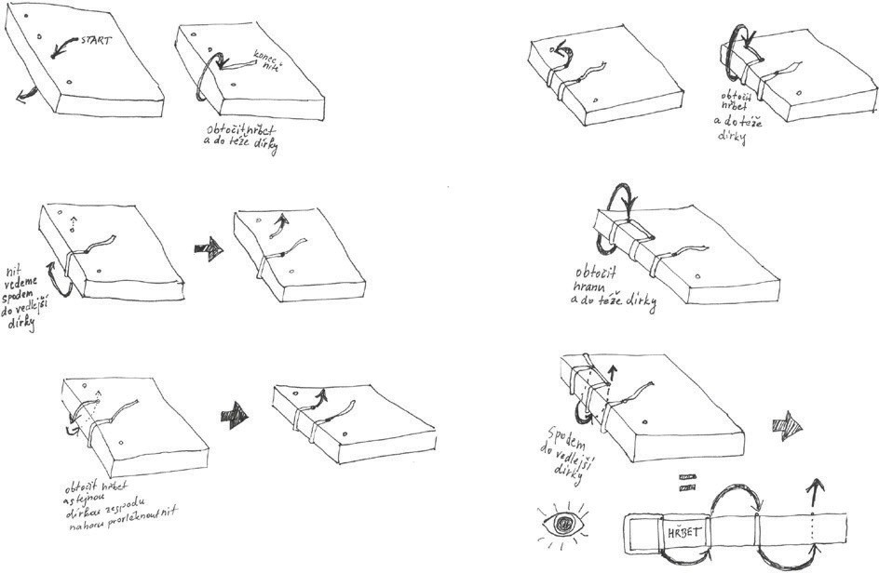

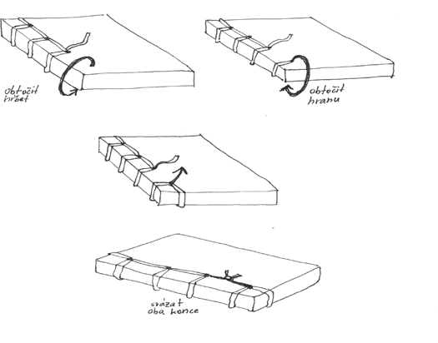

obrázky: archiv autorů

VAZBA V1
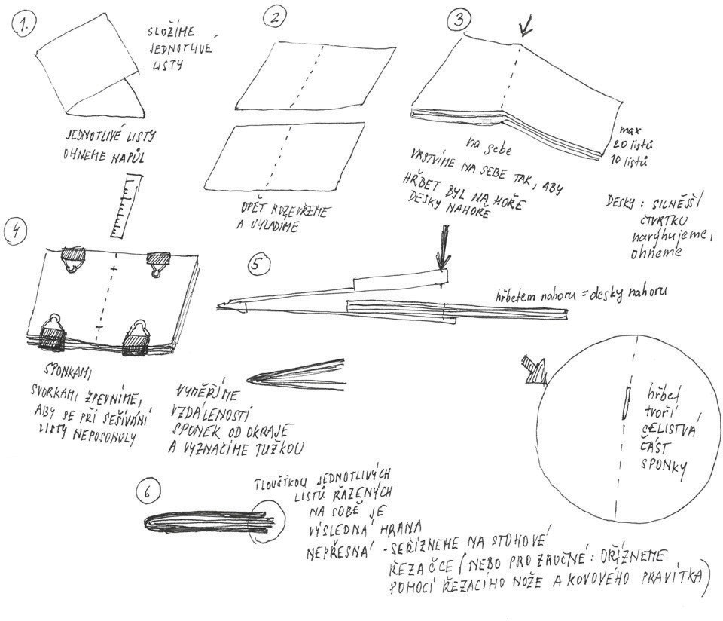

obrázky: archiv autorů

VAZBA V1 A DRÁTĚNÁ KROUŽKOVÁ VAZBA – AMBULANTNÍ UZEL

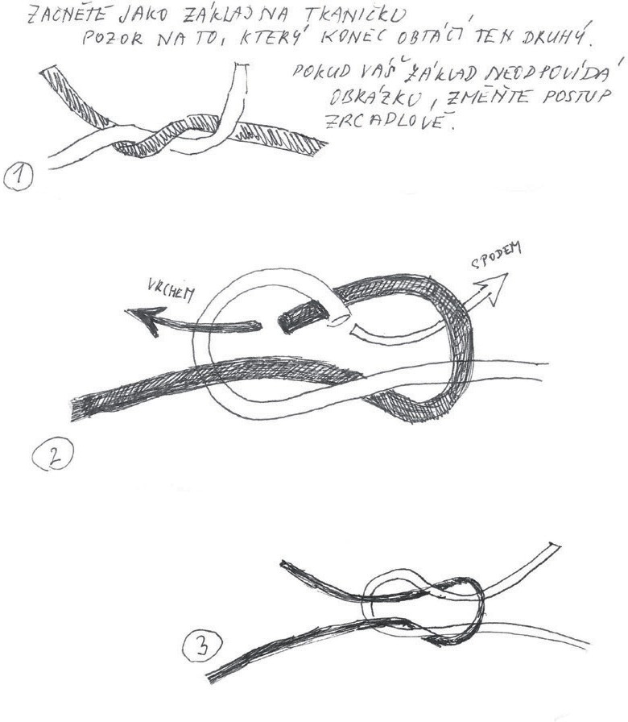

obrázky: archiv autorů

    - Tematický celek č. 1, Téma č. 3 – 1 hodina

PŘÍLOHA č. 1 – Pracovní list Redaktor (nakladatelství)

REDAKTOR
1. Kdo všechno v nakladatelství pracuje a připiš k názvům rolí také stručně obsah jejich práce.

2. Jaké předpoklady musí mít pro práci ten, kdo se chce stát redaktorem v nakladatelství.

3. Zjistěte, jak probíhá spolupráce mezi jednotlivými pracovníky v konkrétním nakladatelství. Vycházejte z myšlen- kové mapy, která vznikla v úvodní hodině na základě naučného videa, zjištění porovnejte s konkrétní situací.

4. Jakému žánru a jaké cílové skupině se věnuje redaktor, se kterým jste besedovali?

5. Zjistěte: Co je na práci redaktora nejtěžší?

6. Co je na práci redaktora nejzajímavější?

7. Co redaktora na práci nejvíc baví, z čeho má největší radost?

8. Co by redaktor doporučil začínajícím spisovatelům, autorům?

9. Kolik hodin nebo dní trvá redaktorská práce nad 1 knihou?

10. Kolik titulů vydá nakladatelství za rok?

11. Kolik titulů zpracovává redaktor za rok?

12. Zjistěte (otázky vychází z úvodní hodiny tvořené VÁMI)

Koho v nakladatelství oslovit a jakým způsobem?

Kolik času bude potřeba na zpracování knihy v nakladatelství, než bude na trhu?

Jakou knihu by mohla vytvořit 9. třída, aby měla úspěch, dobře se prodávala?

Je možné, aby třída napsala knihu a oslovila s knihou redaktora?

Kolik peněz musí autor dát nakladatelství? Kolik stojí nakladatelství vydání knihy?
13. Popište redaktorovi knihu, kterou byste chtěli vydat, jaké doporučení vám dal?

14. Na setkání s redaktorem mě zaujalo:

152

PŘÍLOHA č. 1 (SVP) – Pracovní list Redaktor (nakladatelství)

REDAKTOR
Právě hovoříš s redaktorem!

Poslouchej a zjisti odpovědi na otázky, které tě zajímají!
1. Kdo kromě redaktora v nakladatelství pracuje?

2. Jak dlouho pracuje redaktor na jedné knize?

3. Co má redaktor na jeho práci nejraději?

4. Co redaktor doporučuje Vám, jako aktivním spisovatelům?

MÍT S VĚT PŘE Č TENÝ
aneb spolupráce knihoven a škol v Ústeckém kraji. Reg. č. CZ.02.3.68/0.0/0.0./16_03/0008225

    - Tematický celek č. 1, Téma č. 4 – 1 hodina PŘÍLOHA č. 1 – Pracovní list pro žáky – TISKÁRNA

TISKÁRNA
1. S jakými sekcemi – a procesy – jsi se v průběhu exkurze v tiskárně seznámil/a (postupuj od zadání zakázky k předání hotové zakázky):

2. Co je CMYK? (co znamenají jednotlivá písmena a na co se používá a jak?)

3. Popiš princip tisku technikou SÍTOTISKU:

obrázek: archiv autorů

4. Popiš schéma tisku na ofsetovém stroji (připiš čísla k jednotlivým prvkům):

romový válec (tisková forma)

gumový přenosový válec
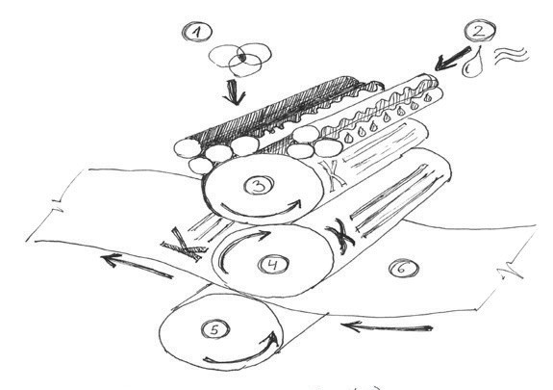
tlakový válec

barevník (soustava barvových válců) pás či arch papíru
vlhčící zařízení (soustava vlhčících válců)
obrázek: archiv autorů
5. Co je KYTIČKA (rozeta) a MOARÉ (moiré)?

6. Zapiš, na co ses během exkurze zeptal ty sám/sama, nebo někdo z tvých spolužáků a také zapiš zjednodušeně odpověď.

155

PŘÍLOHA č. 1 (SVP) – Pracovní list pro žáky – TISKÁRNA

TISKÁRNA
Jste v tiskárně!
Dávej pozor a poslouchej, ať zjistíš odpovědi na otázky, které tě zajímají!

Poslouchej a zjisti odpovědi na otázky, které tě zajímají!
1. Co jiného se kromě tisku v prostorách tiskárny dělá?

2. Jak dlouho trvá tisk jedné knihy?

3. Jaké velikosti knížek se tisknou nejlépe a nejčastěji?

4. Kolik knížek se vytiskne v jednom dni?

MÍT S VĚT PŘE Č TENÝ
aneb spolupráce knihoven a škol v Ústeckém kraji. Reg. č. CZ.02.3.68/0.0/0.0./16_03/0008225

156

Tematický celek č. 2, Téma č. 1 – 1 hodina

PŘÍLOHA č. 1 – Pracovní list – Mapa Litoměřic
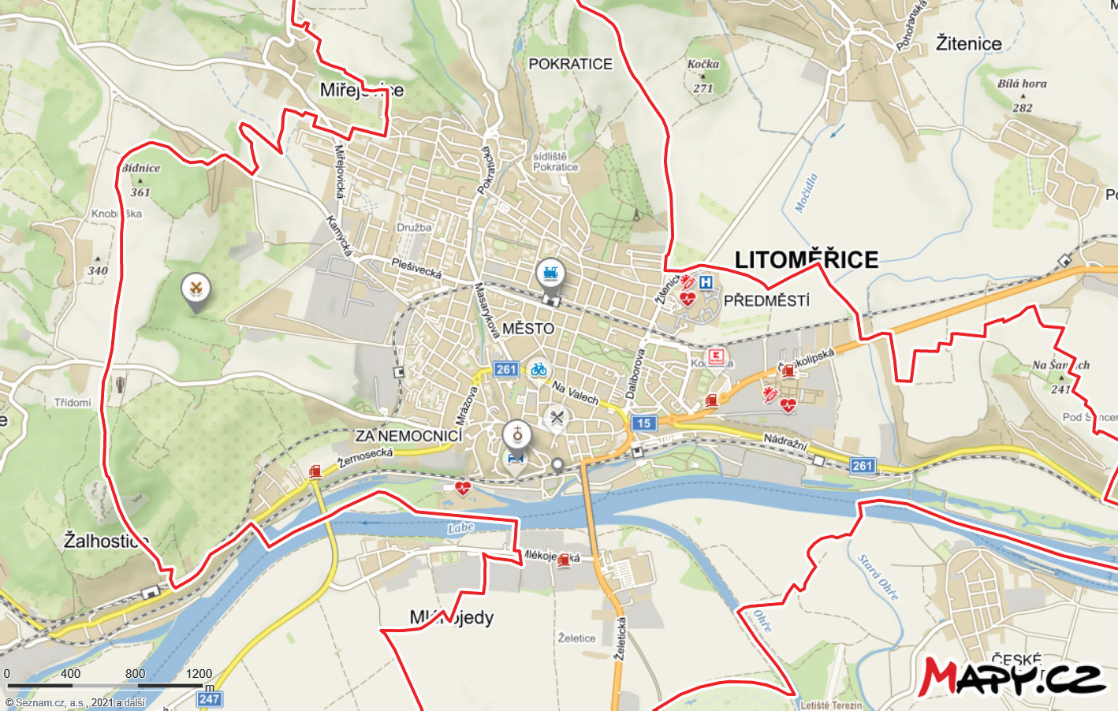

Mapy Seznam [online]. [cit. 2019-02-02]. Dostupné z: https://mapy.cz/zakladni?x=14.1266584&y=50.5408430&z=14&- source=muni&id=1864

MÍT S VĚT PŘE Č TENÝ
aneb spolupráce knihoven a škol v Ústeckém kraji. Reg. č. CZ.02.3.68/0.0/0.0./16_03/0008225

157

PŘÍLOHA č. 1 (SVP) – Pracovní list – Autor/ilustrátor

AUTOR / ILUSTRÁTOR
Právě hovoříš s autorem a zároveň ilustrátorem knih! Poslouchej a zjisti odpovědi na otázky, které tě zajímají!
1. Kolik vašich knih za rok vyjde?

2. Jak je těžké domluvit se s profesionálním grafikem?

3. Co vzniká první, text nebo ilustrace?

4. Které zaměření přednášejícího baví více – autor nebo ilustrátor?

MÍT S VĚT PŘE Č TENÝ
aneb spolupráce knihoven a škol v Ústeckém kraji. Reg. č. CZ.02.3.68/0.0/0.0./16_03/0008225

158

POZNÁMKY K TVORBĚ TEXTŮ A ILUSTRACÍ
Text

Ilustrace

Pokud se ti něco líbilo, zapiš si to sem:

MÍT S VĚT PŘE Č TENÝ
aneb spolupráce knihoven a škol v Ústeckém kraji. Reg. č. CZ.02.3.68/0.0/0.0./16_03/0008225

159

Tematický celek č. 2, Téma č. 2 – 1 hodina

PŘÍLOHA č. 1 – Pracovní list “Fantastické zvíře / bytost”– skupinová práce

zdroj: archiv autorů

MÍT S VĚT PŘE Č TENÝ
aneb spolupráce knihoven a škol v Ústeckém kraji.
Reg. č. CZ.02.3.68/0.0/0.0./16_03/0008225

160

PŘÍLOHA č. 1 (SVP) – Pracovní list – Fantastická bytost

FANTASTICKÁ BYTOST

Vzhled bytosti:

výška / šířka / váha
končetiny (ruce / nohy) křídla, ocas, rohy
typ kůže druh očí druh uší
ústa, zuby, jazyk pohlaví
Vlastnosti bytosti:

stáří

jak se pohybuje
jaké podmínky pro život má ráda jakou má povahu

jak mluví

jaké vydává zvuky
Nadpřirozené nebo kouzelné schopnosti bytosti:

MÍT S VĚT PŘE Č TENÝ
aneb spolupráce knihoven a škol v Ústeckém kraji. Reg. č. CZ.02.3.68/0.0/0.0./16_03/0008225

161

Kde nadpřirozená bytost žije:

prostředí
kde tráví čas / žije (domov) kde a jak spí (pokud spí) jaká místa navštěvuje která místa nesnáší

která místa má ráda
Používané předměty:

s kým kamarádí:

má / nemá kamarády

žije s někým / sám
čím se živí:

co má rád
co nesnáší pochoutky

MÍT S VĚT PŘE Č TENÝ
aneb spolupráce knihoven a škol v Ústeckém kraji. Reg. č. CZ.02.3.68/0.0/0.0./16_03/0008225

    - Tematický celek č. 2, Téma č. 2 – 1 hodina PŘÍLOHA č. 2 – Pomůcka – lístečky pro losování

MÍSTA

POD MOSTEM | V KORUNĚ STROMU | RYBNÍK | ŘEKA
POTOK | PODLOUBÍ | SCHODY | TMAVÉ KOUTY
VĚŽ | POD OKENNÍM PARAPETEM | PŮDA

ZVÍŘECÍ ZNAKY

LVÍ TLAPY | VLČÍ ZUBY | PAVOUČÍ NOHY | KLEPETA
SRST | DRÁPY | JEŠTĚRČÍ KŮŽE | KŘÍDLA
ŠUPINY | HADÍ JAZYK | OCAS | ROHY
VÍCERO OČÍ | ZVLÁŠTNÍ UŠI

CHARAKTERISTIKA

NOČNÍ ŽIVOT | SYČENÍ | MASKOVÁNÍ | MRŠTNÝ POHYB
ZIMNÍ SPÁNEK | VYTÍ | MODROZELENÁ BARVA | KLADE VEJCE
PLAZENÍ | SKOKY | CHRLÍ OHEŇ | LÉTÁ
ŽIJE V ZEMI | PIŠTÍ | VÝJIMEČNÝ SLUCH | UDRŽÍ SE NA STĚNĚ
MŮŽE SE POHYBOVAT  POUZE VE TMĚ | VÝJIMEČNÝ ČICH | ZÁPACH | POMALÝ POCHYB

SPECIÁLNÍ – KOUZELNÉ – VLASTNOSTI

NEVIDITELNOST | PROMĚŇUJE SE | SPECIÁLNÍ ZPŮSOB  PŘEMÍSTĚNÍ | MĚNÍ POČASÍ
MÁ MOC UZDRA-  VOVAT | PLNÍ PŘÁNÍ | CHODÍ PO VODNÍ HLADINĚ | ZMENŠENÍ / ZVĚTŠENÍ
MĚNÍ VĚCI (PROMĚŇUJE) | JE NESMRTELNÝ AŽ NA 1 VÝJIMKU | ČTE MYŠLENKY

164

PŘÍLOHA č. 2 (SVP) – Pomůcka – O fantastických bytostech

O FANTASTICKÝCH BYTOSTECH

Kde mohou žít:

na hradě, na zámku, pod mostem, na stromě, v rybníce, v řece, v potoce, pod schody, ve tmě, ve věži, pod parapetem, v zemi, ve sklepě
Znaky zvířat:

lví tlapy, vlčí zuby, pavoučí nohy, klepeta, srst, drápy, ještěrčí kůže, křídla, šupiny, hadí jazyk, ocas, rohy, podivné uši, vícero očí, dlouhý krk, kopyta, pařáty, barevná kůže
Charakteristika:

maskuje se, klade vejce, syčí, mrštně se pohybuje, přes zimu spí, vyje na měsíc, plazí se, skáče, chrlí oheň, létá, žije v zemi, piští, dobře slyší, leze po stěně, pohybuje se pouze v noci, pohybuje se pouze ve dne, bojí se světla, bojí se tmy, má citlivý čich, smrdí, hýbe se pomalu, živí se pouze zeleninou, živí se pouze masem
Kouzelné vlastnosti:

je neviditelný, proměňuje se, teleportuje se, mění počasí, umí uzdravovat, plní přání, chodí po vodě, umí se zmenšit nebo zvětši, umí měnit věci, čte myšlenky, je nesmrtelný (věk)

MÍT S VĚT PŘE Č TENÝ
aneb spolupráce knihoven a škol v Ústeckém kraji. Reg. č. CZ.02.3.68/0.0/0.0./16_03/0008225

Tematický celek č. 2, Téma č. 3 – 2 hodiny

PŘÍLOHA č. 1 – Hra na tichou poštu – příklad krátké zprávy (článku) z regionu

Obyvatele domu vyděsily kaluže krve, opilec s ránou na hlavě spal doma
16. října 2019
Četné krvavé stopy u vchodových dveří, na chodbě i ve výtahu vystrašily obyvatele jednoho z hodonínských domů. Přivolaní policisté zjistili, že krev patří zraněnému muži, který v opilosti doma usnul.
Před vchodem i uvnitř jednoho z hodonínských domů se nacházely velké krvavé stopy. Zjistilo se, že krev patří muži, který se zřejmě zranil při návratu z restaurace a následně doma usnul.
O krvavých stopách informoval minulé pondělí v ranních hodinách strážníky muž, který v domě bydlí. Byly na zdi, zvon- cích i vchodových dveřích, před kterými byly na zemi hned dvě kaluže krve.
„Strážníci vstoupili do domu a začali pátrat, jestli se někde na chodbě nenachází zraněná osoba, která podle stop od krve silně krvácela a mohla být ohrožena na životě nebo zdraví,“ uvedli hodonínští strážníci na svém webu.
Hlídka našla krev i ve výtahu. Ukázalo se, že stopy vedou k jednomu z bytů v horním patře. Zvonění ani bušení na dveře však nepřineslo žádnou odezvu.
„V bytě navíc nikdo nereagoval ani na zvonění mobilního telefonu, jehož číslo strážníci získali od sousedů,“ sdělili měst- ští policisté.
Proto k bytu nakonec přivolali i státní policii, záchranáře a hasiče, kteří pronikli dovnitř. V bytě našli opilého muže se silně krvácející ránou na hlavě, který byl po základním ošetření převezen do nemocnice.
„Podle prvotních informací muž pravděpodobně v opilosti upadl v noci při cestě z restaurace a po příchodu domů usnul i s krvácejícím zraněním na hlavě,“ oznámili strážníci.

citováno z:
KRUTIL, Robin. Obyvatele domu vyděsily kaluže krve, opilec s ránou na hlavě spal doma Zdroj: https://www.idnes. cz/brno/zpravy/kaluze-krve-dum-opily-muz-rana-na-hlave-hodonin.A191016_123815_brno-zpravy_krut. In: IDNES.cz: Zpravodajství [online]. MAFRA, 2019, 16. 9. 2009 [cit. 2019-11-21]. Dostupné z: https://www.idnes.cz/zpravy

Tematický celek č. 2, Téma č. 3 – 2 hodiny PŘÍLOHA č. 2 – Pracovní list – pověst

Krátká pověst: Prozkoumejte, jaké prvky charakterizují pověst.

Matčina kletba.
Mezi Žitenicemi a Dlouhým vrchem jest Panenský kámen. Domácí o něm vypravují:
Kdysi šla matka s dcerou do lesa na jahody. Dcera nebyla jednou z nejpilnějších a matka jí musila několikráte pobízeti. Dcera však odmlouvala. To matku tak popudilo, že vykřikla:
“Ať zkameníš, lenivá panno!”
Slovo její stalo se skutkem. Do dneška stojí zkamenělá dívka v lese pod Dlouhým vrchem.
TESAŘ, Jaroslav Rudolf. Litoměřicko: obraz vlastivědný.
Postavy

Reálné prvky:

Smyšlené prvky:

Označte úvod pověsti:

Označte hlavní děj pověsti:

Označte, nebo napište pointu pověsti:

Délka pověsti (počet řádků):

Jaké je hlavní sdělení textu? (cíl?)

Společně se třídou vaše řešení vyhodnoťte.

167

PŘÍLOHA č. 2 (SVP) – Pracovní list – Pověst

Přečti si pověst:
Kdysi dávno žil nedaleko vesničky Blansko obr. Nebyl to obr zlý. Spíše neohrabaný a taky trošku rozpustilý. Jak byl veliký a těžký, nejednou zničil hospodářům úrodu, nejednou pošlapal kus panského lesa.
Jednou ho napadlo, že by mohl trochu poškádlit Ústečany. Posbíral všechnu nečistotu, všechno smetí a odpadky, co jen našel. Se vším tím neřádstvem v obrovském ranci pospíchal k městu Ústí.
Už se blížil dunivými kroky k městským hradbám, když tu se mu připletl do cesty docela malý kamínek. Obr, jak široký tak dlouhý, se natáhl. Upadl, jen to zadunělo a země se zachvěla. Ale co to? Obr při tom pádu upustil ranec se špínou. Ta ho celá pokryla od hlavy až k patě, až z toho onemocněl.
Ústečtí doktoři se radili, jak by nezbedníkovi pomohli. Jejich rada byla prostá. Aby se uzdravil, musel se celý vykoupat v říčce Bílině, co se nedaleko ústeckých hradeb vlévá do Labe.
I městští radní měli s vydařeným obrem slitování a léčebnou koupel mu dovolili. Měli však podmínku. Musel to stihnout do té doby, dokud se ve městě pracovalo, jinak že za nic a nikoho nemohou ručit.
Obr byl velmi zesláblý, a trvalo dlouho, než své těžké, obrovité tělo zvedl. A trvalo ještě déle, než ochablé nohy dovlekl ke břehu průzračné Bíliny. Už namáčel ve vodě jeden palec, když tu se zčista jasna objevil v Bílinské bráně dav rozčile- ných ústeckých řemeslníků, tovaryšů i hospodyň. V rukou drželi sochory, klacky, lopatky, zkrátka všechno, co jim přišlo pod ruku, když se dozvěděli, že před hradbami jejich města je obr.
Ten již nestihl utéct a rozběsněný dav, v domnění, že přemáhá zlého nepřítele, nešťastného obra ubil k smrti.
NECHANICKÁ, D. a HAVRÁNEK, Z. Labská královna.

Super, máš dočteno!

Teď zkus v pověsti najít pár informací.
1. Postavy, které vystupují v pověsti:

2. Reálné prvky:

MÍT S VĚT PŘE Č TENÝ
aneb spolupráce knihoven a škol v Ústeckém kraji. Reg. č. CZ.02.3.68/0.0/0.0./16_03/0008225

168

3. Vymyšlené prvky:

4. Vrať se zpátky k pověsti a barevně označ:

červeně – úvod pověsti
modře – hlavní děj pověsti zeleně – pointu pověsti

MÍT S VĚT PŘE Č TENÝ
aneb spolupráce knihoven a škol v Ústeckém kraji. Reg. č. CZ.02.3.68/0.0/0.0./16_03/0008225

169

    - Tematický celek č. 3, Téma č. 2 – 2 hodiny

PŘÍLOHA č. 1 (SVP) – Pracovní listy – Arch deskové hry

ARCH DESKOVÉ HRY
Poznámky aneb jak bude hra vypadat:

Jména tvůrců hry:

MÍT S VĚT PŘE Č TENÝ
aneb spolupráce knihoven a škol v Ústeckém kraji. Reg. č. CZ.02.3.68/0.0/0.0./16_03/0008225

Tematický celek č. 3, Téma č. 3 – 1 hodina PŘÍLOHA č. 1 – Mapa Ústí nad Labem
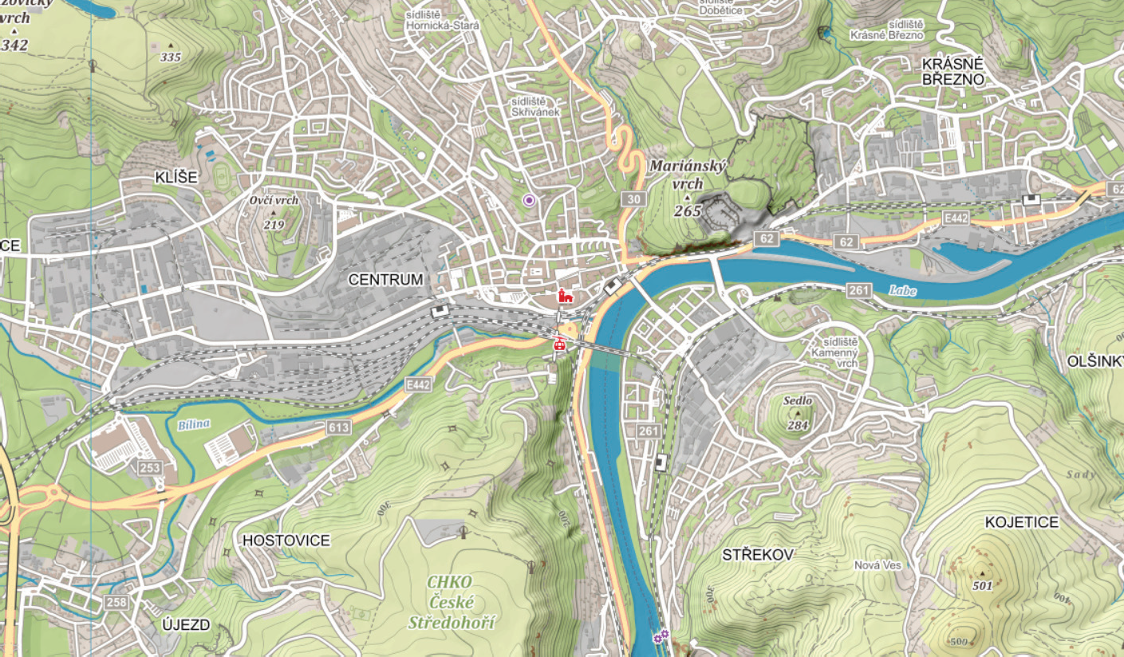

Mapy Seznam [online]. [cit. 2020-05-07]. Dostupné z: https://mapy.cz/zakladni?x=14.0328086&y=50.6533000&z=14&q=%C3%BAst%C3%AD%20nad%20labem&source=- muni&id=1244

4.4.1 Tematický celek č. 4, Téma č. 1 – 1 hodina

PŘÍLOHA č. 1 – Pracovní list 1 – Korektury
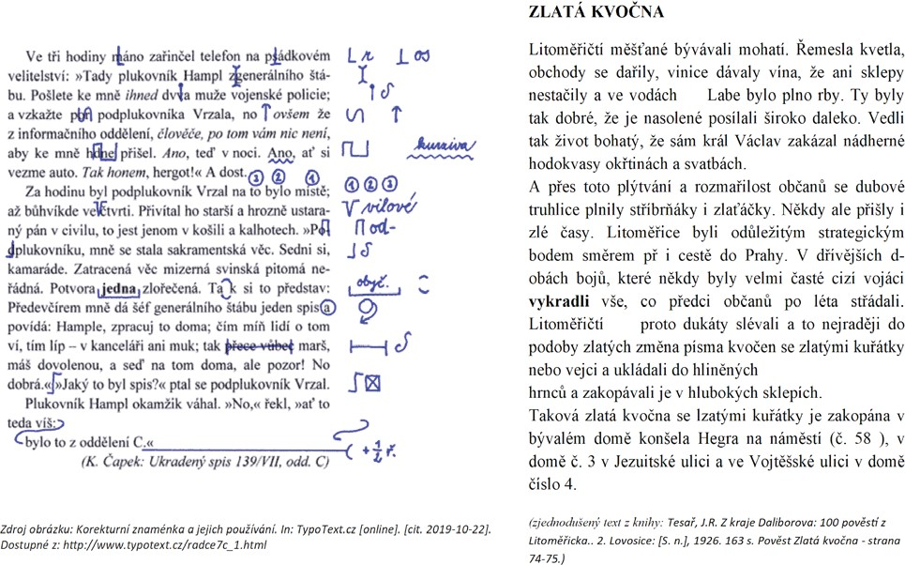

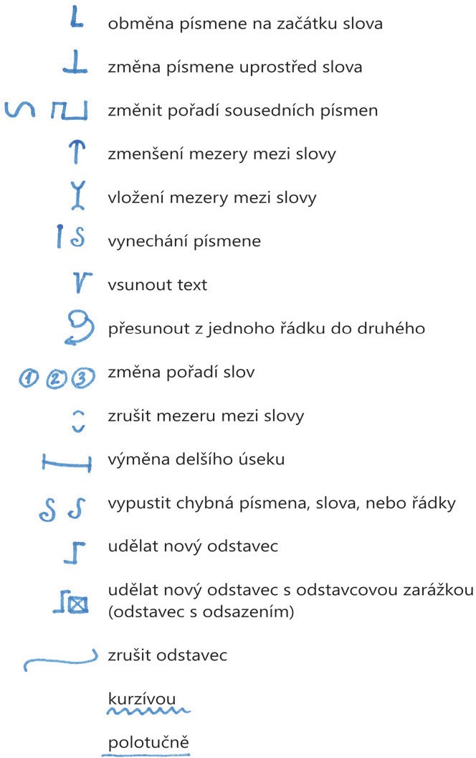

PŘÍLOHA č. 2 – Pracovní list 2 – Korektury
Korektury ale můžete dělat i jednodušším způsobem.
V textu vyznačte barvou chybu, a na pravém okraji textu chybu označte u daného řádku čárkou. Tak ji grafik nebo autor nepřehlédne a bude vědět, kolik chyb, na kterém řádku má hledat. Počet čárek na okraji řádku tedy odpovídá počtu chyb v textu v daném řádku. Chybu na okraji řádku také můžete specifikovat, pokud se nevejde do textu formou vepsání.

V následujících textech hledejte, kde udělal tiskařský šotek neplechy v interpunkci.
(na druhé straně listu najdete příklad, jak tato jednodušší forma vyznačení korektur vypadá)
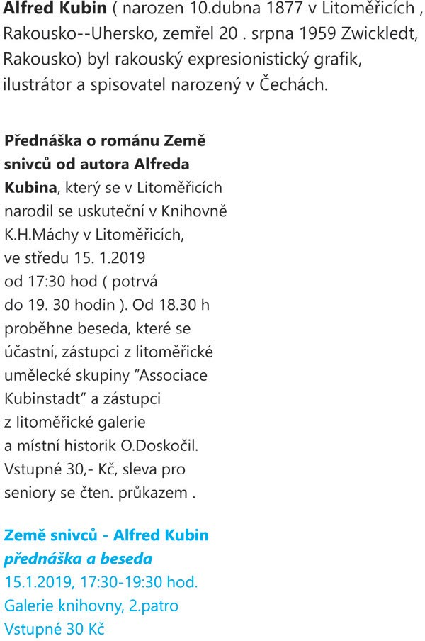

Jednodušší forma vyznačení korektur:

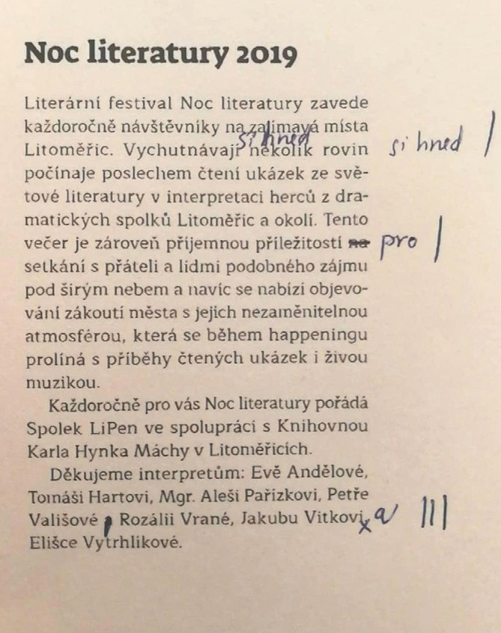

obrázek: archiv autorů

PŘÍLOHA č. 3 – Pracovní list 3 – Korektury

PERLIČKY Z KOREKTORSKÉ PRAXE

Najdete chyby? Navrhněte jejich opravu:
- Nadbytečné těsto obřež.
- Prohlídka způsobilosti k řízení morového vozidla
- Ve dnech 3. a 4. září 2010 se uskutečnilo již tradiční sekání pojišťovacích agentů.
- V kostele St. Sulpice se točil film Šifra mistra Leoparda.
- Studoval Univerzitu Jana Evangelisty Turkyně.
- Z reportáže o havárii letadla: ‚Naštěstí nikdo nepřežil‘
- Alena klesla na židli tak těžce, až zapraskala.
- Chci kousek s vámi.
- V zemích, kde málo nebo nikdy neprší.

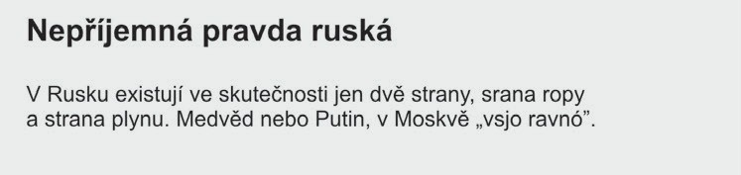

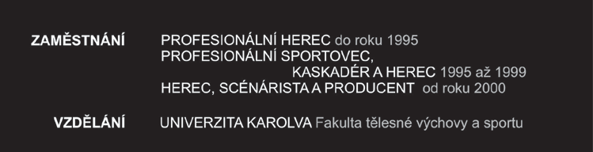
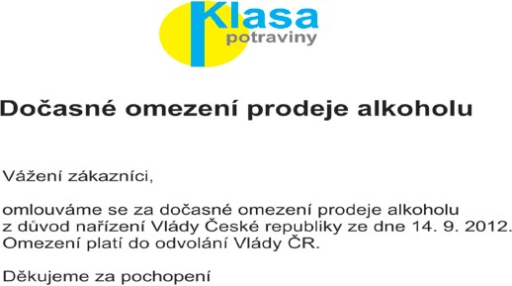

obrázky: archiv autorů
Zdroj: Korektura češtiny a opravy chyb bez chyb? Mějte rozumná očekávání. Tosipiš.cz: Redakční blog abcRedakce. cz [online]. 30.3.2012 [cit. 2019-10-17]. Dostupné z: https://blog.abchistory.cz/cl157-korektura-cestiny-a-opravy-chyb-
-bez-chyb--mejte-rozumna-ocekavani.htm
BEHÚN, Petr. Nové perličky z korektorské praxe. In: Proofreading.cz [online]. 25.11.2010 [cit. 2019-10-23]. Dostupné z: https://proofreading.cz/nove-perlicky-z-korektorske-praxe/

PŘÍLOHA Č. 2 – SOUBOR METODICKÝCH MATERIÁLŮ

5.0.0 Tematický celek č. 1–4
PŘÍLOHA – Žákovské hodnocení – řešení

Tematický celek č. 1, Téma č. 1 – 1 hodina
PŘÍLOHA č. 1 – Video Jak vzniká kniha, odkaz PŘÍLOHA č. 2 – Myšlenková mapa – varianta řešení
PŘÍLOHA č. 2 (SVP) – Myšlenkové mapy – varianta řešení
PŘÍLOHA č. 3 – Pojmosloví, upřesnění vybraných pojmů pro realizátory PŘÍLOHA č. 4 – Jak vzniká kniha v nakladatelství
PŘÍLOHA č. 5 – Náměty na rozšíření otázek v pracovním listu pro skupiny

Tematický celek č. 1, Téma č. 2 – 2 hodiny
PŘÍLOHA č. 1 – Pomůcky: výčet a fotografické znázornění pro přehlednost PŘÍLOHA č. 2 – Anatomie knihy

Tematický celek č. 1, Téma č. 3 – 1 hodina
PŘÍLOHA č. 1 – Pojmy a příprava realizátorů na setkání s redaktorem PŘÍLOHA č. 2 – Vybrané odpovědi k pracovním listům
PŘÍLOHA č. 3 – Příprava na setkání s redaktorem, doporučený článek – rozhovor s redaktory PŘÍLOHA č. 4 (SVP) – Výstupy – žákovské práce k tématu Setkání s redaktorem

Tematický celek č. 1, Téma č. 4 – 1 hodina
PŘÍLOHA č. 1 – Řešení pracovního listu – TISKÁRNA PŘÍLOHA č. 2 – Vybrané pojmy pro realizátory PŘÍLOHA č. 3 – Ofsetový tisk
PŘÍLOHA č. 4 (SVP) – Výstupy – žákovské práce k tématu Tiskárna

Tematický celek č. 2, Téma č. 1 – 1 hodina
PŘÍLOHA č. 1 – Použitá literatura k tématu Litoměřické pověsti PŘÍLOHA č. 2 – Ukázky otázek žáků pro autora
PŘÍLOHA č. 3 (SVP) – Výstupy – žákovské práce k tématu Autor / ilustrátor

Tematický celek č. 2, Téma č. 2 – 1 hodina
PŘÍLOHA č. 1 – Příklad filmů a knih s fantastickými zvířaty / bytostmi PŘÍLOHA č. 2 (SPV) – Ukázky nadpřirozených bytostí
PŘÍLOHA č. 3 – Výstupy – žákovské práce k tématu Fantastická zvířata se probouzí PŘÍLOHA č. 4 (SVP) – Výstupy – žákovské práce k tématu Fantastická zvířata se probouzí

Tematický celek č. 2, Téma č. 3 – 3 hodiny
PŘÍLOHA č. 1 (SVP) – Výstupy – žákovské práce k tématu Tvůrčí psaní

Tematický celek č. 3, Téma č. 1 – 1 hodina
PŘÍLOHA č. 1 – Koláže – ukázky
PŘÍLOHA č. 2 – Koláže – ukázky žákovské práce

Tematický celek č. 3, Téma č. 2 – 2 hodiny
PŘÍLOHA č. 1 – Příklady knih s aktivizačními prvky PŘÍLOHA č. 2 – Ukázka aktivizačního prvku
PŘÍLOHA č. 3 (SVP) – Hrací plocha, pravidla – ukázka PŘÍLOHA č. 4 (SVP) – Výstupy – žákovské práce k tématu PLAY

Tematický celek č. 3, Téma č. 3 – 1 hodina
PŘÍLOHA č. 1 – Ukázka výsledku mapování PŘÍLOHA č. 2 (SVP) – Ukázka výsledku mapování

Tematický celek č. 4, Téma č. 1 – 1 hodina
PŘÍLOHA č. 1 – Pracovní list 1 – Korektury – řešení PŘÍLOHA č. 2 – Pracovní list 2 – Korektury – řešení PŘÍLOHA č. 3 – Pracovní list 3 – Korektury – řešení PŘÍLOHA č. 4 Výběr z pravidel – Typografie

Tematický celek č. 4, Téma č. 2 – 2 hodiny
PŘÍLOHA č. 1 – Členění knihy – příprava podkladů
PŘÍLOHA č. 2 – Praktické zásady přípravy podkladů pro sazbu grafikovi – několik rad PŘÍLOHA č. 3 – Úprava bibliografických citací použité literatury a zdrojů

5.0.0 Tematický celek č. 1 – 4

PŘÍLOHA – Žákovské hodnocení – řešení
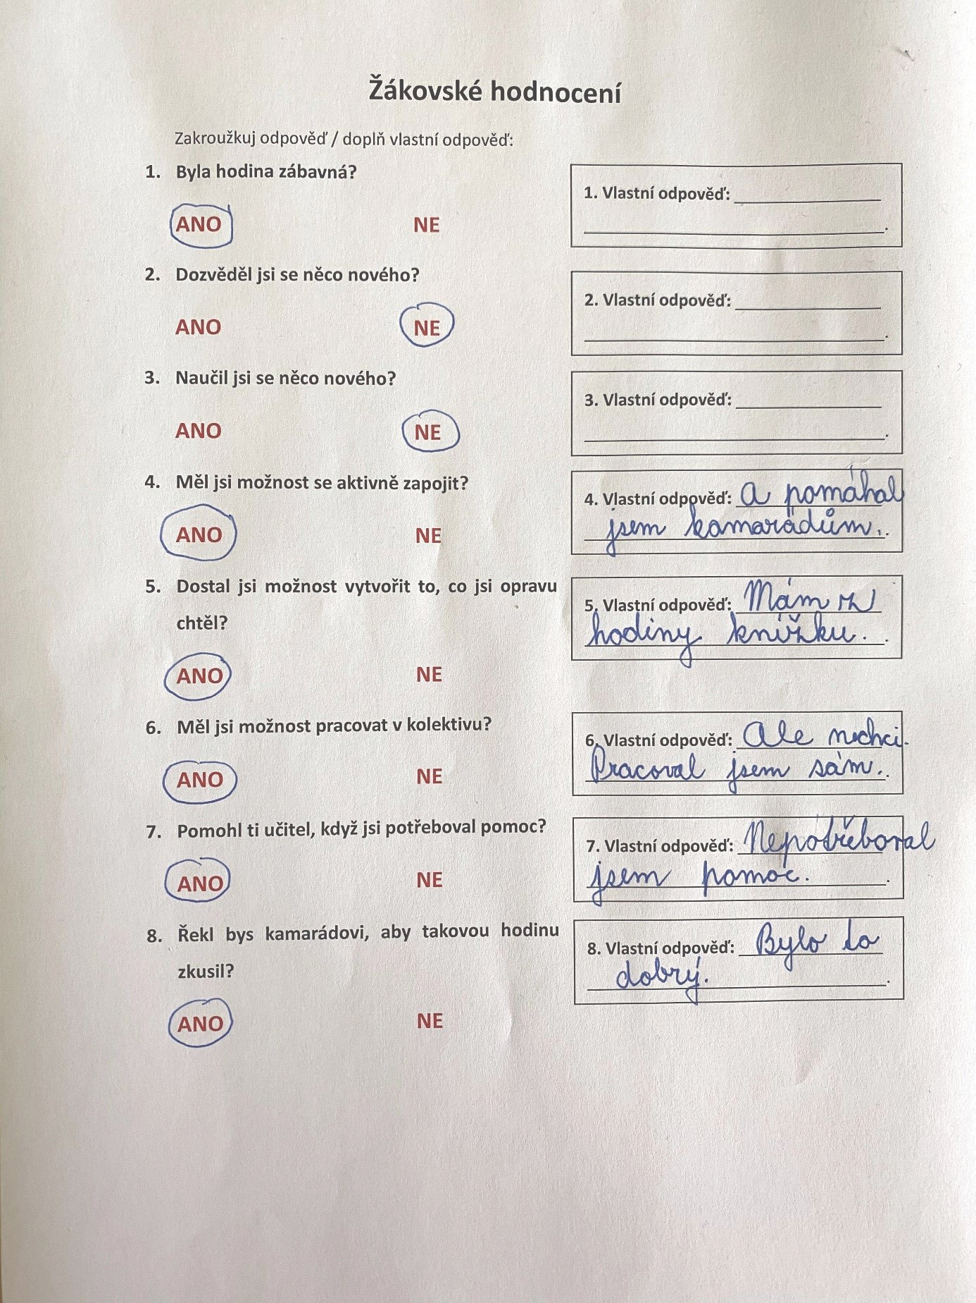
Foto autor

Tematický celek č. 1, Téma č. 1 – 1 hodina PŘÍLOHA č. 1 – Video Jak vzniká kniha, odkaz

Video s bloggerem Jiřím Králem, Jak vzniká kniha:

Jak vzniká kniha. In: YouTube.cz [online]. 3. 10. 2017 [cit. 2019-10-15]. Dostupné z: https://www.youtube.com/wat- ch?v=PCbqokP69no

STRUČNÝ OBSAH Informací z videa Jak vzniká kniha:
AUTOR
      - napíše celou knížku
      - jak? – na stroji, v ruce, nebo na počítači
      - př. Ester Stará: použije v dětské knize hodně témat, aby si děti měly o čem povídat, použije hodně obrázků, aby kniha bavila i ty děti, které ještě neumí číst. Děti pak pojmenovávají, co je na obrázku.

Autor pošle knihu →
REDAKTOROVI – redaktor pracuje v NAKLADATELSTVÍ
      - Funkce Redaktora: přečte si rukopisy, vybírá, které by se mohly prodávat, které se líbí nebo nelíbí. Musí text přečíst a ohodnotit, jestli bude mít úspěch, jestli se bude, nebo nebude prodávat.
      - jak se dostane text od autora k nakladateli? Autor mu text pošle e-mailem, pokud nakladatel spisovatel zná, tak se ho zeptá, jestli nemá něco v šuplíku, nebo jestli nechce pro nakladatelství něco napsat. Starší autoři, kteří píší na stroji, text přinesou vytištěný, nebo napsaný v deskách.
      - řeší ilustrátora – vytipuje několik ilustrátorů a ještě konzultuje své tipy s autorem
ILUSTRÁTOR
      - redaktor hledá ilustrátora
      - ilustrátor například nejprve skicuje v ruce a poté kresbu zpracovává v počítači
      - ilustrátor si musí někdy velmi podrobně nastudovat podklady, aby vyobrazil věci např. z historie správně
TECHNICKÝ REDAKTOR
      - Funkce technického redaktora: řeší např. papír, obal, vázání, velikost knihy, obálka knihy, velikost písma. Spolupra- cuje s redaktorem.
TISKÁRNA
      - V tiskárně vytvoří 1. tiskové desky a ty jsou zkontrolovány, 2. nátisk z tiskových desek a ten je zaslán ke kontrole redaktorovi, nebo je redaktor kontroluje na místě (např. barevnost), 3. jsou vytištěny archy, 4. archy přístroj po- skládá, 5. archy přístroj slepí a usuší, 6. dojde k jejich oříznutí (stále to nemá obal), 7. slepené archy se nalepí do obalu, 8. 1–2 výtisky knížek jdou opět k nakladateli na kontrolu, 9. vytištěné knihy jdou do skladu, 10. knihy jdou do prodeje (knihkupectví, do skladu e-shopů).

5.1.1 Tematický celek č. 1, Téma č. 1 – 1 hodina PŘÍLOHA č. 2 – Myšlenková mapa – varianta řešení
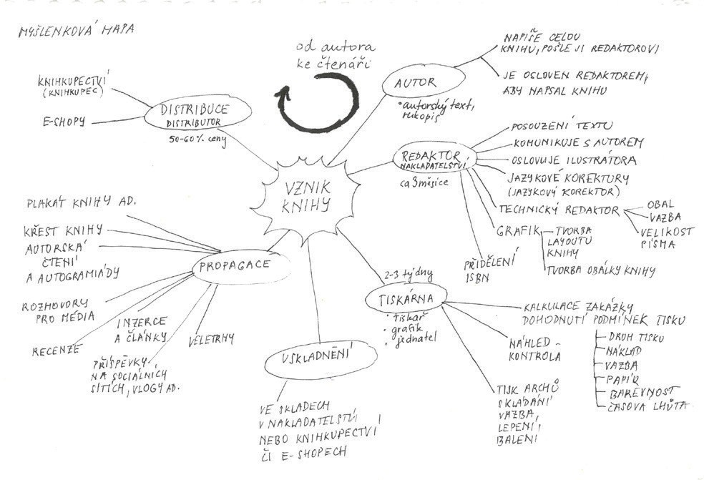

zdroj – obrázek: archiv autorů

182

PŘÍLOHA č. 2 (SVP) – Myšlenkové mapy – varianta řešení
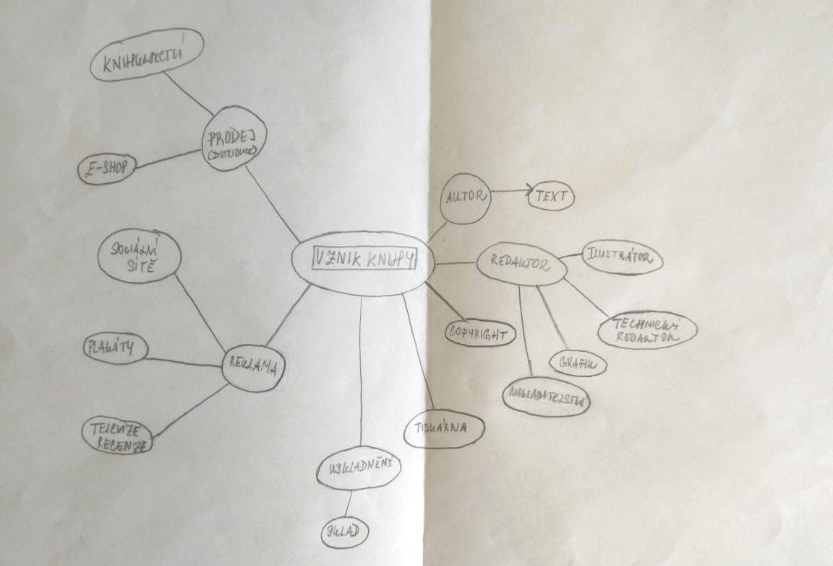
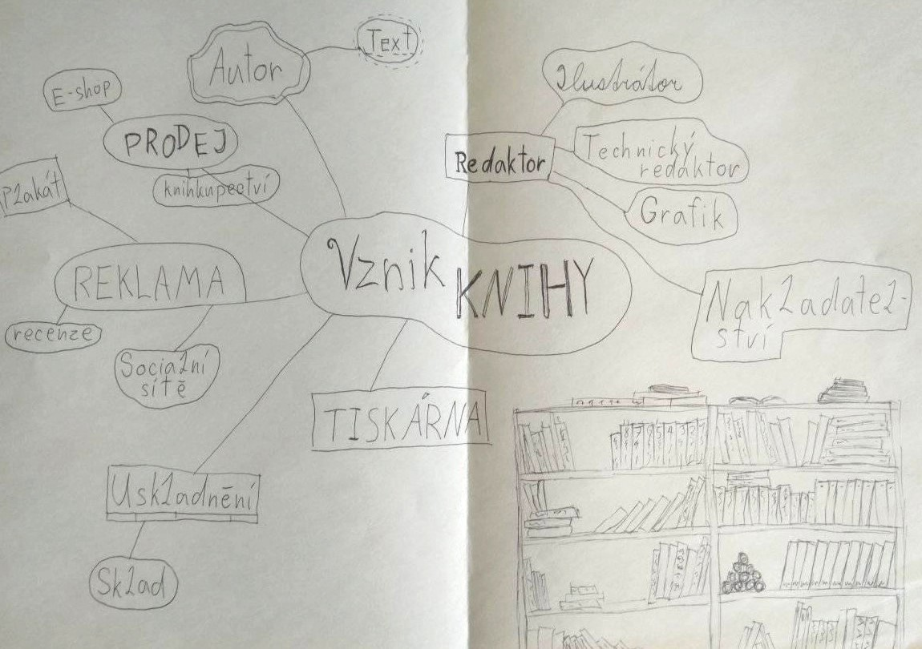

Foto autor

MÍT S VĚT PŘE Č TENÝ
aneb spolupráce knihoven a škol v Ústeckém kraji. Reg. č. CZ.02.3.68/0.0/0.0./16_03/0008225

Tematický celek č. 1, Téma č. 1 – 1 hodina

PŘÍLOHA č. 3 – Pojmosloví, upřesnění vybraných pojmů pro realizátory

Literatura a zdroje:
      - Jak se dělá kniha: příručka pro nakladatele / Vladimír Pistorius. 2. vyd. Praha; Litomyšl: Paseka, 2005.
      - Halada, Jan. Člověk a kniha: úvod do nakladatelské specializace: určeno pro posl. fak. sociálních věd Univ. Karlovy. 1. vyd. Praha: Karolinum, 1993. ISBN 80-7066-767-2.
      - Telec, Ivo. Autorský zákon: komentář. 2., upravené vydání. V Praze: C.H. Beck, 2019. ISBN 978-80-7400-748-4.
      - Nakladatel, vydavatel. Ptejte se knihovny [online]. [cit. 2019-10-15]. Dostupné z: https://www.ptejteseknihovny.cz/ dotazy/nakladatel-vydavatel
      - Terminologická databáze knihovnictví a informační vědy [online]. [cit. 2019-10-15]. Dostupné z: https://tdkiv.nkp.cz/ zak.htm
      - Nakladatelství. In: Wikipedia: the free encyclopedia [online]. San Francisco (CA): Wikimedia Foundation, 2001- [cit. 2019-10-15]. Dostupné z: https://cs.wikipedia.org/wiki/Nakladatelstv%C3%AD

Splývání pojmu vydavatel a nakladatel
V českých zemích je za nakladatelství považována instituce, která vydává především knihy i neperiodické publikace. Vydavatelství je poté označení pro instituci, která vydává především časopiseckou produkci a deníky (noviny), tedy periodické tiskoviny. Vlivem zahraničí ovšem dochází ke slučování těchto pojmů. Angličtina zná např. pouze pojem vydavatelství.

Terminologická báze KTD
Vydavatel: Fyzická či právnická osoba odpovědná za přípravu neperiodické či periodické publikace k vydání a opráv- něná k vydání této publikace (tj. její zveřejnění tiskem).
Nakladatel: Fyzická nebo právnická osoba odpovědná za uvedení neperiodické publikace (knihy, hudebniny, repro- dukce, mapy, fotografie apod.) na knižní trh.
Zajišťuje hmotné prostředky k vydávání publikací, pečuje o odbornou a výtvarnou stránku vydávaných publikací, zajišťuje jejich vytištění, někdy též distribuci.
Rozdíl je konkrétně třeba v tom, že vydavatel může knihu připravit k vydání a vydat prostřednictvím nakladatele. Tedy vydavatel dokument připravuje k tisku, edičně připravuje apod., kdežto nakladatel zajišťuje technickou, ekono- mickou stránku vydání. V praxi bývá obojí často spojeno.
Služby, poskytované nakladatelem plynou zčásti z uvedené definice. Pod slovem příprava publikace k vydání si lze představit zpracování rukopisu od redakční práce až po sazbu, přípravu ilustrací apod.
- Ivo Telec: Komentář k autorskému zákonu – § 24 zákona č. 35/1965 Sb.:
Ivo Telec však píše: „Někdy se též pod historickým, původně německým, jazykově právním vlivem odlišuje nakladatel (Verleger) a vydavatel (Herausgeber) podle toho, má-li jít o vydávání děl v knižní podobě (nakladatel), anebo jinak (např. časopisecky, sborníkově aj., kde má svůj význam i uspořádání), což se někdy diferencuje i podle druhů děl (slo- vesných, hudebních apod.). Podle autorského zákona nemá takovéto rozlišování význam, leč historická tradice stále působí. (Soudoběji se také v praxi někdy odlišuje vydavatel tam, kde má jít o šíření snímků zvukového záznamu díla.)“
- Jan Halada: Člověk a kniha. Úvod do nakladatelské specializace. Praha 1993, Karolinum
Také podle Jana Halady je nakladatelství organizace, která vydává obzvláště neperiodické publikace.

- Wikipedie
Každé nakladatelství by mělo být (není to povinné) registrováno v České agentuře ISBN, která nakladatelství přiděluje kód, jež je částí ISBN; bez tohoto kódu nelze dost dobře hovořit o nakladatelství. Minimálně však nakladatelství tvoří: nakladatel (ředitel, popř. majitel podniku), redaktor a grafik. Některá česká nakladatelství kumulují uvedené funkce do ještě menšího počtu osob.

Základní pojmy a role ze schématu “Vznik knihy”
Autor – tvůrce, původce díla
Nakladatelství – je obchodní společnost (fyzická nebo právnická osoba), která má oprávnění vydávat knihy a jiné pub- likace. (viz rozdíl nakladatel a vydavatel)
Redaktor, šéfredaktor – je osoba, která vykonává redakci, popřípadě pracuje v nějaké redakci (instituci). Jeho práce spočívá zejména v obsahové, jazykové a technické přípravě různých tiskovin pro tisk (knihy, brožury, periodické či ne- periodické publikace – redigování tisku), dále též v aktivním řízení obsahové stránky nějakého média (noviny, časopisy, televize, rozhlas, internet apod.). Své redaktory mívají všechna větší vydavatelství a nakladatelství.
Ilustrátor – je umělec tvořící ilustrace – doplnění psaného slova grafickou formou. Ilustrátor úzce spolupracuje s auto- rom textu pro co nejpřesnější vyjádření myšlenky díla.
Technický redaktor – připravuje po technické stránce rukopisy a předlohy pro tiskařské a knihařské zpracování publikací a tiskovin.
TISKÁRNA – podnik, ve kterém se tisknou knihy, noviny, reklamní materiály, bankovky a jiné ceniny apod.
Grafik – Grafik se stará o výtvarné a grafické zpracování propagačních materiálů, reklamních podkladů nebo dalších elektronických fotografií nebo obrazů. Během své práce skicuje první návrhy, postupně je podle zadavatele upravuje až do výsledného precizního produktu. Grafické zpracování reklamy provádí podle celkové koncepce v jednotném duchu. Zpracovává návrhy webových stránek, bannerů, inzerce, billboardů, vizitek, výrobků ale i firemních značek nebo dalších vizuálů. Během návrhu bere v úvahu nejen grafické zpracování a vizuální styl, ale také kompozici, rozvržení prvků včetně typografie a velikosti nebo typu písma. K výsledným grafickým návrhům často zpracovává doprovodnou dokumentaci
– grafický manuál.
Tiskař – je osoba, která produkuje tištěné materiály za použití tiskového procesu. Součástí jeho práce je příprava a kon- trola tiskových forem a nátisků, příprava základních materiálů včetně mísení barev, příprava a seřízení tiskového stroje, tisk černobílých i barevných tiskovin s aplikacemi různých tiskařských technologií. V průběhu tisku kontroluje kvalitu tiskoviny. Tisk náročných barvotiskových prací vyžadující přesné dodržení barev a výtvarného rukopisu podle originálu – upravování zabarvení tisku a odstraňování závad při tisku. Součástí náplně práce je i čištění, ošetřování a údržba celého technického vybavení.
Knihkupectví – je obchod zaměřený na prodej knih. Knihkupectví se liší od antikvariátu tím, že prodávají pouze nové knihy. Od knihoven se liší tím, že knihy pouze prodávají a nepůjčují.
Knihkupec – vykonává obchodní a další odborné činnosti související s provozem knihkupectví či nakladatelství, s dis- tribucí, propagací a dalšími oblastmi knižního obchodu. (Objednávky, odběr a přejímka knih, ale i CD ad. Poskytování služeb zákazníkovi, prezentace, prodej a poradenství. Propagačních akcí, vystavování a aranžování zboží. Skladování, ošetřování a zabezpečení ochrany zboží. Uložení a tematické řazení knih, hudebnin a doplňkového sortimentu. Vedení kontrolní pokladny včetně vyřizování hotovostních i bezhotovostních plateb. Vyřizování objednávek zákazníků včetně objednávek ze zahraničí.)
Autorský text – V rukopisné transmisi textů původní znění, originál, autograf. Může, ale nemusí být určen ke zveřejnění. Může být přímo dochován, nebo nepřímo rekonstruován. V konkrétním historickém kontextu odpovídá dílu nebo jeho vyjádření.
Autorské dílo – je předmětem ochrany autorského zákona a je autorským zákonem definováno. Autorským zákonem se myslí zákon č. 121/2000 Sb., o právu autorském, o právech souvisejících s právem autorským a o změně některých zákonů (dále jen autorský zákon), který přijal Parlament České republiky dne 7. dubna 2000 s účinností od 1. prosince 2000. Autorské dílo je dílo literární, dílo umělecké nebo dílo vědecké, které je jedinečným výsledkem tvůrčí činnosti autora (fyzické nebo právnické osoby) a je vyjádřeno v jakékoli objektivně vnímatelné podobě včetně podoby elektro-

nické, trvale nebo dočasně, bez ohledu na jeho rozsah, účel nebo význam. Autorské dílo naopak není námět, myšlenka, postup, princip, metoda, teorie, vzorec, pouhý údaj sám o sobě, denní zpráva, objev nebo statistický graf. Pod ochranu autorského zákona spadá jak dílo dokončené, tak jeho části v průběhu tvorby, včetně názvů a jmen postav.
Rukopis – V souvislosti s nakladatelskou praxí nebo akademickou sférou označuje rukopis text odevzdaný vydavateli či tiskaři za účelem přípravy publikace, dodaný obvykle ve formě textového souboru nebo vytištěný na počítačové tiskárně, tedy kopie. V minulosti byl rukopis psán ručně (odtud název) nebo na psacím stroji. Rukopis (též manuskript – lat. manu scriptus neboli napsáno rukou) je v knihovnictví jakýkoliv dokument psaný rukou, tedy nikoliv vytištěný nebo reprodukovaný jiným způsobem.
Námět – je označení tématu či předmětu, který slouží tvůrci, umělci, vědci, vynálezci nebo výzkumníkovi jako zdroj inspirace pro jeho tvorbu. Námětem může být jak myšlenka (soustava myšlenek) nebo i jakákoli skutečnost, například jiné umělecké dílo, příběh ze života, faktická událost, konkrétní člověk, osud nějaké osoby atd.
Ilustrace – je výtvarný doprovod příběhu, nejčastěji knihy nebo příspěvku v časopisu, který má osvětlit a vysvětlit text, učinit jej čtenáři srozumitelnějším (lat. lustrare osvětlit, it. illustrare vysvětlit), nebo také text výtvarně oživit.
Skica – je označení pro předběžnou kresbu, prvotní náčrt, původní náčrtek (črta) nějakého uměleckého nebo technic- kého nápadu.
Obálka knihy (knižní obálka) – graficky zpracovaný papírový obal knihy
VAZBA – postup, jímž se z jednotlivých složek nebo listů vytváří pevný celek, knižní blok; a zároveň se tímto pojmem označuje obal, který má knihu chránit před poškozením, popř. ji též zdobit. Základní dělení knižních vazeb je na měkké a tuhé. Tuhé vazby jsou odolnější, ale jejich výroba je náročnější a dražší. Proto se v poslední době rozšířilo používání měkkých vazeb (paperback), což umožnilo snížit náklady na tisk knih. Souvislost je zde i s poplatky za autorská práva, která se mohou lišit pro vydání v měkké vazbě a v tuhé vazbě. Dále se měkké i tuhé vazby dělí podle způsobu spojení na lepené a šité.
Tisková deska (nebo také tisková forma) – je nosič tiskového obrazu či textu. V praxi to znamená, že je z digitální podoby obraz přenesen nejrůznějšími technologiemi na desku, která v procesu tisku přenáší obraz pomocí aplikace barvy na výsledný materiál.
Nátisk – (také tzv. kontrolní tisk) je různým způsobem zhotovený tisk sloužící pro průběžnou kontrolu zpracovávané tiskové zakázky. Účelem nátisku je odhalit případné chyby ve vyřazení, obsahu a především vybarvení zakázky před zhotovením tiskové formy a vlastním tiskem.
Arch – znamená jeden list papíru a používá se i v několika souvisejících speciálních významech. Arch znamenal původně jeden hladký list papíru, pokud se papír vyráběl ručně. Při výrobě knih se tento papírenský arch z obou stran potiskne a jednou nebo několikrát přeloží, čímž vznikne složka, čili arch. Z těchto složek pak knihař sešíval knihu. Podle počtu tiskových stránek, které se na arch umístí, se rozlišovaly i různé formáty knih.
Kalkulace – v manažerském účetnictví se využívají k vypočítání cen a nákladů.
Náklad knihy – v knižním oboru je myšleno počet tištěných kusů knih (Průměrný tištěný náklad knihy se pohybuje mezi 1200 a 2000 výtisky. 5000 prodaných výtisků je u nás často vydáváno za hranici bestselleru.)
Náklad – počet výtisků vydávané publikace. Údaj býval dříve povinnou součástí tiráže, dnes se většinou již neuvádí
Distribuce – distributor – Distribuční firmy jsou tím, kdo dostane knihu od vás až na knižní pulty. Nejzásadnější informa- ce je, že nejednají s jednotlivci, partnerem jsou pro ně pouze nakladatelství. Pokud tedy chcete knihu vydat zcela sami, s největší pravděpodobností se do distribuce vůbec nedostanete. Distributoři si berou 53–58 % z koncové ceny. Ale to není jejich zisk. Dělí se o něj s knihkupcem. Distributoři ze své marže (svého podílu) platí sklady, závozní auta, benzín a plat řidičů. Knihkupec pak pronájem prostor a plat všech zaměstnanců. To všechno je zahrnuto v částce, kterou vám distributor
„ukousne“ z DPC. Už to nevypadá tak děsně nespravedlivě, že?
V ČR jsou tři hlavní distributoři – Euromedia, Kosmas a Pemic. Nejvíce knih prodá Euromedia, skoro dvakrát tolik, co ostatní. Také si bere nejvíc: 58 %.
Distribuci se můžete vyhnout tím, že knihu rozprodáte jen mezi známými, nebo tím, že si vybudujete na internetu jméno a shromáždíte kolem sebe komunitu svých čtenářů. Jak na to vám poradí e-book, který bude hotov do podzimu

2015. ( http://vydaniknihy.cz/blog2/distribuce/) (15.4. 2015, Jiří Nosek)
propagace – (obecně rozšiřování, rozmnožování), v marketingu komunikace firmy vůči zákazníkovi (i potenciálnímu) za účelem představit mu výhody nabízeného produktu a přimět jej ke koupi. Ze společenské praxe je propagace známa jako veřejné uvádění něčeho nebo někoho ve známost.
Jazyková korektura – je odborný zásah redaktora do textu, při které dojde k opravě gramatických chyb.
Stylistická korektura – se zabývá především stavbou vět (dlouhá a krkolomná souvětí) a používáním slov (opakováním slov, chybným slovosledem, vhodným použitím slov apod.) Zaměřuje se na slohovou vytříbenost textu, tedy na vhodný výběr slov, na plynulou stavbu vět a na jejich spojení v souvislý text.
Fotobanka – je internetové úložiště fotografií, které je možné využívat pod určitými licenčními právy. Vydavatelé, re- klamní agentury, obrazoví umělci a další využívají fotografické banky k uspokojení svých potřeb. Zákazník, který využívá fotobanku místo pronájmu vlastního fotografa může ušetřit čas a peníze, ale také obětuje tvůrčí kontrolu. Databáze s fotografiemi se mohou nazývat foto archiv nebo knihovna fotografií. Moderní databáze často nabízí kromě obrázků také videa a ilustrace.
Zlom – layout – sazba – “nalití” textu – (angl. layout – plán, rozvrh) znamená grafické rozvržení tiskové nebo elektronic- ké stránky, případně i jiné plochy. Zahrnuje obvykle: formát stránky a tiskové zrcadlo (sazební obrazec), rozvržení textu, obrázků a prázdných ploch, typ, velikost a barvy písma, záhlaví a nadpisy, další grafické prvky (logo, linky a podobně), výběr barev nebo motivů pozadí, případně ještě další. Sazební obrazec je přesný zákres plochy sazby na čistém formátu tiskoviny, který provádí knižní grafik, když navrhuje grafiku tiskoviny. U sazebního obrazce se uvádí výška, šířka sazby, vzdálenost od hřbetu. Sazební obrazec má vliv na vnímání stránky, čitelnost textu a vyváženost černé a bílé plochy.
ISBN – (International Standard Book Number, mezinárodní standardní číslo knihy) je číselný kód určený pro jednoznač- nou identifikaci knižních vydání. ISBN je specifikováno mezinárodním standardem ISO 2108, v Česku převzatým jako ČSN ISO 2108. V českých knihách bývá ISBN zpravidla uvedeno na rubu titulního listu a v čárovém kódu na obálce.

5.1.1 Tematický celek č. 1, Téma č. 1 – 1 hodina PŘÍLOHA č. 4 – Jak vzniká kniha v nakladatelství

Zdroj:
Jak vzniká kniha v Gradě. Grada [online]. [cit. 2019-10-15]. Dostupné z: https://www.grada.cz/nakladatelstvi-grada/o-nas/jak-vznika-kniha/

Jak vzniká kniha v Gradě?
Kolik práce stojí za knihou, která se z počítače autora dostane do rukou čtenáře? Kdo vše se na jejím vzniku podílí a ja- kými procesy musí projít? Pojďte se na to s námi podívat.
Kniha v číslech – hodiny práce. Na úspěšné knize může autor pracovat i roky; sbírá podklady, studuje materiály, vzdě- lává se. Psaní finálního textu mu pak zabere zhruba 195 hodin u průměrně dlouhé odborné knížky a většinou i několi- kanásobek u beletrie.
Dalších 95 hodin zabere práce redaktora, 48 hodin práce grafika a dalších asi 220 hodin práce dalších odpovědných zaměstnanců nakladatelství, od skladníků přes obchodní zástupce až po ředitele. Nesmíme zapomenout ani na čas konzultantů, odborných oponentů, vědecké rady v případě odborných knih apod.
Kniha v číslech – prodeje. Nakladatelství GRADA ročně prodá asi 1 000 000 knih, tj. každý pracovní den průměrně 3000 knih. První náklad se obvykle tiskne v počtu asi 2000 kusů. To znamená, že každý den se teoreticky prodá asi 1,5 celé- ho nákladu od nového titulu. Ve skutečnosti to ale tak snadné a rychlé není, protože se neprodává všude pouze jedna kniha.
Pokud vezmeme jen nové knihy, prodají se průměrně 2 za den. To znamená, že celý náklad jedné knihy se vyprodá za 5–6 let. A kolik knih vydala Grada do současnosti? Je to více než 18 000 000 výtisků!
Kniha – od námětu po tisk. Pokud máte silný námět nebo hotový rukopis knihy, kterou byste rádi vydali, pak nám je pošlete přes kontaktní formulář pro autory.
Váš námět se dostane do příslušné redakce k posouzení šéfredaktorem. Ten musí mj. i promyslet, jaká je cílová skupina čtenářů, a tedy potenciál úspěšného prodeje. Vytvoří kalkulaci s náklady na výrobu, tisk a propagaci, a propočítá cenu knihy s počtem možných vyrobených kusů. První náklad by se měl prodat zhruba do 3 let.
Znaky úspěšné knihy. Úspěch knihy na trhu se měří počtem prodaných kusů. Chce to tedy zajímavé a žádané téma pro širokou skupinu čtenářů toužících po daném zpracování.
U odborné knihy pak měříme úspěch dosaženým podílem čtenářů dané knihy na velikosti celkové cílové skupiny dané- ho oboru. Hlavním ukazatelem u každé knihy jsou pochopitelně dosažené tržby samotným nakladatelem. Tento údaj je ovšem přístupný obvykle kromě nakladatele jen autorovi. Částečnou zárukou je i známé jméno autora, který může sám k prodeji a publicitě knihy přispět. Dobré také je, pokud má autor množství fanoušků na sociálních sítích nebo řadu vlastních studentů.
Podpis smlouvy. Námět, forma spolupráce a možnosti prodeje jsou základní informace, které je třeba probrat před podpisem smlouvy, kde se kromě výše uvedeného specifikují také rozsah a termíny. Pokud není již rukopis ve finální podobě, pouští se autor po podpisu smlouvy do práce.
Redakce. Hotový rukopis dostane na starosti redaktor, který provede stylistické úpravy s ohledem na čtenáře a jeho očekávání, s ohledem na zvyklosti. Provede redakci celého díla zpravidla doprovázenou první jazykovou korekturou. Obrázky nebo fotky ke knize donese buď sám autor, nebo se osloví ilustrátor, fotograf či se využije fotobanka.
Jazyková korektura rukopisu. Následně se poskládají text a obrázky tak, jak je uvidíte v knize, a přijde na řadu druhá jazyková korektura, aby neunikla ani chybička.
Lámání knihy. Konečný vzhled knihy se nazývá zlom. Vytvoří se tzv. layout – sazba, do které se text „nalije“. Po zlomu jsou na řadě opět redaktor a autor, aby zkontrolovali, zda nedošlo k chybám při manipulaci s textem.

Design obálky. Obálka je nesmírně důležitá. Právě ona knihu na první pohled prodává. Zde přichází na řadu grafik nebo ilustrátor. V tuto chvíli šéfredaktor ve spolupráci s autorem vymyslí finální název knihy.
Tisk a rozvoz na pulty knihkupectví. Proces zpracování publikace trvá 3–4 měsíce. Další 2–3 týdny pak zabere tisk. Rozvozem knihy na pulty knihkupectví však práce nekončí pro nás ani pro autora. Právě naopak. Nastává okamžik křtů, rozhovorů do médií, přednášek, autorských čtení, autogramiád a setkání se čtenáři. To vše je pro propagaci knížky důležité. V současném množství knih na trhu je zkrátka potřeba dát o nové skvělé knížce patřičně vědět. Spokojenost čtenářů je pro nás v Gradě i pro naše autory vždy na prvním místě.
E-kniha. Nesmíme zapomenout ani na e-knihy. Ty vznikají v převážné většině společně s přípravou knihy do tisku. Mohlo by se tedy zdát, že e-kniha je druhotný produkt tištěného titulu, a tudíž nic nestojí – práci ani peníze navíc. Opak je ale pravdou.
Po „lámání“ podkladů pro tisk či souběžně s ním se chopí zdrojového textu experti, kteří jej znovu naformátují pro jiný formát e-knihy, původní formát mj. musí zjednodušit, vyčistit a vytvořit z něj multiplatformní soubor, který si čtenář otevře a pohodlně přečte na čtečce, v počítači, tabletu i telefonu.
Následuje opět kontrolní korektura, zda někde při hýbání s textem neutekla věta, slovo nebo písmenko, a až poté je e-kniha hotová. Jsou to tedy další desítky hodin práce několika lidí. Dle konkrétního prodejce – distributora (v přípa- dě Grady i samotným nakladatelem) – je pak kniha zabezpečena proti nelegálnímu šíření a poskytována čtenářům. Do ceny e-knihy se navíc promítá 21% DPH (české zákony ji totiž nepovažují za knihu), autorský honorář, rabat prodej- cům a částka nutná na propagaci.
Audiokniha. V případě úspěšného prodeje tištěné, resp. elektronické verze knihy vzniká audiokniha. Velmi často jí je pověřen externí partner nakladatele na základě sublicence. Uvedený partner na základě zdrojového textu díla připraví scénář, najme studia a interprety a dílo vyrobí. Dlouhá řada kontrol před zařazením do prodeje prodejcům audioknih je opět samozřejmostí.
Výsledný produkt je pak zabezpečen obdobě jako e-kniha a je prodáván přímo nakladatelem či přes partnery – distribu- tory, kteří se audioknihami zabývají.
Dle konkrétního prodejce – distributora (v případě Grady i samotným nakladatelem) – je pak audiokniha zabezpečena proti nelegálnímu šíření a poskytována čtenářům.
Do ceny audioknihy se navíc promítá 21% DPH (naše zákony ji totiž nepovažují za knihu), autorský honorář, rabat pro- dejcům a částka nutná na propagaci.

Tematický celek č. 1, Téma č. 1 – 1 hodina

PŘÍLOHA č. 5 – Náměty na rozšíření otázek v pracovním listu pro skupiny
      - Představte si, že jste autor, který chce vytvořit knihu, která by se líbila vašim vrstevníkům. Napište, byla by ta kniha naučná – přinášející informace ze světa vědy, techniky, sportu – třeba i populárně-naučnou a zábavnou formou? Nebo beletristická – například soubor povídek, román, či kratší novela?
      - Napište varianty, o čem by kniha byla.
      - Jak by kniha byla velká (jako velký sešit A4, nebo jako malý sešit A5, nebo úplně jiný formát?)
      - Měla by kniha být interaktivní – hry, dopisování, náměty na činnost, bádání po informacích?
      - Kolik by kniha měla mít ideálně stran?
      - Zamyslete se ve skupině a napište, koho byste během psaní knihy, nebo v průběhu psaní knihy oslovili vy? A koho po dopsání, než byste se odvážili odeslat hotový text redaktorovi?
      - Zamyslete se ve skupině a napište, nad tím, jak by měly vypadat ilustrace v knize, aby nejenže odpovídaly cílové sku- pině, ale aby byly i vhodné ke zvolenému tématu a žánru – fotografie, ručně kreslené obrázky, koláže?

Tematický celek č. 1, Téma č. 2 – 2 hodiny

PŘÍLOHA č. 1 – Pomůcky: výčet a fotografické znázornění pro přehlednost

Seznam pomůcek pro japonskou vazbu
Voskované nitě knihařské (alternativa: tlustší příze různých barev, vosk) knihařská kostka (alternativa: tupý nástroj z manikúry), pravítka, tužky, gumy, odlamovací řezací nože na papír, podložka na řezání, nůžky, malá ruční vrtačka s malým vrtákem (elektrická či manuální, alternativa: šídlo, jehla), jehla na šití s tupým koncem (varianta: jehlu lze ztupit smirkovým papírem), svorky na papír (svírá stoh papíru při vrtání a šití – min. 2 na jeden blok), ozdobné prvky: washi pásky, ozdobné samolepky (v případě japonské vazby nejsou ozdobné prvky zcela vhodné, pozornost by měla poutat především vazba sama), stohová ruční řezačka, páková ruční řezačka (kotoučová).
Balíky a bloky různých druhů papírů 80 g/m²: recyklovaný papír, papír na skicování, různé barvy papíru. Papír vyšší gra- máže 130–800 g/m² na desky: karton, čtvrtka.

Seznam pomůcek pro kovovou kroužkovou vazbu
Vazač kroužkové kovové vazby, drátová vazba různých průměrů.
Knihařská kostka (varianta tupý nástroj z manikúry), pravítka, tužky, gumy, odlamovací řezací nože na papír, podložka na řezání, nůžky, průrazník, druky, kladívko, podložka pod průrazník, klobouková guma tenká a guma tlustá (různé barvy), zápalky, svorky na papír (svírá stoh papíru při vrtání a šití – min. 2 na jeden blok), ozdobné prvky: washi pásky, ozdobné samolepky, barevné obálky různé velikosti, stohová ruční řezačka, páková ruční řezačka (kotoučová).
Balíky a bloky různých druhů papírů 80 g/m²: recyklovaný papír, papír na skicování, různé barvy papíru (pro kroužkovou vazbu vhodný i linkovaný, nebo čtverečkovaný papír), papír vyšší gramáže 130–800 g/m² na desky: karton, čtvrtka.

Seznam pomůcek pro vazbu V1
Sponkovačka s prodlouženým ramenem, náhradní spony, knihařská kostka (varianta tupý nástroj z manikůry) pravítka, tužky, gumy, odlamovací řezací nože na papír, nůžky, klobouková guma tenká a guma tlustá (různé barvy), zápalky, washi pásky, ozdobné samolepky, stohová ruční řezačka, páková ruční řezačka (kotoučová).
Balíky a bloky různých druhů papírů 80 g/m²: recyklovaný papír, papír na skicování, kostičkovaný papír, linkovaný papír v arších, různé barvy papíru, papír vyšší gramáže 130–800 g/m² na desky: karton, čtvrtka.

Fotografie pomůcek s poznámkami

Páková ruční řezačka: Používá se pro ořez papíru v kancelářských podmínkách. Je vhodná pro malé náklady tiskovin, tedy vesměs jde o výstupy z maloformátového digitálního tisku. Stejnou funkci má i podobně vyhlížející ruční řezačka s nožem v podobě kotouč- ku. (ca 5–10 papírů 80 g/m²) Na tlustší karton jsou obě tyto vari- anty nevhodné.

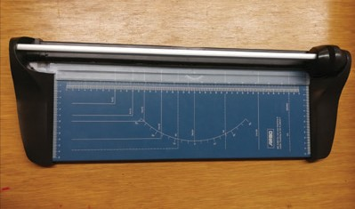

Stohová ruční řezačka: je určena pro větší kanceláře, copycen- tra a malé knihařské provozy. Existují jak ruční, tak elektrické. (ca 300 papírů 80 g/m²). Vhodná i na tlustší karton.

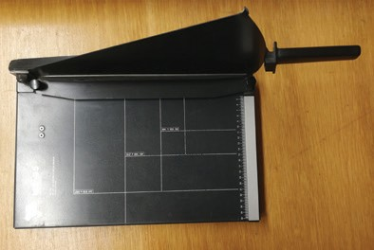
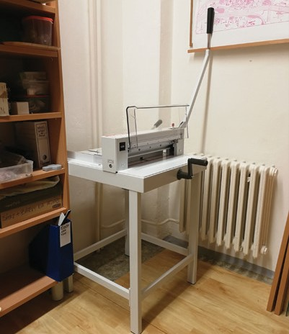
Řezačkou doporučujeme připravit formáty papírů pro žáky, řezat tlustší kartony a především je velmi vhodná na závěrečné začiště- ní hran vzniklých bloků, bloky po závěrečném ořezu působí profe- sionálně (srovná s posun papíru vzniklý např. šitím, nebo kruho- vým průměrem drátové vazby, či řazením a tloušťkou papíru při vazbě V1).

Odlamovací řezací nůž na papír: (1–20 papírů 80 g/m² – dle zruč- nosti a zkušenosti) Vhodný i na tlustší karton (dle zručnosti a zku- šenosti, pozn. řez nožem je nutno opakovat).

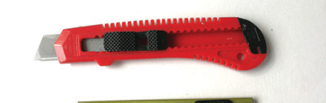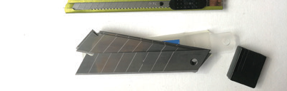Upozornění: Důležité je dobré držení nástroje, postoj u řezání, použití kovového pravítka, směrování řezu k pravítku vzhledem k výslednému formátu.
Pro přesnou práci je třeba nácvik a zkušenosti.
Pozor na bezpečnost práce při samotném řezání, ale také při od- lamování nože (odlomek může vystřelit a poranit).

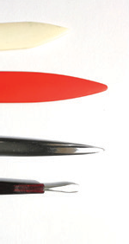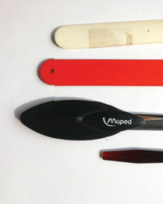Bigovací nástroje: knihařská kostka (profesionální) a knihařská kostka z plastu (levnější varianta). Jako bigovací nástroje mohou alternativně posloužit i různé předměty s tupou špičkou. Pozor některé z nich mohou pod vyšším tlakem papír zcela přeříznout.

Sponkovačka na dlouhém rameni: Sponkovačka na dlouhém ra- meni poslouží pro vazbu V1. Je třeba předem vyzkoušet, kolik pa- pírů konkrétní sponkovačka dokáže svázat. Pozor, o kvalitě sešití a použití většího počtu papíru rozhoduje také kvalita sponek.

zdroj fotografií: archiv autorů

Tematický celek č. 1, Téma č. 2 – 2 hodiny

PŘÍLOHA č. 2 – Anatomie knihy
zdroj:
Knihtiskařský a nakladatelský slovníček. In: Maxdorf [online]. 2015 [cit. 2019-10-17]. Dostupné z: http://maxdorf.cz/ slovnicek
knižní blok – „Svázané a oříznuté listy knihy určené k vsazení do desek (u tuhé vazby) nebo do obálky (u měkké vazby). Striktně se o knižním bloku hovořilo pouze u tuhé vazby, kde je blok tvořený sešitými archy vlepen (v tiskařské termi- nologii „zavěšen“) do desek pomocí předsádek. Dnes se za knižní blok často považují i slepené listy uvnitř (obv. měkké) obálky, které se ovšem ořezávají až spolu s obálkou.“
hřbet knihy – „Spojuje přední a zadní část obálky knihy. Jeho tloušťka a vzhled je dána množstvím listů a použitým papí- rem, typem vazby. U klasické pevné vazby má být hřbet oblý, rovný hřbet je dnes častěji používaný a je levnější. U měk- ké vazby je hřbet vždy rovný. V českých knihách text na hřbetu běží vzhůru (tradičně), u knih anglických a amerických běží naopak text dolů. Grafické zpracování hřbetu je důležité, protože v knihkupectví je velké množství knih vystaveno právě hřbetem k zákazníkovi.“
obálka – „Vnější povrch knihy. V angličtině se označuje jako „cover“. V české tiskařské terminologii se u tuhé vazby ho- voří o “deskách” (na nich je pak nalepen potah, případně ještě doplněn přebalem).“
potah – „Vrstva materiálu (nejastěji. papíru, nebo textilu, dnes vzácněji kůže) nalepená na deskách knihy s tuhou vaz- bou. Má-li kniha kromě potahu i přebal, mívá potah jednodušší grafiku a méně výraznou barevnost, avšak vždy by měl obsahovat titul knihy a jméno autora; u knih bez přebalu je vnější strana potahu řešena jako hlavní grafická tvář knihy.“
přebal – „Výtvarně zpracovaný list papíru pokrývající desky vázaných knih, založený na obou koncích mezi desky a před- sádku a k tomu účelu předem vytvarovaný (přehnutý). Laici hovoří o přebalu, jako o obálce.“
předsádka – „U knih s tuhou vazbou se tak označuje list papíru, kterým je spojen knižní blok s deskami knihy (přední a zad- ní předsádka). Používá se na ni tužší papír, přičemž jedna polovina předsádky je celá přilepena na desky (tzv. pří- deští), druhá je v rozsahu několika milimetrů slepena s knižním blokem. Její kvalita spolurozhoduje o kvalitě a trvanli- vosti vazby. Předsádka může být bílá, jednobarevná, může být potištěna grafikou korespondující s obálkou (či tématem) knihy.“
kapitálek – Je „(nejčastěji u šité vazby) úzký, bílý nebo barevný textilní proužek se zpevněným vnějším okrajem. Zlepšu- je vzhled knihy, protože zaplňuje volný prostor mezi hřbetem bloku a hřbetem desek a navíc zpevňuje okraje hřbetu.“
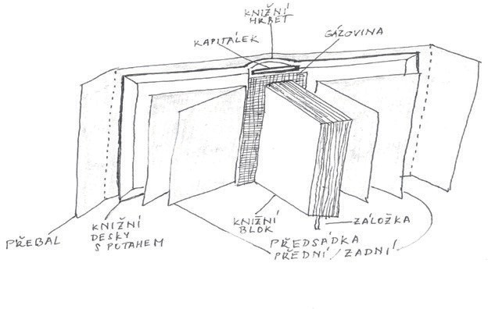

zdroj – obrázek: archiv autorů

Tematický celek č. 1, Téma č. 3 – 1 hodina

PŘÍLOHA č. 1 – Pojmy a příprava realizátorů na setkání s redaktorem

zdroj:
Redaktor. In: Wikipedia: the free encyclopedia [online]. San Francisco (CA): Wikimedia Foundation, 2001- [cit. 2019-10- 17]. Dostupné z: https://cs.wikipedia.org/wiki/Redaktor

Služby redaktora jsou pro knihu, web i leták nesmírně důležité. Tosipiš.cz: Redakční blog abcRedakce.cz [online]. 16.3.2015 [cit. 2019-10-17]. Dostupné z: https://blog.abchistory.cz/cl293-sluzby-redaktora-jsou-pro-knihu--web-i-le- tak-nesmirne-dulezite.htm

Redaktor zvaný Editor – Porodní bába finální verze vašeho textu. Tosipiš.cz: Redakční blog abcRedakce.cz [online]. 1.2.2014 [cit. 2019-10-17]. Dostupné z: https://blog.abchistory.cz/cl247-redaktor-zvany-editor---porodni-baba-finalni-
-verze-vaseho-textu.htm
Korektura češtiny a opravy chyb bez chyb? Mějte rozumná očekávání. Tosipiš.cz: Redakční blog abcRedakce.cz [online]. 30.3.2012 [cit. 2019-10-17]. Dostupné z: https://blog.abchistory.cz/cl157-korektura-cestiny-a-opravy-chyb-bez-chyb-
--mejte-rozumna-ocekavani.htm
REDAKTOR: Redaktor je osoba, která vykonává redakci, popřípadě pracuje v nějaké redakci (ať už v redakční instituci či v redaktorské budově).
Jeho práce spočívá zejména v obsahové, jazykové a technické přípravě různých tiskovin pro tisk (knihy, brožury, perio- dické či neperiodické publikace – redigování tisku), dále též v aktivním řízení obsahové stránky nějakého média (noviny, časopisy, televize, rozhlas, internet, v minulosti též zpravodajský film apod.). Své redaktory mívají všechna větší vyda- vatelství a nakladatelství.
Má za úkol projít pracovní verzi textu, opravit gramatické i stylistické chyby, najít nepřesnosti ve jménech, uvažovat o logičtějších či oku lahodnějších formulacích a ty nesmyslné vůbec nepustit dál. Většina nakladatelů zaměstnává re- daktory souběžně i jako korektory, žádné další kontrolní oči za nimi nejsou. Platí přitom smutné pravidlo, že 100 chyb může redaktor chytit, ale za tu jedinou, která mu v textu zůstane, bude nakonec popotahovaný. Je všeobecným mylným dojmem, že text od autora se dá rovnou tisknout. NEVIDITELNÁ PRÁCE: Mylnou laickou představu posiluje i skutečnost, že editor/redaktor nebývá v mnoha publikacích vůbec uváděn. Když, pak nenápadně v tiráži. Je to jen nenápadný dělník kdesi dole v kotelně, který vylepšuje to, nač autor neměl čas a erudici.

Jednotliví redaktoři pak mohou být ve velké redakci či v nakladatelství v rámci své působnosti rozděleni do skupin či podskupin podle různých kritérií (věcných, technických, organizačních apod.) například takto: šéfredaktor (hlavní či vedoucí redaktor), odpovědný redaktor, technický redaktor, nakladatelský redaktor, jazykový redaktor, ediční redaktor, podle tématu, kterému se věnuje: sportovní, kulturní, hudební redaktor.
EDITOR: Editor je redakční pozice (z latinského editio – vydání díla). Je to koncepční pracovník, který upravuje do ko- nečné podoby články, časopis, knih, sborník, film nebo jiné dílo. Editor kontroluje účelnost jednotlivých informací pro vyprávění celého příběhu a odpovídá za finální podobu díla. Editor je tedy redaktorem odpovědným za výslednou po- dobu vašeho textu, filmu či jiného díla. Je to – v nadsázce řečeno – porodní bába vašeho textu, knihy, brožury, letáku, vizitky, filmu nebo jiného díla, které hodláte prezentovat před veřejností.
Redakční editor by měl být v ideálním případě schopen odhalit většinu formálních chyb v dokumentu a zároveň i chyb- né faktografické údaje. Když to nejde jinak, musí být na formální i obsahovou korekturu dva různí lidé.
ODBORNÝ REDAKTOR pracuje na redakčních úpravách (copy-editing). Redakční úpravy jsou klíčovým stadiem produkce knihy. Je třeba již zde zdůraznit rozdíl mezi redaktorem a korektorem. Oba upravují text, ovšem na různé úrovni. Odbor- ný redaktor (angl. copy-editor) představuje v hierarchii nakladatelských profesí vyšší úroveň, kdo se chce stát redakto- rem, musí nejprve prokázat, že je schopen pracovat jako korektor. Odborný redaktor provádí v rukopise podstatné změ- ny – kromě opravování překlepů, chyb v gramatice a všech dalších prohřešků proti pravidlům pravopisu (to vše provádí také korektor) se soustředí především na to, aby se text četl hladce, aby se čtenář nemusel vracet ve snaze pochopit, co chtěl autor říci. Je také odpovědný za veškerou konzistenci a jednotu textu i grafických prvků knihy. A v neposlední řadě vyhledává možné obsahové chyby – což je ovšem jinak úlohou autora a recenzenta. Redaktor zajišťuje v hlavní míře, že výsledný text bude působit profesionálně.

KOREKTOR provádí jazykové korektury. Slova korektura, korekce či korektor vycházejí z latinského termínu correctio, což je doslova náprava, oprava, polepšení. Latinský corrector je tedy doslova oprávce. – Jakýsi opravář textu nebo publi- kace jako takové. Kromě jazykové korektury může totiž korektor zajišťovat i kontrolu popisků u obrázků apod. Konkrétní úkoly závisí na rozdělení úkolů uvnitř redakce. Korektor má za úkol najít, vyznačit, případně rovnou opravit chyby v tex- tu, které tam zanechal autor, redaktor, editor nebo předešlý korektor. Z posledního je zřejmé, že ani korektor není bez- chybný. Je to totiž člověk, jako každý jiný. Člověk se svými emocemi, stresem, bolavou hlavou a náladami. Profesionální korektor se od běžného čtenáře ovšem liší především tím, že má jisté jazykové znalosti, redakční zkušenosti a cvik se cíleně koncentrovat na jazykové chyby. Smyslem práce korektora přesto zůstává minimalizace počtu existujících chyb. Jednorázová bezchybná korektura – to je prostě neexistující chiméra.
V minulosti dělali korektoři do rukopisů a kartáčových otisků korektorské značky, podle kterých pak redaktoři a sazeči text opravovali. Následovalo další kolo oprav. Dnes se opravy zanášejí do elektronického textu v podobě poznámek (nej- častěji v programech MS Word nebo Adobe Acrobat). Čím více je vyznačených chyb, tím náročnější je v textu orientace. Přesto dnes druhou či třetí korekturu v pořadí dělá jen málokdo.

Tematický celek č. 1, Téma č. 3 – 1 hodina

PŘÍLOHA č. 2 – Vybrané odpovědi k pracovním listům Příklady vybraných odpovědí:

Kdo v nakladatelství všechno pracuje a připiš k názvům rolí také stručně obsah jejich práce.
viz příloha č. 1

Jaké předpoklady musí mít pro práci ten, kdo se chce stát redaktorem v nakladatelství.
(příklad uveden z reálné nabídky práce na pozici redaktora v nakladatelství uvedené na internetu)

PRACOVNÍ NABÍDKA – Literární redaktor v nakladatelství Popis práce
- Vyhledávání nových titulů, autorů a překladatelů
- Zpracovávání potřebné dokumentace redigovaných publikací
- Posuzování rukopisů s ohledem na čtenářskou skupinu nakladatelství
- Vedení externích autorů či překladatelů
- Spolupráce s výtvarným a technickým redaktorem na koncepci titulu a jeho realizaci
- Návrhy k sestavování edičního plánu ve spolupráci se šéfredaktorem
- Redakční zpracování textů
- Aktivní účast na vybraných akcích nakladatelství

Požadavky
- Vysokoškolské vzdělání humanitního zaměření, bohemistiky či jiného filologického oboru
- Výbornou znalost češtiny a angličtiny
- Znalost minimálně jednoho dalšího cizího jazyka
- Přehled o knižním trhu a blízký vztah k literatuře pro ženy a detektivním románům
- Odolnost vůči stresu
- Časovou flexibilitu
- Znalost práce s PC (Word, Exel, Power Point) a internetové komunikace
- Samostatnost, spolehlivost, přesnost, pečlivost
- Organizační schopnosti
- Předchozí praxe v oboru výhodou

Zjistěte, jak probíhá spolupráce mezi jednotlivými pracovníky v konkrétním nakladatelství. Vycházejte z myšlenko- vé mapy, která vznikla v úvodní hodině na základě naučného videa, zjištění porovnejte s konkrétní situací.
Fantom Print: Načtení → redakce → korektury → redakce → korektury.
Host: Dlouhá redakce a tvorba doprovodných textů (anotace, záložky) → první jazykové korektury → grafický návrh → sazba → druhá a třetí jazyková korektura → tisk → vazba → distribuce.
Mladá Fronta: Pokud je rozhodnuto, že nakladatelství rukopis vydá, jde text na redakci k jazykovému redaktorovi, který rukopis s autorem dolaďuje → poté jde text do sazby ke grafikům → po sazbě putuje na korekturu → pak na zanesení korektury → kontrolu zanesení → další korekturu → pak na technickou kontrolu → a do tiskárny.

Tematický celek č. 1, Téma č. 3 – 1 hodina

PŘÍLOHA č. 3 – Příprava na setkání s redaktorem, doporučený článek – rozhovor s redaktory

zdroj:
MATYSOVÁ, Veronika. Vše, co jste chtěli vědět o vydávání českých autorů (ale báli jste se zeptat) – 1. část: Jak připravit rukopis k odeslání do nakladatelství. In: Odstartujte svoji knihu [online]. 24.12.2017 [cit. 2019-10-15]. Dostupné z: htt- ps://www.odstartujtesvojiknihu.cz/vse-co-jste-chteli-vedet-o-vydavani-ceskych-autoru-ale-bali-jste-se-zeptat-1-cast-
-jak-pripravit-knihu-k-odeslani-do-nakladatelstvi/

Vše, co jste chtěli vědět o vydávání českých autorů (ale báli jste se zeptat)

část: Jak připravit rukopis k odeslání do nakladatelství
(kompletní přepis rozhovoru)

24.12.2017 Veronika Matysová Rozhovory o řemesle 12
Je tady Štědrý den a s ním i první část rozhovoru se zástupci šesti českých nakladatelství o všem, co souvisí s vydává- ním knih českých autorů. Dozvíte se například, jaké procento vydaných knih tvoří čeští autoři – s jakou konkurencí tedy každý rukopis bojuje. A jak správně připravit rukopis pro nakladatelství – zda poslat jen ukázku, nebo celý text. Zda je možné poslat dílo, i když ještě není dokončené. Nebo proč na některé emaily nakladatelství neodpovídají vůbec. Musím říct, že ačkoli psaním knih a spoluprací s nakladatelstvími se zabývám už přes dvacet let, odpovědi pro mě byly také velmi zajímavé a mnohdy překvapivé.
Na otázky, které jsme dali společně dohromady ve skupině Odstartujte svoji knihu, vám odpovídali (v abecedním pořadí podle nakladatelství) obchodní ředitelka nakladatelství Brána Hedvika Mojžíšová, literární redaktorka nakladatelství Euromedia Group Jana Kotrlová, majitel vydavatelství Fantom Print Libor Marchlík, šéfredaktor nakladatelství Host Miroslav Balaštík, odpovědná redaktorka nakladatelství Mladá fronta Romana Jarolínová a šéfredaktor nakladatelství Paseka Jakub Sedláček. Ne všichni chtěli / uměli / mohli odpovědět na všechny otázky, ale spektrum odpovědí je více než dostatečné. Všem proto patří můj obrovský DÍK, že si na mě udělali čas!
A tady už jsou dlouho očekávané odpovědi!

Češi a psaní knih

Pár čísel na úvod. Kolik knih vaše nakladatelství cca ročně vydává – a kolik z toho je českých autorů?
Brána: Naše nakladatelství vydává ročně přes sto knih, z nichž zhruba půlka je českých autorů.
Euromedia: Nakladatelský dům Euromedia Group vydal v posledních dvou letech přes 600 titulů ročně. Převažuje pře- kladová literatura, zastoupené máme i výrazné původní autory ve fikci i v non-fikci, a třeba portfoliu dětských knih stále vládnou čeští autoři a ilustrátoři.
Fantom Print: V průměru to může být kolem 40 knih. Českým autorům se více věnujeme až poslední dva roky a dá se říct, že se na celkové produkci podílejí 10 až 15 %.
Host: 100 – 120 titulů, českých autorů přibližně 30.
Mladá Fronta: Nakladatelství Mladá fronta vydává ročně 150-200 titulů, z čehož zhruba 40 % činí díla českých autorů, procento je však proměnlivé, záleží na aktuální nabídce a potřebách nakladatelství.
Paseka: V Pasece vydáváme okolo 50 nových titulů ročně. Čeští autoři jsou zastoupeni zhruba 40 procenty.

Kolik rukopisů od českých autorů vám tak zhruba průměrně chodí? Dá se to vůbec nějak vyčíslit?
Brána: Je to jen hrubý odhad, ale měsíčně tak 20 rukopisů. Samozřejmě některé vyřadíme hned. Euromedia: Vyčíslit si netroufám, ale hodně. Rukopisů chodí pravidelně mnoho a různé kvality. Fantom Print: Týdně tak dva, tři.
Host: Okolo 200 ročně.

Jaké knihy (žánry) vám chodí nejvíce a po jakých žánrech je naopak největší poptávka mezi čtenáři?
Brána: Nejvíce nám asi chodí fantasy, sci-fi. Poptávka je stále po pohádkách, nejvíce a historických románech.
Fantom Print: Stále tomu vévodí fantasy na různé způsoby. Poptávka se ale začíná lehce přiklánět na stranu sci-fi.
Host: To se mění. Teď chodí nejvíce detektivek, které se také dobře prodávají. Ale obecně je velký zájem o romány čes- kých autorů, respektive hlavně autorek.

Často se objevuje dilema, jestli posílat ukázku nebo celý rukopis. Kterou možnost upřednostňujete?
Brána: Určitě celý rukopis, protože musíme posoudit naprosto všechno, včetně konce, začátku.
Euromedia: Osobně preferuju obojí. Když vám pošle neznámý autor bez zkušeností pouze ukázku, někdy nemá celý text hotový a hrozí, že ho nebude schopen dokončit. Posuzuji opravdu až hotové práce.
Fantom Print: Zeptám se – když si chcete koupit auto, bude vám stačit, když vám v autosalonu ukážou kolo, volant a brožurku se všemi specifikacemi vozu? Nebo si do něj chcete sednout, vyzkoušet pohodlí sedaček a projet se s ním?
Host: Určitě celý rukopis. A u prózy je dobré připojit k tomu rozsáhlejší anotaci s popisem děje.
Mladá Fronta: Čím přehlednější a úplnější prezentaci svého titulu autoři pošlou, tím větší šanci na úspěch mají. Čeští autoři, především ti začínající, kteří se nemohou opřít o minulé úspěchy, se musí potýkat s obrovskou konkurencí – do- mácí i zahraniční. Novým autorům bych proto vzhledem k nesmírné konkurenci i titulů domácích i zahraničních dopo- ručila zaslat nabídku svého rukopisu vždy tak, aby svou šanci na posouzení zvýšili.
Tedy napsat poutavý průvodní dopis s představením knihy i sebe (jestli již autor něco publikoval, jestli si píše blog a má nějakou fanouškovskou základnu, jak je schopný podílet se na propagaci), přiložit anotaci o rozsahu cca 800 znaků, synopsi díla cca na stránku a kompletní rukopis, aby bylo možné obratem vyhodnotit, zda je nabídka lákavá a zda dílo vůbec zapadá do profilu nakladatelství a jeho potřeb pro následující ediční období. Pokud autor pošle již průvodní dopis plný chyb a stylistických nedokonalostí, nelze počítat s přílišnou šancí na úspěch.
Nelze předpokládat, že redaktor věnuje tři dny čtení rukopisu či vynaloží finanční prostředky na jeho posouzení, když o něm nic neví a má na výběr z desítek obdobných nabídek denně. Je to jako ucházet se o zaměstnání, štěstí přeje připraveným. U titulů zahraničních jsou tyto náležitosti standardem, a tak je rozhodnutí značně jednodušší a rychlejší. Je opravdu důležité, aby si autoři uvědomili, že o místo v edičním plánu musejí „zabojovat“, a to s konkurencí autorů českých i zahraničních.
Paseka: Nabízí-li nový či začínající autor dílo nakladateli, je důležité, aby představil celý rukopis. Přestože zkušený re- daktor pozná kvalitu textu už po přečtení několika desítek stran, zajímá ho také celková kompozice, architektura díla, schopnost autora uzavírat motivy a sklenout narativní oblouk.

Přijímáte vždy jen hotové, dokončené dílo, anebo za jistých okolností jste ochotni přijmout i dílo rozpraco- vané, přičemž na jeho dokončení by spolupracoval redaktor s autorem?
Brána: Přijímáme vždy dílo hotové. Ale může se stát, že ho naši redaktoři ve spolupráci s autorem ještě poupraví a trochu předělají.
Euromedia: U původní fikční tvorby přijímáme pouze dokončené rukopisy. V případě jiných projektů – deníky nebo

memoáry známé osobnosti, blogerské knihy, ať už jde o kuchařku, módní tipy, osobní příběh, dále lifestylové knihy atd., záleží případ od případu. Často je ale u těchto projektů podíl práce redaktora větší. Je to textová práce, ale především koncepční – jak dát knihu dohromady, jak bude dělená, jak bude vypadat.
Fantom Print: Ne, tak to určitě ne. Ani si nedokážu představit, jak by mělo takové „rozpracované“ dílo vypadat, abych kývnul na jeho „dopsání“ s redaktorem. Minimálně se ve hře objeví spoluautorství redaktora. Prostě z takové situace cítím více problémů než kladů.
Host: Pouze dokončená díla. Spolupráce s redaktorem na rozpracovaném textu se děje zcela výjimečně a týká se pouze autorů, kteří už u nás nějakou knihu vydali, nikoliv těch začínajících.
Mladá Fronta: Pokud jde o nového, dosud nezavedeného autora, pak dokončené dílo. Pokud jde o autora zavedeného, na kterého už se může redaktor spolehnout, je to něco jiného. Samozřejmě jsou i výjimky, i dosud nezavedený autor může přijít s naprostou „peckou“ – záleží mimo jiné na konceptu, tématu, žánru, aktuální poptávce trhu, autorově fa- nouškovské základně.
Paseka: Ve výjimečných případech přijímáme i dílo rozpracované, a to zvláště tehdy, kdy jde o autora zavedeného či při- nášejícího přesvědčivý koncept. Někdy si také sami vymyslíme námět a teprve pak hledáme na jeho zpracování vhodné- ho autora. Kreativní spolupráce autora s redaktorem je v Pasece považována za samozřejmost nakladatelské činnosti.

Odpovíte lidem, i když jsou jejich rukopisy „nedotažené“? Snažíte se jim poradit, co v textu změnit/zlepšit, a přijmete rukopis i znovu?
Brána: Ano, odpovídáme všem i snažíme se poradit, co je špatně a proč jsme rukopis nevzali.
Euromedia: Když jsme rukopis posoudili a byl opravdu nedotažený, já to autorovi většinou upřímně napíšu. Pokud mám pocit, že je v jeho tvůrčích a jiných silách s tím něco udělat, může to být pro něj jen dobrá rada a výzva. Konkrétní rady a koncepční změny ale neposkytuju, to zamítnutých rukopisů není možné.
Fantom Print: Tohle by bylo na dlouhé povídání o sebevědomí a sebereflexi autorů… Takže stručná verze je, že odpoví- me, že text není vhodný k vydání, ale není natolik špatný, aby se s tím nedalo ještě něco udělat, a doporučíme nějaký workshop. Za ty roky se tak vrátily asi dva rukopisy, s nulovým zlepšením… Sami prostě na vylaďování nedotažených rukopisů nemáme kapacity.
Host: Na posuzování a lektorování rukopisů bohužel nemáme kapacity. Autorům bohužel jen sdělíme, jestli jeho knihu vydáme nebo ne. S textem, který byl přijat, ale potom redakčně pracujeme.
Mladá Fronta: Pokud nakladatelství v rukopisu spatří potenciál, ujme se ho jazykový redaktor a rukopis ve spolupráci s autorem doladí. Na každém textu, i na tom, o kterém si autor myslí, že je dokonalý, je vždy ještě velká spousta práce.

Stane se, že autor rukopisu nedostane odpověď na svůj email nakladatelství ani poté, co se po čase při- pomene. Je za tím nějaký záměr (například se chcete vyhnout negativní – zamítavé odpovědi), nebo jen nedostatek času?
Brána: Brána: Určitě ne. I když jistě není příjemné říkat negativní odpovědi, ale to prostě k naší práci patří. Nevyhýbáme se ani těm.

Euromedia: Někdy se to může stát, rukopisů chodí opravdu mnoho a navíc putují různě mezi redaktory, někdy i externími spolupracovníky. Žádný záměr v tom rozhodně není. Na odmítnutí není nic špatného a autor by to tak neměl brát. Když mám z rukopisu velmi dobrý velmi, ale kombinací různých důvodů se u nás na vyjití nedomluvíme, doporučím autorovi třeba nakladatelství vhodnější, kde by mohl mít šanci. S tím se setkávám poměrně často – začínající autoři nemají zmapovaný trh a nabízejí svůj rukopis nebo projekt v pro ně nevhodném nakladatelství.
Fantom Print: Po těch letech je odmítavý mail už v pohodě :-), spíše je to jen obyčejná lidská zapomnětlivost.
Host: Snažíme se, aby se to nestávalo. A po urgenci reagujeme vždy. Někdy to ovšem trvá trochu déle, protože textů přichází opravdu hodně, ale sám se snažím striktně dbát na to, aby každý autor dostal odpověď, byť zamítavou.
Mladá Fronta: Pokud se tak stane, je to jistě jen z časových důvodů. Nabídek chodí obrovské množství a výběr rukopisů je jen zlomkem pracovní náplně redaktorů.

Jak se díváte na to, když autor pošle svůj rukopis do více nakladatelství najednou? A pokud autor pošle rukopis jen do jednoho, jak dlouho doporučujete čekat na odpověď, než osloví další nakladatelství?
Brána: Samozřejmě, chápeme, že někde chce knihu vydat a proto osloví víc nakladatelství. Pokud ani po urgenci nakla- datelství neodpoví do třech měsíců, asi bych nečekala dál.
Euromedia: Autor by měl poslat rukopis nejdříve jednomu nakladateli a pak se případně posunout dál. Vnímám to jako slušnost. Já si nechávám na rukopis, který mi přijde nadějný, měsíc až dva na vyjádření.
Fantom Print: : Pokud zjistím, že jsme byli osloveni jako jedni z mnoha, tak rukopis dávám stranou. Byla by to jen ztráta času se mu věnovat. Pár měsíců čekání je běžných, po čtvrt roce bych pak napsal zdvořilý dotaz, zda má smysl čekat na reakci, nebo ne.
Host: Tohle hromadné rozesílání samozřejmě jako nakladatel rád nemám, ale z hlediska autora, to chápu. Každopádně není rozhodně dobré, aby nakladatel věděl, že si autor dělá takový svůj soukromý konkurz. Takže pokud už to pošle více nakladatelům, ať to posílá adresně po jednom a nejsou uvedeni všichni mezi adresáty s oslovením „Vážení nakladatelé…“

Jakou šanci na vydání knihy mají autoři, kteří neabsolvovali žádný kurz tvůrčího psaní?
Brána: Tak to bohužel nemohu posoudit. Ale myslím, že máme 80 procent takových autorů.
Fantom Print: Úplně stejnou jako každý jiný autor. Sebelepší kurz vám přece negarantuje, že umíte psát.
Host: Kurs tvůrčího psaní o vydání nikdy nerozhoduje.
Paseka: Naprosto stejnou jako autoři, kteří takový kurz absolvovali. Věřím, že se dá naučit dobře psát, ale k tomu kromě osvojení určitých postupů patří i životní rozhled, schopnost formulovat myšlenky a zájem o svět, který nás obklopuje.

Je nakladatelství schopno spolupracovat i s někým nezletilým?
Brána: Určitě je.
Fantom Print: Schopno asi ano… Před časem jsem dostal rukopis tuším 14ti leté holčiny (poslali to rodiče). Kdybych v tomto věku psal podobné slohovky, tak jsem král základky :-). Bohužel musíte ale do textu, chtě nechtě, promítnout i své osobní zkušenosti a ve čtrnácti máte, bez urážky, houby odžito. Takže vztahové pasáže (astronaut A miloval ast- ronautku B) vyznívaly nechtěně komicky, jako opsané z Brava (snad si ten časopis ještě pamatujete :-). A s technickými pasážemi to dopadlo podobně. Prostě i ke psaní musíte dozrát, nebo zažít něco, o čem nemáme v současnosti ani my dospělí páru, myslím tím třeba Deník Anny Frankové…
Host: Ještě se nám to nestalo, ale neviděl bych v tom žádný problém.

zdroj:
MATYSOVÁ, Veronika. 2. část: Co vše se s rukopisem děje od chvíle, co dorazí do nakladatelství, než se ocitne na pultech knihkupectví. In: Odstartujte svoji knihu [online]. 25.12.2017 [cit. 2019-10-15].

Dostupné z:
https://www.odstartujtesvojiknihu.cz/2-cast-co-vse-se-s-rukopisem-deje-od-chvile-co-dorazi-do-nakladatelstvi-nez-
-se-ocitne-na-pultech-knihkupectvi/

část: Co vše se s rukopisem děje od chvíle, co dorazí do nakladatelství, než se ocitne na pultech knihkupectví
(kompletní přepis rozhovoru)

25.12.2017 Veronika Matysová Rozhovory o řemesle 2
Rukopis doputoval do nakladatelství. Co se s ním nyní děje? Kolik lidí se jeho přečtení věnuje? Závisí jeho osud na pou- hém jediném redaktorovi a tomu, zda ho vaše dílo osloví? A jak vůbec probíhá proces výběru? A když rukopis uslyší vytoužené „ano“, co přijde pak? Na co všechno autor má a nemá u své vlastní knihy vliv? Je tady druhá část z třídílného cyklu „Vše, co jste chtěli vědět o vydávání českých autorů (ale báli jste se zeptat)“.

Stejně jako v první části odpovídali představitelé šesti českých nakladatelství (v abecedním pořadí podle nakladatelství) obchodní ředitelka nakladatelství Brána Hedvika Mojžíšová, literární redaktorka nakladatelství Euromedia Group Jana Kotrlová, majitel vydavatelství Fantom Print Libor Marchlík, šéfredaktor nakladatelství Host Miroslav Balaštík, odpo- vědná redaktorka nakladatelství Mladá fronta Romana Jarolínová a šéfredaktor nakladatelství Paseka Jakub Sedláček.

Jakou cestu ujde rukopis poslaný do redakce, než se z něho stane kniha na pultě v knihkupectví?
Host: Dlouhou... Redakce a tvorba doprovodných textů (anotace, záložky), první jazykové korektury, grafický návrh, sazba, druhá a třetí jazyková korektura, tisk, vazba, distribuce.
Mladá Fronta: Pokud je rozhodnuto, že nakladatelství rukopis vydá, jde text na redakci k jazykovému redaktorovi, který rukopis s autorem dolaďuje, poté jde text do sazby ke grafikům, po sazbě putuje na korekturu, pak na zanesení korek- tury, kontrolu zanesení, další korekturu, pak na technickou kontrolu a do tiskárny.

Čte rukopisy od českých autorů pouze jeden člověk nebo je jich víc? Jak dlouho trvá, než se rukopis dosta- ne k posouzení redaktorovi?
Brána: To je různé, záleží v jakém období, ale zhruba měsíc. Někdy čte knihu i víc lidí, záleží, jak kniha zaujme a zdali chce na ni znát šéfredaktor názor dalšího.
Euromedia: Rukopisy se u nás dostávají podle žánru ke všem redaktorům. Buď je napřímo zájemce kontaktuje nebo se k nim rukopis dostane nějakou oklikou přes jiné kontakty. Kromě redaktorů máme na původní rukopisy ještě speciální- ho poradce, který načítá, lektoruje a vybírá kvalitní původní fikci pro dospělé. Rukopis zpravidla načítá člověk, který je schopen danou věc nejlépe posoudit.
Fantom Print: To záleží, kam až se ten rukopis „probojuje“. Na vyřazení v prvním kole ale stačí jedno načtení. A trvá to různě. Nejsme specialisti na tuzemské autory, takže nemáme vysloveně redaktora, který by okamžitě řešil tyto rukopisy a záleží pak na období roku – první polovina je volnější, druhá už vypjatější. Poslední kvartál je už pak „fičák“, kdy není čas na nic.
Host: Je to rozdělené podle žánrů. Největší část rukopisů tvoří pochopitelně próza, na tu jsou dva redaktoři. Poezie, dětská literatura a odborná literatura každá po jednom.
Mladá Fronta: Rukopisů od českých autorů chodí velké množství, redaktoři se jimi zabývají sami, nebo spolupracují s celou řadou osvědčených lektorů. Pokud je text vyhodnocen jako zajímavý, rozhoduje se redaktor, zda ho předloží ke schválení ediční radě, zda zkrátka za jeho kvalitu a potenciální úspěšnost vloží ruku do ohně.

Kdo nakonec rozhodne, zda se kniha vydá nebo ne? Dá se říct, jak často se objeví rukopis, o jehož vydání se nakonec v redakci nedohodnete?
Euromedia: Nejprve rukopis posoudíme, poté se poradíme v širším kruhu a následně schvaluje projekt program společ- ně s dalšími lidmi z vedení – obchodníky, kolegy z marketingu ad. Když je projekt schválen, domluví se smluvní podmín- ky a začne práce na rukopisu. Nejdříve se text rediguje, přičemž větší koncepční změny a proměny by se již v této fázi dít neměly (podobné nedotažené rukopisy většinou ani nepřijímáme), u některých autorů se naopak jen ladí drobnosti, další oči jsou ale vždy dobré a autor textu by měl být cizímu názoru otevřený. Zároveň odpovědný redaktor začíná přemýšlet nad vizuální podobou knihy – obálkou nebo i doplněním nějakými ilustracemi, pokud je to vhodné. Autor redakční změny schvaluje a diskutuje s redaktorem, poté když je práce na textu hotová, text se vysází a grafik připraví návrh-návrhy obálek. Vizuál knihy je velmi subjektivní věc, a proto se vždy posuzuje ve více lidech. Obálka je mnohdy klíčová – zrovna v tomto ohledu mám s autory výbornou zkušenost v tom, že si většinou nechají poradit a výsledkem jsou nadšení. Rozhodně lpí více na textových věcech.
Fantom Print: Možná by si každá z těchto otázek zasloužila samostatný blok, ale zkusím to tedy nějak stručně shrnout. A začnu zprostřed – o vydání rozhoduju já, pochopitelně s přihlédnutím k redaktorským doporučením. Takový surový diamant, tedy vydání skoro hodný text, se nachází natolik zřídka, že ke sporům zda vydat, či ne, jsme ještě neměli šanci se dopracovat. A před vydáním rukopis podstupuje standardní kolečko – redakce, korektura, redakce, korektura.
Host: Rukopisy si mezi sebou v prvním kole rozdělujeme a teprve v okamžiku, kdy nějaký redaktor narazí na text, který by se podle něj měl vydat, čte ho ještě další redaktor případně dva. Rozhodujeme se potom na základě společné disku- ze. Ročně tak vydáme dva až tři rukopisy nových autorů.

Mladá Fronta: Je důležité si uvědomit, že vydání rukopisu se neřídí pouze literární kvalitou díla, rozhodnutí o vydání je mnohem komplexnější záležitost. Nakladatelství vkládá do vydání velké množství finančních prostředků, a bere na sebe tedy značné riziko. Je to firma jako každá jiná, nelze investovat do projektů, u kterých by se nepředpokládal úspěch u čtenářstva, nebo které by nezvýšily prestiž nakladatelství. Kromě kvality musí text odpovídat profilu nakladatelství, musí zapadat a „vejít se“ do edičního plánu (přijde-li tisíc i více rukopisů ročně a nakladatelství vydává celkem 200 titulů ročně, musí si vybírat i mezi těmi, které by jinak požadavkům odpovídaly), zaujmout dostatečně velkou skupinu čtenářů a být zkalkulovatelný.

Pročítají vaši redaktoři úplně všechny rukopisy, které do nakladatelství přijdou? A pokud ne, podle čeho se rozhoduje, kterým rukopisům se bude věnovat pozornost? Lze dopředu podle něčeho odhadnout, že kni- ha bude kvalitní a bude se prodávat?
Brána: Odhadnout přímo ne, ale dá se to předpokládat. Naši redaktoři pročítají všechny rukopisy.
Euromedia: Kvalitní? Pro koho? Každý má pod kvalitou něco jiného a nakladatelé se řídí vkusem různých čtenářských skupin. Rukopisů, kterými nemá smysl se zabývat, nám přichází hodně. Často už mailová zpráva naznačuje, že text nebude kvalitní. Pak už opravdu stačí přelétnout prvních pár odstavců, a zájemce musíte odmítnout. Jestli bude kniha kvalitní, můžete odhadnout na základě kvality rukopisu. Text by měl být řemeslně dobře připraven a příběh by vás měl chytnout. Někdy jedno nebo druhé převažuje, s tím se dá pracovat; když chybí obojí, je to špatné. Takový rukopis bude nejspíš odmítnut. Pokud se bavíme o projektech, dětských knihách, non-fikci, pak musí být nosné téma, autor by měl mít už nějakou přesnější představu a projekt rozpracován tak, aby nás zaujal – pak už mu jsme schopni zajistit podporu, např. odborníka, fotografa apod. Záleží na projektu.
Fantom Print: Bylo by fajn se zastavit u toho „pročítají“. Ve spoustě případů je už průvodní mail takových „kvalit“, že na- čtení byť jediného odstavce připojeného textu je jasná ztráta času. I když je ale průvodní mail v pořádku, tak se červená rozbliká při zjištění, že se jedná o první díl patnáctidílné ságy, pochopitelně epické fantasy… Stopku dáváme automatic- ky všemu, co se míjí s žánrem – např. esoterické disputace nad tím, proč lidi neobjímají stromy apod., případně s naším zaměřením – třeba filozofickou sci-fi o cestě lidstva k věčnosti a tak…
A pokud se můžu projevit jako starý praktik, pak zdaleka není pravidlem, že kvalitní kniha se bude dobře prodávat. Ve hře je spousta ingrediencí, ze kterých se mixuje prodejní úspěch. Sranda je v tom, že nikdo přesně neví, co všechno a v jakém množství se musí smíchat, aby se narodil bestseler. Na druhou stranu je to jedna z věcí, co mě na vydávání knih tak baví…
Host: Čteme všechny rukopisy. Samozřejmě ne vždy úplně celé, někdy je už po pár stranách vidět, že text není vhodný k vydání.
Mladá Fronta: Redaktoři se samozřejmě snaží projít všechny rukopisy, aby jim neutekla žádná „pecka“, ale jak jsem uváděla výše, pokud na první pohled vidí, že nabízený rukopis nevyhovuje požadavkům nakladatelství (nezapadá do profilu nakladatelství, nebo již nakladatelství podobný titul do svého edičního plánu zařadilo, nebo je už z průvodní- ho dopisu patrné, že text neodpovídá aktuálním potřebám nakladatelství ovlivněným poptávkou na trhu tematicky, žánrově či jinak (kvalitou, ale třeba i rozsahem), není v jeho časových možnostech se nabídkou zaobírat dál. Budoucí úspěšnost knihy lze mnohdy odhadnout již podle několika prvních odstavců, anotace, synopse či jazykového projevu autora z průvodního dopisu.

Jakou pozornost věnujete každému rukopisu? Stačí vám přečíst jednu stranu a soudíte podle ní, nebo tomu dáte opravdu šanci a přečtete stran třeba dvacet?
Brána: Snažíme se věnovat pozornost každému rukopisu, ale u některého opravdu stačí přečíst jedna strana.
Fantom Print: Hodně často ta jediná stránka stačí, aby člověk ukázal palcem dolů. Ale ve všech ostatních případech určitě tomu textu šanci dáme.
Host: To nikdy nelze odhadnout dopředu. Někdy stačí jedna strana, abyste věděli, že text na vydání není, někdy to zjis- títe po dvaceti stranách, někdy až na konci.
Mladá Fronta: Pokud redaktor podlehne naději, že by to mohlo být „ono“, zadá rukopis k posouzení či ho přečte sám celý. Troufám si říct, že u nového autora nikdo nepřislíbí vydání, aniž by nezhodnotil kompletní text, a to z mnoha hle- disek. Riziko by bylo enormní.

Dáváte přednost autorům, kteří již nějakou knihu vydali, a mají tedy do budoucna s větší jistotou co nabíd- nout, anebo na to při posuzování rukopisu neberete ohled? Jaký je poměr autorů, kteří píší pro dané nakla- datelství opakovaně, a těch jednorázových, jejichž případná další díla už pro nakladatelství lákavá nejsou?
Brána: Samozřejmě všechno záleží na prodejích a podle toho se i rozhodujeme. Máme plno autorů, kteří u nás vydávají třeba desátou knih, ale také opačně.
Euromedia: U autorů, kteří již jinde publikovali, je vždy otázka, proč chtějí změnit nakladatele – buď nebyli spokojení oni s výpravou knihy předchozím nakladatelem, jednáním apod., anebo jim již další knihu nakladatel nechce vydat, protože první se špatně prodávala. Druhý případ je velmi častý a je to samozřejmě i varování pro nás. Záleží opravdu případ od případu. Naopak když vám nabídne začínající autor výborný rukopis, je to úžasné. To je ideální začátek.
Fantom Print: Na zásluhy nehledíme, vždy rozhoduje kvalita. Ale nějaký poměr se dá těžko vypočíst. Někdy mají zaječí úmysly autoři, jindy se zase nabízený text nehodí nakladatelství. Zrovna tohle je opravdu hodně individuální.
Host: Protože si autory pečlivě vybíráme, tak když u nás někdo vydá jednu knihu, stává tzv. kmenovým autorem a my se o něho staráme i například v tom smyslu, že jeho knihy nabízíme zahraničním nakladatelům k překladu atd. A samozřej- mě to znamená především místo v edičním plánu pro příští rukopis. Jednorázové autory prakticky nemáme. Pokud svoji předchozí knihu vydal autor v jiném nakladatelství a nyní ji nabídne nám, tak bereme v potaz, že jeho texty už prošly jistým kvalitativním sítem, a pochopitelně i to, jaký měli ohlas.

Do jaké míry může autor knihy zasahovat do finální podoby vydaného díla? Může si třeba určit, jakou chce obálku, nebo jaký text bude na zadní straně obálky? Je šance, že nakladatelství vydá knihu s obálkou, kterou navrhl sám autor?
Brána: Naše nakladatelství se rádo přiklání k přáním autora. Ovšem protože nakladatelství knihu musí prodat, takže ten proces určitě musí ovlivnit, aby byla obálka lákavá. Samozřejmě máme několik obálek, které navrhl sám autor, ale ztvárnil je nějaký z našich grafiků.
Euromedia: Autor samozřejmě do rozhodování zasahovat může a vždy s ním vše diskutujeme. Chceme, aby byly spo- kojené obě strany, a rozhodně nechceme, aby mu výsledná podoba byla cizí. Je to otevřený dialog, i když nutno říct, že někdy pod časovým tlakem, když se stíhá tisk. Snažíme se respektovat názor autora, zároveň nakladatelství nese hlavní finanční zátěž. Co se týká vizuální stránky knihy, pokud není autor výtvarník nebo nejde o autorskou knihu, pak spolu diskutujeme naše návrhy. Mám zkušenost, že autor příliš nezasahuje, pokud se nejedná o obálku, kde je na fotce on sám – třeba v případě kuchařky apod.
Fantom Print: Zrovna obálka je oblast, ve které autoři mají tendence prosazovat své vize, ale s velmi nízkou úspěšností (pokud se nule dá říkat úspěch :-). Ale vždy jim nakladatelskou verzi obálky pošlu, ať se k ní vyjádří.
Host: Na tom všem se s autorem domlouváme. Nikdy nerozhodujeme bez jeho souhlasu, ale současně také musíme být s obálkou a texty spokojení my.
Mladá Fronta: Nakladatelství od autora kupuje práva na text, nositelem rizika je ono samo. Je samozřejmě slušností s autorem obálku a ostatní náležitosti diskutovat, ale rozhodující slovo má nakladatelství, které má profesionální zku- šenost a zná trh.
Paseka: Záleží na dohodě, případně na smluvním ujednání mezi autorem a nakladatelem. Obecně však platí, že vý- sledná podoba knihy by měla spadat do kompetence nakladatele, který má zkušenosti, zná trh a do titulu investuje své finanční prostředky. V Pasece však maximálně usilujeme o to, aby s výsledným řešením byly spokojeny všechny strany. Autor a nakladatel nejsou konkurenti s různými pohledy na věc, ale měli by být partnery, kteří si důvěřují. Právě hledání optimálních řešení považujeme za klíčovou dovednost v nakladatelském řemesle.

Má nakladatelství právo změnit cokoli v rukopisu (název knihy, pasáže v knize) bez konzultace s autorem?
Brána: Redaktoři, kteří knihu redigují, nemohou upravit naprosto nic, bez souhlasu a konzultaci s autorem.
Euromedia: Rozhodující je, co bylo domluveno a je zapsáno ve smlouvě. Vše podstatné by se mělo konzultovat. Zároveň někdy je práce na knize tolik, že se často setkávám se slovy „změňte, důvěřuju vám“. Někdy se opravdu nestíhá konzul- tovat úplně vše.

Fantom Print: Právo je silné slovo. Změny v textu jsou v kompetenci redaktora, ale vždy v součinnosti s autorem. I když někteří mají pocit, že dodali dokonalé dílo, na kterém není třeba nic měnit… Název většinou akceptujeme, ale pokud z nějakého důvodu nesedí, pak vítězí nakladatel :-).
Host: Ne.

Jak moc se vydavatelství při výběru knih, které vydá, řídí aktuálními trendy v literatuře?
Brána: Tak samozřejmě každé nakladatelství se řídí aktuálními trendy.
Fantom Print: Nemůžu mluvit za jiné, ale u nás na to nehledíme. Daleko lepší je přece trend nastartovat, než naskakovat do rozjetého vlaku…
Host: To se týká pouze do určité míry překladové literatury, kde vznikají určité trendy, které působí i na české čtenáře. V případě českých autorů nehrají trendy roli.

Může nakladatelství pro vydání rukopisu žádat finanční spoluúčast autora?
Brána: Samozřejmě může, a často se to i tak stává, ale je to většinou nabídka autora.
Fantom Print: Asi může, proč ne. Já čas od času dostávám nabídky, že autor si vydání sám zaplatí. Na to ale odpovídám stále stejně – pokud je text kvalitní, tak ho vydám a ještě autorovi zaplatím honorář. Pokud ale kvalitní není, tak mi za žádné peníze nestojí hazardování s dobrým jménem nakladatelství a nevydám ho.
Host: Žádat by ji nemělo. Buď věří, že ji prodá, nebo na ni sežene grant nebo má dost prostředků, aby ji vydalo samo prostě pro to, že ji považuje za dobrou a důležitou. Na druhou stranu, pokud z nějakého důvodu nakladatelství prostředky nemá a je jasné, že prodej knihu nezaplatí (zejména v případě, že jde o poezii), tak když autor stojí o to, aby jeho kniha vyšla právě v tomto nakladatelství, není nic proti ničemu, když se domluví, že se na vydání bude podílet. To je normální dohoda. Když to autorovi nevyhovuje, vždycky se může obrátit jinam.

205

    - Tematický celek č. 1, Téma č. 3 – 1 hodina

PŘÍLOHA č. 4 (SVP) – Výstupy – žákovské práce k tématu Setkání s redaktorem
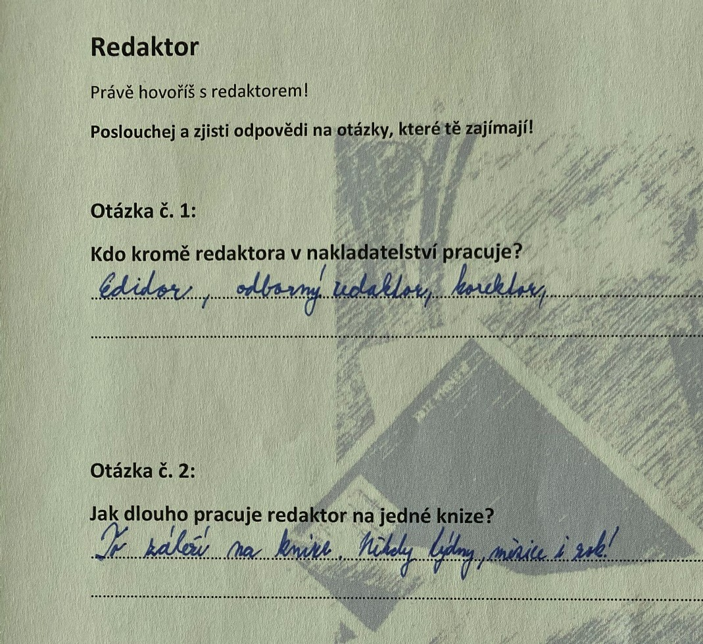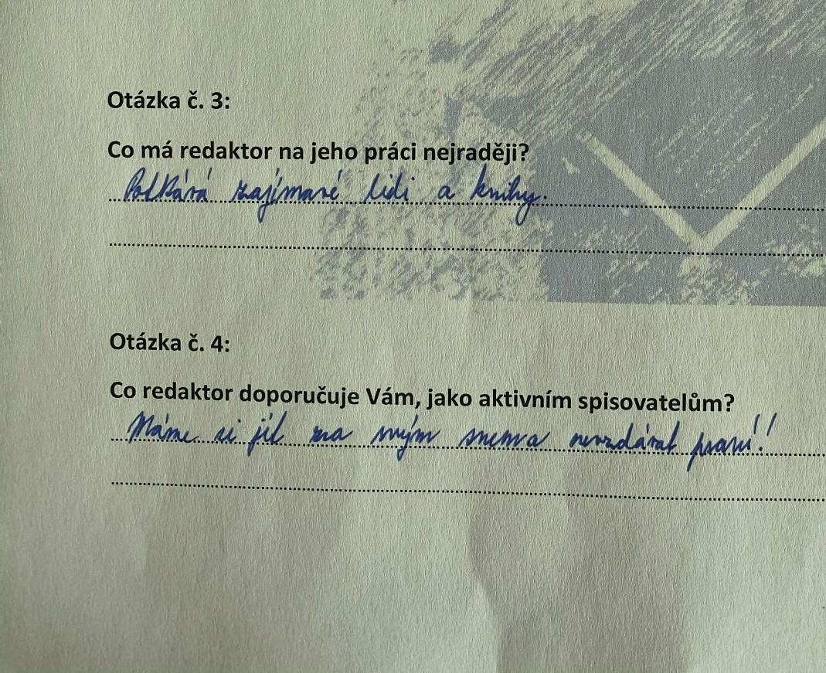

Foto autor

MÍT S VĚT PŘE Č TENÝ
aneb spolupráce knihoven a škol v Ústeckém kraji. Reg. č. CZ.02.3.68/0.0/0.0./16_03/0008225

Tematický celek č. 1, Téma č. 4 – 1 hodina

PŘÍLOHA č. 1 – Řešení pracovního listu – TISKÁRNA

S jakými sekcemi a procesy jsi se v průběhu exkurze v tiskárně seznámil/a (postupuj od zadání zakázky k předání hotové zakázky):
        - Příjem zakázky
        - Předtisková příprava – zpracování digitálních dat od nakladatele
        - Oddělení osvitu tiskových forem
        - Tisk – tiskař kontroluje kvalitu, provádí drobné korektury v barevnosti
        - Ořez
        - Šití a lepení – spojení knižního bloku a spojení s obálkou (tvorba obálky)
        - Ořez
        - Balení
        - Předání zakázky zákazníkovi

Co je CMYK? (co znamenají jednotlivá písmena a na co se používá a jak?)
CMYK = zkratka začátečních písmen barev, které jsou používány při tisku: Cyan, Magenta, Yellow, blacK. Jsou to 4 bar- vy, které dokáží reprodukovat obraz v tištěném médiu tak, jak je známe. Díky tiskovému bodu (viz výše) se tyto barvy spojí tak, že výsledný optický efekt nabízí obrovskou škálu barevných odstínů. Ve výsledku nevnímáme maličké barevné body, ale barevný celek. (Barvový prostor CMYK pro tištěné médium).

Popiš princip tisku technikou SÍTOTISKU:
Princip spočívá v protlačení barvy sítem – těmi místy, která jsou propustná. Místa, jimiž barva neprojde, jsou v předtis- kové přípravě zakryta lakem (je to látka na světlocitlivé bázi – “fotoemulze”, osvícením se vytvrdí a místa jí pokrytá jsou nepropustná).
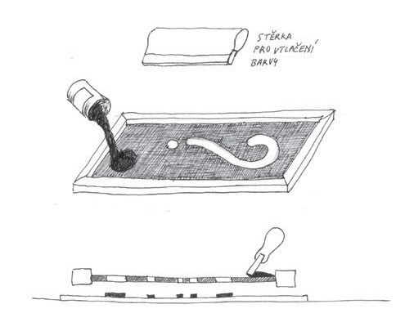

obrázek schéma sítotisku – zdroj: archiv autorů
Síto se skládá z rámu a síťoviny, k tisku se používá stěrka (tisk probíhá ručně, nebo strojově). Na síto se nanese svět- locitlivá emulze a pomocí připravené šablony (negativu) se osvítí ve speciálním zařízení. Světlocitlivá vrstva se osví- cením vytvrdí. Tam, kde byl na negativu obraz (černá místa), tam světlo na vrstvu nepronikne a z těchto míst na sítě lze pak emulzi vymýt. Tato vymytá místa budou ta, která propouští tiskovou barvu. Na ostatních místech fotoemul- ze zatvrdla (na negativu průsvitná místa) a nelze ji proto vymýt, tato místa nebudou propouštět barvu při tisku. Vznikla tisková forma pro sítotisk. Tato forma se umístí přesně na formát papíru (nebo také na tričko či jiný materiál, kte- rý lze potisknout sítotiskem), a pomocí stěrky je barva rovnoměrně tažena přes celé síto. Síto se opatrně zvedne a vý- sledný tisk se dá sušit, aby barva dobře zatvrdla. Síta se po použití umývají, aby se tisknutelná místa nezanesla barvou.
Pro každou tiskovou barvu je osvíceno síto, tedy při použití CMYK je obraz rozložen do těchto 4 barev a jsou vyrobeny tiskové formy – 4 síta. Výsledný barevný efekt vznikne soutiskem těchto 4 barev – 4 sít.

Popiš schéma tisku na ofsetovém stroji (připiš čísla k jednotlivým prvkům):
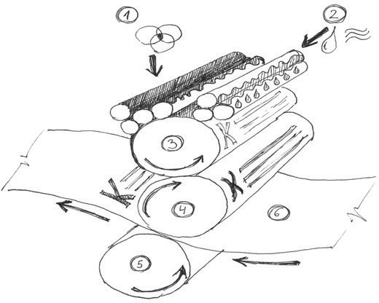

formový válec (tisková forma) – 3 gumový přenosový válec – 4 tlakový válec – 5
barevník (soustava barvových válců) – 1 pás či arch papíru – 6
vlhčící zařízení (soustava vlhčících válců) – 2
obrázek schéma ofsetového tisku – zdroj: archiv autorů

Co je KYTIČKA (rozeta) a MOARÉ (moiré)?
Je obrazec, který vznikne natočení sítí tiskových bodů. Tiskové body nejsou orientovány ve svislých a vodorovných řadách, ale jsou natočeny. Běžný úhel natočení pro jednu barvu bývá 45 stupňů. Tento úhel oku pro vnímání obrázku nejlépe vyho- vuje. Aby celá věc technicky fungovala, nesmí body při tisku přesně pasovat na sebe (překrývat se). Toho se docílí pootoče- ním sítě bodů pro každou barvu. Body se poté překrývají pouze svými částmi a vznikne tzv. tisková rozeta (říká se i „kytička“). Úhel pootočení samozřejmě není náhodně stanovený, ale pro každou technologii je pevně stanoven, abychom se vy- hnuli nežádoucím účinkům pootočení rastrů (typickým problémem je tzv. moiré, což je efekt při soutisku bodů, který působí rušivě a v obraze působí jako opakující se obrazce – shluky bodů).

      - Zapiš, na co jsi se během exkurze zeptal ty sám/sama, nebo někdo z tvých spolužáků a také zapiš zjednodušeně odpověď.

Tematický celek č. 1, Téma č. 4 – 1 hodina PŘÍLOHA č. 2 – Vybrané pojmy pro realizátory

použitá odborná literatura a zdroje:
      - BANN, David. Polygrafická příručka. V Praze: Slovart, 2008. 224 s. ISBN 978-80-7391-029-7 (váz.) il. (převážně barev.), faksim.
- Princip rastrového tisku [online]. [cit. 2019-10-16]. Dostupné z: http://www.didottisk.cz/index.php?tid=6&hid=40
- Moiré. The Print Guide [online]. [cit. 2019-10-16]. Dostupné z:
- http://the-print-guide.blogspot.com/2009/12/moire.html

Druhy tisku:
např. ofsetový tisk (viz příloha č. 3 Ofsetový stroj); sítotisk; flexotisk; digitální tisk
DTP – (Desktop publishing) Jedná se o tvorbu tištěného dokumentu za pomoci počítače. K tomu, aby mohl dokument vzniknout, je zapotřebí kromě počítače a obsluhy, obvykle grafik a také sázecího počítačový program. Proto často nara- zíme také na pojem “DTP studio”.
Tiskový bod – Když se podíváme na tisk obrázků zblízka (například u černobílých obrázků v novinách), uvidíme shluk bodů, z nichž je obrázek vytvořen. Obraz se totiž na papír přenáší jako bodová (rastrová) síť. Čím větší bod je, tím je část obrazu tmavší. Celý obraz je vlastně složen kombinací tiskových bodů a bílého pozadí. Světlé místo je tvořeno tedy malými tiskovými body, protože bílá “mezera” (tedy papír) je mezi body velká.
CMYK – (Cyan, Magenta, Yellow, blacK) Jsou 4 barvy, které dokáží reprodukovat obraz v tištěném médiu tak, jak je známe. Díky tiskovému bodu (viz výše) se tyto barvy spojí tak, že výsledný optický efekt nabízí obrovskou škálu barev- ných odstínů. Ve výsledku nevnímáme maličké barevné body, ale barevný celek. (Barvový prostor CMYK pro tištěné médium).
RGB – (Red, Green, Blue) Jsou 3 barvy (světla), které dokáží zobrazit obraz na monitoru. Stačí tyto 3 diody, které v síti malých bodů (rastru) dokáží vytvořit efekt široké škály barev. (Ve světelném prostoru dochází k mísení trochu jinak, než v tisku: Červené a zelené světlo vytvoří efekt žluté, všechna tři světla vytvoří efekt bílé). (Barvový prostor RGB pro digitální zobrazení).
Soutisk – Při barevném tisku. Pro každou z tiskových barev CMYK je vytvořena tisková deska (chápejte ve smyslu šab- lony, matrice). Na každé desce je obraz trochu jiný, podle toho, ve které části obrazu je více azurové, purpurové, žluté, nebo černé. Tyto desky musí být na formát otištěny s naprostou přesností, musí být přesně umístěné. Jinak obraz půso- bí například neostře. Barvy se nedoplní v optickém efektu a vznikají vadné reprodukce. Pro přesný soutisk slouží značky na okrajích formátu, tiskař kontroluje velice pečlivě, jestli byla deska otištěna na papír přesně na to místo, kde měla. (Tyto různé kontrolní značky se po závěrečném ořezu odstraní, někdy je možné je však vidět v novinách.)
Rozeta a moaré – Natočení sítí tiskových bodů. Tiskové body nejsou orientovány ve svislých a vodorovných řadách, ale jsou natočeny. Běžný úhel natočení pro jednu barvu bývá 45 stupňů. Tento úhel oku pro vnímání obrázku nejlépe vyhovuje. Aby celá věc technicky fungovala, nesmí body při tisku přesně pasovat na sebe (překrývat se). Toho se docílí pootočením sítě bodů pro každou barvu. Body se poté překrývají pouze svými částmi a vznikne tzv. tisková rozeta (říká se i „kytička“). Úhel pootočení samozřejmě není náhodně stanovený, ale pro každou technologii je pevně stanoven, abychom se vyhnuli nežádoucím účinkům pootočení rastrů (typickým problémem je tzv. moiré, což je efekt při soutisku bodů, který působí rušivě a v obraze působí jako opakující se obrazce – shluky bodů).
CMYK natočení sítí: ilustrativní obrázek zdroj: Princip rastrového tisku [online]. [cit. 2019-10-16]. Dostupné z: http://www.didottisk.cz/index.php?tid=6&hid=40
Barevná rozeta (tzv. kytička): ilustrativní obrázek zdroj: Princip rastrového tisku [online]. [cit. 2019-10-16]. Dostupné z: http://www.didottisk.cz/index.php?tid=6&hid=40
Rušivé moaré (též moiré): ilustrativní obrázek zdroj: Moiré. The Print Guide [online]. [cit. 2019-10-16]. Dostupné z: http://the-print-guide.blogspot.com/2009/12/moire.html

Vzorník pantone – Je to systém sloužící k výběru, určování a kontrole barev. Dnes je tento vzorníky největším komuni- kačním systémem barev. V grafickém studiu se používají pro přesnou reprodukci a kontrolu barev, barvy, které vidíme na monitoru nelze všechny přesně vytisknout (reprodukovat), a naopak, barvy, které lze vytisknout, nemusí být zobra- zitelné na monitoru. Dále také pomáhají v přesném výběru odstínu, nebo speciálních efektech barev, které se do tisku dodávají speciálně (např. různé neonové barvy, barvy s odlesky apod.)
Nátisk – Slouží pro průběžnou kontrolu zpracovávané tiskové zakázky. Účelem nátisku je odhalit případné chyby ve vy- řazení, obsahu a především vybarvení zakázky před zhotovením tiskové formy a vlastním tiskem. Existuje několik mož- ností, jak nátisk (hard proof, nebo “kontrolní otisk”) zhotovit. Nejpoužívanější je tzv. digitální nátisk: různými tiskovými technologiemi vytvořený tisk materiálu ke kontrole. Důležité je vědět, že často není možné použít materiál, na který poté bude např. kniha tisknuta a liší se i barevnost. Tato fáze tisku slouží především k formální kontrole.
Ořezy – Tiskové stroje nikdy netisknou až do okrajů papíru a pro přesný tisk je potřeba navíc mít na okraji tzv. pasovací (pro přesné pasování barev na sebe, respektive pro správný soutisk), barevné proužky pro kontrolu barevnosti a ořezo- vé značky. Navíc je často zákazníkem požadováno, aby byl tisk až do kraje, tomu se říká “na spadávku”, to tedy znamená, že při ořezu se nemůžeme nikdy trefit přesně na okraj, proto se už v samotném grafickém návrhu obrázek, který má zasahovat až do samotného kraje stránky, o pár milimetrů přes okraj přetáhne (proto “na spadávku”), při ořezu je tedy několik milimetrů z nich odříznuto, ale v grafickém návrhu je již s tímto problémem počítáno. I při samotném skládání papíru a následné vazbě je potřeba počítat s tím, že odchylka kvůli manipulaci papíru nastane. V průmyslové výrobě se užívá tiskařská řezačka, kterou lze na konkrétní úkon naprogramovat. Ta dokáže uříznout až 15 cm vysoký stoh papíru ato velmi přesně. Řezačky mají 1 nůž, nebo 3 nože – a ořežou rovnou ze tří stran (např. brožuru).

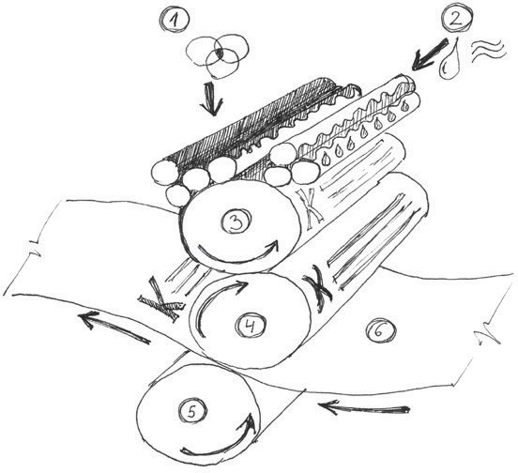
Tematický celek č. 1, Téma č. 4 – 1 hodina PŘÍLOHA č. 3 – Ofsetový tisk

      - – barevník (soustava barvových válců)
      - – vlhčící zařízení (soustava vlhčících válců) 3 – formový válec (tisková forma)
4 – gumový přenosový válec 5 – tlakový válec
- – pás či arch papíru
zdroj obrázku: archiv autorů

211

5.1.4 Tematický celek č. 1, Téma č. 4 – 1 hodina

PŘÍLOHA č. 4 (SVP) – Výstupy – žákovské práce k tématu Tiskárna
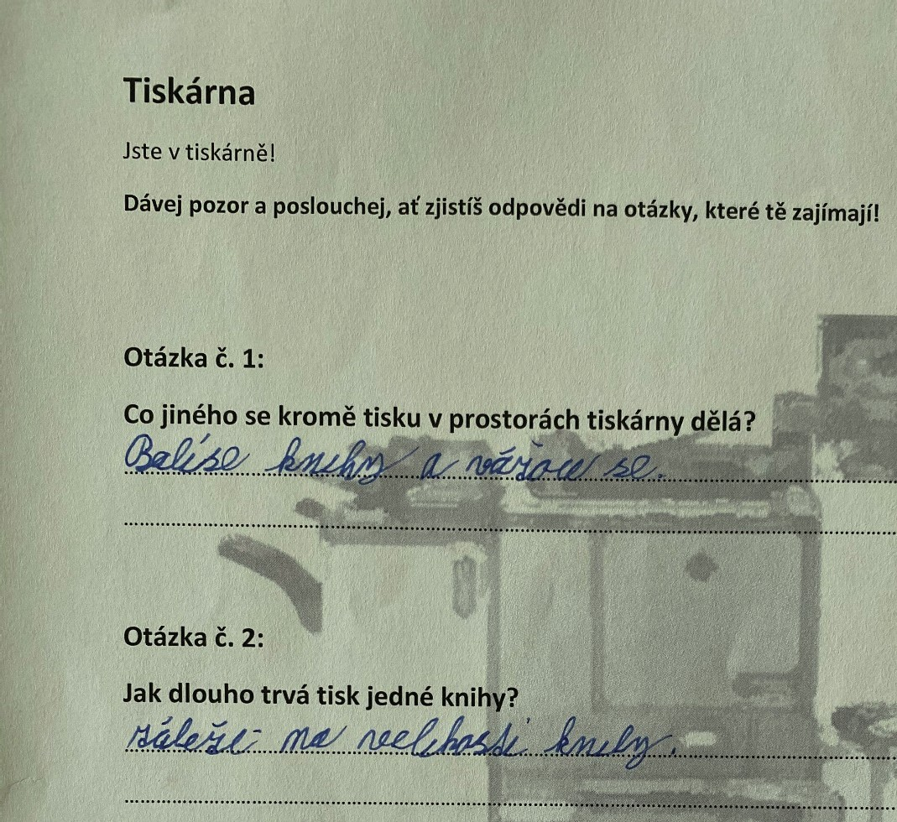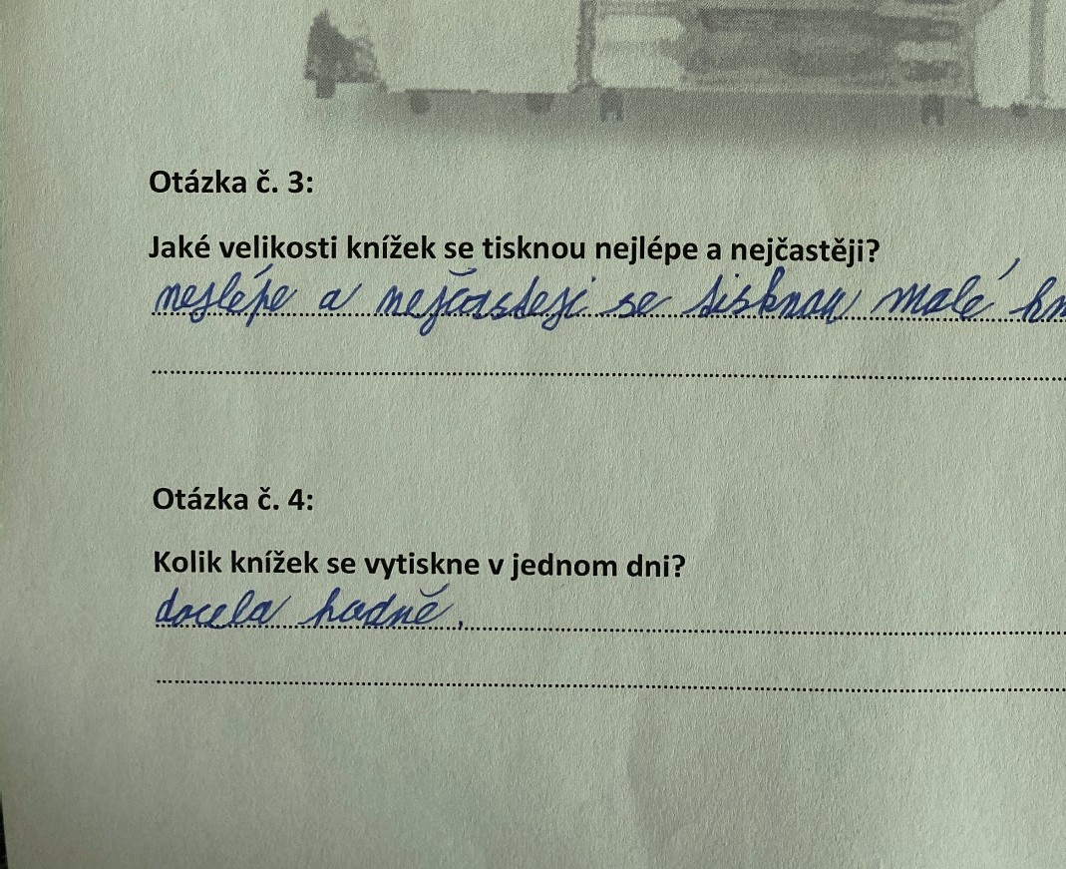

Foto autor

MÍT S VĚT PŘE Č TENÝ
aneb spolupráce knihoven a škol v Ústeckém kraji. Reg. č. CZ.02.3.68/0.0/0.0./16_03/0008225

Tematický celek č. 2, Téma č. 1 – 1 hodina

PŘÍLOHA č. 1 – Použitá literatura k tématu Litoměřické pověsti

Knihy k tématu litoměřické pověsti
      - TESAŘ, Jaroslav Rudolf. Litoměřicko: obraz vlastivědný. Lovosice: Ratibor Vodseďálek, 1926-1931. 3 svazky (221, 163, 317 s). Dostupné na: https://kramerius.svkul.cz/search/handle/uuid:cdf05fb3-1685-42c1-b9b5-409993d2ba03
      - Tesař, J.R. Z kraje Daliborova: 100 pověstí z Litoměřicka. 2. Lovosice: [S. n.], 1926. 163 s.
      - ČERNÝ, Dan. Pohádky Českého středohoří. 2., rozš. vyd. V Děčíně: PolArt, 2013. 139 s. ISBN 978-80-87286-18-0
      - HULPACH, Vladimír. Zlatá kvočna: báje, pověsti a kronikářské příběhy Českého středohoří. Vyd. 1. Ústí nad Labem: Severočeské nakladatelství, 1979. 192 s.
      - Dneska jsem viděl psa: nové pověsti ze starých časů. Vydání první. Litoměřice: Spolek LiPen, 2015. 85 stran. ISBN 978-80-260-8981-0.
      - závěrečná část knihy: DOSKOČIL, Oldřich. Z Litoměřic třetí branou po proudu Labe. 1. vydání. Hostivice: Baron, 2015. 140 stran. ISBN 978-80-88121-02-2.
      - závěrečná část knihy: DOSKOČIL, Oldřich. Z Litoměřic třetí branou proti proudu Labe až na Říp. 1. vydání. Hostivice: Baron, 2017. 160 stran. ISBN 978-80-88121-20-6.

Knihy autora Oldřicha Doskočila k tematice města a pověstí:
- DOSKOČIL, Oldřich. Významné osobnosti Litoměřic: významné osobnosti Litoměřic pochované na litoměřických hřbi- tovech. 1. díl. 1. vydání. Praha: A-Communication, s.r.o., 2017. 141 stran. ISBN 978-80-906903-0-1.
- DOSKOČIL, Oldřich. Litoměřice: domov můj. 1. vydání. Hostivice: Baron, 2014. 104 stran. ISBN 978-80-86914-86-2 ilustrace (převážně barevné), portréty, faksimile;
- DOSKOČIL, Oldřich. Kdo se to na nás dívá: co prozrazují a tají sochy města Litoměřice. 1. vyd. Hostivice: Baron, 2013. 88 s. ISBN 978-80-86914-70-1 (váz.) barev. il.;
- DOSKOČIL, Oldřich. Litoměřice v proměnách malířských slohů 19. a 20. století (do roku 1945). Praha: Oswald, 1998. 86 s., [8] s. barev. obr. příl. Malíři Litoměřicka; sv. 3. ISBN 80-86066-04-5.
- DOSKOČIL, Oldřich. Z Litoměřic třetí branou po proudu Labe. 1. vydání. Hostivice: Baron, 2015. 140 stran. ISBN 978- 80-88121-02-2.
- DOSKOČIL, Oldřich. Z Litoměřic třetí branou proti proudu Labe až na Říp. 1. vydání. Hostivice: Baron, 2017. 160 stran. ISBN 978-80-88121-20-6.
- DOSKOČIL, Oldřich. Na Vikárce v Litoměřicích: o duši básníků (nejen té K.H. Máchy). 1. vyd. V Litoměřicích: J. Kupka, 2010. 84 s. Edice vinárny Na Vikárce; sv. 1. ISBN 978-80-254-5943-0.

Tematický celek č. 2, Téma č. 1 – 1 hodina

PŘÍLOHA č. 2 – Ukázky otázek žáků pro autora
      - Lze do příběhu zasadit různé bytosti?
      - Existují místa, která si udržela historické kouzlo do dnešní doby?
      - Jak dlouhý by měl být příběh, aby byl čtivý?
      - Když chci psát o konkrétním místě, je dobré ho před tím navštívit?
      - Co vás motivuje k psaní dalších pověstí a příběhů?
      - Jak dlouho pracujete na jedné knize?
      - Měl jste někdy práce na knize dost, že jste si říkal – skončím se psaním!
      - Myslíte si, že bytosti z pověstí opravdu existovali?
      - Jaká je vaše nejoblíbenější pověst?
      - Kolik knih jste zatím napsal?

214

Tematický celek č. 2, Téma č. 1 – 1 hodina

PŘÍLOHA č. 3 (SVP) – Výstupy – žákovské práce k tématu Autor / ilustrátor
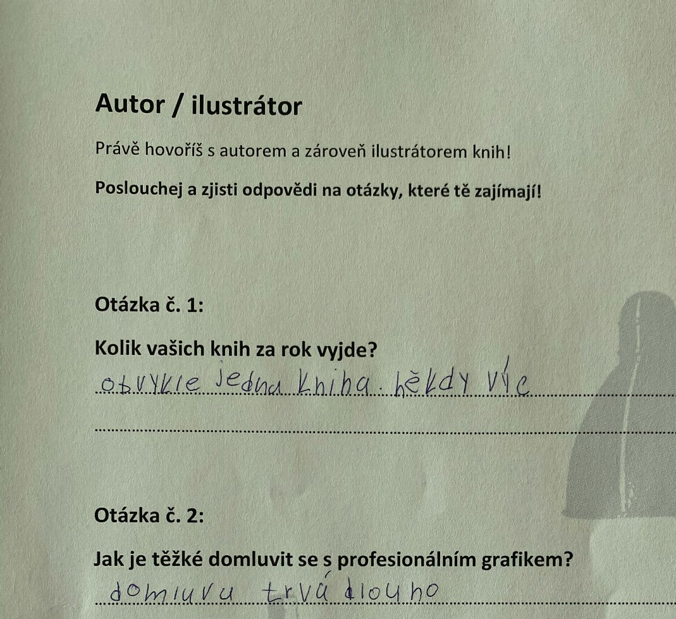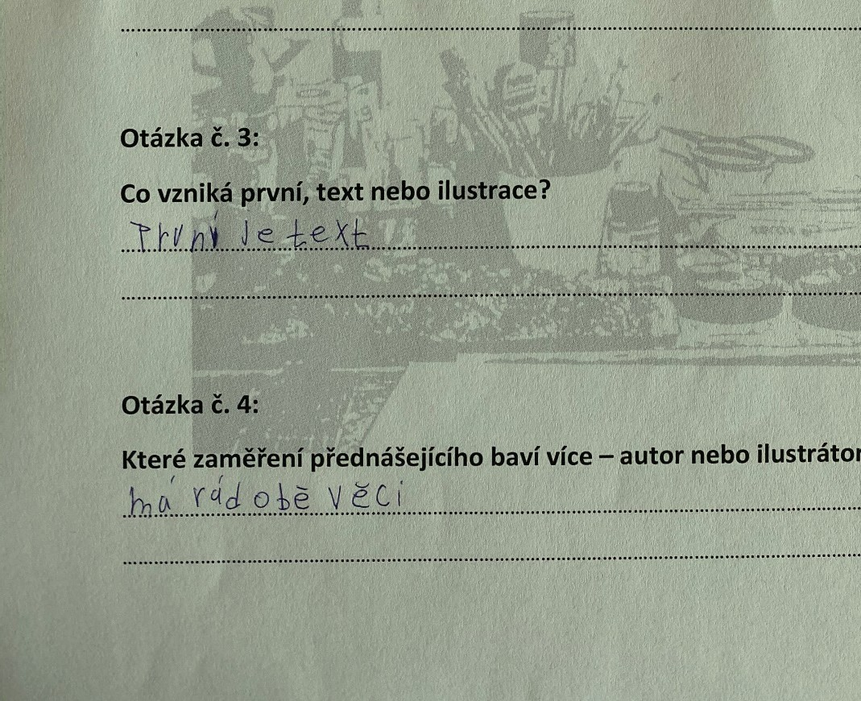

Foto autor

MÍT S VĚT PŘE Č TENÝ
aneb spolupráce knihoven a škol v Ústeckém kraji. Reg. č. CZ.02.3.68/0.0/0.0./16_03/0008225

Tematický celek č. 2, Téma č. 2 – 1 hodina

PŘÍLOHA č. 1 – Příklad filmů a knih s fantastickými zvířaty / bytostmi

Příklad beletristické tvorby pro mládež – s fantastickými zvířaty a bytostmi
      - ROWLING, J. K. – Harry Potter
      - ROWLING, J. K. – Fantastická zvířata a kde je najít.
      - TOLKIEN, J. R. R. – Pán prstenů, Hobit
      - FLANAGAN, J – Hraničářův učeň
      - PULLMAN, P. – Zlatý kompas
      - LEWIS, C. S. – Letopisy Narnie
      - RIORDAN, Rick – Percy Jackson
      - CARROLL, L. – Alenka v Říši divů
      - PETIŠKA, E. – Staré řecké báje a pověsti
      - YAMAZAKI, Kore – Čarodějova nevěsta (Manga)
      - KISHIMOTO, Masashi – Naruto (Manga)

Seznam filmů, které jsou zdrojem inspirace:
      - Harry Potter, Fantastická zvířata a kde je najít. (Chris Columbus, Mike Newell, Alfonso Cuaró, David Yates)
      - Pán prstenů, Hobit ( Peter Jackson)
      - Poslední vládce větru (M. Night Shyamalan)
      - Avatar: Legenda o Aangovi (Giancarlo Volpe, Ethan Spaulding, Lauren MacMullan ad.) – seriál manga
      - Hvězdné války – Star Wars (George Lucas, Richard Marquand, Irvin Kershner, J. J. Abrams, Rian Johnson, Gareth Edwards)
      - Jak vycvičit draka (Chris Sanders, Dean DeBlois)
      - Letopisy Narnie (Andrew Adamson, Michael Apted)
      - Strážci galaxie (James Gunn)
      - Captain Marvel (Anna Boden, Ryan Fleck)
      - Avengers (Joss Whedon, Anthony Russo, Joe Russo)
      - Avatar (James Cameron)

Příklady a zdroje ilustrací v knihách:

Mytologie:
      - Eduard Petiška: Staré řecké báje a pověsti – vydání: Ilustrace Václav Fiala. SPN 1961. Ilustrace Lucie Dvořáková. ALBA- TROS 2002. Ilustrace Zdeněk Sklenář. ARGO 2017
      - Bohové řecké mytologie. Naše vojsko, 2017. Ilustrace Manuela Adreani.
      - BORGES, Jorge Luis. Fantastická zoologie. Vyd. 3., V Argu 1. Praha: Argo, 2013. 244 s. ISBN 978-80-257-0834-7.

Pověsti:
      - JEŽKOVÁ, Alena. Staré pověsti české a moravské. 2. vyd. V Praze: Albatros, 2010. 140 s. ISBN 978-80-00-02699-2 (váz.) barev.il.;

V současné tvorbě pro děti a mládež:
      - NESBØ, Jo. Senzační sbírka zvířat doktora Proktora. Vydání první. Praha: Kniha Zlin, 2018. 57 stran. ISBN 978-80- 7473-656-8. DITERLIZZI, Tony. Arthur Spiderwick: klíč k určování kouzelných tvorů ve světě kolem nás. Vyd. 1. V Praze: Knižní klub, 2006. xiii, 121 s. ISBN 80-242-1709-0.

Seznam fantastických bytostí – očekávané výstupy z brainstormingu

Příklad ze současné populární literární a filmové tvorby
      - WARGALOVÉ (Hraničářův učeň) – Stavbou těla připomínají mědveda. Říká se, že jsou podobní velkým psům. Mají protáhle čenichy a žluté tesáky a huňatou srst. Pochází z Deštných hor a nejsou zvyklí na koně. Těch se taky bojí. Jsou jedinou zbraní, jež je může porazit. Nosí černé pancíře a kopí nebo meče. (Jsou tvorové, jež bojují pro Morgaratha. Ten ovládá jejich mysl a nutí je bojovat proti království. Bez něj jsou jako malé děti.)
      - KALKARY (Hraničářův učeň Rozvaliny Gorlandu) – Tito tvorové jsou něco mezi velkou opicí a medvědem, který chodí po zadních. Jsou inteligentnější než wargalové, ale mají jednu slabost. Touží po stříbře. Za něj udělají všechno, co jim kdo přikáže. Mají hustou, slepenou srst, pevnou jako šupiny. Šíp ji dokáže projít jen stěží. Jejich oči mají tu vlastnost, že vás znehybní, když se do nich podíváte. Bojí se však ohně, ten je může zabít. (Jsou tři velká zvířata, jež si ochočil a přivedl z Deštných hor Morgarath.)
      - KLOFAN (Harry Potter) – řec. myth. hyppogrif, stvoření napůl kůň a napůl orel. Přední část tvoří převážně orlí a zadní část je koně. Má šedo-bílé peří a kůži, rozpětí křídel až 6 metrů, žluté oči a krátký zahnutý zobák.
      - OKAMNIE (Harry Potter, Fantastická zvířata)
      - MOZKOMOR (Harry Potter)
      - BAZILIŠEK (Harry Potter)
      - THESTRAL (Harry Potter) – neviditelní koně
      - ARAGOG (Harry Potter) – velký pavouk
      - FLUFFY (Harry Potter) – trojhlavý pes (řec.myth. Cerberu)
      - KENTAUR (Harry Potter)
      - FÉNIX (Harry Potter)
      - DRACI (Harry Potter) – maďarský trnoocasý, šedý švédský krátkoocasý, červený čínský ohniváč, velšský zelený (v díle Ohnivý pohár)
      - BEZZUBKA a BĚSKA (Jak vycvičit draka) – černý drak a bílá dračice (ad. draci jako např. Flákota, Buřina, Plivoun a Kr- koun, Tesák)
      - GUS (Captain Marvel) – zrzavá kočka s občas vystrkujícím chapadlem
      - GORDAN (Victor Frankestein) – netvor s hlavou šimpanze a ostatními částmi těl z různých mrtvých zvířat
      - DEMOGORGON (Stranger things) – tělo člověka, ale hlava jako masožravá rostlina s listy a bodlinami
      - ,,TO” (Bird box) – neviditelná hmota, průhledné zvíře, když ho někdo uvidí, zemře
      - VĚTVÍK (Fantastická zvířata) – malá živá větev s očima, na rukou zelené lístečky
      - XENOMORF (Vetřelci) – kostnatá postava, hlava tvaru banánu, velká pusa
      - FACEHUGER (Vetřelci) – jako pavouk s 8 nohama jako lidské prsty, dlouhý ocas, chapadlo vkládající do lidského těla svá vajíčka
      - ASLAN (Letopisy Narnie) – mluvící lev
      - ROCKET (Strážci galaxie) – mluvící mýval, který je inteligentní, nosí oblečení
      - GROOT (Strážci galaxie) – mluvící a chodící strom, vše, co řekne, je „Já jsem Groot“, ale dle intonace mění významy vět, když umře, zase začne žít – růst
      - TLACHAPOUD (Alenka v říši divů) – obrovské zvíře s dlouhým ocasem, velkými zuby, hnědošedé zbarvení

      - ŠKLÍBA (Alenka v říši divů) – kočka, která umí zmizet, mluvit a létat, modrošedě zbarvená, má hrozně velkou pusu a v ní spoustu zubů
      - ROTH (Čarodějova nevěsta – Manga) – člověk v černém měnící se na černého psa s červenýma očima
      - ŠMAK (Hobit) – drak, který jde po penězích a zlatu, je menší rudý, má křídla, šlehá plameny

Příklady mýtických bytostí z počítačových a deskových her
      - WINSTON (Overwatch) – opice mluvící lidskou řečí vzniklá jako experiment na Měsíci
      - PICACHU (Pokémoni) – žlutá liško-myš s ocasem ve tvaru blesku, červené tvářičky, dává elektr. výboje
      - BARON OF HRAD (Dům) – třímetrová lidská postava s rohama, celá červená, má velkou magickou sílu skřeti, drak, zlobři (Dračí kniha)

Příklad mýtických bytostí z literární výchovy (případně i z dějepisu)
      - Z řecké mytologie: Medúza, Kentaur, Harpyje, Chiméra, Kyklop, Sfinx, Mínotaurus, Pegasus, Hydra, Fénix ad.
      - Z egyptské mytologie: Anubis, Hádes, Re ad.
      - Čína: např. zmínit Pi-si atd.

Příklad bytostí z pověstí
      - Vodník, Golem, čert atd.

Příklad bytostí z pohádek
      - Ježibaba, bludička, víla, skřítek, upír, vlkodlak, vodník, permoník, čert, hejkal, drak, jednorožec (unicorn), pták ohni- vák atd.

218

PŘÍLOHA č. 2 (SPV) – Ukázky nadpřirozených bytostí
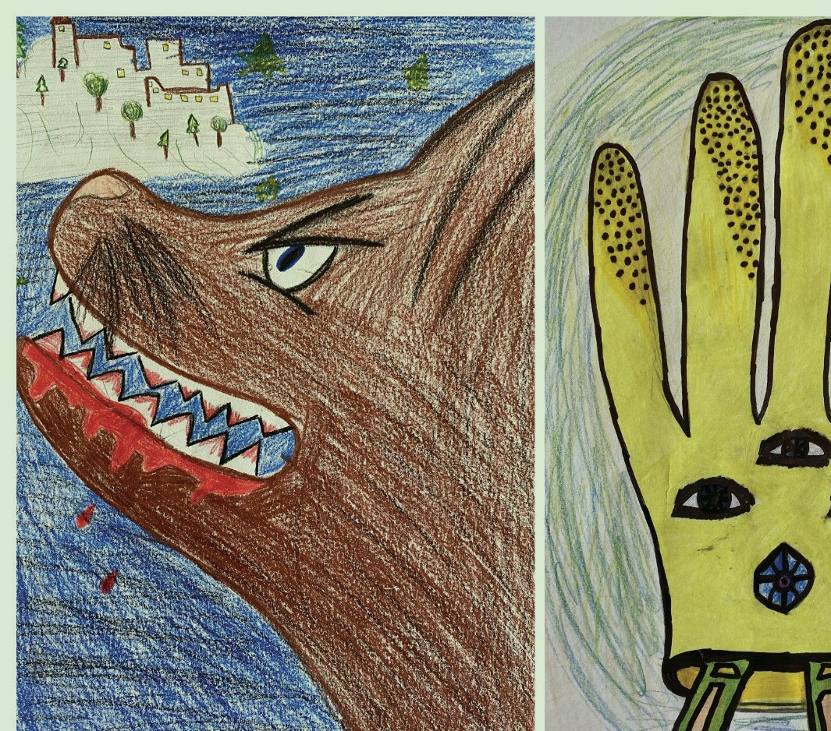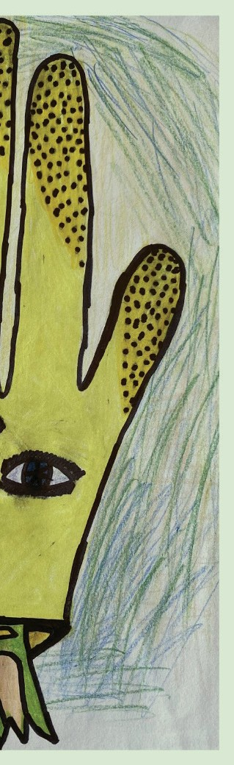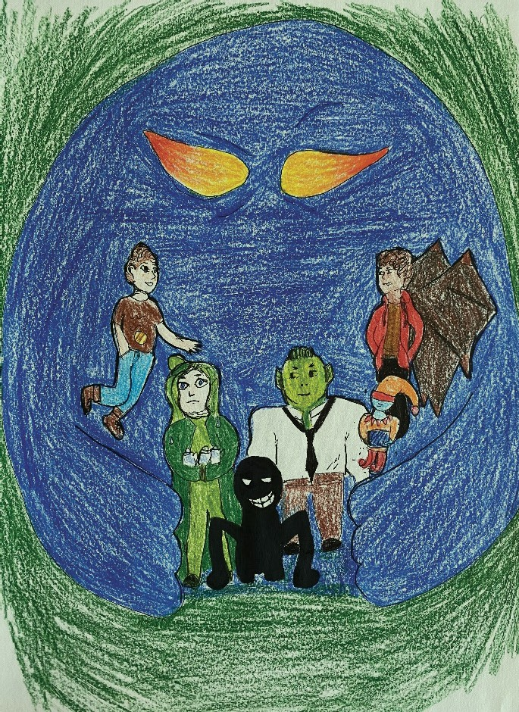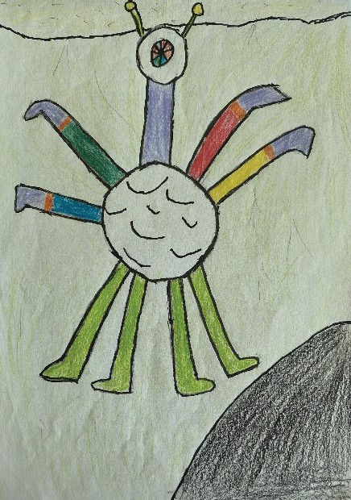

Foto autor

MÍT S VĚT PŘE Č TENÝ
aneb spolupráce knihoven a škol v Ústeckém kraji. Reg. č. CZ.02.3.68/0.0/0.0./16_03/0008225

219

PŘÍLOHA č. 3 – Výstupy – žákovské práce k tématu Fantastická zvířata se probouzí
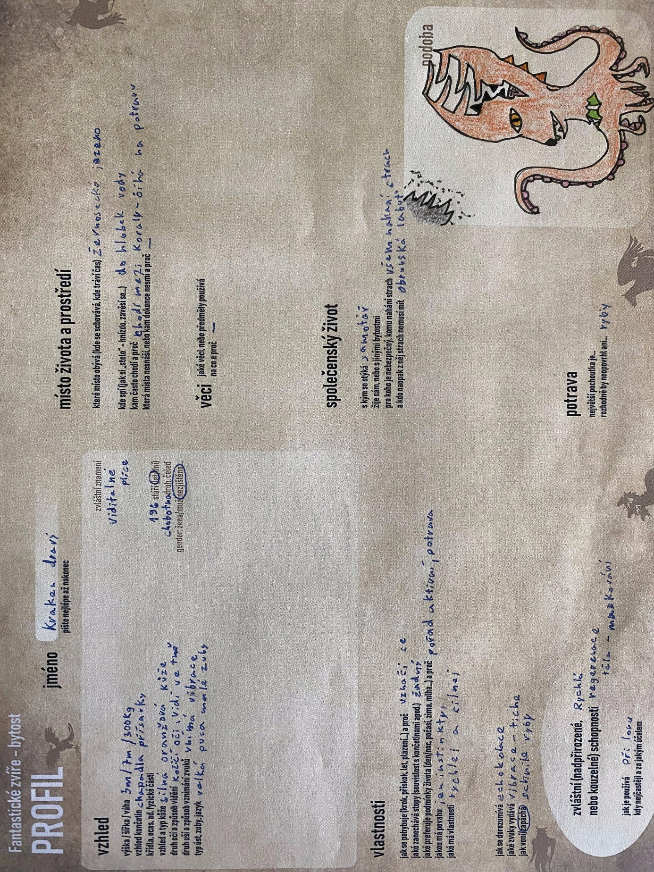
Foto autor

MÍT S VĚT PŘE Č TENÝ
aneb spolupráce knihoven a škol v Ústeckém kraji.
Reg. č. CZ.02.3.68/0.0/0.0./16_03/0008225

220

PŘÍLOHA č. 4 (SVP) – Výstupy – žákovské práce k tématu Fantastická zvířata se probouzí
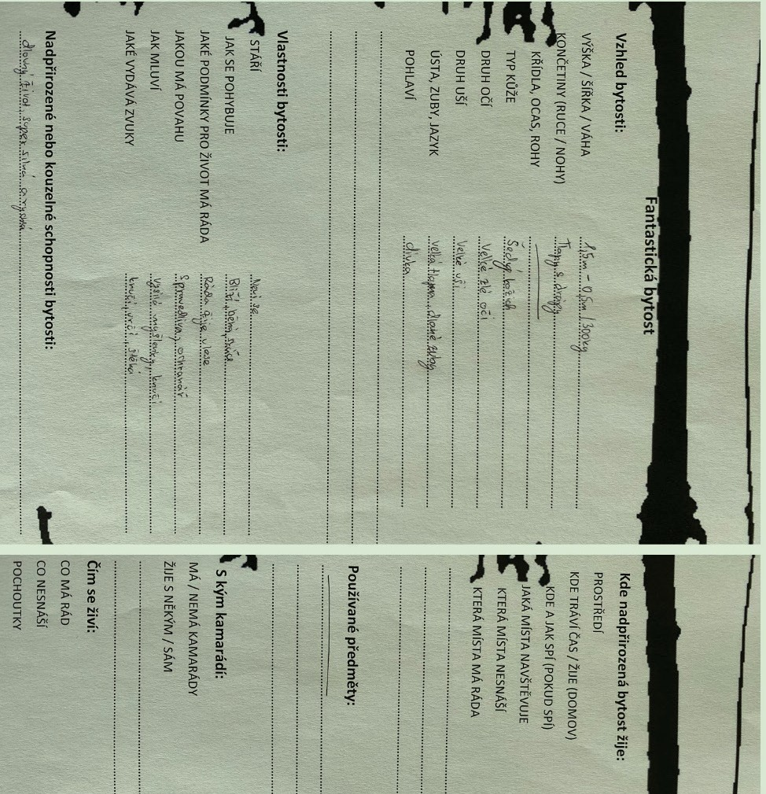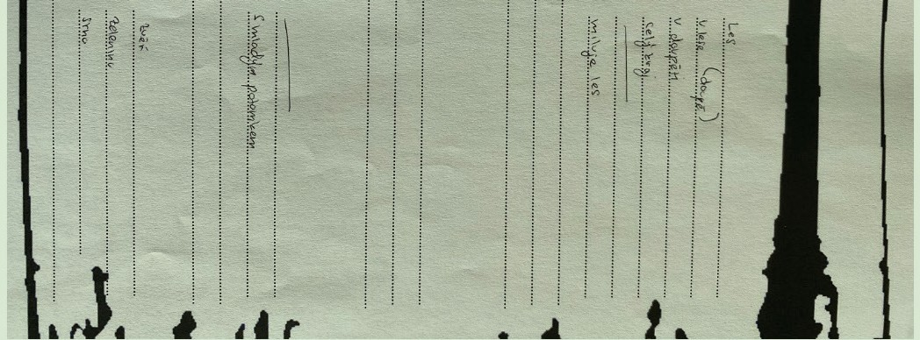

Foto autor

MÍT S VĚT PŘE Č TENÝ
aneb spolupráce knihoven a škol v Ústeckém kraji. Reg. č. CZ.02.3.68/0.0/0.0./16_03/0008225

221

5.2.3 Tematický celek č. 2, Téma č. 3 – 3 hodiny

PŘÍLOHA č. 1 (SVP) – Výstupy – žákovské práce k tématu Tvůrčí psaní
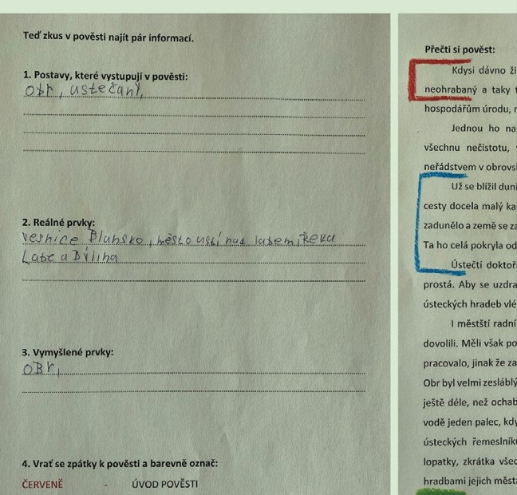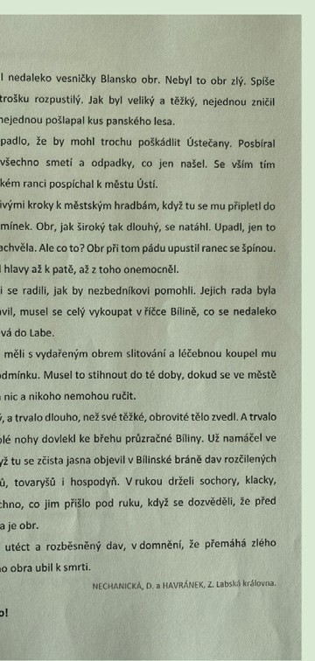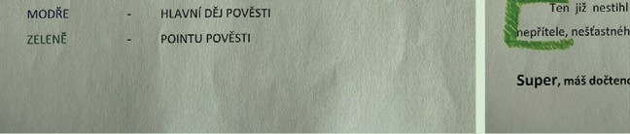

Foto autor

MÍT S VĚT PŘE Č TENÝ
aneb spolupráce knihoven a škol v Ústeckém kraji. Reg. č. CZ.02.3.68/0.0/0.0./16_03/0008225

Tematický celek č. 3, Téma č. 1 – 1 hodina PŘÍLOHA č. 1 – Koláže – ukázky

Příklady a zdroje koláží v knihách:
Mytologie:
      - HORNÍČEK, Miroslav. Koláže a hry. Praha: Uměleckoprůmyslové muzeum, 1990. 256 s. :. ISBN 80-7101-005-7 [190] obr. příl.
      - HORNÍČEK, Miroslav. Humor a koláže. 1. vyd. Žďár nad Sázavou: Impreso plus, 1995. [114] s. :. ISBN 80-85835-16-9 [58] s. fot.
      - CIKÁNKOVÁ, Karla. Tužkou, štětcem nebo myší. 1. vyd. Praha: Aventinum s.r.o., 1998. 123 s. :. ISBN 80-7151-031-9
      - BRODEK, Ayako. Papír: umělecká tvorba ozdobných předmětů a dekorací. 1. vyd. Praha: Metafora, 2011. 160s :.ISBN 978-80-7359-306-3

Příklady koláží:
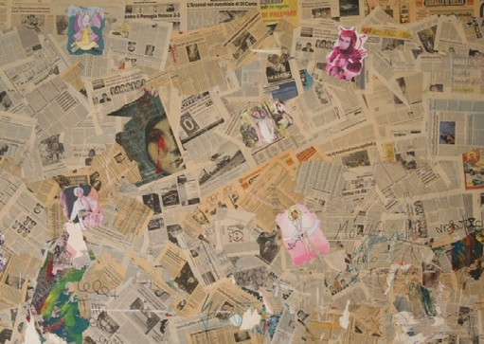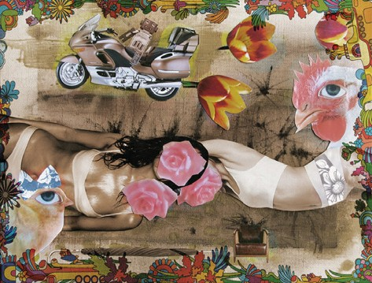

Obr. 1 Obr. 2
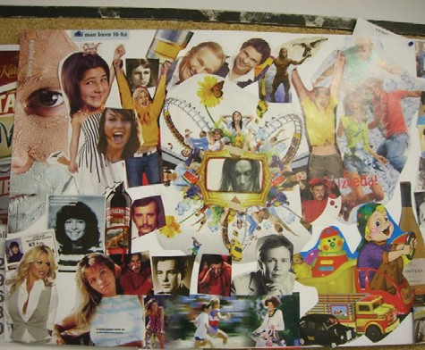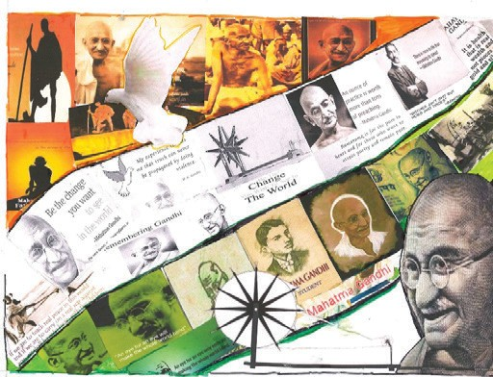

Obr. 3 Obr. 4

Obr. 5 Obr. 6

Zdroje ukázek koláží (www.flickr.com):
      - Obr. 1 mypixbox. In: flickr.com [online]. 15. prosince 2019 [vid. 2019-12-15]. Dostupné z: https://www.flickr.com/ photos/mypixbox/2335438923
      - Obr. 2 Olga Oleinik. In: flickr.com [online]. 15. prosince 2019 [vid. 2019-12-15]. Dostupné z: https://www.flickr.com/ photos/22804998@N05/2589696402/
      - Obr. 3 Maharashtra Kolhapur. In: flickr.com [online]. 15. prosince 2019 [vid. 2019-12-15]. Dostupné z: https://www. flickr.com/photos/ukinindia/16831976135
      - Obr. 4 Karolis Live. In: flickr.com [online]. 15. prosince 2019 [vid. 2019-12-15]. Dostupné z: https://www.flickr.com/ photos/parfeniukas/333881281
- Obr. 5 Kollage Kid. In: flickr.com [online]. 15. prosince 2019 [vid. 2019-12-15]. Dostupné z: https://www.flickr.com/ photos/21133841@N03/3542221590
- Obr. 6 Gaynor Gritzi. In: flickr.com [online]. 15. prosince 2019 [vid. 2019-12-15]. Dostupné z: https://www.flickr.com/ photos/gritzi/3334579841

PŘÍLOHA č. 2 – Koláže – ukázky žákovské práce
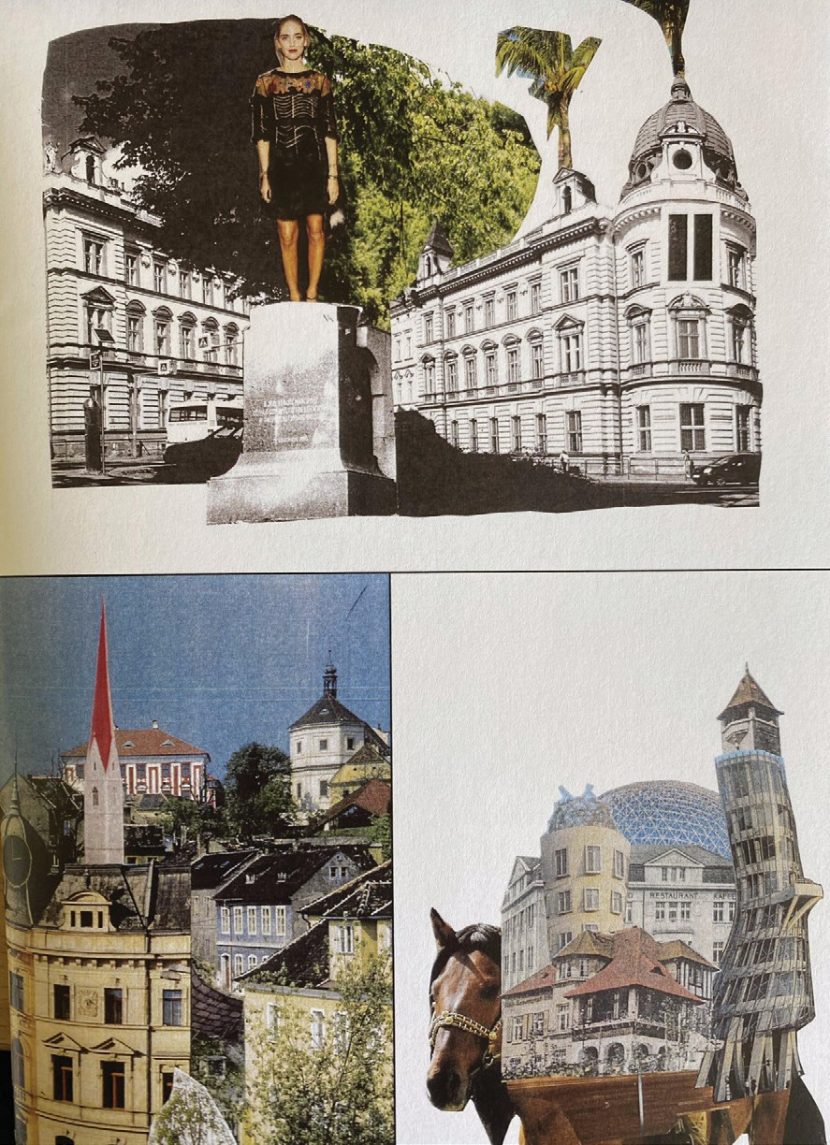

zdroj obrázku: archiv autorů

Tematický celek č. 3, Téma č. 2 – 2 hodiny PŘÍLOHA č. 1 – Příklady knih s aktivizačními prvky

POP-UP KNIHY (neboli prostorové obrázky):
      - SAINT-EXUPÉRY, Antoine de. Malý princ. Albatros, 2016.

Knihy vyzývající k dotvoření, dopsání:
      - CIEŚLAK, Aleksandra. Dodělej si knihu. Baobab 2017. ISBN 978-80-7515-060-8.
      - NEKUDA, René. Kreativní zápisník. Nakladatelství U veverky, René Nekuda, 2017. ISBN 978-80-87836-25-5.
      - NEKUDA, René. Příběhostroj. Labyrint, 2019. ISBN 978-80-86803-52-4.
      - SMITH, Keri. Destruktivní deník. Tentokrát barevně. CooBoo 2017. ISBN 978-80-7544-420-2.
      - SMITH, Keri. Destruktivní deník. CooBoo 2015. ISBN 978-80-7447-737-9.
- SMITH, Keri. Destrukční deníček. CooBoo 2016. ISBN 978-80-7544-211-6.
- SMITH, Keri. Tohle není kniha. CooBoo 2015. ISBN 978-80-7447-827-7.
- SMITH, Keri. Dodělej tuhle knihu. CooBoo 2016. ISBN 978-80-7544-175-1.
- SMITH, Keri. Čurbes: Rukověť omylů a (ne)šťastných náhod. CooBoo 2015. ISBN 978-80-7544-000-6.
- Malý princ (POP-UP)
- HOŠKOVÁ, Kateřina, KUČEROVÁ, Jaroslava. To si piš! ... a kresli taky: Tvůrčí psaní a kreslení pro všechny. Kateřina Hoš- ková, 2015. ISBN 978-80-260-8348-1.
- HOŠKOVÁ, Kateřina, KUČEROVÁ, Jaroslava. To si piš! ... a kresli taky 2. Kateřina Hošková, 2019. ISBN 978-80-270-5342-1.

Gamebook:
- (Krátký ukázkový příběh 80 stran) BIMKA, David. Ve službách bohů. Zoner Press 2016. ISBN 978-80-7525-141-1.

Knihy s úkoly – pro děti, tematika města:
- ŠINDELÁŘOVÁ, Renata. Ztraceni v rudolfínské Praze. Portál 2017. ISBN 978-80-262-1207-2.

Hry na hrdiny:
- Dračí doupě 2 – Fantasy hra na hrdiny. Kol. autorů. Altar, 2019. ISBN 978-80-85979-5.

Kniha deskových her pro SVP:
- Velká kniha her: 15 společenských her. Kol. autorů. Svojtka a Vašut 1995. ISBN 80-85521-98-9.

PŘÍLOHA č. 2 – Ukázka aktivizačního prvku
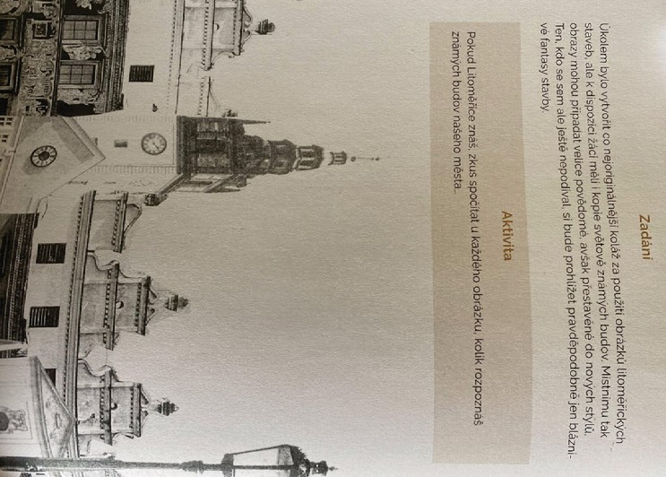
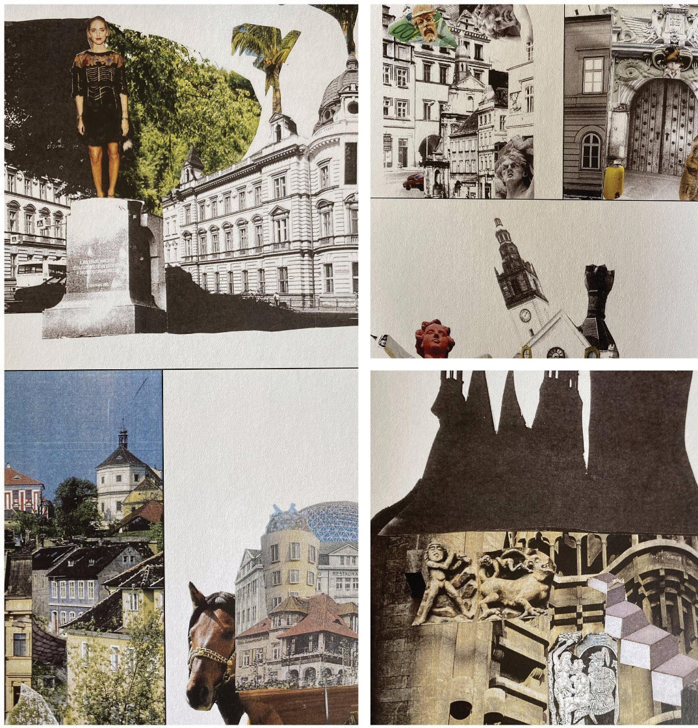

zdroj obrázku: archiv autorů

227

PŘÍLOHA č. 3 (SVP) – Hrací plocha, pravidla – ukázka
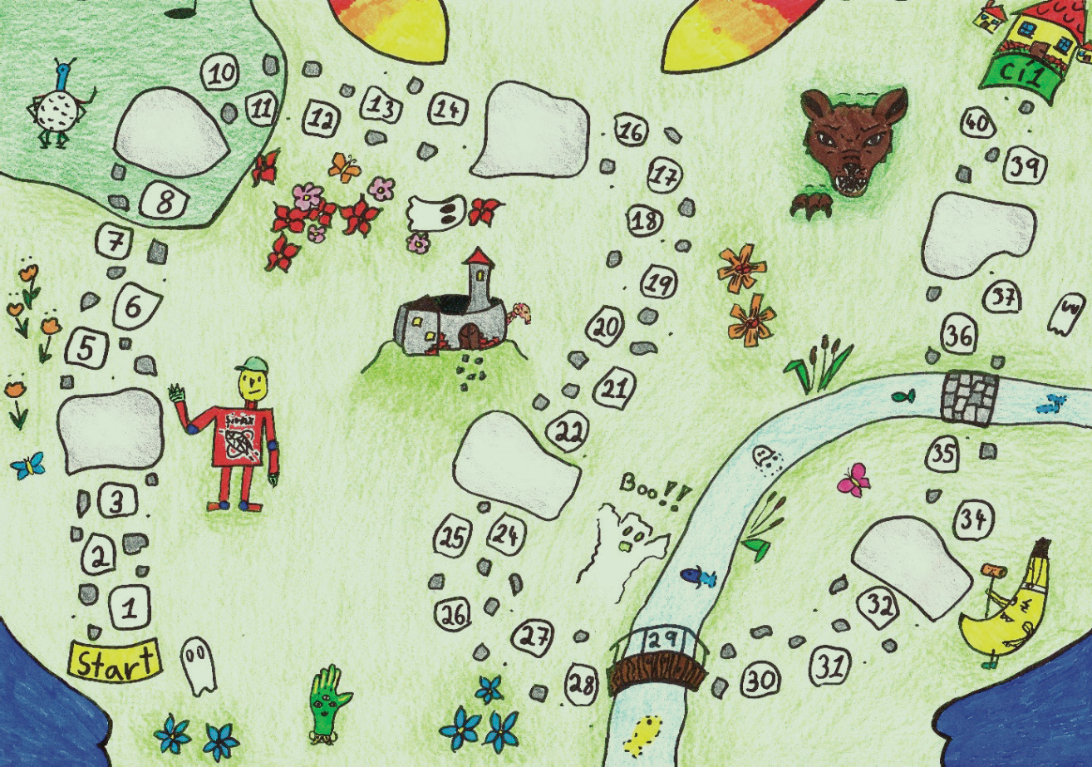
Foto autor

Pravidla závodivé hry

Cíl hry
Cílem hry je dopravit figurku z políčka start do cíle dříve než tvoji protihráči. Cestou si hráč musí dávat pozor na záludná políčka s herními příkazy. Vyhrává ten, kdo dorazí první na zelené políčko „Cíl“.

Co na hru potřebujete?
Dva a více hráčů.

Plán hry.
Sborník příběhů „Ústecké příšerky“.
Počet figurek odpovídající počtu zúčastněných hráčů. Alespoň jednu standardní hrací kostku.

Příprava hry
Hráči se domluví na variantě hry, viz níže „Varianty hry“.
Každý hráč si zvolí jednu figurku a umístí ji na žluté políčko „Start“.

Průběh hry
Začíná nejmladší hráč ve skupině. Hází kostkou a postupuje o odpovídající počet políček. Poté se hráči střídají v hodu kostkou ve směru hodinových ručiček. V případě, že hráč vstoupí na políčko s textem, řídí se jeho pokyny.

MÍT S VĚT PŘE Č TENÝ
aneb spolupráce knihoven a škol v Ústeckém kraji. Reg. č. CZ.02.3.68/0.0/0.0./16_03/0008225

228

Varianty hry
Varianta A – Na jednom políčku může stát v jednu chvíli i několik hráčů (nevyhazuje se). Dále platí pravidla dle „Hra“ výše.
Varianta B – Na jednom číselném políčku může stát v jednu chvíli pouze jeden hráč (vyhazuje se). Pokud vstoupíte na políčko, na kterém již stojí figurka, přesouvá se protihráčova figurka na poslední políčko s textem (neplní psaný text) a políčko je nyní vaše. Dále platí pravidla dle „Hra“ výše.

Poznámka
Doporučuje se mít pročtené příběhy „Ústecké příšerky“.

MÍT S VĚT PŘE Č TENÝ
aneb spolupráce knihoven a škol v Ústeckém kraji. Reg. č. CZ.02.3.68/0.0/0.0./16_03/0008225

229

PŘÍLOHA č. 4 (SVP) – Výstupy – žákovské práce k tématu PLAY
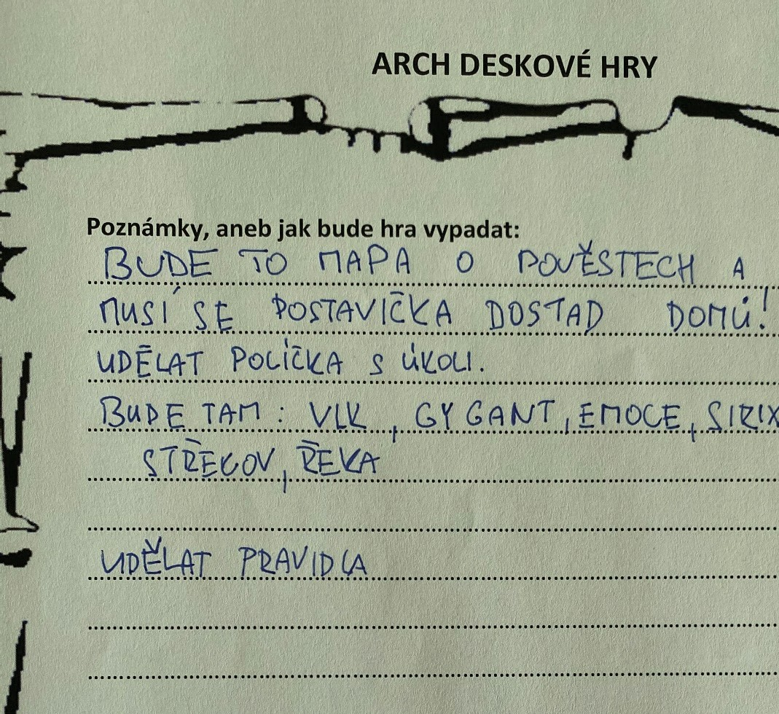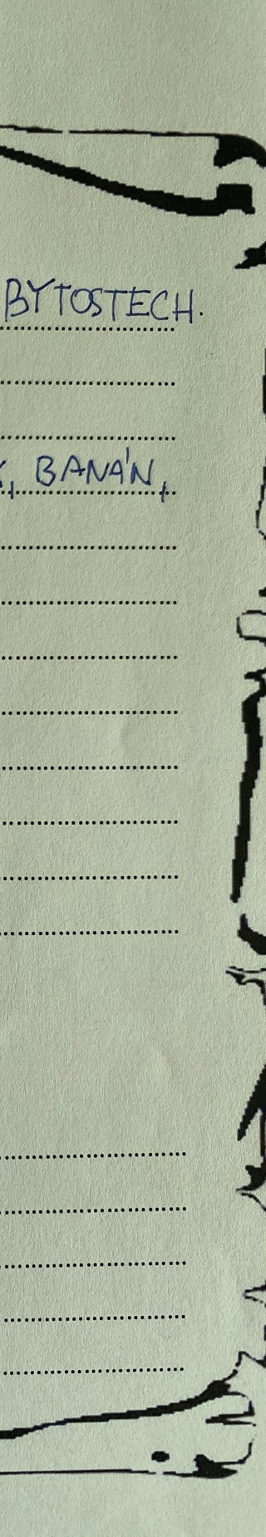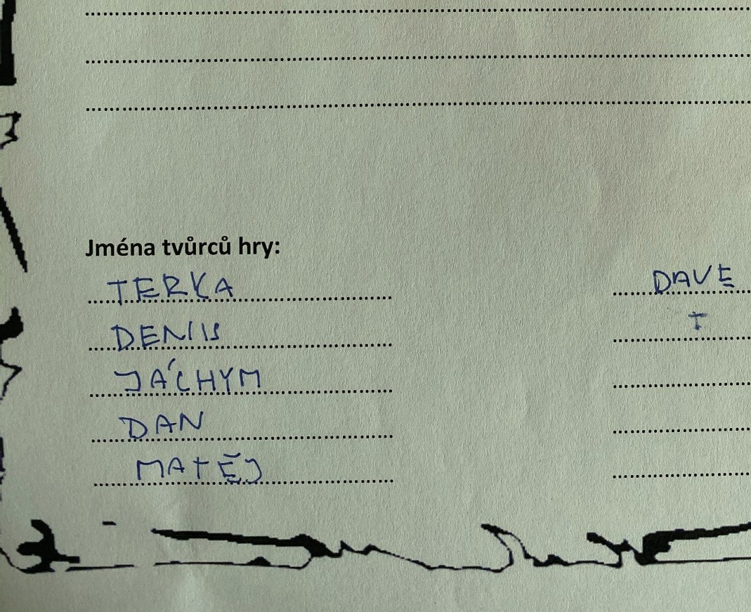

Foto autor

MÍT S VĚT PŘE Č TENÝ
aneb spolupráce knihoven a škol v Ústeckém kraji. Reg. č. CZ.02.3.68/0.0/0.0./16_03/0008225

230

5.3.3 Tematický celek č. 3, Téma č. 3 – 1 hodina

PŘÍLOHA č. 1 – Ukázka výsledku mapování
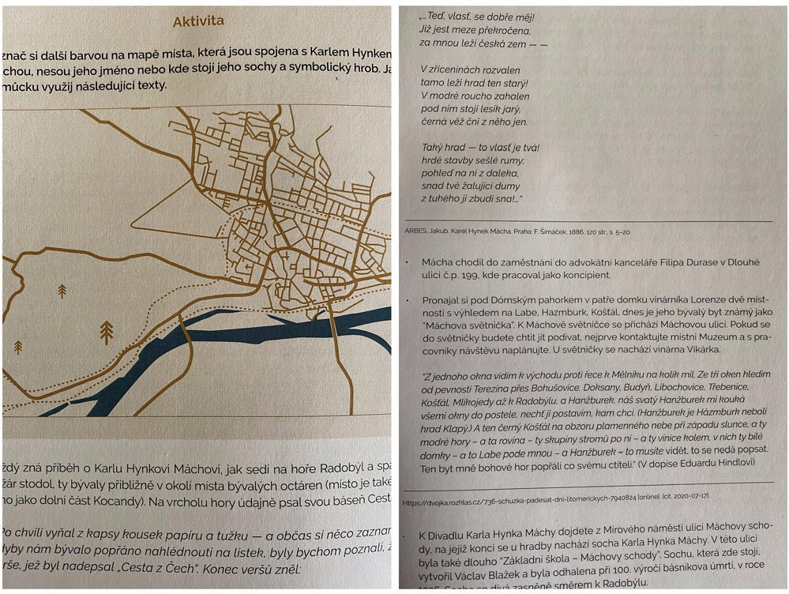
Foto autor

MÍT S VĚT PŘE Č TENÝ
aneb spolupráce knihoven a škol v Ústeckém kraji.
Reg. č. CZ.02.3.68/0.0/0.0./16_03/0008225

231

PŘÍLOHA č. 2 (SVP) – Ukázka výsledku mapování
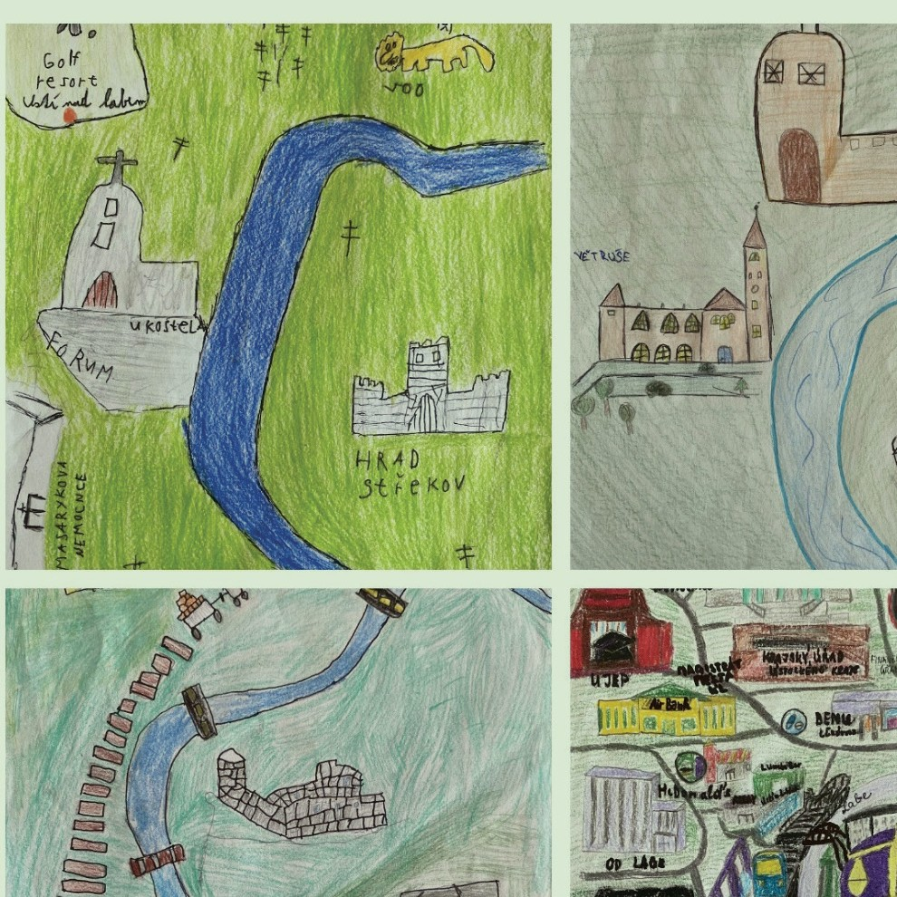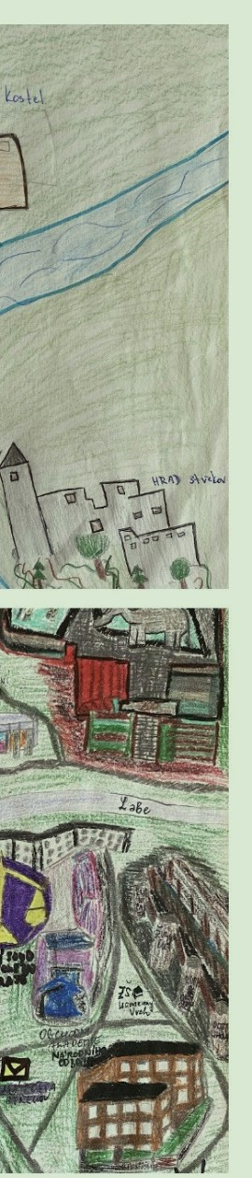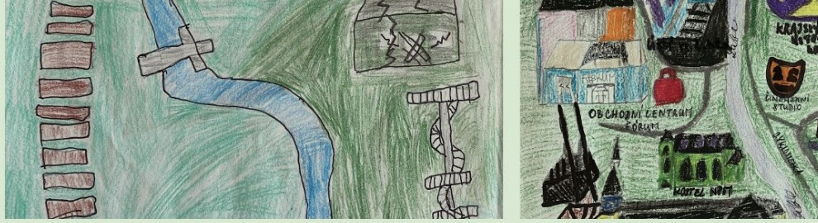

MÍT S VĚT PŘE Č TENÝ
aneb spolupráce knihoven a škol v Ústeckém kraji. Reg. č. CZ.02.3.68/0.0/0.0./16_03/0008225

232

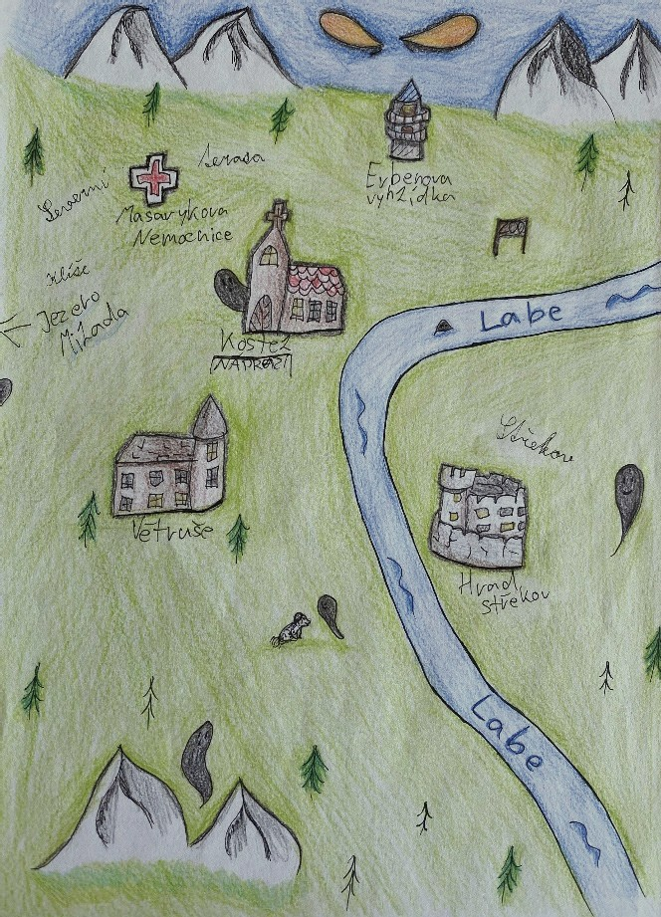

Foto autor

MÍT S VĚT PŘE Č TENÝ
aneb spolupráce knihoven a škol v Ústeckém kraji. Reg. č. CZ.02.3.68/0.0/0.0./16_03/0008225

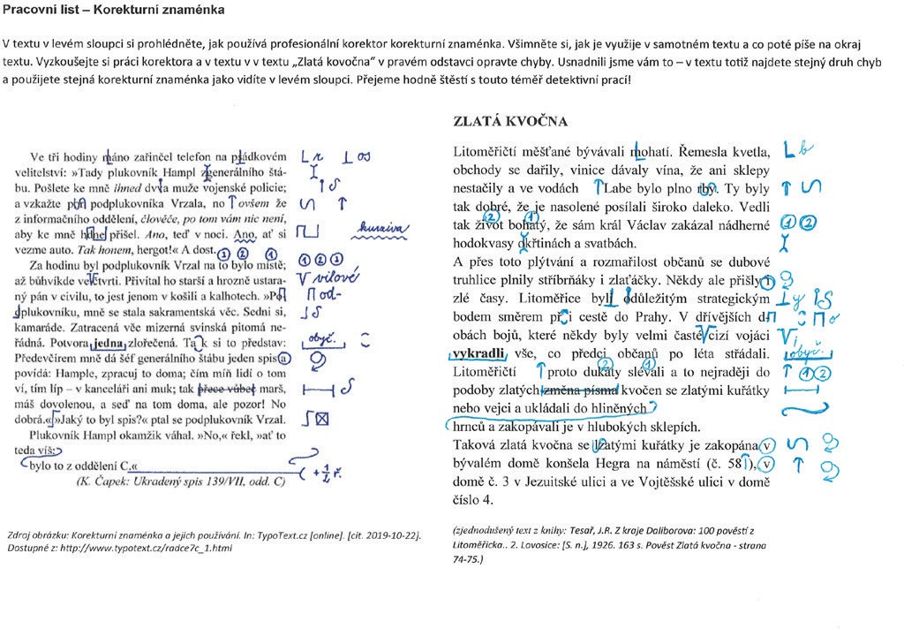
Tematický celek č. 4, Téma č. 1 – 1 hodina PŘÍLOHA č. 1 – Pracovní list 1 – Korektury – řešení

PŘÍLOHA č. 2 – Pracovní list 2 – Korektury – řešení

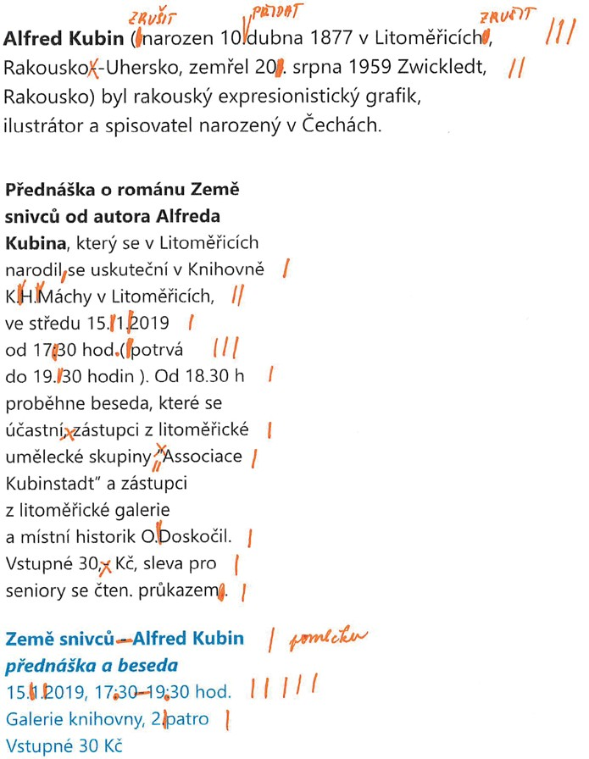

obrázky: archiv autorů
Poznámka: Zkušený grafik již ví, kde tkví problém v typografii, proto mu od korektora vystačí pouhé vyznačení chyb v textu a tomu odpovídající počet čárek na okraji řádku. Pokud bychom ovšem měnili slova, formulovali jinak věty, měnili z pravopisných důvodů i/y, je nutné vždy buď nad slovo požadavek upřesnit, nebo jej upřesnit vypsáním na konci řádku.

PŘÍLOHA č. 3 – Pracovní list 3 – Korektury – řešení

Perličky z korektorské praxe

Najdete chyby? Navrhněte jejich opravu:
      - Nadbytečné těsto obřež. (ořež, nejedná se o obřízku)
      - Prohlídka způsobilosti k řízení morového vozidla (motorového)
      - Ve dnech 3. a 4. září 2010 se uskutečnilo již tradiční sekání pojišťovacích agentů. (setkání)
      - V kostele St. Sulpice se točil film Šifra mistra Leoparda. (vliv automatických oprav v počítači)
      - Studoval Univerzitu Jana Evangelisty Turkyně. (vliv automatických oprav v počítači)
      - Z reportáže o havárii letadla: ‚Naštěstí nikdo nepřežil‘ (neštěstí)

      - Alena klesla na židli tak těžce, až zapraskala. (Syntaktická chyba: ELIPSA – výpustka slova židle zde učinila nesrozumitelné, zda zapraskala Alena, nebo židle. Správné znění: “Alena klesla na židli tak těžce, až židle zapraskala.)
      - Chci kousek s vámi. (opět ELIPSA – “Chci jít kousek s vámi”.)
      - V zemích, kde málo nebo nikdy neprší. (Syntaktická chyba – ZEUGMA – spojení dvou větných členů ve vztahu souřad- ném vazbou, která patří jen jednomu z nich. Zde se jedná s chybné spojení “málo neprší” a “nikdy neprší” – z toho vazba “málo neprší” nemá logiku. Správné znění: “V zemích, kde prší málo, nebo nikdy neprší.”)

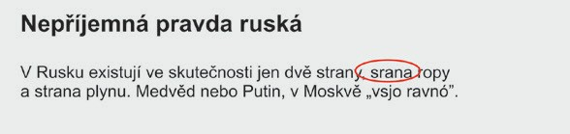
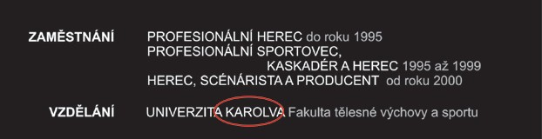

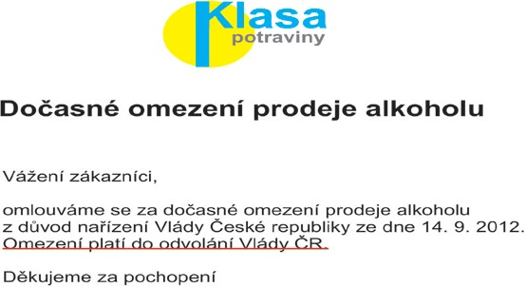

obrázky: archiv autorů
Zdroj: Korektura češtiny a opravy chyb bez chyb? Mějte rozumná očekávání. Tosipiš.cz: Redakční blog abcRedakce.cz [online]. 30.3.2012 [cit. 2019-10-17]. Dostupné z: https://blog.abchistory.cz/cl157-korektura-cestiny-a-opravy-chyb-
-bez-chyb--mejte-rozumna-ocekavani.htm
BEHÚN, Petr. Nové perličky z korektorské praxe. In: Proofreading.cz [online]. 25.11.2010 [cit. 2019-10-23]. Dostupné z: https://proofreading.cz/nove-perlicky-z-korektorske-praxe/

Tematický celek č. 4, Téma č. 1 – 1 hodina PŘÍLOHA č. 4 Výběr z pravidel – Typografie

Zdroje:
- typografických hříchů. In: InPage: Oficiální blog inPage [online]. [cit. 2019-10-30].

Dostupné z:
https://blog.inpage.cz/rubrika/typografie/
Interpunkce. In: Internetová jazyková příručka: Ústav pro jazyk český Akademie věd České republiky [online]. Praha: Jazyková poradna ÚJČ AV ČR, 2019, 2008–2019 [cit. 2019-10-30].

Dostupné z:
http://prirucka.ujc.cas.cz/?dotaz=interpunkce

Typografické zásady – užit í interpunkčních znamének

mezery interpunkční znaménka . , ! ? : ;
Ve větě se píší za slovem a za nimi následuje mezera
Za tečkou píšeme mezeru ve zkratkách (s. r. o.) i v datu (19. 6. 2015) Desetinná čárka se mezerami neodděluje (15,2)

spojovník a pomlčka
Spojovník nikdy neoddělujeme mezerami (spojka „-li“, Brno-Židenice, Frýdek-Místek)
Pomlčku oddělujeme mezerou z obou stran – mezera v řeči, vložená věta, slovní spojení (Byl jsem – prostě mimo.) pro srovnání uvádíme čtyři druhy těchto znaků:
- spojovník -
- krátká, půlčtverčíková pomlčka –
- dlouhá, čtverčíková pomlčka —
- mínus −

čas a číslovky
Čas máme dynamický (:) – rekord s časem 5:20:4 a statický (.) – začátek v 20.30 hodin
Za pořadovým číslem se píše tečka a nepřidávají se koncovky (Byl 23. v pořadí. nikoliv Byl 23tí v pořadí.) Tisíce neoddělujeme tečkou – jen mezerou
Mezeru neděláme v letopočtech (1985)

číslovky a jednotky
10 m, 12 % = deset metrů, dvanáct procent 10m, 12% = desetimetrový, dvanáctiprocentní
píše se 20násobek (NE 20-násobek, 20-ti násobek) 6strunná kytara, 25letý, 3krát více

Uvozovky a závorky
Slovo či větu jimi obklopujeme těsně – bez mezer
„U celé věty jsou uvozovky až za tečkou.“
U části věty, dáváme uvozovky „před tečkou“. Závorky obklopují text z obou vnitřních stran
Pokud je závorka jen v části věty, je tečka až za závorkou
Uvozovky: v případě českého textu dle českého pravopisu, tj. začínají dole a končí nahoře „správně“, “nesprávně“, v případě anglického textu “right”, „wrong“.

Ampersand &, lomítko / a stupeň °
Ampersand se vždy odděluje mezerami (Nenašel & Zabloudil) Lomítko se mezerami neodděluje (20km/h, školní rok 2014/2015)
Stupně se píší dvojím způsobem -10° (bez mezery) nebo -10 °C (s mezerou mezi číslem a stupněm) Stupeň alkoholu se píše bez mezer (12° pivo)

Telefonní čísla a peněžní hodnoty
Telefonní čísla se mohou psát ve skupině po 2–3 číslech (242 254 326) Telefonní číslo nemůže být nikdy rozděleno na dva řádky
Hodnota Kč se u celého čísla klade ZA s mezerou (cena 500 Kč)
U desetinného čísla klademe Kč PŘED číslo také s mezerou (cena Kč 15,20)

–

Zdroj: PTÁČEK, MICHAL: Sazba a typografie. PC WORLD, ročník 1994, čísla 1–12. ISSN 1210-1079
Odstavec začíná vždy na novém řádku, a to buď zkraje, anebo s odsazením-zarážkou. Podle způsobu grafického uspo- řádání odstavců se řídí pravidla pro východový řádek (= poslední řádek odstavce). 21 Odstavec bez zarážky, kdy sazba začíná na levém kraji, vyžaduje, aby východový řád
Odstavec bez zarážky, kdy sazba začíná na levém kraji, vyžaduje, aby východový řádek končil alespoň čtverčík před pra- vým krajem sazby – jinak by se dva sousední odstavce »slily« v jeden a hranici odstavců by nebylo možno rozeznat. – To- muto »nebezpečí« čelí úpravy, kdy je v sazbě meziodstavcový přídavný proklad, obvykle jednořádkový; avšak i zde jsou k nerozeznání hranice odstavců, pokud první z nich končí plným východovým řádkem v patě stránky nebo sloupce. Od- stavec se zarážkou obvykle mívá čtverčíkové odsazení. V tomto případě by východový řádek měl být delší než je hodnota odstavcové zarážky a končit buď čtverčík od pravého okraje sazební šířky, anebo vyplňovat celý řádek. – Je-li odstavcová zarážka širší, např. tříčtverčíková, obtížně se dodržuje zásada »východový řádek vždy delší než hodnota zarážky«; pro pravý konec východového řádku pak platí totéž, co v předchozí větě. – Odstavcová zarážka menší než čtverčík je považo- vána za nevhodnou (pro špatnou rozeznatelnost neplní základní grafickou funkci – snadné rozpoznání začátku odstavce).

Vyznačování znamená zvýrazňování textu. V zásadě se provádí sazbou jiným řezem základního písma. Za způsob vyzna- čování se považuje také prostrkávání. – Existují výjimky (např. telefonní seznamy, slovníky atp.), kde se k vyznačování používá jiný druh písma, např. k základnímu písmu Times třeba tučná Helvetica apod. – Vyznačovacím písmem se sázejí písmové znaky, značky i interpunkce, tvoří-li součást vyznačovaného textu; pokud např. interpunkční znaménko, přiléha- jící k vyznačovanému úseku, platí pro celou větu, sází se základním písmem. Příklady: Na 1. pád se ptáme otázkami kdo?, co? Na 1. pád se ptáme otázkami kdo?, co? Co je to deus ex machina? Co je to deus ex machina? Podobně se sázejí i závorky, příklad: Celosvětově důležitých platitel není mnoho (dolar, libra, euro, jen). Celosvětově důležitých platidel není mnoho (dolar, libra, euro, jen).
Dělení slov – obecně: Řídí se pravopisnými pravidly s přihlédnutím k estetickým hlediskům. V zásadě je každé pravo- pisně správné dělení možné (v úzké sazbě do 30 znaků na řádek to platí absolutně), avšak v sazbě neoddělujeme jedno písmeno (a-moleta, kaka-o), skupinu vypadající podivně nebo nezvykle (vr-hl), nebo takovou, která dává oddělené části slova hanlivý význam (ná-držka, se-kunda, ser-žant). Vyhýbáme se většímu počtu dělení pod sebou; klasická typogra- fie připouštěla trojí dělení pod sebou, poslední verze pravidel (1985) toleruje jako maximální počet dělení pod sebou šestkrát. – Se zvětšující se šířkou sazby potřebnost dělení slov klesá. 33 Dělení slov je optimální provádět v místech švů složených slov (karlo-varský, prvo-republikový, trans-portovat) a dále podle skladby na místech, kde se ke slovnímu základu připojují předpony, přípony a koncovky (nad-průměrný, sestava, roz-ložit, kopa-ná, nahra-dit). 34 Dělení slov je dále možné na hranicích slabik. Slova se skupinou souhlásek se dají dělit různým způsobem (se-stra, ses-tra, sest-ra); protože způsob dělení by měl být v sazbě jednotný, dělíme taková slova s ponecháním jedné souhlásky na konci řádku (ses-tra, podobně čer-stvý). 35 Dělení slov složených v místě spojovníku je optimální, avšak česká pravopisná pravidla požadují zopakovat v takovém případě spojovník i na začátku následujícího řádku: rakousko-/-uherský. Opakování spo- jovníku umožňuje rozpoznání odlišného významu slov: žluto-/zelený (= žlutý odstín zelené barvy); žluto-/-zelený (= žlutý a zelený). 36 Dělit do dvou řádků se nemá zkrácený titul a příjmení nebo zkratka křestního jména a příjmení (dr./Novák, L./Pilař), číslice a název nebo jednotka počítaného předmětu (30/kg, 5./díl, tab./7), den a měsíc vyjádřený číslem (6./1.) a zkratky (a./s., t./r.). V podobných případech je třeba celý výraz přetáhnout do následujícího řádku, anebo si lze pomoci vhodným rozepsáním zkratky

Titulky mají být sázeny ze stejného druhu písma jako hlavní text, popř. z písma, které se základním písmem harmonuje (čl. 3). Pořadí důležitosti titulků se pro celé dílo určuje jednotně, stejně jako způsob úpravy titulkových řádků zkraje, na střed nebo se zarážkou. V titulcích se nesmějí dělit slova, předložky a spojky se přesunují na další řádek. Titulky (resp. mezititulky) různých stupňů se zalamují na počet řádků základního textu, kdy např. mezititulek 1. stupně je rozpo- čítán na 5 řádků (2 řádky mezera nad ním, mezititulek přes 2 řádky a mezera 1 řádek pod ním atp.).
Marginálie jsou úzký sloupec na vnějších okrajích dvoustránky, kde je sázeno vyznačovacím (polotučným) písmem o 2 stupně menším než je základní písmo. Mezera od sazebního sloupce je alespoň 6 bodů. Marginálie se sázejí na praporek směrem k textu, účaří prvního řádku marginálního textu souhlasí s účařím řádku, ke kterému se marginálie vztahuje. Převádět marginálie na další stránku není dovoleno. – Při sazbě marginálií se formát základní sazby zužuje o polovinu šířky marginálií.
Východový řádek je poslední řádek odstavce. Je-li takový řádek neúplný, nesmí jím začínat stránka knihy nebo sloupec (podobně nesmí být např. pod obrázkem). Při knižní úpravě lze takový neúplný řádek (který by se na prvním řádku násle- dující stránky stal tzv. »parchantem«) zařadit na stránku pod standardní stránkový rejstřík. (Toto řešení musí předjímat grafická úprava vhodným umístěním stránkové číslice, např. dva řádky pod sazební rejstřík nebo v záhlaví stránky.)
Popisky k obrázkům se sázejí písmem o 1–2 stupně menším než je základní text, popř. písmem jiným, které se základ- ním harmonuje (čl. 3). Umisťují se obvykle pod obrázek v konstantní vzdálenosti. Při úpravě na střed nebo na praporek se slova nedělí. Legendy se sázejí o 1 stupeň menším písmem než popisky. Úprava bývá shodná s úpravou popisků, je třeba dbát na přehlednost a čitelnost, slova legend nedělíme. Číslo hesla legendy nesmí zůstat na konci řádku. V ně- kterých případech (grafy, kresby) se legendové texty umisťují přímo do obrázku (a nejsou tedy číslované); někdy se od příslušného místa obrázku k legendě vede linka. Popisky a legendy se vzhledem k obrázku umisťují se stejnou orientací, tj. čtenář nemá mezi prohlížením obrázku a čtením popisku/legend knihou otáčet. K širokým obrázkům je účelné sázet text popisků/legend vícesloupečně.

Tematický celek č. 4, Téma č. 2 – 2 hodiny

PŘÍLOHA č. 1 – Členění knihy – příprava podkladů
      - název díla

      - autor díla, případně autorský kolektiv, tzn. jména a příjmení včetně všech akademických titulů a čísel kapitol, kte- rými jednotliví autoři přispěli

      - obsah díla

      - předmluvu (úvodem)

      - vlastní text

      - je-li třeba, nebo považujete-li za vhodné summary v anglickém jazyce

      - seznam (doporučené, použité) literatury (úprava bibliografických citací se řídí citační normou ISO 690), uvádí se obvykle na konci knihy, ale literaturu můžete citovat i u jednotlivých příspěvků, či na konci kapitol

      - hesla rejstříku (bez určení stran – dohledá redakce ve finálním formátu .pdf),

      - anotaci na zadní stranu obálky (cca 800 znaků včetně mezer, tedy přibližně 8–12 stručných vět shrnujících základní informace o knize)

      - stručné informace o autorovi/jednotlivých členech autorského kolektivu (stručný medailonek – studium, současné působiště, publikační a pedagogická činnost apod.),

      - informace o recenzentech díla (jméno, příjmení, akademické tituly, působiště)

      - konkrétní informace o základní cílové skupině (komu je publikace určena)

dále se lze zabývat tématy:
- obálka: motiv název díla, podnadpis, autor/autoři
- tiráž: název díla, autor, nakladatel, rok vydání
- obsah – co bude vyzdviženo? pouze kapitoly a názvy, nebo i jednotlivé příspěvky
- úvodní strana: název díla, autor, nakladatel, rok vydání
- předmluva – jaký bude mít charakter? kdo ji napíše?
- poděkování
- vlastní text knihy (v textu označení míst s ilustracemi, ilustrace však jako obrázky nevkládat,
- dokument by nabyl obřích rozměrů, z dokumentu navíc nelze obrázky použít pro sazbu, ty uložte zvlášť do složky a dobře očíslujte, vložte popisky obrázkům do zvláštního dokumentu, nebo v textu vyznačte např. barvou k číslu obráz- ku v místě, kde by ideálně obrázek s popiskem měl být vložen. Vhodnou formu předání informací a vyznačování míst pro ilustrace a popisky však komunikujte s vaším grafikem, abyste nedělali práci dvakrát. Formát přípravy a digitalizace ilustrací má některé obecné zásady)
- stránkování (rozmyslet způsob – kde na stránce promítnout čísla stránek, nebo to nechte na grafikovi)
- členění do kapitol – rozmyslete, podle jakých hledisek budete členit příspěvky do jednotlivých kapitol, nezapomeňte na číslování a názvy kapitol, zároveň můžete rozmýšlet, jak graficky by se vám členění líbilo (bude to vždy samostatná stránka s názvem kapitoly a s obrazem na pozadí? budete pro každou kapitolu psát i nějaký úvodní text?)
- nadpisy – co bude nadpis, co bude podnadpis
- další členění – záhlaví, zápatí apod.

5.4.2 Tematický celek č. 4, Téma č. 2 – 2 hodiny

PŘÍLOHA č. 2 – Praktické zásady přípravy podkladů pro sazbu grafikovi – několik rad
Tip: Zeptejte se svého grafika, zda souhlasí s těmito náležitostmi, nebo zda má ještě další požadavky na vámi připravo- vané podklady.

Zdroj:
Informace a pokyny pro autory: Zásady pro pořizování rukopisu. In: Vydavatelství a nakladatelství Aleš Čeněk, s.r.o [on- line]. 3.8.2017 [cit. 2019-10-24].

Dostupné z:
https://www.alescenek.cz/userfiles/bannery/Pokyny%20a%20informace%20pro%20autory_3.8.2017.pdf

Autor/editor dodá rukopis v elektronické podobě (nejlépe na elektronickém nosiči, případně po domluvě e-mailem, a to ve formátu Word).
Při psaní svého textu dodržujte následující pokyny, které zásadním způsobem usnadní redakční práce. Normostrana
= 30 řádků po 60 znacích, typ písma Times New Roman, velikost písma 10–12 bodů (1 800 znaků na stránce); lze zjistit ve Wordu použitím: Nástroje – Počet slov – Znaky včetně mezer) – rukopis nemusí být dodán v normostranách.
- Enter – používejte jen na konci odstavce, nevkládejte prázdné řádky mezi odstavce.
- Odstavce, titulky, podtitulky apod. pište od levého okraje (graficky neupravujte, necentrujte, neodsazujte).
- Nepoužívejte pro odsazení odstavců mezerník ani tabulátor.
- Tabulky: vkládejte pomocí automatické funkce, nikoli pomocí mezerníků, tabulátorů
- Kapitoly a jejich číslování: Použijte maximálně čtyři úrovně textu: 1. − 1.1 − 1.1.1 − 1.1.1.1 (a to spíše výjimečně). Uvedené omezení vychází ze snahy o co největší přehlednost textu. Takové členění je vhodné pro odborný text, pro beletristický text zvolte spíše členěním do kapitol s nečíslovanými nadpisy podnadpisy. Ostatní úrovně lze řešit nečís- lovanými podnadpisy.
- Konec stránky: vložit použitím: Vložit – Konec – Konec stránky, nikoli „entrováním“
- Poznámky pod čarou: vždy vkládat pomocí funkce: Vložit – Poznámku pod čarou (nevkládat ručně číslo ve formátu horní index + text poznámky umístěný například na konci kapitoly).
- Umístění odkazu na poznámku pod čarou: vždy až za interpunkčním znaménkem, případně až za uvozovkami ...1 nebo
...“1 nebo ...).1
- Slova na koncích řádků se nerozdělují.
- Písmo n e p r o s t r k á v a t a nepodtrhávat!
- Rejstřík: autor/editor dodá hesla, rejstřík bude vyhotoven v rámci redakčních prací po konečném usazení textu.
- Bibliografické citace: upřednostňujeme odkazy na literaturu v poznámkách pod čarou (nikoli umístěných v textu) (úprava bibliografických citací se řídí citační normou ISO 690).
- Na text uplatňujte typografické zásady, viz přílohy 4.1.5 tématu 4.1 Korektury.

Zásady pro dodání obrazových podkladů
- Grafy a schémata vyexportujte ze zdrojového programu, pokud možno ve formě vektorových souborů, nikoli bitma- pových obrázků; ideální je .pdf, .tif, .eps nebo .svg; tyto k rukopisu připojte zvlášť.
•

- Pokud je to nutné, vložte do zdrojového textu jejich bitmapový náhled (zamezuje problémům při importu do grafické- ho programu). Grafik při zlomu potom jen vymění linky za externí vyexportované vektorové soubory.
- U grafů, pokud možno, dodržte měřítko, tzn. stejnou velikost popisného textu v grafech/schématech.
- V případě černobílé sazby je nutné neodlišovat položky v grafech sytými základními barvami (červená, modrá, zelená, fialová atd.), všechny se pak převedou do stupňů šedi jako identický odstín šedé. Proto již na začátku zvolte odstíny šedi, nebo zvolte jinou formu rozlišení (šrafování apod.)
- Rozlišení obrázků, fotografií min. 300 dpi (vyšší rozlišení je vždy lepší), u rastrových obrázků je třeba alespoň 600 dpi.
- Obrázky stažené z internetu jsou pro tisk zpravidla nepoužitelné (nehledě na problematičnost autorských práv).
- Požadavky na předlohy pro skenování: o velikost max. do formátu A3, o zvětšení obrázku je možné max. do 200 %, o na lesklém papíře, o skenovat z již jednou tištěné předlohy je problematické z hlediska následné tiskové kvality. Všechny obrázky musí být bezpodmínečně v popiscích pod nimi ozdrojované (i když je autorem autor sám, a nebo je obrázek stažen z internetu).

5.4.2 Tematický celek č. 4, Téma č. 2 – 2 hodiny

PŘÍLOHA č. 3 – Úprava bibliografických citací použité literatury a zdrojů
Pro přesné znění zdrojů doporučujeme použít on-line generátory citací, např. citace.com, kde zvolíte typ citovaného zdroje a vyplníte předem připravená pole. Generátor pro vás vygeneruje formát citace podle současné citační normy.
Dalším způsobem, jak vytvořit citaci z knihy, kterou například již nemáte po ruce, je vyhledat titul on-line katalogu knihovny, který často u vyhledaného titulu nabízí náhled na citaci. Například katalog Severočeské vědecké knihovny v Ústí nad Labem, nebo souborný katalog ČR na stránkách Národní knihovny.

6 PŘÍLOHA Č. 3 – ZÁVĚREČNÁ ZPRÁVA O OVĚŘENÍ PROGRAMU V PRAXI
Výzva Budování kapacit pro rozvoj škol II Povinně volitelná aktivita č. 3, 4, 6 a 7

ZPRÁVA O OVĚŘENÍ PROGRAMU V PRAXI
průběžná/závěrečná3

I.

Příjemce Severočeská vědecká knihovna v Ústí nad Labem, příspěvková organizace

Registrační číslo projektu CZ.02.3.68/0.0/0.0/16_032/0008225
Název projektu Mít svět přečtený aneb spolupráce knihoven a škol ve vzdělávání v Ústeckém kraji

Název vytvořeného programu P4 – Edukační program zaměřený na cestu knihy od autora až ke čtenáři pro žáky 8. a 9. ročníků ZŠ.
Pořadové číslo zprávy o realizaci

II.

Místo ověření programu Datum ověření programu Cílová skupina, s níž byl program ověřen⁴

Masarykova základní škola Litoměřice, Svojsíkova 5

Knihovna Karla Hynka Máchy v Litoměřicích p. o Tiskárna Slon s.r.o
6. 11. 2018

-

8. 5. 2019
24 žáků 9. ročníku Masarykova základní škola Litoměřice, Svojsíkova 5

III.
Stručný popis procesu ověření programu
a/ Jak probíhalo ověření programu (organizace, počet účastníků, počet realizátorů atd.)?

- Ověření

Proběhlo na Masarykově základní škole v Litoměřicích. Obsahem bylo seznámení s projektem a myšlenkou vytvořit společnou autorskou knihu. Počet účastníků: 24 žáků
Počet realizátorů: 2 pracovníci formálního vzdělávání

- Ověření

Proběhlo v knihovně Karla Hynka Máchy v Litoměřicích. Obsahem bylo seznámení s možnostmi při tvorbě knihy a použití nástrojů, s kterými žák v běžné hodině nepřijde do kontaktu.

Počet účastníků: 24 žáků

Počet realizátorů: 2 pracovníci formálního vzdělávání, 1 pracovník neformálního vzdělávání

- Ověření

Proběhlo na Masarykově základní škole v Litoměřicích. Obsahem byla beseda s redaktorem, který s žáky probral náročnost redaktorské činnosti a motivoval je k tvůrčí práci.

Počet účastníků: 24 žáků

Počet realizátorů: 2 pracovníci formálního vzdělávání, 1 pracovník neformálního vzdělávání

- Nehodící se škrtněte
- Uveďte stručně charakteristiku a velikost skupiny (např. 25 žáků 7. ročníku ZŠ apod.) a název organizace.

- Ověření

Proběhlo v tiskárně Slon. Obsahem byla exkurze seznamující s provozem tiskárny, zařízením určeným k tisku a cestou knihy od nahrání materiálů do PC po tisk a vázání.

Vzhledem k logistice bylo využito vlakové dopravy s z Litoměřic do Ústí nad Labem. Využita hromadná doprava města ÚnL.
Počet účastníků: 24 žáků

Počet realizátorů: 2 pracovníci formálního vzdělávání, 1 pracovník neformálního vzdělávání

- Ověření

Proběhlo na Masarykově základní škole v Litoměřicích. Obsahem byla beseda s autorem, který s žáky probral náročnost psaní knih a motivoval je k tvůrčí práci.

Počet účastníků: 24 žáků

Počet realizátorů: 2 pracovníci formálního vzdělávání, 1 pracovník neformálního vzdělávání

- Ověření

Proběhlo na Masarykově základní škole v Litoměřicích. Obsahem byla tvorba fantasy bytosti, která se stane základem pro další tvorbu na au- torské knize.

Počet účastníků: 24 žáků

Počet realizátorů: 2 pracovníci formálního vzdělávání

- Ověření

Proběhlo na Masarykově základní škole v Litoměřicích. Obsahem bylo seznámení s lidovou tvořivostí, fantasy literaturou a vlastní tvorba autor- ského textu do budoucí knihy.

Počet účastníků: 24 žáků

Počet realizátorů: 2 pracovníci formálního vzdělávání

- Ověření

Proběhlo na Masarykově základní škole v Litoměřicích. Obsahem bylo seznámení s technikou tvorby koláže a její samotná tvorba, která se stala doplňkovým prvkem autorské knihy.

Počet účastníků: 24 žáků

Počet realizátorů: 2 pracovníci formálního vzdělávání

- Ověření

Proběhlo na Masarykově základní škole v Litoměřicích. Obsahem bylo seznámení s různými aktivizačními prvky. Následovala tvorba vlastního aktivizačního prvku, který se stal součástí autorské knihy.

Počet účastníků: 24 žáků

Počet realizátorů: 1 pracovník formálního vzdělávání

- Ověření

Proběhlo na Masarykově základní škole v Litoměřicích. Obsahem bylo vytvoření prvku knihy, který by promítal práci s mapou a aktivoval znalosti čtenáře.

Počet účastníků: 24 žáků
Počet realizátorů: 1 pracovník formálního vzdělávání

- Ověření

Proběhlo na Masarykově základní škole v Litoměřicích. Obsahem bylo seznámit žáky s náročností korektorské práce. Počet účastníků: 24 žáků
Počet realizátorů: 1 pracovník formálního vzdělávání

- Ověření

Proběhlo na Masarykově základní škole v Litoměřicích. Obsahem bylo kontrola prvků knihy a závěrečné zpracování před odevzdáním. Dále se řešila kompozice knihy před odevzdáním prvků realizátorovi a grafikovi.

Počet účastníků: 24 žáků

Počet realizátorů: 1 pracovník formálního vzdělávání

b/ Jaký byl zájem cílové skupiny?

Žáci projevili zájem o tvorbu jednotlivých autorských prvků a účast na vydání společné knihy.

c/ Jaká byla reakce cílové skupiny?

Žáci se aktivně zapojovali do všech tvůrčích aktivit, diskusí a prezentací. Naslouchali vedení realizátorů a zapojovali se do kolektivních prací.

Výsledky ověření
a/ Výčet hlavních zjištění/problémů z ověřování programu:

Nebyly zjištěny problémy, které by ovlivňovaly funkci programu.

b/ Návrhy řešení zjištěných problémů:

-

c/ Bude/byl vytvořený program upraven?

Není zapotřebí.

d/ Jak a v kterých částech bude program na základě ověření upraven?

Bez úprav.
Hodnocení účastníků a realizátorů ověření⁵

a/ Jak účastníci z cílové skupiny hodnotili ověřovaný program?

Žáci program hodnotili kladně.
Ocenili možnost pracovat na společném projektu se společným cílem.

b/ Co bylo v programu hodnoceno v rámci ověřovací skupiny nejlépe?

- Video s oblíbenou osobností, která představuje vznik knihy formou dialogu.
- Získání dovednosti vyrobit si vlastní blok, nebo sešit. Práce s kvalitními materiály, které pro účastníky nejsou běžně dostupné. Práce s profe- sionálními pomůckami, osvojení si základních technologických postupů při tvarování papíru.
- Samotný kontakt s někým z odborné praxe.
- Návštěva prostoru s tiskovými stroji a vstřícný přístup tiskaře.
- Vyprávění autora o konkrétních místech a jejich zvláštnostech a pro žáky dosud neznámých zajímavostí. Možnost promluvit si s autorem.
- Skupinová práce s pracovní listy, na nichž žáci vyplňovali jednotlivé charakteristiky bytosti a promýšleli vlastnosti imaginárního zvířete.
- Předčítání již hotových prací a jejich hodnocení. Často následoval i aplaus od žáků jako odměna za odvedenou práci.
- Tvůrčí činnost, která rozvíjí již rozpracovanou tematiku.
- Téma – tvorba hravého aktivizačního prvku. Práce ve skupině.
- Kreativní činnost.
- Hledání a označování chyb.
- Samotná prezentace prací.

- Vychází z evaluačních dotazníků žáků, učitelů, realizátorů programů – pracovníků neformálního vzdělávání či záznamů z rozhovorů s dětmi, které příjemce uchovává pro kontroly na místě.

c/ Jak byl hodnocen věcný obsah programu?

  - Věcný obsah byl pro úvodní hodina a expozici tématu dostačující.
  - Věcný obsah programu byl dostatečný pro osvojení si způsobů vlastnoruční tvorby vazby. Výběr typu vazby byl považován za vhodný pro vyučování. Během aktivity byly žákům sdělovány informace (a zároveň demonstrovány) o druzích papíru, způsobu řezání, sekání, způsobu vyměřování formátů a dalších technologiích.
  - Věcný obsah odpovídal cílům setkání.
  - Věcný program byl hodnocen jako velmi zdařilý, přínosný pro další rozvahu v tvorbě knihy a při doplnění informací o samotném vzniku knihy a to především díky vstřícnosti průvodce tiskárnou.
  - Věcný obsah byl hodnocen jako dobrý, dostačující k motivaci žáků.
  - Věcný obsah byl hodnocen jako dobrý k motivovanosti a k tvorbě žáků.
  - Věcný obsah programu byl dostatečný pro rozvoj tvůrčích schopností a práci s žánrem.
  - Vše bylo v pořádku.
  - Věcný obsah byl hodnocen jako dobrý.
  - Věcný obsah odpovídal cílům setkání.
  - Věcný obsah odpovídal cílům setkání.
  - Věcný obsah odpovídal cílům setkání.

d/ Jak bylo hodnoceno organizační a materiální zabezpečení programu?

Organizační zabezpečení materiální zabezpečení bylo hodnoceno jako dobré.

e/ Jak byl hodnocen výkon realizátorů programu?

Realizátoři byli hodnoceni dobře.

f/ Jaké měli účastníci výhrady/připomínky?

Účastníci neměli výhrady ani připomínky.

g/ Opakovala se některá výhrada/připomínka ze strany účastníků častěji? Jaká?

-

h/ Budou případné připomínky účastníků zapracovány do další verze programu? Pokud ne, proč?

-

i/ Jak byl program hodnocen ze strany realizátorů programu?

Realizátoři byli spokojeni průběhem i s výsledky programu.

j/ Navrhují realizátoři úpravy programu, popř. jaké?
Realizátoři programu žádné úpravy nenavrhují.

k/ Budou tyto návrhy realizátorů zapracovány do další verze programu? Pokud ne, proč?

Realizátoři programu žádné úpravy nenavrhují.

l/ Konkrétní výčet úprav, které budou na základě ověření programu zapracovány do další/finální verze programu:

Realizátoři programu žádné úpravy nenavrhují.

Zpracoval/a: Lenka Cízová, Mgr., 8. 5. 2019, Litoměřice
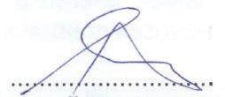

Výzva Budování kapacit pro rozvoj škol II Povinně volitelná aktivita č. 3, 4, 6 a 7

ZPRÁVA O OVĚŘENÍ PROGRAMU V PRAXI

průběžná/závěrečná6

I.

Příjemce Severočeská vědecká knihovna v Ústí nad Labem, příspěvková organizace

Registrační číslo projektu CZ.02.3.68/0.0/0.0/16_032/0008225
Název projektu Mít svět přečtený aneb spolupráce knihoven a škol ve vzdělávání v Ústeckém kraji

Název vytvořeného programu P4 – Edukační program zaměřený na cestu knihy od autora až ke čtenáři pro žáky 8. a 9. ročníků ZŠ.
Pořadové číslo zprávy o realizaci
II.
Místo ověření programu | Datum ověření programu | Cílová skupina, s níž byl program ověřen⁷
SZŠ a PŠ Ústí nad Labem,  Pod Parkem 2788, Ústí nad Labem, p. o | 19. 9. 2019 | 9 žáků 8. – 9. ročníku SZŠ a PŠ Ústí nad Labem, Pod Parkem 2788
Severočeská vědecká knihovna v Ústí nad Labem, p. o | -
Tiskárna Slon s.r.o | 25. 2. 2020
III.
1. Stručný popis procesu ověření programu
a/ Jak probíhalo ověření programu (organizace, počet účastníků, počet realizátorů atd.)?

- Ověření
Proběhlo na SZŠ a PŠ Ústí nad Labem. Obsahem bylo seznámení s projektem a myšlenkou vytvořit společnou autorskou knihu. Počet účastníků: 9 žáků
Počet realizátorů: 1 pracovníci formálního vzdělávání, 1 pracovník neformálního vzdělávání

- Ověření
Proběhlo na SZŠ a PŠ Ústí nad Labem. Obsahem bylo seznámení s možnostmi při tvorbě knihy a použití nástrojů, s kterými žák v běžné hodině nepřijde do kontaktu.
Počet účastníků: 9 žáků
Počet realizátorů: 1 pracovníci formálního vzdělávání, 1 pracovník neformálního vzdělávání, 1 asistenta pedagoga

- Ověření
Proběhlo na SZŠ a PŠ Ústí nad Labem. Obsahem byla beseda s redaktorem, který s žáky probral náročnost redaktorské činnosti a motivoval je k tvůrčí práci.
Počet účastníků: 9 žáků
Počet realizátorů: 2 pracovníci formálního vzdělávání, 1 asistenta pedagoga

- Ověření
Proběhlo v tiskárně Slon. Obsahem byla exkurze seznamující s provozem tiskárny, zařízením určeným k tisku a cestou knihy od nahrání materiálů do PC po tisk a vázání.
Vzhledem k logistice bylo využito hromadné dopravy města ÚnL. Počet účastníků: 9 žáků
Počet realizátorů: 2 pracovníci formálního vzdělávání, 1 asistenta pedagoga

- Ověření
Proběhlo na SZŠ a PŠ Ústí nad Labem. Obsahem byla beseda s autorem, který s žáky probral náročnost psaní knih a motivoval je k tvůrčí práci. Počet účastníků: 9 žáků
Počet realizátorů: 2 pracovníci formálního vzdělávání, 1 asistenta pedagoga

- Nehodící se škrtněte
- Uveďte stručně charakteristiku a velikost skupiny (např. 25 žáků 7. ročníku ZŠ apod.) a název organizace.

- Ověření
Proběhlo na SZŠ a PŠ Ústí nad Labem. Obsahem byla tvorba fantasy bytosti, která se stane základem pro další tvorbu na autorské knize. Počet účastníků: 9 žáků
Počet realizátorů: 2 pracovníci formálního vzdělávání

- Ověření
Proběhlo na SZŠ a PŠ Ústí nad Labem. Obsahem bylo seznámení s lidovou tvořivostí, fantasy literaturou a vlastní tvorba autorského textu do budoucí knihy.
Počet účastníků: 9 žáků
Počet realizátorů: 2 pracovníci formálního vzdělávání, 1 asistenta pedagoga

- Ověření
Proběhlo na SZŠ a PŠ Ústí nad Labem. Obsahem bylo seznámení s technikou tvorby koláže a její samotná tvorba. Tvoření žáky motivovalo a dalo jim možnost samostatně tvořit a relaxovat.
Počet účastníků: 9 žáků
Počet realizátorů: 1 pracovník formálního vzdělávání, 1 pracovník neformálního vzdělávání, 1 asistenta pedagoga

- Ověření
Proběhlo na SZŠ a PŠ Ústí nad Labem. Obsahem bylo seznámení s různými druhy deskových her a následná realizace společné závodivé deskové hry, která se stala součástí autorské knihy.
Počet účastníků: 9 žáků
Počet realizátorů: 1 pracovník formálního vzdělávání, 1 pracovník neformálního vzdělávání, 1 asistenta pedagoga

- Ověření
Proběhlo na SZŠ a PŠ Ústí nad Labem. Obsahem bylo vytvoření map Ústí nad Labem, které zachycují autorskou vizi Ústí nad Labem a doplňují tak autorský příběh.
Počet účastníků: 9 žáků
Počet realizátorů: 1 pracovník formálního vzdělávání, 1 asistenta pedagoga

- Ověření
Proběhlo na SZŠ a PŠ Ústí nad Labem. Obsahem bylo kontrola prvků knihy a závěrečné zpracování před odevzdáním. Dále se řešila kompozice knihy před odevzdáním prvků realizátorovi a grafikovi.
Počet účastníků: 9 žáků
Počet realizátorů: 1 pracovník formálního vzdělávání, 1 asistenta pedagoga

b/ Jaký byl zájem cílové skupiny?

Žáci projevili zájem o tvorbu jednotlivých autorských prvků a účast na vydání společné knihy.

c/ Jaká byla reakce cílové skupiny?

Žáci se aktivně zapojovali do všech tvůrčích aktivit, diskusí a prezentací. Naslouchali vedení realizátorů a zapojovali se do kolektivních prací.
2. Výsledky ověření

a/ Výčet hlavních zjištění/problémů z ověřování programu:

Nebyly zjištěny problémy, které by ovlivňovaly funkci programu.

b/ Návrhy řešení zjištěných problémů:

-

c/ Bude/byl vytvořený program upraven?

Není zapotřebí.

d/ Jak a v kterých částech bude program na základě ověření upraven?

Bez úprav.
3. Hodnocení účastníků a realizátorů ověření⁸

a/ Jak účastníci z cílové skupiny hodnotili ověřovaný program?

Žáci program hodnotili kladně.
Ocenili možnost pracovat na společném projektu se společným cílem.

- Vychází z evaluačních dotazníků žáků, učitelů, realizátorů programů – pracovníků neformálního vzdělávání či záznamů z rozhovorů s dětmi, které příjemce uchovává pro kontroly na místě.

b/ Co bylo v programu hodnoceno v rámci ověřovací skupiny nejlépe?

  - Tvorba myšlenkové mapy, která zachycuje budoucí cestu projektu.
  - Možnost vytvořit si vlastní sešit/knihu.
  - Doporučení pro mladé autory fantasy příběhů.
  - Návštěva prostoru s tiskovými stroji a vstřícný přístup tiskaře a možnost sáhnout si na tiskařskou techniku.
  - Možnost položit otázku odborníkovi, který s nimi mile hovoří.
  - Tvorba nadpřirozené bytosti podle vlastních parametrů.
  - Možnost seberealizace v nadpřirozeném příběhu.
  - Tvorba koláže zachycující místo, ve kterém se odehrává jejich příběh.
  - Možnost vyzkoušet konečnou podobu hry v praxi.
  - Možnost vytvořit vlastní podobu mapy části Ústeckého kraje.
  - Rozlosování pořadí autorů v knize.

c/ Jak byl hodnocen věcný obsah programu?

- Věcný obsah odpovídal požadavkům bloku.
- Věcný obsah odpovídal požadavkům bloku.
- Věcný obsah odpovídal požadavkům bloku.
- Věcný program byl hodnocen jako velmi zdařilý, přínosný pro další rozvahu v tvorbě knihy a při doplnění informací o samotném vzniku knihy a to především díky vstřícnosti průvodce tiskárnou.
- Věcný obsah byl hodnocen jako dobrý, dostačující k motivaci žáků.
- Věcný obsah byl hodnocen jako dobrý k motivovanosti a k tvorbě žáků.
- Věcný obsah programu byl dostatečný pro rozvoj tvůrčích schopností a práci s žánrem.
- Věcný obsah odpovídal požadavkům bloku.
- Věcný obsah byl hodnocen jako dobrý.
- Věcný obsah odpovídal cíli setkání.
- Věcný obsah odpovídal cílům setkání.

d/ Jak bylo hodnoceno organizační a materiální zabezpečení programu?

Organizační zabezpečení materiální zabezpečení bylo hodnoceno jako dobré.

e/ Jak byl hodnocen výkon realizátorů programu?

Realizátoři byli hodnoceni dobře.

f/ Jaké měli účastníci výhrady/připomínky?

Účastníci neměli výhrady ani připomínky.

g/ Opakovala se některá výhrada/připomínka ze strany účastníků častěji? Jaká?

-

h/ Budou případné připomínky účastníků zapracovány do další verze programu? Pokud ne, proč?

-

i/ Jak byl program hodnocen ze strany realizátorů programu?

Realizátoři byli spokojeni průběhem i s výsledky programu.

j/ Navrhují realizátoři úpravy programu, popř. jaké?

Realizátoři programu žádné úpravy nenavrhují.
k/ Budou tyto návrhy realizátorů zapracovány do další verze programu? Pokud ne, proč?

Realizátoři programu žádné úpravy nenavrhují.

l/ Konkrétní výčet úprav, které budou na základě ověření programu zapracovány do další/finální verze programu:

Realizátoři programu žádné úpravy nenavrhují.

Zpracoval/a: Ivan Niklas, Mgr., 25. 2. 2020, Ústí nad Labem

PŘÍLOHA Č. 4 – ODBORNÉ A DIDAKTICKÉ POSUDKY PROGRAMU

PŘÍLOHA Č. 5
DOKLAD O PROVEDENÍ NABÍDKY KE ZVEŘEJNĚNÍ PROGRAMU

Ondřej Prančl
Od: Hránková Klára <klara.hrankova@npi.cz>
Odesláno: čtvrtek 29. dubna 2021 9:46
Komu: Jiří Starý
Kopie: prancl@svkul.cz
Předmět: Re: dotaz na zveřejnění materiálu na RVP.cz

Dobrý den,

děkuji za zprávu, Vašim dotazům rozumím.

K těm článkům, můžete se inspirovat našimi články na portálu. Článek by měl mít metodicko-didaktický charakter a měl by být pro naší cílovou skupinu učitele. Délka článků se obvykle pohybuje okolo 4 normostran. Manuál zasílám přímo zde.

Ohledně nabídky materiálu portálu RVP.CZ – jako doklad o tom, že jste materiál nabídli, by mohl sloužit tento e-mail, ale nevím jistě. Každopádně Váš materiál na portálu RVP.CZ bude. Modul EMA, který je
součástí portálu, je formou partnerství napojený na databázi OP VVV, a tím se tak všechny materiály z této databáze překlápí do tohoto modulu.

Děkuji za pochopení a v případě, že se rozhodnete na náš portál vložit článek (není to povinnost), budeme rádi.

Přeji pěkný den a mnoho zdraví!

Klára Hránková
redaktorka Metodického portálu RVP.CZ Weilova 1271/6
102 00 Praha 10
Tel: +420 274 022 410
E-mail: klara.hrankova@npi.cz www.npi.cz
www.rvp.cz

Od: Jiří Starý <stary@svkul.cz>
Odesláno: středa 28. dubna 2021 17:00
Komu: Hránková Klára <klara.hrankova@npi.cz>
Kopie: prancl@svkul.cz <prancl@svkul.cz>
Předmět: Re: dotaz na zveřejnění materiálu na RVP.cz

Dobrý den,
děkuji Vám za zprávu. Článek by neměl být větší problém, povězte prosím, jaká forma by Vám nejvíce vyhovovala a já text dodám.
Rád bych se ještě zastavil u mých původních dotazů, protože stále mi dost věcí není jasná:)
Naše výstupy nemáme povinnost zveřejnit v databázi OP VVV. Máme řídicímu orgánu předložit doklad o tom, že jsme vzdělávací program nabídli RVP.cz.
Zde se dostáváme do celkem schizofrenní situace, jelikož pro uveřejnění na portále RVP.cz musí dát externí hodnotitel ŘO OP VVV vzdělávacímu programu "punc nejvyšší kvality."
Podobných projektů, jako je ten náš, se po republice realizuje nikoli, jsme tedy zatím první, kteří se na Vás s podobným nevšedním dotazem obracíme?
1

